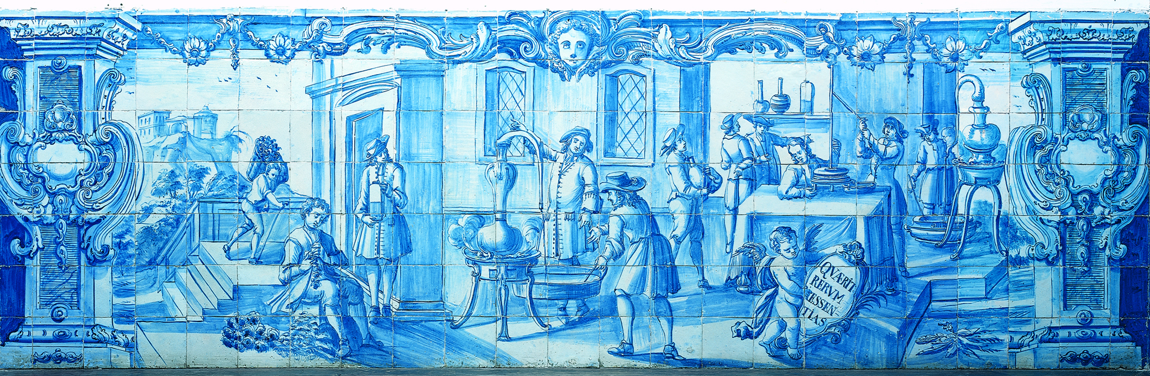

Viriato Caetano Dias

RECURSOS NATURAIS E DESENVOLVIMENTO DEMOCRÁTICO EM MOÇAMBIQUE

Tese apresentada à Universidade de Évora
para obtenção do Grau de Doutor em Teoria Jurídico-Política e Relações Internacionais
Especialidade: Cultura, Política e Sociedade

ORIENTADOR: Professor Catedrático Manuel Couret Pereira Branco

ÉVORA, MAIO, 2018

INSTITUTO DE INVESTIGAÇÃO E FORMAÇÃO AVANÇADA

Viriato Caetano Dias

RECURSOS NATURAIS E DESENVOLVIMENTO DEMOCRÁTICO EM MOÇAMBIQUE

Tese apresentada à Universidade de Évora
para obtenção do Grau de Doutor em Teoria Jurídico-Política e Relações Internacionais
Especialidade: Cultura, Política e Sociedade

ORIENTADOR: Professor Catedrático Manuel Couret Pereira Branco

ÉVORA, MAIO, 2018

INSTITUTO DE INVESTIGAÇÃO E FORMAÇÃO AVANÇADA


Contactos:
Universidade de Évora
Instituto de Investigação e Formação Avançada - IIFA
Palácio do Vimioso | Largo Marquês de Marialva, Apart. 94
7002-554 Évora | Portugal
Tel: (+351) 266 706 581
Fax: (+351) 266 744 677
email: iifa@uevora.pt

DEDICATÓRIA

Às Comunidades de Cateme e Mualadzi, pela dor partilhada.

Às “três mulheres” da minha vida: Feliciana (mãe), Sofia (esposa) e Karina (filha), meus bálsamos suavizantes e confortantes.

Ab imo corde, ao meu filho Sayden (o tesouro mais precioso que Deus me havia dado), pela prematura partida e pelo tempo que não lhe dediquei em pétala, mesmo consciente de que, em tenra existência, uma flor precisa de cuidados superlativos e da calorífica tropicalidade de um pai. Estas saudades, já eternizadas pela implacabilidade e incontornabilidade destino divinal, granitificarão a ligação pai-filho​.

Ao meu sobrinho Eros (Nucho), que em momentos mais difíceis, de fadiga (por ossear e muscular esta tese) e de nostalgia, fermentadas pela longa permanência num quadrante distante da minha família nuclear e da Pátria Amada (Moçambique), soube fazer o dueto, amainando as violentas cólicas de saudades, insuflando uma alegria esfuziante.

Ao meu irmão colaço, Fernando Miguel Dias, que tão cedo compreendeu que formar o Homem é descontinuar o deserto edificando verdejantes esperanças .

Ao meu querido pai, Joaquim Sombreiro Dias (in memoriam), eterna bússola inspiradora em todo o meu caminhar, até ao dia da entrega da minha tocha ao celestial Redentor, após esta curta peregrinação.

AGRADECIMENTOS

As minhas primeiras palavras de gratidão são, inteiramente, dirigidas a Deus, por ter sido, ontem, hoje e sempre, o meu protetor e guia neste mundo de autênticas “vespas humanas”, cheio de injustiças, mentiras e baixezas. Fazer a tese de doutoramento não se assemelha à simplicidade da passagem da faca pela manteiga nem constitui refúgio de indolentes. Exige dedicação, paciência, sacrifício e, acima de tudo, espírito investigativo.
Ora, a consecução desta investigação não teria sido possível, sem a mão e a bolsa parcial de estudos da minha instituição, o Instituto Superior de Estudos de Defesa “Tenente-General Armando Emílio Guebuza” (ISEDEF), que foi generosamente concedida pelo então Comandante, Major-General Daniel Frazão Chale, a quem expresso pública e reiteradamente os meus sinceros, profundos e eternos agradecimentos.
De igual modo, estendo os meus agradecimentos ao atual Comandante do ISEDEF, o Major-General Samuel Luluva, pelo apoio e incentivo para que a “gestação académica” continuasse e este “parto” ocorresse assegurado por alguma almofada financeira. Da mesma forma, deixo aqui o meu público agradecimento ao Governo do Distrito de Moatize, por ter acolhido favoravelmente o meu pedido de pesquisa, quando as empresas transnacionais e outras entidades simplesmente ignoraram e ergueram aringas impeditivas ao acesso dos investigadores às fontes, uma autêntica conspiração à ciência.
Ao Comando Provincial da Polícia da República de Moçambique, em Tete, na pessoa do então Diretor da Lei e Ordem, o Superintendente Francisco Raúl Simões, e à 5ª esquadra da Polícia da República de Moçambique, em Matundo, Cidade de Tete, na pessoa do Adjunto do Superintendente Bernardo Pedro Mungoi, vai um grande ndatenda (obrigado) pelo esforço titânico que culminou na recuperação do meu computador, ferramenta indispensável, embora já vazio de conteúdo, permitindo, numa corrida contra-relógio, fazer o registo das vozes silenciadas e ostracizadas de Cateme e Mualadzi.
Muito do que hoje sei sobre o mundo da ciência devo ao conhecimento adquirido durante cerca de uma década na ínclita Universidade de Évora, verdadeira forja humana, instituição com 458 anos de História, através dos lentes do Programa de Doutoramento em Teoria Jurídico-Política e Relações Internacionais (TJPRI). Pelo que lhes é merecido o meu profundo e inexpressável agradecimento.
Neste labor académico, há uma personalidade incontornável a mencionar, o meu orientador, Professor Catedrático Manuel Couret Branco, “mestre desta obra”, pelo esforço hercúleo e paciência de Jó. Mesmo quando as dores do percurso começavam a construir nuvens de desespero, em gestos conspiratórios contra o desiderato traçado no início da maratona, o apoio do Professor foi de extrema e incomensurável utilidade no encorajamento para que esta tese ganhasse forma e viesse à tona com o que de aproveitável se apresenta, pelo que manifesto, com ternura, o meu vivo agradecimento e reconhecimento.
Ao Professor Catedrático Jubilado Carlos Serra, “ilha académica”, biblioteca viva e figura notável e incontornável da ciência produzida em Moçambique. O seu extenso e lauto acervo bibliográfico facultado e esclarecimentos feitos permitiram fazer o diagnóstico e a análise cuidadosa dos fenómenos sociais. Deixo-lhe aqui a minha homenagem e um enorme agradecimento.
Ao Padre Aniceto Dâmaso Dangala, o bom samaritano e de alma impoluta. Os seus valiosos conselhos e amparo espiritual serviram de oxigénio, quando, por diversas vezes, neste “Vale de Lágrimas”, me faltaram forças para suportar as adversidades da vida académica e quotidiana.
Uma profunda gratidão vai para os Professores Bartolomeu Lopes Varela, Luiz Marques, Fernando Alcoforado, Francisco Chaves Fernandes, Marcolino Moco e Lázaro Impuia, pela oferta de livros de suas laborações, partilha de informações de índole académica e visão comum sobre a triplicidade de fatores: recursos naturais, direitos humanos e direitos ambientais.
À Dra. Catarina Fernandes que abdicou do seu precioso tempo, pondo à minha disposição conhecimento, dedicação e experiência de mais de 40 anos ao serviço de docentes e estudantes na Biblioteca Geral da Universidade de Évora, agradeço o apoio na revisão linguística do meu “português moçambicanizado”, produto da História, em processo de consolidação, para o “português de Portugal.”
Ao Eng.º Carlos Manhique, meu colega, também uma paz de alma, devo os desembaraços informáticos na elaboração da base de dados.
Ao meu irmão Silvério Dias (Dinho) e aos meus irmãos de coração Ernesto Fernandes Assis, José Pascoal Piano e José Mucipo (Zezinho), obrigado pela ajuda na distribuição do questionário. Nos momentos mais difíceis da pesquisa pude partilhar com eles a hóstia da irmandade e amizade.
À minha irmã Dra. Cármen Dias e esposo, aos meus amigos Soares Ventual Messias (Firmino) e esposa, em Tete, Dr. Felizardo de Jesus Fijamo e esposa, em Quelimane, Albertino Coelho, em Évora, o meu infinito ndatenda pela calorosa hospitalidade.
Em Bruxelas, é eterna a dívida de gratidão para com a minha irmã Nina Dias, pela fraterna hospitalidade, salutar convívio e reconfortantes palavras de apoio, recuperando esperanças quase minguantes.
Cumpre-me ainda agradecer, em Bruxelas, a disponibilidade do meu cunhado e amigo Eric Lemestre pela sua visão ampla que permitiu o afloramento de várias questões abordadas na tese.
Disse-me, certa vez, que a amizade não carrega dívida nem gratidão. A não ser, quiçá, depois de um dos amigos ter abalado desta para melhor. Infelizmente, não consegui que estas palavras ficassem em privado. Queira por isso aceitar, amigo José Ribeiro Soares, a expressão do meu reconhecimento por tudo que certamente saberá recordar.
Ao Dr. Paulo Figueira (Ninja), o meu obrigado pela predileção da sua amizade.
Ao Coronel Sebastião Eduardo Timane, Doutor da mesma safra, pelas obras partilhadas, infinitas horas de debate e destilação de ideias para dar corpo a este “rebento.”
Deixo-lhes aqui um enorme agradecimento pelo muito que, sobre Cateme e Mualadzi, pude aprender com José Bento, Liliana Ruben e Delvino Xadreque. Pela madrugada adentro, ouvi histórias de sacrifício e coragem dos reassentados.
Aos meus padrinhos Polha e Lurdes, pais substitutos da diáspora. O meu coração saberá encontrar um quarto privado para a vossa habitação.
Na extensa lista de agradecimentos, não posso deixar de mencionar os apoios prestados pelos Brigadeiros Domingos Salazar Manuel, Joaquim Marcos Manjate, Albino Gabriel Mandlate e o Comodoro Nitrogénio Atanásio Mapanzene, os Coronéis Xavier Sebastião Dias, Vasco Bento Bila, Elias Mataruca, Bernabé Adão (Crumula), os Coronéis na reserva Alsone Jorge Guambe e Marcos João Magagula, o Tenente-Coronel Belo César Alberto, os Majores António Ningone Cassamo e Humberto José Rungo, o Prof. Doutor José Vilema, os Doutores Dino Chamusse, José Luís Muchanga (Magaço), Hamilton Saíde, Rodolfo Azedo.
À Profª Doutora Conceição Osório e à Doutora Esperança Bias, pela “catequização” e “alfabetização” em recursos naturais, condição indispensável para o entendimento do objeto da minha pesquisa.
De todos quanto me coube agradecer, há uma pessoa querida que muito prezo, pelo aprumo moral impecável e frutuosa amizade. Ao longo de largos anos, o Brigadeiro Francisco Zacarias Mataruca tem prestado grandes serviços à educação moçambicana e tem sido, igualmente, uma verdadeira bengala para que o meu caminhar nesta tenebrosa e labiríntica estrada da vida profissional e académica não fosse tão pesada. Qualquer agradecimento seria pouco, para ele fica aqui uma palavra de homenagem por tudo quanto devo.
Porque a memória nem sempre é tão fértil na reprodução de todo o vivido corro o risco de cometer a injustiça pela omissão de pessoas que também tijolaram esta tese, pelo que antecipo a indulgência das mesmas. A todos os que direta e ou indiretamente contribuíram para que esta “criatura” viesse à superfície, o meu ZICOMO KWAMBIRE (MUITO OBRIGADO).

Os direitos humanos são violados não só pelo terrorismo, a repressão, os assassinatos, mas também pela existência de extrema pobreza e estruturas económicas injustas, que originam as grandes desigualdades - Papa Francisco.

RECURSOS NATURAIS E DESENVOLVIMENTO DEMOCRÁTICO EM MOÇAMBIQUE

RESUMO

Com o fim da guerra civil e o advento da paz em 1992, Moçambique é palco do boom dos recursos naturais, com enfoque para o carvão mineral, ao que se junta a descoberta de jazidas de gás natural na bacia do Rovuma. A existência desses recursos espoletara o interesse de empresas transnacionais mineiras e petrolíferas, fatores que aumentaram a expectativa quanto ao crescimento material do país.
A exploração desses recursos obrigou a deslocações de famílias que habitavam nas zonas de produção de carvão mineral, para as localidades de Cateme e Mualadzi, em Moatize, levadas a cabo pela Vale, Riversdale e a Rio Tinto. O processo de reassentamento, que mantém uma celeuma entre agremiações que velam pelos direitos humanos e empresas acima referenciadas, foi marcado por graves irregularidades que violam a Constituição da República de Moçambique e os direitos humanos, em particular das populações afetadas.
A investigação constatou que os reassentamentos agravaram as condições de vida das comunidades e de produção, através de atribuição de terras impróprias para a prática da agricultura, residências construídas sem observância das normas de segurança, incluindo disparidades nos valores das indemnizações.
A despeito das empresas transnacionais mobilizarem investimentos estrangeiros que podem promover o crescimento sustentável da economia, os resultados apurados demonstram que o país tem dificuldades em realizar um processo de desenvolvimento democrático, quer nos aspetos relacionados com a redistribuição da renda, quer nas dinâmicas dos direitos humanos e ambientais.
A conclusão, baseada nas hipóteses formuladas, é a que os recursos naturais são uma dádiva, mas para se tornarem indutores do desenvolvimento democrático requerem maior inclusão social e participação efetiva dos cidadãos nos processos de tomada de decisões, visando o fortalecimento das instituições do Estado moçambicano.
Palavras-chave: Recursos naturais; Desenvolvimento democrático; Cateme/Mualadzi, Reassentamento; Moçambique.

NATURAL RESOURCES AND DEMOCRATIC DEVELOPMENT IN MOZAMBIQUE

ABSTRACT

With the end of the civil war and the advent of peace in 1992, Mozambique is the scene of a boom in the exploitation of natural resources, focusing on mineral coal, coupled with the discovery of natural gas deposits in the Rovuma basin. The existence of these resources stimulated the interest of transnational mining and oil companies that have increased the expectation regarding the material growth of the country.
Exploitation of these resources forced the displacement of families living in the coal-producing areas to the townships of Cateme and Mualadzi in Moatize, carried out by Vale, Riversdale and Rio Tinto. The resettlement process, that has fed controversy between human rights groups and the corporations referred to above, has been characterized by serious irregularities that violate the Constitution of the Republic of Mozambique and human rights, in particular those of the affected populations.
This research has found that resettlements have worsened the living and the production conditions of the community, by allocating land unfit for agriculture, building houses without observing safety standards, including disparities in compensation values.
In spite of transnational corporations mobilizing foreign investments that can promote growth of the country's economy, the verified results show that the country has encountered difficulties in carrying out a process of democratic development, in the aspects related to the redistribution of income, as well as in the dynamics of human and environmental rights
The conclusion, based on the assumptions made, is that natural resources are a gift, but in order to become democratic development inducers, they require greater social inclusion and effective participation of citizens in decision-making processes, with a view to strengthening state institutions.
Key Words: Natural Resources; Democratic Development; Cateme/Mualadzi; Resettlement; Mozambique.

ÍNDICE

DEDICATÓRIA I
AGRADECIMENTOS II
RESUMO VII
ABSTRACT VIII
LISTA DE QUADROS XI
LISTA DE TABELAS XIII
LISTA DE GRÁFICOS XIII
LISTA DE MAPAS XV
LISTA DE FIGURAS XV
LISTA DE ABREVIATURAS E SIGLAS XVI
INTRODUÇÃO 17
1- Objetos de estudo 21
2 - Delimitação temporal e espacial 23
3 - Verificação metodológica 24
4 - Constrangimentos 28
5 - Estrutura e conteúdo do trabalho 30
PARTE I 32
CAPÍTULO I: RECURSOS NATURAIS E DESENVOLVIMENTO 33
1.1 - Concetualização 33
1.1.2 - Abordagem teórica de desenvolvimento 36
1.2 - A linha divisória entre países subdesenvolvidos e desenvolvidos 39
1.2.1 - A linha dos países/Estados subdesenvolvidos 39
1.2.2 – A linha dos países desenvolvidos 49
CAPÍTULO II: MALDIÇÃO DOS RECURSOS NATURAIS E DIREITOS HUMANOS 63
2.1 – Direitos humanos 63
2.2 – O retrato da “maldição dos recursos naturais” como fator de violação dos direitos humanos 68
2.2.1- Regimes autoritários 68
2.2.2 – A armadilha dos conflitos 75
2.2.3 - A promiscuidade das empresas transnacionais nos conflitos 79
2.2.4 - Conflitos étnicos e secessão 84
2.2.5 - A formação dos Estados nacionais e a fragilidade das suas instituições como corolário da “maldição” dos conflitos 96
2.3 - Recursos naturais e o meio ambiente 101
2.3.1 - As vítimas de indústrias perigosas 107
2.3.2 - Em busca de responsabilidades pelos danos ambientais 113
2.4 - Deslocações das comunidades 116
2.4.1 - O direito dos povos de decidir sobre seu próprio destino 123
PARTE II 127
CAPÍTULO III: METAMORFOSE DO SETOR INDUSTRIAL EM MOÇAMBIQUE 128
3.1- Preâmbulo 128
3.1.2 - A evolução histórica da indústria extrativa 129
3.1.3 - Breve resenha histórica da atividade de prospeção e exploração da Bacia Carbonífera de Moatize 134
3.2 - O processo de reassentamento: os casos de Cateme e Mualadzi 141
3.2.1 - O clima e solos 142
3.2.2 – Transferência de famílias 143
3.2.3 - Crescimento material versus direitos humanos 149
3.2.4 - O sonho de um desenvolvimento adiado? 154
CAPÍTULO IV: APRESENTAÇÃO, ANÁLISE E INTERPRETAÇÃO DOS DADOS 158
4.1 - Análise de dados 160
4.2 - Observações gerais 221
CONSIDERAÇÕES FINAIS 227
REFERÊNCIAS BIBLIOGRÁFICAS 239
ENTREVISTAS 265
ANEXOS 267

LISTA DE QUADROS

Quadro 1: Entrevistas 26
Quadro 2: Impactes ambientais e socioculturais 112
Quadro 3: Modelo de escala 159
Quadro 4: Estrutura do questionário 160
Quadro 5: O governo presta assistência às famílias afetadas 176
Quadro 6: Os impostos cobrados às empresas transnacionais envolvidas na exploração dos recursos minerais beneficiam as comunidades locais 177
Quadro 7: Em nome da transparência, o governo divulga os contratos à população reassentada 180
Quadro 8: Em casos de reclamações da população, o Governo usa meios coercivos para debelar as manifestações 181
Quadro 9: O governo fiscaliza todas as atividades das empresas transnacionais (Vale e ICVL) que operam na área de exploração de carvão 183
Quadro 10: Situação geral das famílias em Mualadzi 213

LISTA DE TABELAS

Tabela 1: Transferências às comunidades 179

LISTA DE GRÁFICOS

Gráfico 1: A forte diferença de Botsuana 54
Gráfico 2: Distribuição da amostra por género e faixa etária (Cateme) 161
Gráfico 3: Distribuição da amostra por profissão (Cateme) 162
Gráfico 4: Distribuição da amostra por género e idade (Mualadzi) 163
Gráfico 5: Distribuição da amostra por profissão (Mualadzi) 164
Gráfico 6: Resultados da pesquisa de opinião sobre se a transferência da população reassentada foi feita com base no Plano de Ação de Reassentamento (PAR) 165
Gráfico 7: O reassentamento decorreu de forma pacífica, voluntária e democrática (Cateme) 168
Gráfico 8: O reassentamento melhorou a qualidade de vida das famílias afetadas (Cateme) 171
Gráfico 9: O reassentamento afetou significativamente a qualidade de vida das comunidades 173
Gráfico 10: – O reassentamento permitiu uma maior aglomeração de pessoas com acesso a serviços públicos 174
Gráfico 11: As empresas transnacionais (Vale e ICVL) têm cumprido o PAR 185
Gráfico 12: Os conflitos entre as empresas transnacionais e as comunidades afetadas têm que ver com a falta de cumprimento do PAR 189
Gráfico 13: As empresas transnacionais apoiam as famílias afetadas no âmbito da responsabilidade social 190
Gráfico 14: As empresas transnacionais respeitam o meio ambiente 193
Gráfico 15: As empresas transnacionais (Vale e ICVL) respeitam os valores culturais tradicionais das comunidades 195
Gráfico 16: As empresas transnacionais recorrem a contratação da mão-de-obra local 197
Gráfico 17: Todas as famílias reassentadas receberam indemnizações 200
Gráfico 18: O modelo de reassentamento aplicado pelas empresas transnacionais viola os direitos humanos 203
Gráfico 19: Se tivesse sido uma outra empresa, e não a Vale e a Rio Tinto, o processo de reassentamento teria decorrido da melhor maneira 204
Gráfico 20: Além de Cateme e Mualadzi, havia outros locais com melhores condições para o meu reassentamento 206
Gráfico 21: O reassentamento afastou-me da minha família 208
Gráfico 22: Tenho dificuldade de acesso a água potável 208
Gráfico 23: Tenho dificuldades de acesso à corrente elétrica 210
Gráfico 24: A terra é imprópria para a agricultura 211
Gráfico 25: Os recursos naturais são uma bênção 215
Gráfico 26: O modelo de exploração dos recursos naturais pode melhorar a vida das comunidades 216
Gráfico 27: O modelo de exploração dos recursos naturais é compatível com os direitos humanos 217
Gráfico 28: A exploração dos recursos naturais provoca conflitos étnicos 218
Gráfico 29: Os recursos naturais podem garantir o desenvolvimento democrático de Moçambique 220

LISTA DE MAPAS

Mapa 1: Localização geográfica do Distrito de Moatize 142
Mapa 2: Localização geográfica de Cateme e Mualadzi. 144

LISTA DE FIGURAS

Figura 1: Resposta da AR à petição dos Representantes da Comunidade de Moatize (Bairro 25 de Setembro) 187
Figura 2: Modelo tradicional 232
Figura 3: Modelo de desenvolvimento democrático 234

LISTA DE ABREVIATURAS E SIGLAS
AGP Acordo Geral de Paz
AR Assembleia da República
AS África Subsariana
CAPEMI Comunidades Afetadas pela Mineração e Indústrias Extrativas de Tete
CGRNDM Comité de Gestão de Recursos Naturais e Desenvolvimento de Mualadzi
CIP Centro de Integridade Pública
CCM Companhia Carbonífera de Moçambique
CPQR Comissão de Petições, Queixas e Reclamações da Assembleia da República
CRM Constituição da República de Moçambique
DUAT Direito do Uso e Aproveitamento de Terra
DUDH Declaração Universal dos Direitos Humanos
FADM Forças Armadas de Defesa de Moçambique
FSR Fundo Soberano de Riqueza
HRW Human Rights Watch
ICVL International Coal Ventures Limited
IDH Índice de Desenvolvimento Humano
INE Instituto Nacional de Estatística
ITIE Iniciativa de Transparência na Indústria Extrativa
MIREME Ministério dos Recursos Minerais e Energia
ONGs Organizações Não-Governamentais
ONU Organização das Nações Unidas
PAR Plano de Acção de Reassentamento
PIB Produto Interno Bruto
PNUD Programa das Nações Unidas para o Desenvolvimento
PRM Polícia da República de Moçambique
RENAMO Resistência Nacional Moçambicana
SADC Comunidade de Desenvolvimento da África Austral
SC Sociedade Civil
SS Seguintes
SMGZ Société Belge Minière et Géologique du Zambèze

INTRODUÇÃO

Em muitos países africanos bafejados pelos recursos naturais verifica-se dificuldade em realizar um processo de desenvolvimento, a maioria por razões democráticas – que têm que ver com a não participação das populações ou comunidades afetadas, da Sociedade Civil ,, e dos cidadãos em geral, na tomada de decisões, para o aprimoramento das instituições estatais – ou por motivos diretamente ligados a violações dos direitos humanos, o que leva alguns estudiosos a evocarem a existência de uma “maldição dos recursos naturais.”
Perspetivas teóricas contemporâneas nos estudos de Castel-Branco, Branco, Burgis, Collier, Hugon, Mosca e Selemane, Velho, asseveram que a conjugação entre exploração dos recursos naturais e atuação das empresas transnacionais – em países com instituições frágeis têm implicações negativas no processo de desenvolvimento democrático, suscitando múltiplos problemas económicos, políticos e sociais, que poderão exacerbar os radicalismos que hodiernamente caraterizam a África.
Ao abordar os recursos naturais, a ideia que se coloca é, precisamente, a de que cabe apenas ao continente africano discutir esta questão, tendo em conta as experiências periclitantes de alguns países como Angola, Guiné-Conacri, Libéria, Mali, Nigéria, República Democrática do Congo (RDC, anteriormente Zaire), República Centro Africana (RCA), Serra Leoa, Sudão, Sudão do Sul, Uganda, Zimbábue, que resvalaram no paradoxo da pobreza e de conflitos de vária ordem.
Conforme será defendido ao longo da presente tese de doutoramento, o paradoxo dos recursos naturais não é uma temática exclusiva do continente africano. Existem exemplos de alguns países do continente sul-americano como Brasil, Equador e Peru, detentores de recursos estratégicos que promovem um crescimento económico, mas não suficientemente democrático para desarmar a pobreza abjeta, “comprometido com os limites ecossistêmicos e com a melhor equidade social.”
Deste modo, constata-se que, geralmente, os países que possuem abundantes recursos naturais apresentam uma performance de desenvolvimento democrático inferior aos “países pobres” em recursos. Compreende-se, assim, que os conflitos, as guerras, os abusos dos direitos humanos, incluindo a má governação, fatores impeditivos do desenvolvimento, surjam pelo controlo de explorações de recursos minerais, tais como petróleo, diamantes, ouro, cobre, cassiterite, tântalo, estanho, urânio, carvão mineral, gás natural e outros.

Países com grandes quantidades de recursos naturais, como o petróleo e o gás, muitas vezes registam mau desenvolvimento económico e má governação se comparados aos países com poucos recursos. Paradoxalmente, apesar das expectativas da riqueza e das oportunidades que acompanham a descoberta e extração do petróleo bem como de outros recursos naturais, essas “mais-valias” muitas vezes em vez de garantir um desenvolvimento sustentável, impedem-no.,,

Ainda nesta toada e mais concretamente sobre o continente africano, Sam Ditshego enfatiza que “África estagnou se não, mesmo, regrediu, desde a independência. Os modelos de desenvolvimento económico adotados pelos países africanos desde a independência produziram sofrimento.”,
Estes argumentos críticos, embora se enquadrem no contexto dos países acima elencados, não refletem a realidade de todos os Estados detentores de recursos naturais. É neste sentido que o estudo procura demonstrar que os recursos naturais nem sempre constituem, necessariamente, armadilhas para os Estados, senão países como o Botsuana e a Noruega não estariam em paz, ricos e a prosperar.
Olhando para o contexto moçambicano, importa aqui referir que a hipótese que se levanta é que os recursos naturais são uma dádiva, porém, o modelo de desenvolvimento assente numa base económica extrativa, designado pelos Bispos Católicos de Moçambique de capitalista-consumista, não protege efetivamente os direitos humanos, sobretudo quando ocorrem reassentamentos ou deslocamentos das comunidades afetadas. Assim sendo, presume-se que os interesses das transnacionais na exploração dos recursos naturais sobrepõem-se aos direitos humanos.
Na esteira do parágrafo anterior, será mormente alvo de análise a forma como algumas empresas transnacionais, nomeadamente a brasileira Vale S.A, de que é subsidiária a Vale Moçambique, a australiana Riversdale Mining Ltd, que tem como subsidiárias Riversdale Moçambique Lda (Rivmoz), Riversdale Ventures Moçambique Lda (RivVen) e Riversdale Capital Moçambique Lda (RivCap), a anglo-australiana Rio Tinto e, mais recentemente, o consórcio indiano International Coal Ventures Limited (ICVL), encaram as questões dos direitos humanos e ambientais em Moçambique.
Essas empresas transnacionais, como se poderá constatar ao longo do presente trabalho, evitaram a consulta comunitária,, tal como preconiza a lei moçambicana e promoveram a deslocação das populações afetadas das áreas onde se “descobriram” os recursos naturais (carvão mineral) para as localidades de Cateme e Mualadzi, no distrito de Moatize, o que levantou problemas de violações dos direitos humanos e a questão de impactes ambientais e socioculturais.
A partir destas considerações gerais, propõe-se, numa primeira fase da tese, fazer uma análise mais alargada sobre os modelos de desenvolvimento dos países detentores de recursos naturais e do caso de Moçambique em particular. O intuito deste ponto consiste em saber como é que alguns países de recursos conseguiram iniciar os processos de desenvolvimento democrático e outros, sobretudo os da África Subsariana (AS), debatem-se com problemas de pobreza extrema e conflitos?
Na segunda fase, focalizada no estudo empírico, procura-se analisar e interpretar os dados recolhidos dos inquéritos e entrevistas junto das populações afetadas de Cateme e Mualadzi, órgãos públicos, ativistas dos direitos humanos e académicos, visando responder às questões sobre o reassentamento, no que concerne à atuação do governo moçambicano e das empresas transnacionais. Posto isto, interessa saber de que forma a intervenção desses atores contribuiu para a fragmentação das comunidades afetadas e a degradação ambiental?
A tese contribui com um modelo de desenvolvimento democrático assente na exploração de recursos naturais. Este modelo, elaborado com base em exemplos de países que atingiram o desenvolvimento em liberdade, como é o caso da Noruega, pretende ser alternativo ao modelo tradicional, devido a incubação das desigualdades sociais, pobreza extrema, conflitos generalizados, entre outras adversidades.

1- Objetos de estudo

A presente tese de doutoramento defende dois objetos centrais que são matéria de discussão ao longo do trabalho. Assim, o primeiro objeto pretende demonstrar que os recursos naturais são uma dádiva e não “maldição” ou uma armadilha para Moçambique, quer pela sua existência no território nacional – pois países há que, para além do seu povo e território, não possuem riquezas naturais e em abundância – quer pela sua importância na geopolítica e geoestratégia mundial, que “constituem hoje em dia uma importante arma geoestratégica, isto é, quem os possui tenta instrumentalizá-los como moeda de troca ou como meio para alcançar objetivos políticos de domínio.”
Autores como Emílio Zeca et al. consideram que a “descoberta” e exploração dos recursos naturais muda a posição de um Estado no Sistema Internacional, tendo em conta o valor estratégico que estes representam na dinâmica das relações económicas mundiais. Consentâneo com este argumento, Moçambique é hoje o ponto nevrálgico do investimento estrangeiro, onde muitos “atores relevantes no Sistema Internacional, sobretudo as transnacionais que operam nesta área” jogam um papel importante no crescimento económico do país.
O boom de recursos minerais (carvão) não será o único, mas certamente é o fator preponderante que torna Moçambique um dos principais destinos do investimento direto estrangeiro com a chegada ao país de gigantes da mineração e petrolíferas, que se instalaram na província de Tete e Cabo Delgado, aumentando eufóricas expetativas quanto ao futuro da nação que, infelizmente, ainda é considerada uma das mais pobres do mundo, como adiante se constatará.
De facto, a exploração dos recursos naturais erroneamente gerida ainda não possibilita a mitigação do elevado nível de pobreza que afeta mais de metade da sua população, como também não é a causa da sua estagnação. A pobreza, como um indicador económico e social que expressa uma carência material resulta, provavelmente, de estratégias não consertadas do modelo de desenvolvimento que têm capitalizado menos os setores de maior concentração populacional como a agricultura, a pesca e o turismo, incorrendo até para o surgimento da chamada “doença holandesa” ou ainda “maldição dos recursos naturais.”
Uma ideia complementar é a de que o atual modelo de desenvolvimento aplicado em Moçambique é caraterizado pela exiguidade na redistribuição da renda, o que significa que, do ponto de vista prático, agrava as desigualdades sociais existentes no país. Partindo dessa lógica, José Lopes Velho afirma que “(…) quanto mais desigual for a distribuição de rendimentos maior será o nível de pobreza dos mais pobres.”
Destarte, para Moçambique, o grande risco, muito frequente, é a utilização das rendas mineiras e petrolíferas para assegurar a gestão de situações de curto prazo, em vez dos objetivos a longo prazo associados aos processos de desenvolvimento que possam beneficiar as gerações vindouras, contribuindo para o bem-estar social coletivo, a consolidação da paz e da unidade nacional.
Como fez notar Paul Collier, o desenvolvimento significa “conseguir que cidadãos comuns tenham esperança de que os seus filhos venham a viver numa sociedade que alcançou o nível do resto do mundo.” Para o efeito, Moçambique precisa de políticas públicas que conjuguem os demais setores da economia, para evitar que o país incorra no principal pressuposto da teoria da “doença holandesa”, segundo o qual “(…) se um país dispõe de muitos recursos naturais, provavelmente não irá ser competitivo noutras exportações.”
O segundo objeto central da tese é o de atestar que a predominância das empresas transnacionais na exploração dos recursos naturais em Moçambique resulta na violação dos direitos humanos, mormente contra as populações afetadas pelo reassentamento. Por essa ótica, afirma-se que a cumplicidade entre algumas elites do Estado moçambicano e empresas transnacionais fere os direitos fundamentais dos cidadãos – através de deslocações involuntárias, indemnizações injustas, construção precária de casas, alteração negativa do modo de vida, desemprego, problemas ambientais, entre outros.
Este segundo objeto procura mostrar que, devido à frágil situação económica do país, o governo moçambicano não adotou, durante a assinatura dos contratos com as empresas transnacionais, medidas preventivas de fortificação da legislação e das instituições estatais, para a salvaguarda dos direitos das populações afetadas. É por essa razão que, como será visto mais adiante, a legislação em vigor que acomoda (teoricamente) os interesses das comunidades foi aprovada depois de efetivados os reassentamentos, que acentuaram a pobreza das populações afetadas.

2 - Delimitação temporal e espacial

Para nortear a presente tese, tomou-se como base a seguinte delimitação temporal: 2004-2017. O ano de 2004 é caraterizado mormente pela corrida massiva do capital estrangeiro para a exploração de carvão de Moatize, ativando um dos mais imponentes projetos da indústria mineira, até então paralisado pela guerra civil que opôs as forças governamentais e a RENAMO (1976-1992). Por sua vez, o ano de 2017 foi escolhido basicamente pelo recrudescimento de críticas das comunidades reassentadas e das plataformas da SC contra as falsas promessas e atuação das empresas transnacionais.
Em relação a delimitação espacial, escolheu-se, geograficamente, as localidades de Cateme e Mualadzi, pelo facto de serem as primeiras e maiores experiências de reassentamento das populações desde a independência nacional a 25 de junho de 1975, envolvendo as empresas transnacionais Vale Moçambique, Riversdale e a Rio Tinto. Por outro lado, por serem os casos mais tonitruantes, com graves irregularidades nos processos de reassentamentos, agudizando o empobrecimento das populações afetadas, fatores propiciadores de violação dos direitos humanos.

3 - Verificação metodológica

Diz-se que teoria sem prática redunda num exercício estéril, mas que prática sem teoria pode conduzir a uma prática cega.

Como metodologia, recorreu-se à investigação qualitativa e quantitativa. A primeira, símbolo da base antropológica, possibilitou a análise dos processos de exploração dos recursos naturais em termos globais e depois, mais especificamente, uma radiografia sobre Moçambique. Ou seja: a pesquisa qualitativa permitiu o exame de narrativas (acontecimentos) ligadas à exploração dos recursos naturais e o seu impacte nas comunidades locais.
Foram objetos de análise alguns Estados que, além de enfrentarem o paradoxo da pobreza em meio de abundância, cometem abusos e atrocidades resultantes da exploração dos recursos naturais em África e na América-Latina, mas também de países que conseguiram fugir ao padrão da “maldição dos recursos naturais”, os que promovem o desenvolvimento democrático.
Quanto ao método quantitativo, foi utilizado para subsidiar a parte empírica da presente tese, designadamente na recolha, análise e interpretação de dados em forma de números. Numa pesquisa exploratória como esta, o método quantitativo é de capital importância “para responder às questões de pesquisa e ainda visa testar as hipóteses previamente estabelecidas, nomeadamente através da estatística.”Porque a investigação empírica envolve duas comunidades reassentadas (Cateme e Mualadzi) por diferentes empresas transnacionais, tornou-se imprescindível a utilização do método comparado, para estabelecer relações entre variáveis existentes.
Para a recolha de dados foram utilizados os seguintes instrumentos: a pesquisa bibliográfica e a documental. A primeira, bibliográfica, consistiu na consulta e análise de arquivos heterogéneos, como obras literárias, teses de doutoramento e muito poucas de mestrado, coletâneas, artigos científicos publicados em periódicos, revistas, jornais, muitos deles acedidos e consultados a partir da b-on (biblioteca do conhecimento online) e JSTOR. Várias obras, escritas por autores de reconhecido mérito nos assuntos em epígrafe, foram selecionadas após pesquisa no acervo da Biblioteca Geral da Universidade de Évora.
As obras analisadas, de autores já visados como Castel-Branco, Collier, Burgis, Hugon, Mosca e Selemane, Velho e outros como Acemoglu e Robinson, Branco, Correia, Duruigbo, Enríquez, Human Rights Watch (HRW), Lillywhite, Kemp e Sturman (Oxfam), Marques, Meneses, Moco, Zeca, permitiram fazer um estudo holístico e por vezes mais pormenorizado sobre a descoberta e exploração dos recursos naturais, o reassentamento das populações, os direitos humanos e os modelos de desenvolvimento democrático em vários países do mundo, em particular Moçambique.
A segunda, fonte documental, é composta por materiais produzidos em Moçambique que consistiu na compilação e análise de relevantes relatórios de diversas instituições públicas e privadas, incluindo correspondências, a consulta da extensa legislação sobre reassentamento, e o contrato de exploração de carvão assinado entre governo moçambicano e Vale.
No que concerne à técnica da entrevista, esta tese pautou pela semiestruturada, porque podem ser formuladas novas questões no decorrer da mesma (entrevista). O que significa que o entrevistador deu livre arbítrio aos entrevistados para responderem as questões que lhes foram colocadas, sem precisarem de seguir a ordem prevista. A amostra da entrevista é constituída por 19 pessoas de diferentes estratos sociais, conforme o Quadro 1.

Quadro 1: Entrevistas
Ordem | Descrição dos entrevistados | H | M | Total
1 | Entrevista com deputada da Assembleia da República | - | 1 | 1
2 | Entrevista com membro do Governo distrital de Moatize | 1 | - | 1
3 | Entrevistas com diferentes académicos sobre este tema | 8 | - | 8
4 | Entrevistas com líderes comunitários | 2 | - | 2
5 | Entrevistas com representantes de associações comunitárias | 3 | 1 | 4
6 | Entrevista com sociedade civil | - | 1 | 1
7 | Entrevista com população reassentada | 1 | 1 | 2
Total |  | 15 | 4 | 19

As entrevistas individualizadas e em grupos (reuniões com as associações comunitárias), dirigidas por roteiro, foram fundamentais na medida em que permitiram aclarar e cotejar alguns assuntos em torno dos reassentamentos. A entrevista guiou-se pela observação participativa ou ativa, através da qual foi possível viver intensamente as atividades no terreno com os habitantes e ver “in loco” o verdadeiro estado das casas das famílias reassentadas, escolas, centros de saúde, mercados, fontanários, campos de cultivo, designados por machambas, campos de futebol e estradas.
Importa neste contexto fazer notar que a principal relevância desta tese está no facto de ter exigido trabalho de campo não só para obter informações qualitativas como quantitativas. A tese oferece bases para ir além de simples preceitos metodológicos, mas também procurou entender o sentimento das populações depois do reassentamento, porque as cicatrizes causadas pela inobservância dos direitos humanos das comunidades poderão ter criado feridas que permanecerão abertas para sempre em Cateme e Mualadzi.
Do ponto de vista das Relações Internacionais, a tese é relevante porque aborda as questões de desenvolvimento global entre Moçambique e empresas transnacionais. Há que referir, ainda no campo das Relações Internacionais, o facto de esta tese estudar a atuação das empresas transnacionais no país e os seus impactes nos Direitos Humanos, na vida das pessoas e no meio ambiente.
No que tange à recolha de dados para o questionário, identificou-se, em primeiro lugar, os locais de estudos, seguidamente efetuou-se a caraterização da população-alvo, como por exemplo, as famílias afetadas pelo reassentamento, o género, a idade e o estatuto socioeconómico dos visados. O trabalho de campo (excetuando a pesquisa de literatura que comporta a presente tese) decorreu no período de 20 de novembro de 2015 a 04 de outubro de 2016.
Ao traçarem-se estes objetivos pretende-se apresentar a constituição da amostra, visando responder a três questões fundamentais: Os sujeitos selecionados serão adequados para a investigação? Os sujeitos da pesquisa serão representativos? Quantos sujeitos deverão ser utilizados ou inquiridos?
A população-alvo, também designada por universo, é constituída por todos os membros ou elementos do Distrito de Moatize que é de 292,341 habitantes (população total – 2013). Por ser quase impossível estudar toda a população-alvo, escolheu-se a amostragem não probabilística por seleção racional por causa da correspondência entre as suas caraterísticas e os objetivos do estudo, para determinar a população acessível, a qual corresponde ao número das famílias afetadas pelo processo de reassentamento em Cateme (716) e Mualadzi (478).
De seguida, delimitaram-se os sujeitos ou unidades representativos da amostragem (dimensão da amostra), que correspondem a base da população junto da qual a informação foi recolhida. Com efeito, foram inquiridas, utilizando o instrumento de recolha de dados (inquérito por questionário), 250 pessoas reassentadas, dos quais 200 em Cateme e 51 em Mualadzi.
Não foi possível alargar o horizonte da amostra devido ao facto de os sujeitos da amostragem estarem dispersos no momento da distribuição do questionário, porquanto uma parte não negligenciável da população vive da agricultura. Por outro lado, conquanto de garantir o anonimato e a participação voluntária no questionário, houve durante a recolha de dados a falsa perceção de que o pesquisador estava ao serviço dos interesses das autoridades moçambicanas e das empresas transnacionais, temendo por represálias. Apesar destes constrangimentos, considera-se a dimensão da amostra representativa, para a consecução dos desideratos que norteiam este trabalho.
É importante esclarecer que, não obstante Moçambique o não ter adotado, este trabalho foi escrito com base no novo Acordo Ortográfico em vigor na República Portuguesa. As referências bibliográficas, normas e estilos estão de acordo com “Manual norma portuguesa NP 405.”
Um ponto prévio que é necessário esclarecer: as fontes complementares, devidamente assinaladas no texto, não foram inseridas nas referências bibliográficas. Uma vez não terem sido citadas, apenas servem de informações adicionais em relação a um determinado assunto abordado na tese.

4 - Constrangimentos

O principal constrangimento encontrado durante a elaboração deste trabalho irá demonstrar a gravidade com que algumas empresas transnacionais, como a Vale Moçambique, escamoteiam informações de interesse público sobre o processo de reassentamento das comunidades afetadas pela exploração de recursos naturais.
Numa dessas tentativas em obter informações, um superior hierárquico do Gabinete das Relações Externas da Vale Moçambique repreendeu verbalmente ao seu subordinado que pretendia fornecer mapas, gráficos, tabelas e fotografias do reassentamento de Cateme ao investigador.
Uma outra situação envolveu um dos responsáveis pelos Serviços Sociais e de Comunicação e Imagem da Vale Moçambique que, depois de anuir o pedido formulado por escrito, recusou-se a conceder documentos e a aceitar entrevistas, tendo recomendado a consulta do site da empresa. Acontece, porém, que o sítio da Vale Moçambique não reporta questões específicas, como por exemplo, a problemática dos reassentamentos, das violações dos direitos humanos e do meio-ambiente.
As restrições de partilha de informações impostas pela Vale Moçambique ainda não foram levantadas. A empresa teme que a partilha de informações e documentos com o público possa prejudicar a empresa, nomeadamente no mercado internacional (para obtenção de financiamentos) e reduzir a sua credibilidade junto da Organização das Nações Unidas (ONU) e de outras entidades internacionais.
A ICVL, à semelhança da Vale Moçambique, manteve uma “cortina de ferro”, vedando informações sobre o processo de reassentamento, que incluem acordos de exploração de carvão mineral e sua sustentabilidade económica, consultas públicas envolvendo populações afetadas em vias de serem reassentadas, impactes e efeitos sociais e naturais, projetos de geração de renda, entre outros.
A tentativa de ouvir e entrevistar alguns dirigentes que rubricaram acordos com as empresas transnacionais e que fizeram parte do processo de reassentamento, incluindo atuais responsáveis provinciais que representam os interesses das populações afetadas, redundou num fracasso.
Importa referir em tom de mera nota que os constrangimentos encontrados não são pretextos para justificar qualquer falta ou falha que possa vir a ser denotada na presente tese de doutoramento, mas fundamentalmente para informar das limitações encontradas durante as investigações no campo, as quais teriam, de alguma forma, influenciado negativamente o resultado desta tese.

5 - Estrutura e conteúdo do trabalho

Recursos Naturais e Desenvolvimento Democrático em Moçambique é tema da presente tese de doutoramento que aborda as questões acima referidas em duas partes, divididas em dois capítulos cada, necessariamente complementares entre si. A primeira parte, de uma índole mais teórica, desenrola-se a partir da Introdução, depois definem-se os objetos de estudo e situam-se as balizas temporal e espacial, seguindo-se os elementos metodológicos (a descrição dos métodos e instrumentos utilizados) que são a base para a elaboração do presente trabalho.
O Primeiro Capítulo aborda a relação entre recursos naturais e desenvolvimento. Começa por apresentar e discutir os conceitos-chave de desenvolvimento e desenvolvimento democrático. A separação dos dois conceitos-chave pretende mostrar que não basta que os Estados atinjam níveis elevados de crescimento e desenvolvimento económico, o mais importante é que o façam no contexto das liberdades, harmonia social e direitos humanos.
Em seguida, faz-se uma breve análise de alguns modelos de desenvolvimento assentes na exploração de recursos naturais. No fundo é o resgate de um debate antigo das teorias que defendem o desenvolvimento com base na exploração dos recursos naturais e as que o rejeitam. Com efeito, foi feita a divisão dos países em duas linhas antagónicas: os que são subdesenvolvidos (em vias de desenvolvimento) e os desenvolvidos. Elaborou-se uma breve síntese na qual se constatou que o fator determinante, entre esses países, é a adoção e institucionalização de modelos de governação inclusiva, nos sistemas políticos, económicos e sociais, que fortifiquem as instituições públicas e criem “rampas” para o desenvolvimento democrático.
A “maldição dos recursos naturais” e direitos humanos são o mote para a existência do Segundo Capítulo. Nele explora-se, numa visão holística, a “maldição dos recursos” em várias dimensões, nomeadamente política, económica, cultural, ambiental. O estudo explora a incubação de regimes autoritários (Angola, Guiné Equatorial, RDC, Zimbábue), a armadilha dos conflitos desestruturantes e dinâmicos (na medida em que atingem diversos territórios e paletas étnicas), as atividades nocivas praticadas pelas empresas transnacionais e a falta de responsabilização das mesmas (devido à promiscuidade com alguns interesses políticos e económicos), e as deslocações desprovidas de condições básicas de sobrevivência das comunidades.
No decorrer da análise, o estudo debruça-se principalmente sobre os casos de países bafejados pelos recursos naturais, designadamente a Noruega e o Botsuana. O objetivo fulcral é fazer uma reflexão sobre os dois países que conseguiram confluir os aspetos positivos da exploração dos recursos naturais, nomeadamente o crescimento económico per capita, gestão eficiente dos recursos, responsabilidade ambiental e o respeito pelos direitos humanos, alguns fatores indutores de desenvolvimento democrático.
O Terceiro Capítulo, na Segunda Parte, analisa a metamorfose (retrospetiva histórica) do setor industrial em Moçambique, a partir da década 60, marcado pelo início de reformas económicas e pondo fim às restrições que o regime colonial havia imposto aos investimentos estrangeiros nas suas colónias. A análise centra-se na evolução histórica da indústria extrativa que teve o seu momento mais alto em 2004, facto proporcionado pelo boom dos recursos naturais e o retorno da exploração das minas de Moatize paralisadas durante a guerra civil moçambicana, período caraterizado pela demanda das empresas nacionais e transnacionais. Este capítulo é particularmente importante porque descreve e analisa o processo de reassentamento das comunidades de Cateme e Mualadzi e a coabitação entre crescimento material e direitos humanos.
O Quarto e último Capítulo contempla a análise e interpretação de dados. Por ser um capítulo longo e de natureza empírica, faz-se uma apresentação bastante detalhada dos dados recolhidos, mais concretamente os obtidos através de inquéritos e entrevistas, que procuram dar respostas às questões sobre o reassentamento de Cateme e Mualadzi. Com base nesses resultados, elaborou-se as observações gerais, expondo as constatações gerais do estudo empírico.
Finaliza-se esta tese com a apresentação da problemática do desenvolvimento democrático assente na exploração dos recursos naturais em geral e Moçambique em particular. Trata-se, na realidade, de um estudo comparativo quer do ponto de vista micro (análise dos reassentamentos de Cateme e Mualadzi) quer do ponto de vista macro (exame da atuação das empresas transnacionais e das questões de desenvolvimento nos países de economia mineira). Ou seja, a tese reforça, por exemplo, a importância de dar visibilidade às fragilidades que os países de recursos naturais enfrentam para atingir o desenvolvimento democrático devido à inadequação dos modelos institucionais vigentes e apresenta como solução o princípio do reconhecimento dos direitos do indivíduo (direitos civis, políticos e sociais), da proteção ambiental e da supressão da pobreza extrema. Sucedendo-se a apresentação do modelo de desenvolvimento democrático participativo, em substituição do modelo tradicional.

PARTE I

CAPÍTULO I: RECURSOS NATURAIS E DESENVOLVIMENTO

1.1 - Concetualização

Antes de debater a narrativa sobre os recursos naturais e desenvolvimento, urge apresentar alguns conceitos-chave que, dado a sua importância e para uma melhor compreensão no estudo da temática que se propõe esmiuçar neste primeiro capítulo, convém defini-los já: o de desenvolvimento e desenvolvimento democrático. Também será dada particular relevância, nesta parte introdutória, a apresentação de algumas teorias que nortearam a presente tese de doutoramento.
O conceito de desenvolvimento tem merecido, no campo das ciências sociais, diversas bifurcações. A conceção do conceito de desenvolvimento gera controvérsia, porquanto em alguns países africanos os critérios de avaliação dependem dos interesses políticos que se pretende promover.
Na ótica de Marcelo Conterato e Eduardo Fillipe, o conceito de desenvolvimento é polissémico, sobretudo por ser um fenómeno de natureza social que promove mudanças em determinado país, região ou município, através de ações individuais e coletivas, que podem produzir resultados positivos ou negativos em seus meios de vida, daí que estará sujeito a críticas teóricas e metodológicas.
Outra posição relevante, com a qual esta tese perfilha, é de Francisco Diniz. Para este autor, o desenvolvimento impõe autoconhecimento com o fim de implementar ações que pressupõem a motivação dos participantes com o propósito de pôr em marcha um processo de mudança que faça evoluir determinada comunidade para um estado qualitativamente superior, visando a melhoria das condições de vida dos cidadãos, contribuindo “para a redução das assimetrias da repartição pessoal do rendimento, respeitar os cidadãos, independentemente da sua raça, sexo e classe social, e promover o bem-estar social.”
Nesse sentido, a motivação dos cidadãos nos processos de desenvolvimento, sobretudo numa economia extrativa onde se verifica a predominância das empresas transnacionais, está ligada às liberdades. Por isso é que se diz que as liberdades dos cidadãos são principais indutoras do desenvolvimento. Com efeito, não existe um verdadeiro desenvolvimento sem liberdades individuais. Do mesmo modo, não existe uma verdadeira opção económica que conduza ao desenvolvimento sem liberdade de expressão.
A esse propósito, Amartya Sen, prémio Nobel de Economia em 1998, enfatiza que o desenvolvimento é um processo de expansão das liberdades que as pessoas desfrutam. Ou seja, a sua efetivação deve ser precedida pela remoção das principais fontes de privação de liberdade, tais como “pobreza e tirania, carência de oportunidades económicas e destituição social sistemática, negligência dos serviços públicos e intolerância ou interferência excessiva de Estados repressivos.”
Diante desta afirmação, entende-se por desenvolvimento democrático o estágio mais avançado daquilo se pode considerar como desenvolvimento, centrando-se no seguinte tripé: direitos (entenda-se aqui liberdades e garantias individuais), progresso e equidade. Esses epítetos não devem ser “(…) apenas reconhecidos e respeitados, mas também protegidos e assegurados pelo Estado e por outras instituições de governação.”
Como se pode depreender, o desenvolvimento democrático é alcançado quando os processos de governação atuam no sentido de construção de uma sociedade mais livre e justa. É essencial, por isso, olhar para a democratização não só como um sufrágio, mas, fundamentalmente, como um direito natural dos cidadãos e “um elemento indispensável a toda sociedade 'moderna'”, por duas ordens de razão.
A primeira como “uma busca de valores comuns”, caraterizados “por uma condição social marcada pela ausência de hierarquias e de subserviências e, por uma forma política que dá expressão à opinião, à vontade e aos interesses dos cidadãos.” A segunda e talvez a mais importante porque constitui o cerne dos problemas das sociedades atuais (“modernas”), é “(…) o desafio de pensarmos na democratização da democracia visando a redistribuição planetária de recursos de vida. É fácil defendermos a democracia, mas é bem mais difícil socializá-la e democratizá-la.”
Isto exige, nas lições do filósofo moçambicano Severino Ngoenha “o abandono da antropologia do homem egoísta e egocêntrico que só conhece o seu interesse pessoal e o cálculo instintivo da sua própria utilidade.” Dito de outra forma, tornar os recursos de vida acessíveis para todos os cidadãos.
Para já, antes de toda a África começar a arquitetar uma sociedade justa, será preciso desmistificar a ideia de que a ausência de direitos humanos que carateriza alguns países pode ser compensada ou até substituída pelo crescimento económico. Com efeito, nenhum sistema político, por mais airoso que seja o seu crescimento material, pode ser verdadeiramente democrático, sem primeiro assegurar a “edificação de uma sociedade mais livre porque menos submetida ao arbítrio do poder.” As palavras de Manuel Branco significam que tem de haver o exercício do poder de acordo com regras aceites por todos e não a da satisfação dos interesses pessoais ou de grupos restritos (elite).
É ainda interessante a constatação deste autor, quando sublinha a importância, tanto a democracia como do desenvolvimento, dois conceitos binários e indissociáveis em países do chamado Terceiro-Mundo, que, independentemente do nível de riqueza em absoluto, “apenas se satisfará quando constituírem objetivos concretos da realização dos direitos fundamentais de todos os homens, consciente de que ambos se conquistam com esforço e abnegação.” Nestas circunstâncias, percebe-se que o reconhecimento dos direitos do indivíduo é colocado como uma condição sine qua non para o desenvolvimento socioeconómico e democrático dos Estados (subdesenvolvidos) ricos em recursos naturais.
À análise de Branco somam-se as palavras da jornalista francesa Anne-Cécile Robert ao afirmar que, para a eficácia plena da democratização, no contexto claramente dominado pelas empresas transnacionais, organismos internacionais e dos governos de países estrangeiros, é preciso que a soberania dos Estados africanos e do povo tenha um sentido.
A razão de preocupação com as liberdades prende-se com o facto de que, na maioria dos países de recursos que iniciaram a democratização na década de 90, “as liberdades conquistadas se exercem dentro de um conjunto de ameaças que as fragilizam constantemente.” A causa disso, sem descurar outras razões, pode estar associada à sistemática alteração da Constituição, para acomodar o desejo de permanecer indefinidamente no poder. A manipulação dos instrumentos constitucionais, “muitas vezes com a ajuda de marqueteiros ou de conselheiros jurídicos europeus”, tem sido uma prática recorrente, causando uma espiral de conflitos violentos.
A presente tese aponta assim para a necessidade de compreender e requintar as liberdades como fatores relevantes para atingir o desenvolvimento democrático, a coesão social e promoção dos direitos humanos, designadamente o direito à terra, à água, à informação, à formação, à cidadania e à igualdade em relação ao acesso e distribuição de todo o tipo de recursos socialmente relevantes pelos cidadãos. Faz sentido, neste contexto, incluir o trinómio crescimento económico, democracia e desenvolvimento democrático, dada a constatação de uma interdependência entre os mesmos.

1.1.2 - Abordagem teórica de desenvolvimento
Diversas teorias destacaram-se no estudo de desenvolvimento. Dos autores consultados que estudaram as teorias de desenvolvimento, numa perspetiva mineira, afiguram-se os trabalhos de Maria Enríquez, Fernanda Barros e Mário Amin.
Enríquez destaca, na sua tese de doutoramento, as teorias clássicas de crescimento da economia convencional. A autora afirma que estas teorias são sustentadas pelos modelos de Harrod-Domar e Robert Solow, que concebem os investimentos produtivos em mineração como prancha para o desenvolvimento económico.
Estas correntes de pensamento são também conhecidas por teorias da dádiva, porque advogam que as “regiões que foram privilegiadas com jazidas minerais receberam verdadeira bênção que, por sua vez, deve ser utilizada em prol de seu desenvolvimento.”
Como se pode notar do parágrafo acima exposto, estas teorias não associam a “maldição” à existência de recursos naturais. Reconhecem, por exemplos, que alguns países potencialmente ricos em recursos enfrentam o problema da pobreza absoluta, mas defendem que a sua superação depende de fortes investimentos para conduzir o crescimento económico (equitativo e sustentado) e o desenvolvimento humano.
A par dos modelos económicos neoclássicos, o Banco Mundial (BM), citado por Enríquez, corrobora com a visão de que “a mineração é um trampolim para o desenvolvimento” e explica de forma convincente que “financiar projetos de mineração em economias subdesenvolvidas é importante para o crescimento econômico e, conseqüentemente, para a redução da pobreza.”
Um dos pontos fortes da teoria neoclássica, que merece a atenção da presente tese, prende-se ao facto da mesma preocupar-se com o ambiente, tendo em conta que uma das caraterísticas da mineração é precisamente o impacte nefasto que provoca ao meio ambiente e ao ser humano.
De acordo com Sérgio Margulis, citado por Fernanda Barros e Mário Amin, o meio ambiente não deve continuar a ser entendido como ilimitado, impedindo a sua capacidade de absorção, regeneração, conservação e preservação, pois ele é, muitas vezes, utilizado principalmente como depósito dos rejeitos de processos de produção industrial.
Nota-se aqui um apelo da teoria neoclássica para a preservação da natureza como uma propriedade comum e propõe a utilização responsável e sustentável da mesma (natureza), “independentemente se esses estão sobre a forma de recurso natural ou de produto manufacturado.” Sob outra perspetiva, na abordagem sobre a relação entre mineração e meio ambiente, o modelo económico ecológico defende que “o homem deve não só preservá-los, como pagar pelo seu uso, assim como tem por obrigação recuperar o que já devastou.”
Em oposição aos paradigmas neoclássicos, teóricos como Stephen Lewis e outros, defendem a ideia de que os recursos naturais são uma “maldição” e que não promovem o desenvolvimento dos países “hospedeiros” dos mesmos. Os argumentos de Lewis baseiam-se, segundo escreve Maria Enríquez, nos indicadores de economia de base mineira que revelam má distribuição da renda, pouca diversificação económica”, entre outras situações.
Com audácia, Lewis acrescenta que o desempenho de Estados bem dotados em recursos minerais é pior que o dos outros países não mineiros. Isso ocorre, segundo ele, devido à gestão ineficiente das rendas mineiras e a dificuldade de criação de economias auto-suficientes que acabam provocando a valorização excessiva do câmbio, favorecendo as importações e consequente vulnerabilidade da indústria local.
O pensamento de Lewis aproxima-se à realidade de muitos países africanos hospedeiros de recursos que serão matéria de análise nesta tese. Este paradoxo fatal tem levado alguns estudiosos como Emeka Duruigbo a afirmar que os recursos naturais não impediram os “países pobres em recursos” de subir às alturas invejáveis nas áreas de crescimento económico e desenvolvimento social. Esses países se libertaram das amarras associadas aos recursos naturais e foram capazes de seguir os seus caminhos rumo a um rápido crescimento económico e progresso material.
A diferença de visões prende-se com o facto de se verificar, em países com recursos naturais, a manutenção da pobreza; enquanto em países com poucos recursos de vida, o desenvolvimento é um dado adquirido. Para os teóricos a favor dos recursos, o principal entrave de desenvolvimento é o influxo de investimentos no setor, mas a probabilidade desses países prosperarem é enorme.
Em contrapartida, os paladinos da “maldição dos recursos naturais” não acreditam no progresso económico, visto que a economia extrativa atua de forma desarticulada, agravando o desequilibro social e consequentemente a pobreza. A convição da presente tese de doutoramento é que a análise da maldição, vista sob o ângulo do pensamento de Lewis, peca, como se verá a seguir, pelo seu caráter generalista, pois nem todos os países de recursos estão estagnados economicamente, o que pressupõe que a “maldição” seja de facto uma questão de escolha e não de destino.

1.2 - A linha divisória entre países subdesenvolvidos e desenvolvidos

1.2.1 - A linha dos países/Estados subdesenvolvidos

Este ponto procura analisar a linha divisória que separa os países em desenvolvimento e desenvolvidos. Quando se “descobre” algum recurso natural estratégico num determinado país, dois cenários são levantados: o primeiro é seguramente a perspetiva do desenvolvimento; o segundo é o da manutenção ou agravamento da pobreza. O questionamento que se pode fazer, perante esta situação, é que fatores concorrem para que os recursos naturais não se tornem vetores de desenvolvimento? Qual é o modelo de desenvolvimento aplicado? Que tipo de instituições esses países possuem? Como é que elas são geridas?
A este respeito, vale a pena analisar as opiniões de Alan Gelb e Richard Auty, considerados pioneiros no estudo da relação entre recursos naturais e desenvolvimento sustentável, evidenciando que “(…) o tipo de políticas seguidas pelo Estado determina a sua relação com os recursos, podendo ser um estado autónomo ou um estado autónomo benevolente.”
Desde logo, observa-se, nos países economicamente pobres mas ricos em recursos naturais, o problema da democratização da renda e da harmoniza (coesão) social. Os proveitos parecem ter menor incidência em programas de desenvolvimento, fatores que contribuem para o surgimento da pobreza extrema que, nas palavras de Jeffrey Sachs, ocorrem quando as famílias não conseguem satisfazer as necessidades básicas de sobrevivência.
Para dar um exemplo marcante, Pedro Correia procedeu a análise da relação entre os recursos naturais e a democratização na AS, também chamada África Negra, a sul do Deserto de Sahara. Para este autor, em termos de geografia económica, a AS é muito contraditória, devido a imensidão da sua riqueza que “(…) compreende os países que se situam entre os mais pobres do mundo e cujas populações vivem, na maioria, muito abaixo dos padrões que definem o limiar da pobreza.”
Deve-se acrescentar que os países da AS aglutinam riquezas exóticas, que contrastam com o “escândalo” da pobreza que atinge a esmagadora maioria da população, como atesta novamente Correia: “O continente é, de facto, rico e todas as matérias-primas (…) petróleo e gás natural, água doce, madeiras exóticas e minerais preciosos, se encontram aí em apreciáveis quantidades, mas de forma muito mal distribuída.”
Considerado um “escândalo geológico”, a RDC é um caso sui generis e constitui a mais dramática demonstração de falta de democratização em África, no que toca o acesso comum dos recursos naturais, que (ou onde) gravitam multíplices interesses e cobiças das grandes empresas transnacionais, de indivíduos com ligações a essas empresas, de grupos rebeldes, de Estados e exércitos vizinhos, que se “beneficiam com a ausência de Estado de direito.”
Diante do exposto, é importante realçar que não se pode falar em desenvolvimento num país que continua a ser “o epicentro de conflitos ligados a coligações com interesses múltiplos”, onde predomina a insegurança alimentar e todo o tipo de abusos contra a pessoa humana. Não é, portanto, difícil poder entender que o Estado tem sido incapaz de assegurar as suas funções soberanas, o que resulta em milhares de mortos congoleses.
Devido a centralização das suas instituições em torno de algumas elites venais do poder e dos grupos de interesses económicos, despontou na RDC um Estado paralelo que coexiste com as estruturas formais, cujos projetos de desenvolvimento empreendem mais para “compensar apoiantes, comprar eleições e gerir vastas redes de clientelismo”
Apura-se, assim, que o modelo de desenvolvimento aplicado na RDC visa a consecução de objetivos financeiros de grupos restritos de pessoas que vivem em situação diferente à da maioria da população mais do que a proteção e promoção dos direitos humanos em toda a sua plenitude, sem descurar, sobretudo, o direito à vida e à vida condigna, os direitos das liberdades e de propriedade, o acesso à terra e às matérias-primas e a sua exploração sustentável, sem qualquer servilismo ou exclusão social.
No quadro da AS, a RDC não é o único país com problema de incompatibilidade entre os recursos naturais e o desenvolvimento democrático. O petróleo que deveria ser uma dádiva e fator impulsionador de desenvolvimento económico, político e social na Nigéria, tornou-se um problema nacional, que afeta a maioria da sua população (62%) num total de 170 milhões de habitantes que vive na pobreza extrema, com menos de US$ 1,25 por dia.
O mais populoso país de África e um dos principais exportadores de petróleo do mundo desde 1965, a Nigéria, tem tido um crescimento significativo de sua economia nos últimos anos, porém, o tipo de modelo de desenvolvimento adotado (capitalista) ainda não tem efeitos propulsores na vida dos cidadãos, conforme se pode depreender na seguinte afirmação: “O país tira receitas dessa actividade que multiplicaram-se por 10 em 35 anos, mas o rendimento por habitante tende em estagnar desde a independência nacional em 1960, fazendo da Nigéria um dos 15 países mais pobres no mundo.”,
Dos exemplos que se apresentam acima, evidencia-se a dinâmica que os recursos naturais exercem na economia da RDC e da Nigéria, a questão que se coloca é que as receitas mostram-se incapazes de inverter e transformar a pobreza em oportunidades de desenvolvimento. A pobreza não diminuiu ao ritmo desejado e apenas alguns cidadãos têm acesso a serviços públicos, apesar de emular alguns modelos de crescimento de países desenvolvidos. Por um lado, as populações não têm acesso aos recursos, que são apropriados pelas elites do poder, por outro, tratando-se de economias centralizadas, a participação efetiva das populações nos processos de tomada de decisão é relegada a setores de menor sustentabilidade produtiva, situações que influenciam a corrupção, fragilizam as instituições do Estado e aumentam as assimetrias regionais.
Katharina Hofmann e Adrian Martins, sobre as desigualdades, consideram o caso da Nigéria e de Angola sui generis em África, porquanto os focos económico-extrativos estão virados para um paradigma de desenvolvimento social extremamente assimétrico, configurando um potencial de conflito.
Outro elemento, referido também pelos autores supracitados, é que a extração de petróleo tornou a Nigéria um país dependente de importações ˗ até mesmo de gasolina, pois só exporta petróleo bruto, aumentando a corrupção e enfraquecendo a agricultura, cujas consequências dramáticas acentuaram as desigualdades sociais entre uma ínfima classe alta e a maioria da população.
Ora, por meio da afirmação acima se clarifica que, nos anos 70, a dinâmica das receitas petrolíferas afetou drasticamente as outras exportações do país, como a produção de amendoins e cacau, deixando de ser atividades agrícolas lucrativas, culminando com o seu desaparecimento, facto que prejudicou os respetivos agricultores.
O que importa aqui dizer é que, tanto a Nigéria como Angola enfrentam dificuldades em promover a diversificação das suas economias, particularmente nos setores agrícolas e piscatórias, que concentra a maior parte das suas populações. No Documento intitulado Estratégia para o País e Programa Indicativo Nacional (2008-2013), o Governo angolano reconheceu que a economia do país permanece dependente do setor petrolífero que representa cerca de 50% do PIB. Na mesma linha, sublinha que “A indústria petrolífera é de capital intensivo com um baixo impacto em geração de empregos.”
A pouca diversificação económica teve consequências dramáticas em Angola, devido a queda acentuada do preço do petróleo em finais de 2014 e princípios de 2015, que ameaçou colapsar a economia do país. Nas palavras de Flávio Inocêncio, a queda do petróleo angolano “deve ser encarada como um aviso da necessidade urgente de diversificação económica do país.”,
Em sua obra sobre a Organização dos Países Exportadores de Petróleo, Inocêncio discorre longamente acerca da diversificação da economia angolana. Os argumentos avançados por este autor são de que a estratégia de desenvolvimento de longo prazo, além do setor petrolífero, deve ter em conta a diversificação económica e a promoção do emprego. Assim, o autor propõe que as políticas públicas prossigam um modelo de desenvolvimento económico de Estado Produtor, que implica a diversificação e exportação da sua produção e não de Estado Rentista, cuja geração da renda é dependente apenas de alguns grupos, a maioria é recipiente.
É preciso que se diga que a adoção do modelo de Estado Rentista não é à toa, tendo em conta as críticas que se fazem contra o regime político angolano, a sua existência alimenta e fortifica a elite. Se por um lado, a abundância dos recursos minerais e energéticos concorrem para o crescimento económico e militar do país, podendo até tornar-se uma potência hegemónica a nível regional e internacional, por outro, o modelo aplicado impulsiona o enriquecimento ilícito, frequentemente, da classe política dominante, o vértice, e o empobrecimento de outros, a maioria.
Deste modo, Inocêncio avisa que o desenvolvimento democrático de Angola implica a implementação de “reformas institucionais profundas no Estado e na Sociedade”. Ora, dada a predominância excessiva do atual sistema político angolano (presidencialista, “enraizado” no partido que sustenta o governo), parece difícil a curto e médio prazo o país conseguir realizar mudanças estruturais, a começar pelo fortalecimento da qualidade das suas instituições democráticas.
Como se referiu anteriormente, os recursos naturais não existem só em África e os problemas com os modelos de desenvolvimento não se circunscrevem exclusivamente a esse continente. No seu estudo sobre o Estado da Bahia, Fernando Alcoforado constatou que o modelo de desenvolvimento económico e social, assente na exploração de recursos naturais, “não vem se viabilizando pela falta de um projeto político progressista que contribua para utilizar na plenitude as forças impulsionadoras de seu desenvolvimento e para neutralizar suas forças restritivas.”
Com uma economia composta basicamente por agropecuária, indústria e mineração, o paradigma de desenvolvimento daquela unidade federativa do Brasil tem registado alguns sinais de preocupação, pela sua incapacidade em aportar mudanças qualitativas de fundo na vida das populações. Ainda Alcoforado, observou, a propósito, que

O desenvolvimento econômico e social, que significa transformação, mudança, progresso, criação e distribuição de riqueza, não vem ocorrendo no Estado da Bahia desde a época colonial, porque a grande maioria de sua população sempre ficou à margem dos frutos das atividades econômicas existentes. Nem mesmo após a industrialização processada na década de 70 com a implantação do Pólo Petroquímico de Camaçari mudou significativamente essa situação. Não houve, portanto, crescimento econômico compatível com as demandas da sociedade, redução das desigualdades sociais e regionais de renda, nem muito menos desenvolvimento sustentável.

Isso ocorre, porque:

O desempenho econômico do Estado da Bahia na década de 1990 foi comprometido não apenas pela falta de um projeto progressista de desenvolvimento no nível estadual, mas também pelos efeitos da política econômica adotada pelo governo federal. Na década de 1990, o governo Fernando Henrique Cardoso fez com que o Brasil se tornasse crescentemente vulnerável econômica e financeiramente nos planos interno e externo.

Os argumentos apresentados por Alcoforado impelem para uma questão que no fundo se aplica à realidade dos países revisados: até que ponto o modelo de desenvolvimento pode inviabilizar os direitos humanos? Não é difícil verificar que, em qualquer um destes casos, serão sempre as decisões políticas que virão a determinar a classificação do índice de desenvolvimento humano. Cabe frisar que as políticas públicas ancoradas na proteção social conduzem a um impulso do desenvolvimento, mas a falta de sustentabilidade gera pobreza.
As reformas implementadas no Estado da Bahia conduziram ao seu progresso material e pretensa industrialização, mas no que se refere à dimensão social (melhor qualidade de vida dos cidadãos) redundaram num fracasso, porque “o conjunto dos benefícios por eles gerados não está disponível para milhões de excluídos que constituem, preponderantemente, a população estadual.” De acordo com Noelio Spinola, a Bahia cresceu economicamente, mas não se desenvolveu na coerência social, significando a falha do modelo implementado.
Diferentemente de outros casos analisados, o subdesenvolvimento da Bahia não tem como raiz a falta de diversificação económica porque interliga diversos setores produtivos como o turismo, agropecuária, mineração, indústria, sendo inclusive o 8º estado que mais contribui no PIB brasileiro, mas terá que ver com o peso que certos grupos exercem na política e na economia baiana. Suporta-se tal argumento pelo facto de haver na Bahia pouca equidade na distribuição da renda que está concentrada “nas mãos de uns poucos e a má distribuição dos pólos industriais.”
Muito antes da constatação apresentada por Soraya Silva, Spinola já referia que a Bahia havia visto agravada a sua dependência externa, tanto no plano nacional como no internacional, em resultando “(…) de uma política desenvolvimentista equivocadamente traçada pela tecnoburocracia regional com a cumplicidade das elites capitalistas agromercantis locais.”
Estas discrepâncias normalmente traduzem-se, não só em pobreza, mas também em violência. Convém notar, ao mesmo propósito, que em consequência do falhanço do paradigma de desenvolvimento, a Bahia “ocupa o primeiro lugar em números absolutos de homicídios no país.”
Bafejado por valiosos recursos naturais, Moçambique insere-se no contexto de países em desenvolvimento. À semelhança de outros países com posse de recursos como RDC, Nigéria, Angola, Moçambique possui igualmente indicadores de desenvolvimento humano entre os mais baixos do mundo: ocupa, atualmente, a 181ª posição do IDH com 0,418 valores e o coeficiente de Gini de 45,6 (2010-2015) de um total de 188 países analisados pelas Nações Unidas, face a uma classificação máxima de 0,949 valores obtida pela Noruega.,
O PIB per capita de Moçambique é de USD 411,28 (dados de 2016). O Índice de Pobreza Multidimensional é de 0,390 valores (último lugar), 0,574 pontos referente ao Índice de Desigualdade do Género e 0,879 respeitante ao Índice do Desenvolvimento do Género. Um olhar mais acurado sobre o Inquérito sobre Orçamento Familiar (2014-2015) permite perceber que a pobreza no país afeta 54,7% da sua população, num total de 27. 128.530 milhões de habitantes.
Acresce que, para além dos dados acima referidos, 25% dos moçambicanos passam fome, e a desnutrição crónica atinge 40% das crianças menores de 5 anos de idade.A esperança de vida à nascença é de 53,46% (dados de 2014). A taxa de mortalidade infantil é das mais elevadas da região, atingindo 64% (dados de 2011). Na área rural, que corresponde a 18.361.753 da população moçambicana, dois terços dos habitantes vivem abaixo da linha da pobreza e mais de 60% são analfabetos.
O produto Interno Bruto (PIB) de Moçambique, depois de um robusto crescimento nos últimos dez anos, tendo atingido uma taxa média anual de 8%, cresce atualmente em 6.6%. Os dados expostos colocam Moçambique na lista de 34 países africanos menos desenvolvidos “(…) uma categoria que as Nações Unidas inventaram, há quarenta anos, para definir os mais pobres dos pobres: os desconhecidos de sempre.”, Lição difícil, na realidade, porque Moçambique possui importantes recursos nacionais e uma posição geoestratégica vantajosa para a indústria ou atividades de agronegócios.
Face aos dados acima expendidos, importa repensar no modelo de desenvolvimento de Moçambique. Após a independência nacional, mais precisamente no decurso do III Congresso da Frelimo, ocorrido em fevereiro de 1977, o país adotou o modelo económico socialista de orientação marxista-leninista que culminou numa situação de quase colapso económico, facto que forçou a sua adesão às Instituições de Bretton Woods, em setembro de 1984.
O modelo “capitalista-consumista” que teve a sua ascensão efetiva em 2004, altura em que desponta o investimento estrangeiro massivo com a chegada de empresas transnacionais, não fez com que Moçambique atingisse o almejado desenvolvimento económico – que se define pela capacidade de uma sociedade satisfazer as suas necessidades e atingir determinado nível de bem-estar – e que parece constituir por agora uma perspetiva de longo prazo.
Com vista a inverter este cenário sombrio, o governo moçambicano elaborou a Estratégia Nacional de Desenvolvimento (2015-2035), num horizonte temporal de 20 anos, com o objetivo de elevar as condições de vida da população, através da transformação estrutural da economia, expansão e diversificação da base produtiva, assentes num modelo de crescimento inclusivo e sustentável.
Para a viabilização deste modelo, o governo definiu a industrialização como o principal vetor para alcançar a prosperidade e competitividade do país. Porém, o setor industrial é ainda incipiente para o alcance do almejado desenvolvimento, uma vez que se trata de uma atividade que exige muitos recursos financeiros, mão-de-obra especializada e equipamento adequado, até então inexistentes. Ademais, conforme a reflexão de Castel-Branco, a matéria-prima extraída ou produzida no país é exportada sem o respetivo processamento, o que faz com que não se amplie suficientemente os postos de trabalho.
Em contrapartida, a agricultura que é claramente um setor de maior concertação populacional continua a atrair poucos investimentos do Estado, uma realidade que tem chamado a atenção de Mosca. Este economista parece que anda muito acertado ao insistir, sistematicamente, que “Há sinais de que estamos a seguir o caminho de países como Nigéria e Angola, que negligenciaram a necessidade de diversificação da economia, para se concentrar na produção do petróleo.”,
Outro crítico deste modelo é Luís Honwana. Antigo ministro da cultura na presidência da Samora Machel, Honwana aponta a insuficiência do atual modelo de desenvolvimento como fatores causadores da pobreza e violações dos direitos dos cidadãos. Honwana refere ainda que a distribuição incorrecta e inaceitável de oportunidades proporciona a pobreza e desigualdades extremas, na medida em que o acesso a oportunidades e bens não é equitativo, apenas está acessível a uma parte não privilegiada da população, facto que concorre para erupção sistemática de violência no país.
Em síntese, oferece-se dizer que os casos da RDC, Nigéria, Angola, Bahia e Moçambique são exemplos nítidos de que quanto menos paritário for o modelo de desenvolvimento centrado nos direitos humanos dos cidadãos, maior será o coeficiente da pobreza, e, outrossim, chocantes diferenças entre grupos, regiões e classes sociais. Como se percebe no testemunho de Serra “As sociedades que puderam distribuir melhor a riqueza social são aquelas com um menor coeficiente de criminalidade” e conflitos.
Assim, numa avaliação preliminar, poder-se-á dizer que para que os países em desenvolvimento atinjam o patamar dos países desenvolvidos necessitariam de ter em conta os seguintes aspetos: democratização e fortalecimento das instituições; tomada de consciência de que os recursos são finitos e a necessidade do seu uso racional; investir e melhorar a educação das suas populações; combate à corrupção, boa governação e rigoroso respeito pelos direitos humanos.
Mas isto não basta, as potências com interesses na exploração dos recursos naturais devem deixar de impor vontades prejudiciais ao desenvolvimento almejado por esses países, como se nota nas atuações hegemónicas das empresas transnacionais e de outros organismos que geralmente ditam as regras internacionais.

1.2.2 – A linha dos países desenvolvidos
Este ponto apresenta o exemplo de alguns países com a posse de recursos naturais que escaparam dos empecilhos do desenvolvimento. Como conseguiram fazê-lo? Usufruindo praticamente dos mesmos recursos e oportunidades dos Estados anteriormente descritos (subdesenvolvidos), os países desenvolvidos conseguiram adotar modelos económicos que não conflituam com os excessos de violação dos direitos humanos.
Branco aborda o caso de Botsuana como o exemplo louvável dos países de África, pela compatibilidade entre a “(…) democracia e o desenvolvimento num mar de miséria e opressão como é o continente africano.” Lewis, citado por Branco, encontra no sucesso de Botsuana o fator sorte, devido à questão geográfica, demográfica, abundância de recursos naturais (e terras férteis), especialmente o diamante, do qual é um dos maiores produtores do mundo, o clima conciliador da agricultura e pecuária, sem clivagens tribais como acontece na maior parte dos países de África.,
Com esta maneira de compreender a realidade, fica, então, evidente que Lewis ignora ou subestima o papel do Homem, dotado de consciência, produto da educação, como agente de transformação económica, política e cultural da sociedade e do país. Seria um erro manifesto consentir que a democratização de Botsuana deveu-se às caraterísticas geográficas e demográficas, pois isto significaria afirmar que o Homem é um ser inerte face à realidade circundante. A geografia e a demografia apenas possibilitam, mas não impõem.
Crê-se, no entanto, que não seja o fator sorte alimentado pelas caraterísticas atípicas que esteja a prosperar Botsuana, mas sim no longo processo de construção democrática que a maioria dos países em vias de desenvolvimento simplesmente ignorou. Veja-se, a esse propósito, o exemplo da Namíbia.
Segundo Paulo Visentini, a Namíbia é rica na extração de minerais e metais preciosos que é responsável pela maior parte da receita do governo em moeda estrangeira. Não obstante o crescimento considerável da sua economia, grande parte da população namibiana vive no campo em situação desconfortável de pobreza, principalmente por causa da distribuição de renda, uma das mais desiguais e insolentes do mundo.
Botsuana e Namíbia possuem algumas semelhanças, principalmente na baixa densidade demográfica, nos fatores geográficos (os países estão situados entre desertos do Kalahari) e climáticos (as chuvas são escassas). Maior semelhança estará, quiçá, no facto de os dois países viver sob o drama das desigualdades sociais. Quer o Botsuana como a Namíbia figuram no grupo dos países com Desenvolvimento Humano Médio. Há uma ligeira diferença na classificação, enquanto o Botsuana ocupa a 108ª posição (0,698 valores) com o coeficiente de Gini de 60.5 (2010-2015), a Namíbia registou o IDH de 125 (0.640 valores) com o coeficiente de Gini de 61.0 (2010-2015).
Por outras palavras, não são necessariamente os fatores geográficos ou climáticos que impedem o desenvolvimento da Namíbia, mas sim o seu modelo político, marcado pela incorrecta administração dos recursos, que impedem investimentos nas área mais básicas da sociedade, o que reflete na ocorrência de várias adversidades (sociais).
Diferentemente da Namíbia, as desigualdades sociais do Botsuana são compensadas pelo progresso na atividade industrial, na democracia e na boa governação, fatores que concorrem para a elevada taxa de crescimento económico.
Nesse sentido, Daron Acemoglu e James Robinson são mais próximos da abordagem de Adrian Leftwich do que de Stephen Lewis e Jeffrey Sachs, porque justificam o trampolim do Botsuana no tipo de instituição económicas e políticas inclusivas governamentais, em detrimento aos fatores físico-geográficos.
Para estes autores, o modelo de desenvolvimento do Botsuana é equânime no usufruto populacional resultante da exploração dos recursos naturais, essencialmente diamantes, possuindo o rendimento per capita mais elevado da AS e figura-se ao mesmo nível de países bem-sucedidos, como a Estónia e a Hungria, na Europa Oriental, e a Costa Rica, na América Latina.
A ideia acima mencionada de Acemoglu e Robinson, não obstante espelhar parte da realidade de Botsuana, merece, no entanto, uma observação crítica. Estatísticas das Nações Unidas colocam a Estónia e a Hungria entre os países com Desenvolvimento Humano Muito Alto, ocupando as posições 30ª do IDH com 0,865 valores (coeficiente de Gini 32.7) e 43ª com 0,836 valores (coeficiente de Gini 30.6), respetivamente. Por seu turno, figurando-se entre os países com o Desenvolvimento Humano Alto, a Costa Rica ocupa a posição 66ª com 0,776 valores (coeficiente de Gini 48.5).
Ora, como se referiu anteriormente, Botsuana é o segundo na lista entre os países com Desenvolvimento Humano Médio (liderada pela República de Moldova, tendo o Paquistão em última posição do grupo). O país possui uma taxa de crescimento elevada (como se ilustrará mais adiante), mas também onde há grandes desigualdades sociais, conforme já atestado pelo seu coeficiente de Gini.
Ademais, o PIB per capita ponderado pelo poder de compra no Botsuana é quase metade do da Estónia. Por outro lado, a diferença de ranking entre PIB per capita e o IDH é dos maiores no Botswana, isto é, o país está mais acima na riqueza do que na qualidade de vida e bem-estar social do conjunto da população. É de suma importância frisar que o Botswana é um bom exemplo mundial no crescimento económico, não necessariamente na distribuição do mesmo e na utilização desse usufruto para o desenvolvimento humano.
Assim, Acemoglu e Robinson estariam mais pertos de atingir uma verdade indefetível se tivessem afirmado que as condições de vida que dispõem as classes sociais que beneficiam diretamente dos recursos naturais no Botsuana, podem ser comparáveis às de alguns países europeus, como a Estónia e a Hungria.
Mais atrás referiu-se sobre o longo processo de desenvolvimento do Botsuana, o qual merece agora uma breve reflexão. Antes da independência do Reino Unido da Grã-Bretanha em 1966, o antigo protetorado da Bechuanalândia (Botsuana) era dos mais pobres do mundo, com um rendimento baixo de USD 80. Na visão de Paula do Espírito Santo essa pobreza foi marcada por vários anos seguidos de estiagem. A transformação ocorre após ter sido constatado haver “(…) uma certa centralização e instituições tribais relativamente pluralistas que tinham sobrevivido ao colonialismo.”
Por razões já avançadas nos parágrafos anteriores, a rotura do ciclo geracional da pobreza multidimensional foi conseguida, desde a sua independência, através de políticas públicas sérias que conduzem a grandes taxas de crescimento económico anual na ordem de 7% e a rápida industrialização do país, sem comprometer o processo de democratização política e dos direitos humanos, tornando Botsuana um Tigre Africano, em alusão aos Tigres Asiáticos.
Num relatório, o Banco Africano de Desenvolvimento (BAD) refere que, comparativamente a esmagadora maioria dos países da AS, Botsuana conseguiu vencer a “maldição dos recursos naturais.” Concordante com o estudo de Beaulier Scott, o aludido relatório acrescenta que o país ocupa o 2° lugar, em África, em termos de despesas públicas dedicadas à educação e regista o maior crescimento económico mundial desde 1965. De facto, o seu PIB por habitante é 10 vezes superior ao da Nigéria,, que ocupa a posição 152ª do IDH (Baixo), com 0,527 valores e o coeficiente de Gini de 43,0.
Na base destes fundamentos, importa referir que o caso do Botsuana (com enfoque para o progresso económico) é notório, se se tiver em conta que no início do período pós-colonial, o país sofria de uma extrema fraqueza em termos de investimentos e de desigualdades consideráveis.
Se por um lado o Botsuana pauta pelas regras democráticas e no fortalecimento das suas instituições inclusivas, caminhando assim para o progresso mais estável, com menor desigualdades sociais, por outro, os estudos publicados sobre a Nigéria apontam para um cenário totalmente diferente. Os conflitos militares, o terrorismo e a corrupção exacerbada associam-se ao caos social, contribuindo cada vez mais para um “Estado periférico”, não obstante a quantidade e qualidade dos recursos naturais existentes naquele país.
Há, no entanto, uma semelhança entre as abordagens apresentadas por Acemoglu e Robinson, BAD, e a análise de Scott Beaulier sobre o desenvolvimento do Botsuana. Este último, por exemplo, reafirma que nos últimos 40 anos, Botsuana tem sido o Estado da África Subsaariana com mais rápido crescimento e um dos países que mais cresce no mundo, a sua renda per capita equipara-se com a de muitos países do Mediterrâneo, conforme mostra o Gráfico 1:

Gráfico 1: A forte diferença de Botsuana
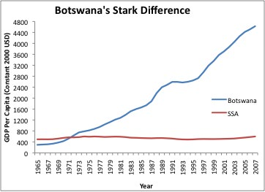
Crédito do gráfico

O gráfico ilustra o crescimento da economia de Botsuana, impulsionada pela contribuição da indústria de mineração, em relação à África Subsaariana no período compreendido de 1965 a 2007. A partir de 1970, o indicador (em azul) mostra uma subida acentuada do PIB, “quando foram descobertas as riquezas minerais — carvão, cobre, níquel e diamantes — que, somadas às exportações de carne, passaram a constituir as exportações tradicionais.”
De 1986/7 até 1990 há um aumento substancial do PIB, devido à introdução de reformas políticas macroeconómica. Este é certamente um momento positivo das reformas institucionais empreendidas pelo Estado, porquanto superou com êxito os estorvos do seu desenvolvimento. Entretanto, de 1992 a 1994, registou-se uma ligeira queda dos preços no mercado internacional dos diamantes. A retoma do crescimento económico acontece em 1995 até 2007, altura em que o setor de mineração contribuiu com mais de um terço do PIB e a mineração de diamantes respondeu por mais de 90% do total das atividades mineradoras. Em contraste, os restantes países da AS, durante este estádio (1965-2007), as taxas de crescimento económico manteve-se inalteradamente baixas.
Um bom exemplo das reformas institucionais implementado com eficácia é o controlo do Estado no negócio de diamantes. Enquanto nos países como a RDC, Nigéria, Angola, Serra Leoa, África do Sul e Zimbábue, a mineração de diamantes envolve várias empresas com fortes interesses das elites do poder, no caso de Botsuana a exploração deste mineiro é feita por uma única empresa transnacional, denominada Debswana Diamond Company (DDC), que detém 50% de suas ações e as restantes 50% são geridas pelo governo.,,
Aqui pode-se acrescentar o exemplo da Noruega. O Estado norueguês participa no negócio de exploração de petróleo por meio de três entidades, sendo o State´s Direct Financial Interest (SDFI) que trata da participação do governo na exploração do petróleo da Plataforma Continental; a Statoil que é uma empresa estatal mista de exploração de petróleo e a Petoro, também ela, uma empresa estatal criada para gerenciamento dos interesses do governo nos contratos de exploração.
Em relação a esse aspeto, e apesar da participação de muitas empresas nacionais e estrangeiras no setor industrial, a Noruega instituiu um órgão que fiscaliza os custos das empresas transnacionais, garantindo assim a arrecadação de tributos sobre o petróleo, que promovem o bem-estar da sociedade de forma universal.
Vale sublinhar que, tanto o Botsuana como a Noruega, o processo de desenvolvimento nas comunidades é liderado pelo Estado. Obviamente, as empresas transnacionais não estão isentas dessa responsabilidade social, uma clara demonstração de que os dois Estados (Botsuana e Noruega) estão comprometidos no asseguramento do controlo da transparência contra a promiscuidade (uma das principais causas que gangrena muitos países africanos de recursos), bem como no desenvolvimento harmonioso do país.
Outro modelo de reforma bem-sucedido implementado por Botsuana, mas que nos países da linha do subdesenvolvimento têm sido uma retórica permanente, tem que ver com a visão futurista do país. Como pontua Scott Beaulier, Botsuana procurou conter gastos de longo prazo ao introduzir planos de desenvolvimento nacional de cinco anos para definir as prioridades governamentais.
No cômputo geral, importa referir que nos países avisados da AS, a exploração dos recursos naturais resultaram na implementação de modelos de desenvolvimento que não impediram o agravamento da pobreza e de conflitos (militares), contrariamente ao que acontece com o Botsuana, desde a independência, as receitas dos diamantes não deram origem a uma guerra civil mas proporcionam ao governo uma forte base de recursos orçamentais, permitindo-lhes investir em serviços públicos.
Quando se fala em países detentores de recursos naturais que alcançaram com eficácia o progresso económico, a proteção social e elevada qualidade de vida dos seus cidadãos, a Noruega tem sido apontada como uma referência indubitável. Diversos autores como Vieira, Maria, Pompermayer, Trojbicz e, mais recentemente, Alcoforado, apontam a Noruega como o expoente máximo da combinação entre os recursos naturais e o desenvolvimento democrático no mundo.
Há um século considerado o país mais pobre da Europa, “convivendo com gelo e a escuridão por metade do ano”, a Noruega é hoje sinónimo de riqueza e justiça social com um PIB per capita de USD 100 mil. Para ser mais preciso, do ponto de vista estatístico, a Noruega ocupa a 1ª posição do IDH com 0,949 valores e possui o coeficiente de Gini de 25,9.
O país descobriu as primeiras jazidas de petróleo em 1969, no Mar Norte, e a produção começou em 1973, o que levou a um boom na sua economia.
Com base no chamado modelo social escandinavo, o país conseguiu tirar partido dos benefícios dos recursos naturais, sendo um chamariz mundial a nível do desenvolvimento humano equitativo. Conforme Alcoforado, a Noruega “(…) prioriza gastos com educação que é garantida para toda a população.” O sistema do Estado de Bem-Estar Social no país se manteve intacto, apesar da crise mundial, com salário mínimo de USD 4,8 mil e o desemprego é de 2%.
Por exemplo, com vista a assegurar à providência social dos seus cidadãos, a Noruega criou formalmente o Fundo Soberano ou Fundo Soberano de Riqueza (FSR) em 1990, “que mantém as rendas governamentais do petróleo fora do seu país, como forma de evitar a sobrevalorização de sua moeda.”,, ,,,
Adensam-se os seguintes objetivos do FRS: (i) servir como um veículo de poupança de longo prazo de um recurso não renovável (ii) garantir a obrigação ética e democrática de partilhar a riqueza do país, desenvolvidos ao longo de milhões de anos, com as gerações vindouras, (iii) evitar os efeitos nocivos da abundância de recursos naturais – “doença holandesa.”
Contrariamente à Noruega, no contexto moçambicano, todas as propostas apresentadas para que se criasse um fundo soberano ou fundo de estabilização foram recusadas pelo Governo.Nas palavras da ativista e investigadora do Centro de Integridade Pública (CIP), Fátima Mimbire, o Governo recusou amiúde as propostas de criação do fundo com a argumentação de que

(…) o país tem necessidades básicas e os recursos devem ser utilizados para supri-las. Entretanto, a forma como as mais-valias arrecadadas pelo Estado entre 2013 e 2014 foram geridas mostra a necessidade do estabelecimento de um mecanismo de gestão transparente e sustentável das receitas.

Alguns países da AS, incluindo Moçambique, colhem experiências da Noruega para estimularem os seus processos de desenvolvimento. Contudo, a maior parte desses países continuam beliscados por uma excessiva expressão de poder político, o que torna as instituições menos resilientes à corrupção e aos direitos humanos.
No caso de Moçambique, o Governo de Armando Guebuza entendia que os países que criaram seus fundos só o fizeram depois de resolver problemas estruturais e de estarem socialmente desenvolvidos, diferentemente de Moçambique que ainda se depara com situações de pobreza extrema.
Porém, mais recentemente, o ministro da Economia e Finanças, Adriano Maleiane, anunciou que o governo moçambicano pretende criar um fundo soberano que será designado de Fundo Nacional de Desenvolvimento (FND), para projetos de desenvolvimento nacional. O FND, que terá um capital inicial de USD 350 milhões, será financiado com base em receitas extraordinárias, nomeadamente as mais-valias resultantes da venda das ações no setor dos recursos minerais.
Tendo em conta as fragilidades estruturais da economia moçambicana, fortemente impactada pelos conflitos político-militares e desastres naturais, o FND será um instrumento indispensável para formar poupança pública, criar mais empregos, garantir melhores condições de trabalho, e promover o desenvolvimento social e humano, corrigindo, assim, os desequilíbrios regionais existentes no país. Em suas palavras, Maleiane defende que

Este fundo vai ser alimentado da mesma maneira que os outros países alimentaram o fundo soberano. O que estamos a defender, como Governo, é que quando a gente recebe as mais-valias não é para aumentarmos a despesa e gastar, para depois termos problemas de ajustamento. Nós estamos a dizer: vamos aproveitar as mais-valias e pôr numa conta.

A avaliar pela classificação do país no Índice de Percepção da Corrupção, a questão que se levanta é saber qual será a capacidade de gestão deste fundo. Importa ainda acrescentar que as reservas do FND serão geridas por uma entidade autónoma, provavelmente pelo Banco Nacional de Investimentos (BNI), do qual Maleiane exerceu a função de presidente da Comissão Executiva.
De acordo com o Centro de Integridade Pública (CIP), o BNI atua como um banco de desenvolvimento que tem dado ênfase aos projetos “politicamente priorizados”, ao invés de dinamizar projetos económicos e comerciais relevantes para o país. Fiel a esta interpretação, o CIP acrescenta que o BNI não é elegível para gerir o Fundo devido a sua vulnerabilidade em relação às pressões políticas impostas pelo Governo.
Assim, os investigadores do CIP consideram que só uma instituição gestora, verdadeiramente independente e profissional, asseguraria a sustentabilidade do fundo soberano, porquanto “(…) poderá conceder créditos a quem tem de facto um projecto que vai gerar retorno e em caso de incumprimento essas empresas serão adequada e exemplarmente responsabilizadas.”
Tendo em consideração o que foi mencionado anteriormente na obra de Fátima Mimbire, pode-se afirmar que a argumentação de que Moçambique tem de atender outras prioridades nacionais (como a construção de mais escolas, hospitais, habitação, reabilitação e melhoramento de estradas, pontes), em detrimento do fundo soberano, merece, para já, uma contestação. Timor-Leste debate-se com os mesmos problemas socioeconómicos de Moçambique, mas isso não impediu o Governo timorense de criar o seu fundo em 2005 (Lei nº 9/2005, de 3 de agosto – Lei do Fundo Petrolífero), que poderá servir os interesses do país a longo prazo.
Fica claro que, como gerador de poupança e de fontes alternativas de receitas para o Estado, a criação do FND (por pouco que seja ainda a contribuição dos recursos naturais no OGE) será de facto uma mais-valia para Moçambique poder neutralizar a pobreza absoluta, à semelhança do que aconteceu com o Gana, que era tido como um país periférico antes de constituir “o Fundo Mineral de Gana - Mineral Development Fund (MDF) em 1992.”
Para Maria Enríquez, o MDF serve como fator “catalisador tanto para o desenvolvimento da mineração quanto para a transformação da comunidade.” Os objetivos do MDF, segundo a mesma autora, “visam à estabilização macroeconômica e manutenção das condições de bem-estar da sociedade.”
Por falar em transparência na gestão dos fundos soberanos, convém referir que em 2012 foi instituído o Fundo Soberano de Angola (FSDEA), com uma dotação inicial de USD 5 biliões. O FSDEA tem por propósito o desenvolvimento socioeconómico do país. A despeito do FSDEA estar em conformidade com os Princípios de Santiago, adensam críticas sobre a sua gestão.
De acordo com o jornalista investigativo e ativista político angolano, Rafael Marques, o FSDEA é infrutífero porquanto não logra os objetivos para os quais foi criado e que o mesmo serve os interesses de um grupo restrito do poder. As críticas de Marques são severas, quando afirma que
O Fundo Soberano de Angola (FSDEA), presidido por José Filomeno do Santos, cada vez mais se revela como a manjedoura exclusiva deste filho do presidente José Eduardo dos Santos, através e sob controlo absoluto do seu mentor, sócio e amigo Jean-Claude Bastos de Morais.
Chegados a este ponto oferece-se fazer algumas leituras. Ficou subjacente na abordagem deste primeiro capítulo que existe uma linha divisória que separa os países subdesenvolvidos dos desenvolvidos. A diferença substancial, como anteriormente se referiu, reside nos modelos de desenvolvimento adotados pelos países. Enquanto nos países subdesenvolvidos os recursos naturais são utilizados como mecanismos de dominação e fortificação do poder, por outro lado, nos países desenvolvidos, verifica-se uma compatibilidade entre a exploração sustentável dos recursos e os direitos humanos.
A segunda parte do capítulo em apreço debruçou-se sobre o fundo soberano em economias de recursos e a sua importância estratégica a longo prazo. Aqui constatou-se haver alguma relutância por parte das autoridades moçambicanas na criação de um fundo soberano, para gerir as receitas dos recursos naturais e diversificar a economia nacional, facto que compromete o desenvolvimento do país: nas gerações presentes (intrageração) e nas gerações futuras (intergeração). Ainda no caso particular de Moçambique, a criação do fundo nos moldes da Noruega, Botsuana e Gana justificar-se-ia, porque, além do carácter efémero dos recursos, serviria para dissuadir suspeitas de corrupção ou promiscuidade nos negócios.
Importa referir que, no contexto da AS mas com um olhar atento à realidade angolana, não basta que os países em vias de desenvolvimento criem fundos se a sua gestão é insustentável e causam graves danos às economias e sociedades. Pretende-se, à partida, esbater o pensamento de que os fundos não constituem slogans para justificar a paralisação das economias subdesenvolvidas, nem como estratégias estritamente eleitoralistas, pelo contrário, devem promover o desenvolvimento sustentável nas dimensões ambientais, económicas, institucionais, sociais e humanas.
A eficácia do fundo soberano passa necessariamente pela implementação de reformas profundas para o fortalecimento das instituições estatais e a consciência dos que ocupam posições de poder para que compreendam que “O Estado, e o seu aparelho, não lhes pertencem.”
Um fundo soberano não serve para nada se não tem alguma hipótese de persistência diante da interferência das forças políticas dominantes, caso contrário não resistirá à ganância e tornar-se-á um mero jazigo de riqueza para o proveito da elite do poder, como aconteceu com o fundo soberano do Zimbábue, criado no início dos anos 90, para custear as despesas da providência social.

CAPÍTULO II: MALDIÇÃO DOS RECURSOS NATURAIS E DIREITOS HUMANOS

A maldição dos recursos naturais não é destino, é escolha.

Este segundo capítulo é dedicado a análise da relação entre a “maldição dos recursos naturais” e os direitos humanos. O objetivo central consiste em interpretar a “maldição dos recursos” como um problema para os direitos humanos e o desenvolvimento democrático. Considerando que a exploração de recursos está, sobretudo, associada aos problemas de ordem económica, o estudo fará uma abordagem holística da “maldição”, tendo em conta vários aspetos, como jurídico-políticos e étnico-culturais. Para uma melhor contextualização, antes será feito o enquadramento do conceito de direitos humanos.

2.1 – Direitos humanos

É sabido que os direitos humanos não são universais na sua aplicação. Atualmente são consensualmente identificados quatro regimes internacionais de aplicação de direitos humanos: o europeu, o interamericano, o africano e o asiático.

Não obstante a assinatura da Carta das Nações Unidas, em São Francisco, nos Estados Unidos da América (EUA), a 26 de junho de 1945, e da aprovação da Declaração Universal dos Direitos Humanos (DUDH), adotada pela Assembleia Geral das Nações Unidas através da Resolução nº 217-A (III), a 10 de dezembro de 1948, o conceito de Direitos Humanos continua a ser bastante melindroso, por se considerar “um valor eminentemente ocidental e é efectivamente o Ocidente que tem tido o maior desvelo pela sua proteção.”
Esta opinião é corroborada por Boaventura de Sousa Santos. Em seu instigante estudo sobre a complexidade dos direitos humanos, o autor considera que o conceito de direitos humanos (passe o pleonasmo) é baseado no conjunto de pressupostos ocidentais (liberais), prova disso é a Declaração Universal de 1948, elaborada sem a participação da maioria dos povos do mundo, a qual consagra “mais os direitos cívicos e políticos do que os direitos económicos, sociais e culturais.”
Assim como Boaventura de Sousa Santos e Marcolino Moco, Fernando de Sousa e Pedro Mendes frisam que “Os direitos humanos constituem um grande desafio às Relações Internacionais, uma vez que a sua universalidade permanece uma questão em aberto.” Diante desse cenário, coloca-se a seguinte questão: serão os direitos humanos universais? Um dos autores mais importantes desse estudo, Boaventura de Sousa Santos, declarou: “Ainda que todas as culturas tendam a definir os seus valores mais importantes como os mais abrangentes, apenas a cultura ocidental tende a formulá-los como universais.” Acrescenta a seguir referindo que “(…) a questão da universalidade é uma questão particular, uma questão específica da cultura ocidental.”
Há ainda que ter em atenção, em todo este contexto, que aquando da assinatura da DUDH, em 1948, os Estados signatários eram ainda detentores de possessões, sendo perfeitamente sabido que o colonialismo é um sistema político avesso à instituição dos aludidos direitos, hipocritamente propalados como sua agenda política.
Martín Caparrós, escritor e jornalista argentino, fazendo eco desse debate, mostra o tal paradoxo, pelo facto “(...) de a Declaração só ter sido assinada, originalmente, por 64 países, porque o resto do mundo era colónia de alguns deles.” Ainda hoje, volvido 70 anos da aprovação da DUDH, a liberdade religiosa, a liberdade de pensamento, o direito à propriedade privada, o direito à dignidade, o direito à alimentação, ou, até mesmo, o direito à vida, em muitos sítios, não existem para todos ou só existem parcialmente.
Deduz-se daí que como atores principais, unitários e racionais das Relações Internacionais, alguns Estados-membros das Nações Unidas, conforme os interesses das forças dominantes no processo de legitimação do seu poder, procuram apresentar um conceito e padrões autonomizados de direitos humanos, baseados na ordem interna dos seus Estados (direitos fundamentais), renegando, deste modo, o que foi universalmente consagrado à luz do Direito Internacional.
Perante a situação descrita acima, por exemplo, os Estados-membros da Organização de Unidade Africana (OUA, atualmente UA – União Africana), como forma de particularizar o sistema africano de direitos humanos, aprovaram a Carta Africana dos Direitos Humanos e dos Povos (CADHP), em 1979, tendo entrado em vigor em 1986 e constituído a principal fonte do Direito Internacional dos Direitos Humanos no continente. Contudo, convém esclarecer que a legislação específica criada que regula a proteção dos direitos humanos não significa renúncia a DUDH, pelo contrário visa reforçar os direitos dos cidadãos.
As interpretações de Sousa e Mendes são importantes, pois explicam que, apesar da DUDH não ter criado uma obrigação jurídica (não é vinculativa à semelhança dos tratados), na prática, “fazem-se-lhe muitas referências e numerosas ordens jurídicas nacionais incorporaram-na a nível constitucional (…)”, e, portanto, “(…) conseguiu, gradualmente, obter um estatuto de fonte de Direito, mais importante do que o da maior parte das resoluções e declarações emanadas da ONU.”
A esse respeito, para dar outro exemplo concreto, o artigo 43 da Constituição da República de Moçambique (Interpretação dos direitos fundamentais) estabelece que “Os preceitos constitucionais relativos aos direitos fundamentais são interpretados e integrados de harmonia com a Declaração Universal dos Direitos do Homem e a Carta Africana dos Direitos do Homem e dos Povos.”
Em face das visões alargadas, apresentadas, questiona-se: o que são, então, os direitos humanos? Para as Nações Unidas, naquela que é, provavelmente, a mais importante e objetiva definição, os direitos humanos são considerados “garantias jurídicas universais que protegem indivíduos e grupos contra acções ou omissões dos governos que atentem contra a dignidade humana,” ambiental e cultural.
Cabe, desde logo, referir que as normas e responsabilidades de direitos humanos são feitas por Estados de todas as regiões do mundo, como garantes dos direitos civis e políticos, através da cuidadosa negociação de tratados e outros instrumentos de direitos humanos, no seio de organizações internacionais como as Nações Unidas, o Conselho da Europa, a União Africana e a Organização de Estados Americanos.
O problema é que poucos países cumprem na prática os preceitos estabelecidos com os organismos acima referenciados, entre os quais a ONU, porque implicam obrigações, como por exemplo, “(…) adaptar leis e procedimentos nacionais às exigências legais internacionais, ou a comprometer-se perante a comunidade internacional a dar conta regularmente de seus atos.”,
A informação do parágrafo anterior é reforçada por Silvério Rocha-Cunha, ao afirmar o seguinte: “(…) sempre que sabemos de um novo Estado que ratificou um Pacto das Nações Unidas sobre os direitos humanos, os jornais revelam-nos que ao mesmo tempo, em qualquer outro lugar, os mesmos direitos foram vergonhosamente espezinhados.”
A realidade textual acima tende a demonstrar que, enquanto a maioria dos Estados fortificam as suas instituições através da elaboração de leis e celebração de tratados internacionais para proteção dos direitos humanos, outros atuam em sentido contrário contra essas medidas. Esta seria provavelmente a principal razão para a existência na humanidade da dicotomia entre os países que defendem permanentemente os direitos humanos e os que simplesmente ignoram ou estabelecem suas próprias regras.
Conforme Manuel Branco, a responsabilidade dos Estados pela garantia dos direitos humanos “(…) não é compatível com o progressivo esvaziamento do seu papel que tem caracterizado o progresso de globalização das economias e das sociedades.” Por outras palavras, a expansão dos interesses económicos, com a exploração dos recursos naturais, sobrepuseram-se aos direitos e liberdades individuais que não são reconhecidos e respeitados, mormente pelos países subdesenvolvidos, onde ainda vigoram instituições frágeis.
Nesse sentido, Branco enfatiza que “ (…) a responsabilidade da garantia dos direitos humanos, no interior dos territórios nacionais, implicaria, assim, a existência de um Estado forte.” Daí a necessidade da responsabilidade pelos direitos humanos não se circunscrever aos Estados, abrangendo também agentes individuais e coletivos, empresas e instituições internacionais, pois constituem um passo importante na promoção dos mesmos (direitos humanos).
A ideia dominante, e quiçá a mais afinada – tal como já se verificou em parágrafos anteriores – é a de que a expansão dos mercados globais e a ascensão de empresas transnacionais “(…) não tem sido acompanhada por uma proteção suficiente e adequada das pessoas e comunidades afetadas pelas atividades nocivas de multinacionais.”
Dessarte, ao apresentar exemplos concretos da ocorrência de acidentes industriais em países em desenvolvimento, como a tragédia em Bhopal e a poluição por mercúrio atribuída à fábrica Hundstan Lever, na Índia, e de envenenamento por mercúrio pela empresa Thor Chemicals, na África do Sul, Ana Sofia Barros coloca a questão da imputabilidade aos Estados, porquanto “as multinacionais não são reconhecidas ainda como sujeitos de Direito Internacional e a possibilidade de lhes impor diretamente obrigações daí decorrentes permanece controversa.”
Ora, por meio das citações acima, é importante fazer duas leituras. A primeira é que a violação dos direitos humanos, baseada na “maldição dos recursos naturais”, não é apenas causada por um fator (económico). Existe, porém, uma relação muito estreita que envolve os fatores ambientais, étnicos, culturais, jurídicos e políticos, que serão aflorados ao longo do presente capítulo. A segunda tem que ver com a responsabilidade dos Estados, porque num contexto de indústrias perigosas, os países economicamente frágeis (subdesenvolvidos) têm demonstrado maiores dificuldades, ao contrário dos países fortes (desenvolvidos), em impor-se face aos interesses predominantes das empresas transnacionais na promoção e garantia dos direitos humanos.

2.2 – O retrato da “maldição dos recursos naturais” como fator de violação dos direitos humanos

2.2.1- Regimes autoritários
Apurou-se, nas linhas anteriores, que a Noruega, país da Europa Setentrional, é o exemplo de países do mundo cuja exploração de recursos naturais não colide com os direitos humanos. Do lado oposto, em África, a RDC é o epicentro do que se poderia chamar de “maldição dos recursos naturais.” O país possui todos os “condimentos” necessários para ser considerado um caso de “maldição”, devido aos múltiplos interesses na exploração de recursos que resultam em situações de abusos sistemáticos dos direitos humanos.
A RDC constitui teatro central africano de um conflito que se arrasta há várias décadas, atualmente patrocinado pelo Ruanda, Uganda e Burundi, incluindo algumas empresas transnacionais estrangeiras e locais que contribuem para a degeneração dos direitos humanos, que tem um impacte brutal sobre a população nativa.
Geralmente, o Governo congolês não agrega valores (éticos e morais, extremamente úteis nas relações pessoais e institucionais) que se esperavam para combater a violação dos direitos humanos, os quais se desenrolam em seu território contra a população civil. Para se ter uma ideia da gravidade da situação, Renato Valenzola enfatiza que “o Estado pouco faz para a defesa de sua população, e por vezes, ao contrário, age contra ela.”
A expetativa de que a exploração de recursos naturais criaria janelas de oportunidades para promover o desenvolvimento sustentável e equilibrado, “mas também financiar ações estatais contundentes que agiriam no sentido de finalmente estabilizar o conflito no leste do país”, transformou-se em “maldição”, não apenas na RDC, como também em Angola e no Zimbábue, países onde figuram regimes autoritários, com elevados níveis de corrupção e debilidades nos serviços públicos.
Interessante é notar que a RDC, Angola e Zimbábue possuem praticamente a mesma configuração política. Apesar de vigorarem, teoricamente, regimes democráticos nesses países, as atuais lideranças de Joseph Kabila, José Eduardo dos Santos e Robert Mugabe, respetivamente, estão no poder há mais de duas décadas sob fortes contestações dos partidos da oposição e de uma parte não negligenciável da população. O controlo pelos recursos naturais pode ser a principal causa da permanência “inamovível” do poder.
De facto, para Moco,

(…) boa parte dos países africanos saiu da situação de partido-Estado, ou partido único, para se constituir em Estados de partido étnico dominante [sic], com o seu “homem forte”, admirado e protegido pelos seus parceiros ocidentais, aos quais facilita os negócios e as influências, enquanto institui alegremente a sua dinastia monárquico-republicana, debaixo de uma roupagem de democracia ocidental.

Faz todo o sentido aflorar agora esta questão porque a dita “maldição” (conceito genérico do que é nocivo ao bem-estar) nasce, precisamente, a partir do tipo de regime que um país pretende constituir num país de recursos naturais. De modo geral, os regimes autoritários, como dos países acima referenciados, para se manterem no poder necessitam de estabelecer alianças e parcerias estratégicas, com os recursos a servir de “moeda de troca.”
No caso concreto da RDC, as receitas auferidas com a exploração de recursos alimentam um regime colapsado que se mantém no poder à força. Na ótica de Claude Kabemba, citando Helena Melchionna, o problema central que a RDC estaria enfrentando “(…) é a má distribuição dos recursos entre o interesse nacional e o interesse externo, que influenciam negativamente sobre a estrutura político-económica do país.”
Relativamente a Angola, mais do que a ausência da democratização dos recursos, o poder em si, está nas mãos de um único presidente desde 1979. José Eduardo dos Santos é acusado por alguns dos seus críticos, entre os quais se destaca o ativista Rafael Marques, de ter criado um enredo de poder familiar que tornaram os recursos do país menos democráticos. Para Marques, Angola é um país “gerido à medida do presidente e das suas necessidades pessoais e da sua família.”
As críticas de Marques foram precedidas de estudos, como do Africa Progress Report (APR) 2013, que constatou haver uma forte discrepância entre abundância de recursos e bem-estar social dos angolanos. De acordo com o relatório do Programa das Nações Unidas para o Desenvolvimento (PNUD), citado pela jornalista Ana Dias Cordeiro, Angola é “um dos exemplos mais acabados” de promiscuidade em que a atividade das empresas estatais se esconde por trás de um sistema financeiro opaco, não cumpre as mais elementares regras da transparência e beneficia figuras públicas ou políticas do poder.
A realidade de Angola sobressai provavelmente por três ordens de razões. A primeira é que a opulência de recursos naturais contrasta com profundas desigualdades na distribuição dos rendimentos, num país onde a maioria da população vive abaixo da linha internacional de pobreza de USD 1,25 por dia. A segunda tem que ver com o facto de Angola estar entre os países mais corruptos, ocupando a 164º posição no ranking mundial, num total de 176 nações escrutinadas. A terceira, que não passa despercebida aos detratores do regime, é o facto de Isabel dos Santos, filha do presidente de Angola José Eduardo dos Santos, que governa o país há 38 anos, ser uma das mulheres mais ricas de África com fortuna avaliada em 3,1 mil milhões de dólares, de acordo com os cálculos da Forbes.,,
José Velho completa a “saga” da “maldição” com a afirmação de que “Angola não é, hoje, o nome de uma terra; é uma designação geográfica para um desastre insuportável.” Esta situação, a prevalecer, poderá intensificar os distúrbios sociais que ocorrem esporadicamente no país.
O terceiro Estado selecionado para análise, do triângulo de países depositários de recursos estratégicos, mas com poderes autoritários em África (depois da RDC, Angola), é o Zimbábue. O prestígio do Zimbábue deixou de estar ligado aos seus monumentos históricos, às lendas, paisagens deslumbrantes e valiosos recursos naturais, centralizando-se na figura do seu presidente Robert Mugabe que governa o país com mão de ferro há 37 anos.
Com um manancial de recursos, entre os quais se destacam na mineração: ouro, platina, cobre, níquel, estanho, diamantes, platina, argilas; e não metálicos como terras férteis, o Zimbábue era considerado um dos países mais desenvolvidos da AS. Através da existência de terras férteis e da sua produtividade, o Zimbábue ganhou o “estatuto de celeiro” da África Austral.
Entretanto, devido a motivos de índole política, o Governo zimbabueano implementou em 2000 uma reforma agrária radical, controversa e por vezes violenta, fora do controlo do BM, com o intuito de corrigir as injustiças da colonização britânica, ou seja, a distribuição desigual de terras férteis em poder de fazendeiros brancos, mas que na verdade arrastou o país para o colapso.
Nesse mesmo ano, as relações com o FMI foram cortadas, levando à suspensão da ajuda e de empréstimos, bem como à fuga de capitais. A par do vazio deixado pelo Fundo Monetário Internacional (FMI) e credores internacionais, as sanções económicas da União Europeia e dos EUA conduziram o país à bancarrota, tornando-se um dos exemplos de instabilidade político-social na região. Ainda que fosse pura e justa a ideia do equilíbrio dos meios de produção (terra), a reforma agrária revelou, inclusive, ser contraditória com o desenvolvimento harmonioso e equilibrado e, como dito acima, teve resultados desastrosos no que concerne à proteção dos direitos humanos.
Sublinhe-se, desde já, que esta afirmação não é corroborada por Joseph Hanlon, Jeanette Manjengwa e Teresa Smart, defensores acérrimos da reforma agrária. Justificando esta constatação, Hanlon, em entrevista ao jornal Notícias de Moçambique, afirma que Mugabe tomou a decisão sobre o processo de reforma agrária no Zimbábue por motivos eleitorais, facto que enfureceu “o mundo de fora”. O autor em referência acrescenta que, apesar da crise financeira agravada pela hiperinflação no período de 2003 a 2008, “assiste-se ao levantar do voo da agricultura zimbabweana.”
Acemoglu e Robinson assumiram uma posição muito diferente de Hanlon e consideram que o processo de reforma agrária desencadeada por Mugabe conduziu ao colapso da produção e da produtividade. Para estes autores, “O Zimbabué herdou um conjunto de instituições políticas e económicas altamente extrativas, em 1980.”
Ao evidenciar este processo de reforma procura-se tão-somente mostrar que a retirada da terra aos farmeiros brancos, redistribuindo-a pela maioria da população negra, de facto, não criou uma sociedade harmoniosa e tampouco o país prosperou, pelo contrário, “transformar-se-ia no mais grave fator de conflitualidade interna.”
Também não se podia considerar haver uma verdadeira democracia e uma sociedade justa, enquanto a maioria de agricultores negros praticavam uma agricultura de subsistência em 40% do território cultivável, contra a minoria de agricultores brancos que dividiam os outros 60% das melhores terras, produzindo tabaco e milho destinados à exportação, por maiores que fossem os ganhos do país face a essa discrepância.
Neste tipo de modelo com défice na interrelação pacífica entre exploração de recursos naturais e direitos humanos, é míster observar que os regimes autoritários encostam-se às forças de defesa e segurança para dissuadir qualquer tipo de descontentamento social, tal como acontece na RDC, Angola, Guiné Equatorial, Nigéria. O Zimbábue, infelizmente, não foge a esta regra.
Assim, apoiado por altas chefias militares do país e por veteranos da guerra de independência nacional, Mugabe evitou durante muitos anos a implementação de medidas corretivas e pacíficas com vista a uma distribuição democrática dos recursos, como pretexto para ganhar eleições, porquanto governava o país sem uma real oposição e numa altura em que outrossim começavam a surgir internamente uma certa emancipação política contra o monopólio governativo da ZANU-PF. ,,
Todavia, nenhuma situação mostra dissemelhanças entre Angola e Zimbábue do que na forma como os recursos são partilhados. Se por um lado, o MPLA, partido no poder em Angola, restringe à população o direito do “banquete” na distribuição das fontes de renda, cujos rendimentos são utilizados para o fortalecimento do regime e compra de ativos no estrangeiro (bancos, complexos industriais, meios de comunicação social), por outro, a sua congénere do Zimbábue, a ZANU-PF, devido a motivos políticos e eleitoralistas, distribui terras à maioria negra, desapossando a minoria branca.
Com base na observação dos países acima analisados, nomeadamente RDC, Angola e Zimbábue, torna-se óbvio que a exploração de recursos e a sua distribuição têm implicações negativas para os direitos humanos. Ora, havendo esses descompassos em relação aos direitos dos cidadãos à dignidade humana que são cada vez mais vitimizados pelos Estados autoritários, com a cumplicidade das empresas transnacionais e dos “Estados de residência”, fica claro que esses países estão longe de atingir o verdadeiro sentido de desenvolvimento democrático, facto que contribuem para agravar ao extremo a situação de pobreza da maioria da população e o enriquecimento de uma franja insignificante das elites empoleiradas no poder.
A Serra Leoa, país da África Ocidental, contribuiu para a mazela dessa estatística. A abundância de minerais como diamantes, acrescido de ferro, platina e bauxite, não só impulsionaram como também financiaram a guerra civil na Serra Leoa e na Libéria, que se saldou em milhões de mortes, miríade de pessoas deslocadas e de mutilados. Afigura-se pertinente referir que, durante o poder ditatorial de Charles Taylor que presidiu a Libéria de 1997 a 2003, metade da população liberiana caiu na extrema pobreza, constando entre os mais pobres do mundo.
Onde os recursos não geraram desenvolvimento harmonioso e integrado, acentuaram os problemas sociais que têm sido o destino de muitos países da AS nas últimas décadas, como é o caso da África do Sul (RAS). Considerado o tesouro mineiro, por aglutinar em seu território recursos valiosos como ouro, diamantes, carvão, crómio, cobre, manganês, estanho, ferro, prata e platina, que representam mais de 75% das receitas externas, estes atributos contrastam com elevadas taxas de desemprego que atinge mais de um quarto da população ativa.
Para Correia, o desemprego da população ativa sul-africana concorre para a criminalidade generalizada que se suspeita manipulada por sindicatos internacionais do crime organizado, tendo como objetivos principais o roubo de automóveis, tráfico de droga e a lavagem de dinheiro.
Estas injustiças, que impedem o pleno gozo dos direitos humanos da população sul-africana, atuam como combustível da xenofobia, do racismo e da intolerância contra os migrantes estrangeiros, colocando em causa o sonho de Nelson Mandela, uma das personalidades sul-africanas que mais ativamente lutou contra o regime de apartheid, o qual acalentava “o ideal de uma sociedade livre e democrática na qual as pessoas vivam juntas em harmonia e com oportunidades iguais.”
Feita a radiografia dos países aqui analisados, constata-se que a RDC é, porventura, a que apresenta o maior desconchavo, pois sendo uma terra cheia de recursos naturais, o país apresenta fortes índices de precariedade nos direitos humanos, razão pela qual argumenta-se que “Os congoleses são repetidamente classificados como as pessoas mais pobres do planeta, numa situação bastante pior do que a de outros africanos pobres.”
O exercício pleno de democracia e desenvolvimento não deve ser conseguido em países depravados pela guerra e as políticas perversas que limitam os direitos dos cidadãos. No caso da RDC, não são apenas as lutas internas desencadeadas por grupos rivais que impedem o desenvolvimento democrático, são também o problema étnico e a decadência da qualidade institucional, fatores incapazes de evitar conflitos violentos e a secessão.
O Botsuana tomou um rumo diferente dos países retromencionados no sentido de impedir a implementação de instituições frágeis e regimes autoritários, não obstante ser governado pelo mesmo partido (Partido Democrático do Botsuana) desde a sua independência nacional. Como é que o Botsuana conseguiu essa proeza? Os tsuanas adotaram, logo após a independência, um modelo de limitação do poder dos chefes e uma certa obrigatoriedade de prestação de contas ao povo por parte dos mesmos.
A “fuga ao padrão” também se verificou quando o governo do Botsuana “soube aproveitar uma conjuntura crítica, a independência pós-colonial, e criar instituições inclusivas”, através das lideranças notáveis de Seretse Khama, Quett Masire e Festus Mogae, e das elites tradicionais, que não enveredaram pela construção de um regime ditatorial nem criaram “instituições extrativas” suscetíveis de os enriquecer à custa da sociedade, como aconteceu com alguns países da AS.
Acemoglu e Robinson enfatizam que esta façanha do Botsuana “deveu-se à interação entre uma conjuntura crítica e as instituições existentes.” Neste panorama, diga-se que o Botsuana tinha mais a ganhar com a segurança dos direitos de propriedade do que com a criação das “instituições políticas extrativas”, enquanto “grande parte dos outros países da África Subsariana nem sequer tentou fazê-lo, ou simplesmente fracassou.”
Embora parcos sejam os estudos científicos que relatam com alguma profundidade os fatores ligados a transição, o sucesso de Botsuana deve-se também ao facto de que o país teve uma transição pacífica e harmoniosa com a antiga colónia, o Reino Unido. Nkama, diversamente de muitos líderes africanos, não correu com os ingleses após a independência do país, pelo contrário, aproveitou-se do potencial técnico-científico para fortificar a sua base institucional.

2.2.2 – A armadilha dos conflitos
Torna-se, cada vez mais, indefetível a ideia de que os recursos naturais constituem valores estratégicos fundamentais para os países economicamente pobres promoverem o desenvolvimento sustentável, quando os Estados sejam respeitadores dos direitos humanos e adotem políticas que primam pelo estado social no qual haja igualdade de condições entre os cidadãos, como também o acesso aos mesmos geram cobiças e disputas frenéticas que dão azo aos conflitos.
Os recursos naturais têm, assim, uma importância ambivalente, tanto servem para reduzir a pobreza visando melhorar a vida das populações, como para financiar conflitos “(o nervo da guerra)” que aumentam as vulnerabilidades sociais. Serve ainda, segundo Hugon, para uma redistribuição clientelista ou populista que atenua os antagonismos sociais/setoriais ou regionais.
Uma terceira perspetiva é de Catarina Silveira. Para a autora em referência, os recursos naturais podem tanto espoletar como manter um conflito violento, desenvolvendo-se em torno de acesso, distribuição, direitos de posse e lucros. Nestes casos, o elo mais fraco dos chamados “recursos de conflitos”, é constituído, obviamente, pelos cidadãos civis que enfrentam adversidades de vária ordem, como deslocamento interno, desemprego e pobreza absoluta, que se unem a fações.
Numa abordagem similar, Fearon e Laitin citados por Íris de Brito, consideram que existe uma simbiose explosiva entre a dependência de recursos naturais e a sustentabilidade de uma guerra civil, porquanto os grupos rebeldes para perdurarem suas atividades dependem das rendas que provêm dos recursos naturais.
Muito conhecida é também a posição de Kofi Annan sobre a porosidade institucional dos países africanos detentores de recursos naturais. Neste contexto, citado por Sebastião Abdala, o Prémio Nobel da Paz de 2001, Annan, sustenta de forma clara que a exploração dos recursos tem sido uma presença constante em conflitos internos ou regionais em África, alimentando guerras e rebeliões, como na RDC, Sudão e Sudão do Sul, facto que leva algumas pessoas a considerá-la uma praga.
Visto do ângulo estatístico, Collier indica que 73% dos países que se encontram presos em armadilhas da pobreza passaram pela guerra civil, 29% residem em nações dominadas pela política das receitas dos recursos naturais, 30% em situação de interioridade, escassez de recursos e má vizinhança, e 76% sofreram um período de má governação e más políticas económicas.
Olhando para a abordagem dos autores acima aludidos, em especial a análise de Collier, percebe-se, aliás, que os recursos naturais criaram mais armadilhas do que conseguiram promover o desenvolvimento, sendo que uma esmagadora maioria desses países está no continente africano. Ora, face a afirmação exposta, é legítimo interrogar porque é que África representa essa estatística?
O diagnóstico revela que os países do continente africano quando descobrem os recursos enfrentam já múltiplos problemas estruturais, como os problemas políticos e institucionais em consequência do tipo de regime instituído, a pobreza extrema, o fraco investimento na educação, a má governação, a corrupção endémica, enfim, os modelos incongruentes ao desenvolvimento socioeconómico e ao bem-estar das populações, factos que incentivam a propagação de conflitos.
Abdala reforça o pensamento já avançado por diversos autores, segundo a qual a expetativa que se cria em torno da descoberta e exploração dos recursos tem sido insuficiente para muitos países africanos corrigirem a incapacidade de assegurar a provisão de serviços básicos e de salvaguardar os interesses dos grupos mais vulneráveis da população. O que significa que esses países prezam muito os recursos naturais e muito pouco os direitos humanos.
Atuando nessa direção, Calton Cadeado, investigador do Centro de Estudos Estratégicos e Internacionais (CEEI) do Instituto Superior de Relações Internacionais (ISRI), refere que os Estados são os maiores violadores dos direitos humanos em qualquer parte do mundo, o que demonstra uma relação de interdependência e às vezes de dependência entre estes e as empresas transnacionais.
Como foi referido anteriormente, de facto, as empresas transnacionais estão diretamente envolvidas nos conflitos em África, mas não o fazem de forma isolada, atuam sob a égide de alguns Estados hospedeiros, mormente aqueles que apresentam debilidades económicas e financeiras assinaláveis.
Essas vulnerabilidades são cada vez mais notórias em países com elevados índices de pobreza, onde as empresas transnacionais alimentam as redes de clientelas e os conflitos através da capitalização financeira e de armamento. Por outro lado, o domínio dessas empresas impõe-se devido ao capital económico e financeiro que elas representam no tabuleiro do poder, que são superiores a muitos rendimentos dos países da AS.
Agindo de modo a inverter essa situação, o presidente da Bolívia, Evo Morales (de orientação política socialista), decretou no dia 1º de maio de 2006 a nacionalização do setor de gás e petróleo do país, com a alegação de que as empresas transnacionais ganham muito e pagam poucos impostos ao Estado boliviano.
A mesma decisão foi tomada por Hugo Chaves ao nacionalizar grande parte das empresas privadas do setor petrolífero que serviram para financiar o seu projeto político, designado por “Revolução Bolivariana”, que consistiu em transformações políticas, económicas e sociais na Venezuela. A imposição dos dois governos socialistas, contra a atuação das empresas transnacionais, é uma clara demonstração de forças.
As medidas tiveram resultados económicos plausíveis na Bolívia, dona da segunda reserva de gás da América do Sul, mas defraudou em relação à Venezuela. A estratégia de Chaves não conseguiu reduziu a pobreza, mas também não promoveu o desenvolvimento. Pelo contrário, foi acompanhada de manifestações populares e conflitos sociais generalizados que se repercutem até os dias de hoje.,,
A diferença é que, no primeiro caso, Bolívia, as medidas incidiram na redução da pobreza extrema e das desigualdades da renda; no segundo, Venezuela, as políticas de expropriação, sem indemnização, tiveram uma rápida desaceleração da economia que impactaram diretamente a vida de milhares de pessoas.

2.2.3 - A promiscuidade das empresas transnacionais nos conflitos
Este ponto tem por objetivo esmiuçar a promiscuidade das empresas transnacionais em diferentes conflitos. Antes propõe-se apresentar as vantagens e desvantagens das empresas transnacionais nos países bafejados pelos recursos, mas que enfrentam défice democrático e fragilidades económicas. De acordo com Adriano Moreira, constituem vantagens das empresas transnacionais as seguintes:

      - investimentos melhoram a balança de pagamentos internacionais do país hospedeiro;
      - aumento das exportações e da distribuição dos rendimentos;
      - criação de empregos;
      - transferência de tecnologias novas, inicialmente.

Desvantagens

- apoderamento das matérias-primas;
- ingerência da soberania do Estado hospedeiro sobre os recursos naturais;
- conflito entre atividades das empresas transnacionais com a planificação económica do Estado hospedeiro;
- não transferência sempre uma tecnologia que não seja obsoleta;
- mão-de-obra empregue causa tensões sociais porque é bem mais remunerada que a mão-de-obra empregue por empresários locais;
- efeitos na balança de pagamentos podem ser negativos, pela necessidade de transferir rendimentos e capital.
- países do Terceiro Mundo, pela sua debilidade, enfrentam mal as organizações como as empresas transnacionais, e facilmente ficam dependentes delas.

A conjugação entre as empresas transnacionais e os direitos humanos foi matéria espenicada pelos investigadores Yoelsy Bernal, Yordani Santos, Yankiet Castellanos. Para este trio de autores, um exemplo expressivo surge quando John Davison Rockefeller, fundador da Standard Oil Company em 1870 nos EUA, constatou haver promiscuidade das empresas transnacionais que estavam envolvidas nos golpes de Estados em diferentes épocas e regiões do planeta. As ações dessas empresas, em Estados de países menos desenvolvidos, cingem-se ao cumprimento dos seus objetivos, o lucro, num espaço mínimo de tempo, danificando o bem-estar geral e o pleno gozo dos direitos humanos.
Já se observou que algumas empresas transnacionais atuam a mando de seus países, geralmente os “Estados das nações mais poderosas” do mundo, com fortes interesses nos recursos naturais. Com efeito, de acordo com José Velho, para camuflar estas interferências, numa política de ingerência financeira e institucional, é o próprio Estado de residência que transforma as companhias petrolíferas em seus agentes, com base na violação dos direitos humanos.
Por via do acima exposto, o autor visado escreve que em 1995 as organizações como a Amnistia Internacional e a Human Rights Watch (HRW) lançaram campanhas convergentes no sentido de convencer as empresas transnacionais a assumir responsabilidades económicas e sociais em matéria dos direitos humanos, uma vez que as mesmas constituíam obstáculo à manutenção da lei e da ordem em países com problemas económicos e políticos.
Refira-se que estas campanhas não vingaram seus objetivos, porquanto as empresas transnacionais adotaram a fórmula subversiva, “Os direitos humanos não são assunto dos meios de negócios”, que contraria as disposições da DUDH. A fuga à responsabilidade no cumprimento dos direitos humanos, perante uma triste situação de deslocamento forçado de comunidade para exploração de recursos naturais, atiçamento de conflitos e financiamento de grupos rebeldes, tem sido ainda uma realidade constante um pouco por todo o mundo.
Conforme Velho, o exemplo mais sonante é o da Elf Aquitaine, uma petrolífera francesa criada em 1965, que atuou em África nos últimos 40 anos antes de ser absorvida pela concorrente francesa Total, em 2000, cuja estratégia se descreve na seguinte fórmula: domínio dos políticos; domínio económico; domínio sobre o petróleo.
Nesse sentido, o grande desiderato da Elf Aquitaine em África era de conseguir “(…) um aprisionamento do petróleo sob pavilhão nacional francês”, cuja influência predominou sobretudo no Gabão, onde os interesses franceses apoiaram por diversas vezes o seu presidente, Omar Bongo, que se manteve no poder por 42 anos. De forma ainda mais evidente, Velho enfatiza que
A partir de Gabão a Elf desdobra toda uma política regional tentando conquistar influências, sobretudo nas décadas de 60 e 70. O caso do Biafra foi um exemplo desta política ao ter instigado o povo Ibo à independência com a finalidade de lutar contra os interesses das poderosas Shell e BP na Nigéria. O resultado foi uma guerra civil de proporções catastróficas.

Igualmente, Caparrós expõe a promiscuidade de interesses entre a França e o Níger, sendo este o segundo produtor mundial de urânio e uma das mais pobres nações do planeta que enfrenta enormes dificuldades económicas e uma fome endémica que ameaça milhões de pessoas, na sua maioria crianças. O autor dá o exemplo da Areva, uma sociedade estatal francesa, que durante muitos anos deteve o monopólio da exploração do urânio, pagando ao Estado nigerense uma renda mínima.
Assim, na leitura oferecida por Caparrós, foi o cobiçado urânio nigerense – em que cerca de metade alimenta as centrais nucleares da França – que esteve na origem do golpe de Estado de 18 de fevereiro de 2010 que afastou do poder o presidente Mamadou Tandja. Refira-se que Tandja defendia uma sociedade sino-nigerense na exploração daquele minério. Destarte, conclui Caparrós,
Em fevereiro de 2010, o presidente Tandja iniciou negociações com os chineses para explorar a nova jazida [Imourarene]. Poucos dias depois, o coronel [Salou] Djibo encabeçou o golpe de Estado que o afastou do governo. Assim que assumiu o cargo, o coronel pôs termo às negociações com a China e reafirmou a “gratidão e lealdade” do país pela França e a Areva. No ano seguinte, as eleições levaram ao poder Mahmadou Issoufou, um engenheiro de minas que trabalhava para a Areva.

O interesse francês em África não é “novo.” O “velho império colonial” mantém ainda hoje uma forte presença nas suas ex-colónias africanas. Esta pretensão, tida por alguns estudiosos como neocolonialista, foi manifestamente exprimida por Charles de Gaulle (fundador da 5ª República Francesa em 1958): “A nossa linha de conduta é aquela que salvaguarda os nossos interesses e que tenha em conta a realidade no terreno. E quais são os nossos interesses? Os nossos interesses são a livre exploração do petróleo e do gás que descobrimos e havemos de descobrir.”
Valerá agora a pena afirmar que a concorrência entre as empresas transnacionais na exploração dos recursos naturais não é totalmente alheia aos Estados africanos, alguns dos quais, a partir de suas lideranças, espicaçam-na para conseguir fortalecer o poder e/ou introduzir regimes autoritários e ditatoriais, que depois resultam na violação dos direitos e liberdades fundamentais dos cidadãos.
Há um aspeto, porém, que merece ser realçado. O acesso aos recursos naturais é disputado num tabuleiro em que as empresas transnacionais desempenham um papel fundamental, porque possuem poderes financeiro e tecnológico. Por isso, é legítimo afirmar que não há nenhum conflito de recursos naturais que não tenha uma qualificação dos interesses dominantes.
Sem pretender aqui alongar, dois casos merecem ser referenciados. O primeiro é a situação da Nigéria. O país é o retrato perfeito da promiscuidade entre a estrutura governamental e as empresas transnacionais, em detrimento dos interesses sociais das populações locais que sofrem abusos e violações dos direitos humanos. As empresas têm desempenhado uma influência negativa para o enfraquecimento da democracia no país, através do apoio às elites do poder político.
Este país é a primeira potência petrolífera de África, a sua população continua a apresentar níveis de desenvolvimento muito baixos. O rendimento que a Shell obtém da extracção de petróleo tem sido tão elevado que tem mantido as elites nacionais controladas a enriquecerem-se e a manterem-se no poder. A reputação da companhia sofreu um rude golpe quando em 1995, o governo nigeriano enforcou o político activista Ken Saro-Wiwa que exigia às petrolíferas o pagamento de milhões de dólares aos camponeses para o desenvolvimento económico.

A promiscuidade da Shell visa capturar os negócios petrolíferos do país, através do estreito liame que possui com os governantes nigerianos. O economista William Nozaki investigou essa relação e apurou que a Shell estaria envolvida em esquema de corrupção “para a obtenção de um campo de petróleo no país, em troca de repasses que teriam favorecido políticos e, inclusive, o ex-presidente nigeriano Goodluck Jonathan.” Ora, a corrupção que envolve quantias exorbitantes de dólares, tem passado ao lado da maioria da população nigeriana, atormentada pela pobreza, exclusão social e conflitos militares.
O segundo caso diz respeito ao Myanmar ou Birmânia. Segundo Velho, as empresas transnacionais Total, francesa, e a norte-americana Union Oil Company of California (Unocal) associaram-se à companhia nacional Myanmar Oil and Gas com vista à exploração dos jazigos de gás de Yadana para além da construção de um oleoduto e foram acusadas de terem tirado partido de violações dos direitos do humanos por parte do regime militar birmane.
Desde 1996, essas empresas (Total e Unocal) estão no centro de uma campanha de críticas internacionais. Das averiguações efetuadas por esta pesquisa, constam as denúncias da Federação Internacional de Direitos Humanos (FIDH)que relatou a existência de deslocamentos de populações, trabalhos forçados e execuções sumárias. Velho afirma, ainda, que diversas empresas têm saído do país, à exceção das petrolíferas que mantêm-se, teimosamente, face ao cenário das violações dos direitos humanos.
No fundo, trata-se aqui de exemplos que mostram os problemas com que se deparam os países possuidores de recursos encontram para impulsionar o desenvolvimento económico sustentado e assegurar a proteção dos direitos humanos, porquanto as empresas operam como se fossem soberanas dentro dos Estados e determinam o poder político. Os direitos humanos não se fazem sentir nesses países porque os cidadãos, que são, em última análise, guardiões dos recursos, sofrem os impactes da atuação dessas empresas que não respeitam a dignidade humana em todos os aspetos.
Olhando para a situação concreta de Moçambique, como adiante se constatará, as empresas transnacionais têm relações de promiscuidade nos negócios com algumas figuras dos poderes político e económico, facto que prejudica mormente os interesses e direitos das comunidades locais. Esses interesses, segundo Alice Mabota, presidente da Liga dos Direitos Humanos de Moçambique, acarretam grandes desafios no tocante ao respeito pelos direitos humanos, sobretudo na problemática da garantia da segurança social e nas dimensões socio-antropológicas, nomeadamente nos direitos das comunidades, nos processos de reassentamento, nos direitos laborais, nos direitos da criança, na igualdade de género e na proteção ambiental.
Na ótica de Mabota, os recursos naturais devem servir para a melhoria objetiva das condições de vida das comunidades, contribuindo para a elevação do usufruto dos direitos humanos no acesso aos serviços básicos, tais como habitação condigna, água e saneamento, eletricidade, educação, saúde, recreio e desporto, e nunca como fator de promoção do aumento do fosso de desigualdades.

2.2.4 - Conflitos étnicos e secessão
A interpretação errónea dos conflitos em África como sendo conflitos étnicos ignora a natureza política das questões que geram tensão. As pessoas não se matam umas às outras devido a diferenças étnicas; matam-se quando se promove a ideia de que essas diferenças são uma barreira ao progresso e à oportunidade.

Este ponto procura mostrar que, numa sociedade multiétnica, cuja caraterística abrange grande parte dos países da AS, quando uma determinada etnia (guardiã dos recursos naturais) sente-se excluída na partilha dos proventos por outra (s) etnia (s), geralmente imigrante (s), cria conflitos violentos generalizados. Nesse sentido, poder-se-á dizer que a etnicidade dos conflitos acontece quando há uma “tendência ao monopólio étnico dos recursos de poder.”
Vale a pena referir, contudo, que os conflitos étnicos não estão totalmente dissociados das manipulações de interesses políticos e económicos visando a posse dos recursos naturais. Tal facto deriva, como se argumentará, da existência de instituições fracas (e do analfabetismo) que resultam da interrupção do processo de construção do Estado-nação em sociedades tradicionais africanas, pelo colonialismo a partir da Conferência de Berlim (1884-1885).
O político angolano Julião Mateus Paulo, também conhecido por Dino Matross, referiu, num seu comentário, que muitas vezes essa manipulação é instigada e apoiada pelas potências ocidentais, através das empresas transnacionais, devido a sua política expansionista para criar zonas de influências e, sobretudo, na procura dos recursos naturais estratégicos que abundam em vários países africanos. Note-se, a propósito, o exemplo do Estado separatista do Catanga, proclamado a 11 de julho de 1960 do recém-independente Congo, que teve o forte apoio dos governos da Bélgica e da França, além do interesse dos EUA e do Reino Unido.
Refira-se que, durante o período da sua secessão, a província do Catanga era uma das regiões mais ricas e desenvolvidas do Zaire. Para Philippe Hugon, o Catanga foi transformado numa “maldição” durante mais de 25 anos devido ao seu património exótico, uma vez que concentra 75% da produção mineira do país, tais como cobre, cobalto, prata, germânio, platina, rádio, urânio, além de um potencial hidroelétrico, os quais representam entre 50 e 80% do orçamento nacional.
Este conjunto de riquezas fez com que historicamente se desenvolvessem na região fortes tensões étnicas entre os catangueses de origem e os oriundos de outros territórios, que constituem a mão-de-obra imigrada (lubas)”, mas também atraísse a cobiça dos Estados e dos grandes grupos de empresas transnacionais. Assim, o governo belga, através da Union Minière du Haut Katanga (UMHK), apoiou a secessão da província de Catanga do resto do Congo, comandado por Moisés Tshombe contra o governo do presidente Patrice Lumumba e, em troca, a UMHK ganhou direitos de utilização de todos os depósitos de recursos minerais existentes na região.
Na interpretação de Michael Ross, esta é uma nova estrutura e mecanismo de funcionamento de conflito, quando a riqueza de recursos tende a promover guerras civis, através de atribuição de incentivos económicos a pessoas influentes que vivem em áreas ricas em recursos naturais, para formar um estado separado, à semelhança da situação descrita no antigo Zaire.A efémera independência de Catanga, além da representação mais elaborada do conflito de interesse entre as diferentes potências pela posse de recursos, foi outrossim um problema da não democratização dos mesmos recursos.
No cômputo geral, a situação da hoje RDC e do Catanga, em particular, continuam igual a uma panela de pressão em ebulição, à medida que se põe a água abranda a fervura, mas não resolve o problema do conflito, num dos países mais ricos do mundo em recursos naturais. Infelizmente, as riquezas da RDC não conseguem “saciar” as centenas de etnias desprovidas de condições mínimas de vida.
O caso do Catanga é amplamente citado nos trabalhos académicos porque, como afirma Pedro Correia, é “o primeiro conflito interno africano onde surgiram mercenários a apoiar facções políticas em luta pelo poder, prática que viria a vulgarizar-se e a tornar-se um factor da conflitualidade regional a ter em conta.” Muitos destes conflitos étnicos assentes em recursos tendem a alastrar-se para outros países vizinhos, onde as consequências acabam sendo mais dramáticas.
O Estado do Catanga não é o único caso em que a exploração dos recursos naturais degenerou em conflitos étnicos e religiosos em África. O exemplo disso é a diversidade étnica e regional na Nigéria, como relatam Marlene Bastos e Manuel Ferreira, tem espelhado de forma aberta e violenta o desagrado face ao poder central. Quanto a secessão da República do Biafra, um estado secessionista situado no sudeste da Nigéria que existiu de 30 de maio de 1967 a 15 de janeiro de 1970, os autores acrescentam que

A Guerra do Biafra marcou um movimento secessionista em que a região do lbo, situada a Leste, tentou apropriar-se das reservas petrolíferas. Também a construção do complexo de Ajakouta, aquando dos choques petrolíferos, coincidiu com um período em que o Norte se tentava apropriar das receitas petrolíferas e que, por intermédio deste mega projecto, visava a sua legitimação política. O conflito no delta do rio Níger que irrompeu abertamente no início dos anos 90 mostra bem as crescentes tensões entre as empresas petrolíferas ali instaladas e os diversos grupos étnicos instalados na região.

Diante do exposto, acredita-se que a Guerra do Biafra, mais do que conflitos entre a região norte e a sul do país relativas ao domínio que uma determinada etnia poderia ter sobre a outra, enquadra-se na velha frase grega “dividir para reinar”. Isto é, as empresas transnacionais atuaram no sentido de ganhar o controlo das regiões de exploração dos recursos, fragmentando as maiores concentrações de poderes existentes tradicionais (étnicos).
Como se expôs em linhas anteriores, a Elf Aquitaine apoiou financeiramente os Igbo, uma das etnias mais importantes da Nigéria, e maioritária no território do Biafra, no sentido de “conseguir ter o controlo sobre as receitas do petróleo, tentativa esta que acabou por ser reprimida pelo governo federal, não permitindo assim a independência da região.”
Nesta base, parece certo que os conflitos que proliferam na Nigéria não têm efeitos meramente étnicos e religiosos, podendo ser também económicos, ambientais e o terrorismo, que coloca em perigo a segurança, a estabilidade regional e mundial. Com efeito, cabe destacar o seguinte comentário:

As disputas secessionistas que se mantêm na região do delta do rio Níger apontam essencialmente para fenómenos de grievance. Tratando-se de uma zona densamente povoada, as populações locais sentem-se privadas dos benefícios e riqueza petrolíferos que os poderiam tirar das situações de extrema pobreza em que vivem, tendo porém de suportar os elevados custos ecológicos associados à actividade de extracção petrolífera na região.

Há mais de meio século que a guerrilha separatista Frente para a Libertação do Enclave de Cabinda (FLEC), criado em 1963, vem tentando uma secessão de Cabinda (incorporado na República de Angola como província), contra o Governo de Angola, exigindo a sua independência.
Embora historicamente se afirme que a disputa esteja associada à restauração da sua independência, os recursos naturais, essencialmente o petróleo, são o elemento-chave da discórdia, visto que o enclave de Cabinda representa aproximadamente 70% do crude angolano exportado e “(…) dois terços das receitas totais do Estado.” Acresce, Sébille-Lopez citado por Miguel Bembe, “sem que a população de Cabinda lhes sinta o cheiro.”
Acrescentando, dir-se-ia que os conflitos em Cabinda são transversais e complexos, na medida em que alimentam disputas internas, mas também interesses externos de alguns países da região circunvizinha, devido à descoberta e exploração de hidrocarbonetos (petróleo e gás natural) e as potencialidades da sua floresta.
Ademais, esses conflitos assumem um “(…) caráter secessionista através de movimentos independentistas, mas que têm também uma componente fusionista”,, subsidiada por alguns elementos aglutinadores. Por conseguinte, “Os apoios da RPCo [República Popular do Congo] e RDC aos grupos separatistas não são inocentes, pois encobrem ambições anexionistas sobre o enclave e os seus recursos.”
Brito inferindo sobre os recursos naturais e guerras civis em África, considera que

A existência de recursos naturais circunscrita a uma determinada área geográfica, geralmente periférica, desperta motivações de guerras separatistas/secessionistas – que permitiriam o controlo total desses recursos por parte de um determinado grupo populacional. Tal é o caso dos conflitos que se verificam nas regiões do Biafra, Katanga e Cabinda.
Com base nas leituras anteriores, as considerações prévias apontam que os problemas étnicos são mais acentuados quando afluem e coabitam, sobre uma determinada sociedade, conflitos violentos, deslocamentos internos, desemprego, perda do direito dos solos (terras), danos ambientais, pobreza, exclusão social, assumindo formas de fracionamento territorial e golpes de Estado. Deste modo, é oportuno salientar que as cisões não ocorrem de forma automática e inconsciente, é um processo que nasce e amadurece, num contexto de violação dos direitos humanos, como atesta Pedro Correia:

Algumas regiões, ricas em recursos hídricos, são favoráveis à agricultura, mas não têm tido aproveitamento conveniente para responder às necessidades das suas populações. Pelo contrário, as comunidades rurais do interior onde essas zonas abundam são, paradoxalmente, as que vivem em situações de maior pobreza e carência, total. Ao escândalo geológico acrescenta-se o escândalo social e humano que faz de uma das regiões mais ricas da terra o espaço habitado por algumas das populações mais pobres.

Brito, nesse sentido, refere que a relação entre recursos naturais e paradoxo da pobreza faz com que muitos países da África se encontrem presos na “armadilha do conflito”, que os impede de implementar medidas de promoção do desenvolvimento, facto que contribui, claramente, para obstaculizar a materialização dos Objetivos de Desenvolvimento do Milénio (ODM) que constituem, cada vez mais, um horizonte longínquo.
Em acréscimo aos elementos políticos e económicos, os conflitos são ainda muito mais mobilizáveis pelos fatores institucionais como alega William Easterly. Para este Professor de Economia da Universidade de New York, os efeitos negativos da diversidade étnica são notórios e fazem-se sentir com maior intensidade quando a qualidade das instituições é fraca. Mas quando as economias de recursos funcionam em pleno, como é o caso de Botsuana e Noruega, a diversidade étnica não tem efeito nocivo verificado em outras circunstâncias.
E quais são, então, as caraterísticas das instituições fortes? Segundo Easterly, estas avaliam-se em função dos seguintes itens: (i) o governo sob o império da lei, (ii) a qualidade da burocracia e (iii) a ausência de risco de incumprimento de contratos por parte do mesmo governo.
Uma ideia muito semelhante foi eximiamente assinalada por Acemoglu e Robinson, os quais afirmam que a prosperidade de qualquer nação deve-se, essencialmente, à adoção de instituições económicas inclusivas, pois estas fazem respeitar o direito e posse da terra dos cidadãos e promovem uma ampla distribuição dos recursos e do poder político de uma maneira pluralista, sinergias que conduzem ao crescimento económico e social.
Observando os fatos até aqui descritos de conflitos e secessão, não se pode dizer que a malfadada “maldição dos recursos naturais” é um destino inevitável. Botsuana, tal como já referido, é um caso de democracia estável de entre os países africanos em geral, especialmente da Comunidade de Desenvolvimento da África Austral (SADC), pela forma coesa com que redistribui os seus recursos, facto que impede o surgimento de qualquer tentativa de separação.
A paleta étnica do Botswana, na abordagem de Paula Santo, “é composta por uma etnia principal, os batswana, que são cerca de 90% da população e por restantes grupos, alguns nómadas, que são então minoritários (como os kalanga, os basarva, os kgalagadi).” E continua: “O facto de haver uma etnia principal maioritária facilita a coesão social e permite que esse factor não seja motivo de disputa política associada a factores de natureza ideológica ou partidária.”
O argumento da autora é relativamente simples na sua essência. É que as minorias étnicas não são necessariamente empecilhos de desenvolvimento e fatores de instabilidade. De facto, a consciência política dos tsuanas está na construção de uma nação próspera, respeitadora da diversidade seja étnica como ideológica, enquanto na RDC, por exemplo, as etnias reivindicam supremacia e ambição pelo poder.
Convirá, sublinhar, ainda, que Botsuana nunca conheceu um conflito étnico, nem o domínio letal de uma etnia sobre a outra. Como já atrás ficou aflorado, o Botswana é um dos países mais desiguais do mundo, entretanto, não tem sofrido conflitos étnicos. Diante desta informação, merece trazer à baila o seguinte questionamento: A que se deve a superação do Botsuana? Uma das possíveis à introdução do modelo democrático logo após a proclamação da independência e a participação popular nos processos legislativos, contribuindo assim para a descentralização do poder.
Para melhor elucidar este facto, convém referir que o poder legislativo, bicameral, exercido pela Assembleia dos chefes, representada por chefes tribais, subchefes e membros associados que têm a função de assessorar o governo nos assuntos de interesses das comunidades locais, e pela Assembleia Nacional que representa o povo (em sentido lato). A vantagem desse modelo, em países de recursos com as caraterísticas do Botsuana, permite a inclusão dos cidadãos nos processos democráticos e uma maior comunicação e controlo entre as estruturas que detêm o poder.
Do que se disse acima, a respeito da não etnização dos recursos de Botsuana, Acemoglu e Robinson fornecem uma abordagem mais esclarecedora com base nos fundamentos históricos e políticos. Segundo os autores em referência, o presidente Seretse Nkama, antes de a descoberta dos diamantes ser anunciada e após constatar o interesse frenético dos chefes tribais para a etnicidade dos recursos, alterou a legislação, atribuindo à nação os direitos aos minerais do subsolo e não a inúmeras tribo, de forma a garantir que a riqueza gerada pelos diamantes não criasse desigualdades sociais e cisões, mas sim fortificasse o aparelho administrativo e as infraestruturas do país.
Levando em consideração estas medidas, aliada à introdução de apenas o setsuana e o inglês como línguas ensinadas nas escolas, foi possível evitar o fracionamento étnico e linguístico do país. Noutra perspetiva, explicam os autores que, quando iniciou o processo de exploração dos diamantes, na década de 1970, trouxe ao governo tsuana recursos financeiros que permitiram investir em serviços públicos.
Em face disso, será importante esclarecer que os líderes do Botsuana e da Namíbia (com instrução britânica ou pertencentes a elites administrativas coloniais) nos primeiros anos da independência conduziram os países ao processo de centralização política, visando a sua unificação, opondo-se ao regionalismo que em muitos países da AS deu origem a conflitos e secessões.
Destarte se poderia afirmar que Botsuana conseguiu criar um Estado forte e democrático, recrutando tanto quanto possível gente de todas as etnias e classes sociais, optando por uma justiça imparcial e apostando na educação das camadas jovens. A inclusão social das etnias nos processos de tomada de decisão no Botsuana surge como atestado de que a diversidade étnica nem sempre é catalisadora de conflitos em África. Aliás, a etnicidade só existe no quadro antropológico, porque, na prática, todos os cidadãos daquele país consideram-se tsuana.
Face às circunstâncias descritas, importa agora analisar a situação de Moçambique. Dotado de uma enorme potencialidade de recursos naturais, o país viveu uma guerra civil sangrenta que teve início logo a seguir à independência nacional e a vários momentos de instabilidade político-militar.
A despeito de estar ainda entre os países mais pobres do mundo, a pluralidade étnico-linguística,, moçambicana não tem sido apontada como o vetor mobilizador dos conflitos militares ocorridos no país, sendo estes, fundamentalmente, justificados pelas querelas político-ideológicas, como corolário do regime monopartidário de orientação marxista-leninista que a Frelimo implementou após a independência nacional, à partidarização do Estado, bem como à exclusão social.
Da observação dos vários posicionamentos, Cahen confere importância a este assunto, afirmando que a “razão da controvérsia maior, na verdade, situa-se na necessidade de partilha social do poder”, o que torna melindroso o processo de democratização e comunhão política como mecanismo de abertura de portas para a inclusão de outros elementos políticos no aparelho burocrático do Estado.
Em relação ao conflito político-militar que eclodiu no país a partir de novembro de 2013, que, por si só, levanta problemas dos direitos humanos, afigura-se imperioso referir que a RENAMO tem vindo a reivindicar a partilha dos poderes políticos e económico nas 6 das 11 províncias em que saiu vitoriosa no escrutínio de 15 de outubro de 2014.
Ou seja: a RENAMO exige que o governo moçambicano conceda metade das receitas de exploração, essencialmente dos projetos mineiros e petrolíferos em curso no país. Para o efeito, submeteu o “Projecto de Lei Sobre o Quadro Institucional das Autarquias Provinciais” atinente à criação de “Regiões Autónomas”, reprovado, a 30 de abril de 2015, pela bancada maioritária do partido Frelimo. O número 5 do artigo 58º do projeto (Receitas da autarquia provincial) preconizava o seguinte:

- 50% das receitas geradas na extracção mineira na autarquia local onde se localizam os respectivos projectos mineiros;
- 50% das receitas geradas na actividade petrolífera na autarquia local onde se localizam os respectivos projectos petrolíferos.,

Com o chumbo do projeto apresentado pela RENAMO, deteriorou-se o ambiente de paz que se vivia no país. Em consequência disso, o líder da RENAMO, Afonso Dhlakama, prometeu governar à força nas províncias onde o seu partido saiu vitorioso, caso a Frelimo não acolhesse satisfatoriamente às suas exigências, agudizando a tensão político-militar no país. Estes conflitos têm causado a deterioração dos direitos humanos, porque impõem o deslocamento forçoso das populações, mortes de civis, entre outros.
Porque é que se chegou a este ponto e o que se pretendeu? Primeiro, parece oportuno referir que, embora se saiba que o principal pomo de descontentamento da RENAMO está relacionado com a ausência de um processo de reconciliação nacional à luz do AGP, a descoberta e exploração de recursos naturais impingiram o surgimento dos conflitos político-militares referidos.
Razão de sobra assiste Castel-Branco quando afirma que

Para mim isso é normal, porque em Moçambique o que é que acontece é que existe um sistema político bipartidário – nem é bipartidário, dois partidos monopartidários que entendem por qualquer razão histórica têm direito a quilhões, parcelas do território nacional, da riqueza nacional, da vontade das pessoas, etc. A FRELIMO adquiriu esse direito por ter lutado contra o colonialismo português, e a RENAMO diz que adquiriu esse direito por ter lutado pela democracia. E os dois basicamente estão a dizer que o país é deles, o país é refém deles. Ora, para mim não me surpreende absolutamente nada que a luta de deles seja uma luta de partilha, partilha do que não lhes pertence, portanto, de facto, essa concepção de ambos é uma concepção profundamente anticonstitucional, é contra a Constituição da República, é profundamente antidemocrática, e é profundamente contra os interesses do povo em geral, da sociedade em geral. A sociedade não é para ser partilhada entre dois partidos que constroem irracionalmente e ilogicamente o seu direito de serem donos dessa sociedade, com base num passado histórico qualquer que corresponde pura e simplesmente à narrativa deles dessa mesma história. Portanto, antes deles querem partilhar o país, antes deles quererem partilhar os recursos, antes deles quererem partilhar o poder, eles já privatizaram a história. Um tem uma narrativa sobre a história, outro tem uma narrativa sobre outra. Eles já privatizaram a história, já fizeram a partilha da história. E a partir daí constroem legitimidade para tentar fazer partilha do resto.

Examinado o excerto, propositadamente longo, percebe-se desde logo a predominância da política no modelo de desenvolvimento do país. Este modelo espoleta o “paternalismo político” que fortalece o poder dos partidos sobre a sociedade. Refira-se que a Frelimo é o partido que governa o país desde a independência e a Renamo, na qualidade de maior partido da oposição, reivindicam o “paternalismo histórico e económico.” Esta combinação circunstancial prejudica a distribuição da riqueza que se concentra nas mãos de uma minoria.
Outra questão que é apontada por Castel-Branco tem que ver com a ligação entre a “oligarquia nacional” e o capital das empresas transnacionais como perigosa, porque o Estado liberta os recursos a muito baixo custos, prejudicando os direitos dos camponeses, dos trabalhadores e dos transportadores.
Neste aspeto, há que concordar, mais uma vez, com Castel-Branco, visto que o clientelismo cria disputas pelos recursos e leva a que estejam nos órgãos de direção e chefia os alinhados, quer pelo partido Frelimo, quer pelos detentores do poder económico, e que, na prática, influenciam o poder político ou pela via de alinhamento familiar.
Não obstante terem ocorrido conflitos político-militares, seria exagerado considerar o caso de Moçambique uma “maldição”, porquanto a exploração e contribuição dos recursos naturais no Orçamento Geral do Estado (OGE) são ainda incipientes. Por outro lado, vale a pena esgrimir um pouco mais os argumentos de que a etnicidade moçambicana não constituiu força motriz para o surgimento dos conflitos. Estes argumentos são sustentados pelo artigo 98, do n.º 1 da Constituição da República de Moçambique (CRM), atinente à Propriedade do Estado e domínio público, estabelece que “Os recursos naturais situados no solo e no subsolo, nas águas interiores, no mar territorial, na plataforma continental e na zona económica exclusiva são propriedade do Estado.”
Aquando da independência nacional, o governo moçambicano introduziu o discurso de unidade nacional, através do slogan amplamente difundido pelo presidente Samora Machel “É preciso matar a tribo para que nasça a Nação” como a soma de todas as formações ou estruturas económicas, antropológicas, políticas e culturais, de forma a evitar conflitualidades com o surgimento à época de micronacionalismos ou nacionalismos étnicos.
Parece verosímil aceitar que o discurso de unidade nacional tenha influenciado positivamente para a consolidação da coesão coletiva e territorial do país, atendendo e considerando que numa sociedade multiétnica o mais importante não é a diversidade de denominadores, mas sim o denominador comum: interesses supremos do Estado e do povo moçambicano. Nesta lógica, poder-se-á afirmar que os recursos naturais em Moçambique são nacionais, não étnicos.
Contudo, é necessário também sublinhar que existem fortes sinais de descontentamento no seio das populações reassentadas de Cateme e Mualadzi contra a atuação do governo moçambicano e das empresas transnacionais no processo de extração do carvão mineral, o que poderá estimular a emergência de tendências conducentes à cisão dessas regiões, como foram tristemente notabilizados os casos do Catanga e do Biafra.
Não menos complicado, senão mesmo conflituante devido às desigualdades socais que caraterizam a sociedade moçambicana, será conseguir explicar às populações guardiãs dos recursos, que têm sido explorados à margem dos seus interesses, que “os recursos naturais existentes em qualquer parte do país pertencem a todos os moçambicanos e constituem um dos factores da unidade nacional.”
Para o efeito, olhando para a fórmula aplicada pelo Botsuana (inclusão social e o direito do exercício da cidadania), será necessário que os diferentes “espaços sócio-culturais e religiosos, que podem ter um efeito salutar para o desenvolvimento do país”, não sejam subjugados ou marginalizados pelas partes interessadas na exploração de recursos naturais. Dito de outro modo, é necessário que as riquezas geradas pelos recursos beneficiem todos os moçambicanos e não apenas uma minoria.

2.2.5 - A formação dos Estados nacionais e a fragilidade das suas instituições como corolário da “maldição dos conflitos”
Recorrendo às considerações levantadas sobre os fatores da “maldição” dos conflitos, a qualidade das instituições foi apontada como uma das hipóteses mais relevantes. Para perceber o tipo de instituições da África torna-se imprescindível “provocar” a reflexão acerca da formação dos Estados cujo processo não foi uniforme para todos os países.
Se no continente europeu a construção dos Estados nascem a partir das nações, constituídos, essencialmente, pela coesão política e padrões culturais e linguísticos comuns; em África, nos países que se libertaram da dominação colonial, o processo ocorreu de forma inversa e violenta. Por outras palavras, como defende Francisco Mataruca, com o advento das independências nacionais nasceram jovens Estados que iniciaram o longo e gradual processo de construção da nação,, empreendimento patriótico transcendental aos particularismos político-partidários.
Mas, analisando mais profundamente o problema, a fraqueza das instituições africanas remete ao estudo da artificialidade das suas fronteiras, consagradas a partir da Conferência de Berlim em função dos interesses e conflitos entre as potências coloniais, num processo de “dividir para reinar”, sem respeitar os limites dos antigos reinos e “Estados” preexistentes, separando muitos povos que antes viviam na mesma unidade política. Não foi só a separação dos povos, mas também a eliminação da sua cultura e do seu modus vivendi, levando a “estagnação da integração social nos Estados Africanos.”
Como já se referiu em Mataruca, Moco acrescenta que o Estado-nação é corolário de vários processos que começam após a II Guerra Mundial (1939-1945), através da unificação dos movimentos nacionalistas ou, se preferir, de um nacionalismo moderno que reivindica apressadamente as independências de territórios multiétnicos e multiculturais, sem a desejada articulação entre tradição e modernidade, que correspondiam ao modelo institucional filosófico-político que foi totalmente desmantelado aquando da chegada dos europeus.
Nisso, há uma certa proximidade entre a reflexão de Magode e Khan e a de Moco no que respeita a interrupção do desenvolvimento endógeno das comunidades do continente africano pela ação das forças exógenas (o colonialismo). Os autores convergem nas suas abordagens que os “traçados arbitrários” das fronteiras africanas resultaram na perda da sua endogeneidade e da sua capacidade de enfrentar problemas de transformação social e económica.,
Este conjunto de argumentos é suficiente para afirmar que a suspensão do desenvolvimento interno das sociedades não permitiu, na maioria dos países da AS, criar instituições formais e sólidas, pelo contrário, possibilitou a ocorrência de disfunções sociais, a desestruturação das culturas, o patrocínio de guerras internas e do comércio esclavagista.
O argumento central de que apenas a artificialidade das fronteiras criou condições para o enfraquecimento das instituições é, no mínimo, incompleto, visto que os processos de libertação e de governação em África impulsionam problemas próprios, como o estabelecimento de regimes autoritários, a corrupção endémica, a expropriação dos recursos que redundam em conflitos (para inclusão e recuperação de identidades), o “casamento” desequilibrado entre exploração dos recursos e direitos humanos, que resulta no deslocamento compulsivo ou na segregação das comunidades locais.
A este respeito, reveste-se de importância a opinião de Eric Lemestre quando analisa outras possíveis causas da fraqueza das instituições africanas no contexto da construção de Estado-nação. Para ele, os países africanos são demasiados extensos e sem tradição comum, fazendo com que não exista sentimento de pertença em relação à um destino ou território coletivo, gerido por um sistema de regras, escritas ou orais, que seja aceite e partilhado por todos.
Outro aspeto realçado por Lemestre tem que ver com a influência externa nefasta que corrompe todo o sistema democrático do Estado. Por outro lado, constata-se a falta de divisão quase hermética dos três poderes do Estado (executivo, legislativo e judiciário) que estão ao serviço das forças políticas e económicas dominantes.
Assim, analisando os fenómenos sociais africanos, Clement Aapengnuo destaca que a etnicidade não é normalmente a causa principal dos conflitos em África, antes um meio utilizado pelos líderes políticos para mobilizar os seus apoiantes em busca de poder, riqueza e recursos, por essa razão África deveria redirecionar os esforços no sentido de mitigar esses conflitos, concentrando-os nos fatores políticos que os desencadeiam.
Para exemplificar, é de assinalar o caso do Ruanda, onde duas etnias hutu (maioritária) e tutsi (minoritária) que, apesar de expressarem a mesma língua de raiz banta (kinyarwanda), de partilharem a mesma crença religiosa e de contraírem matrimónio entre si, digladiaram-se por querelas políticas internas em resultado da ação de países europeus, primeiramente a Alemanha e depois a Bélgica e a França, causando a morte de aproximadamente um milhão de pessoas e milhares de refugiados.
Vários estudiosos avisados como Branco e Lacoste retomam ao debate da conflitualidade étnica e da interferência estrangeira com a afirmação de que o domínio de tipo feudal dos tutsis sobre os hutus é uma invenção da colonização Belga para justificar a opressiva administração do território ruandês, a qual fora exercida sob a mediação dos tutsis.
Seguindo a mesma linha de raciocínio de Branco, Lemestre conta que os colonizadores belgas (e antes deles, os alemães e os britânicos) tinham uma certa admiração e um certo respeito para com os tutsis (watutsi, como se dizia então), que consideravam de uma etnia superior, de raiz aristocrática. Certos etnólogos, no início do século XX, chegaram a emitir inclusive a tese segundo a qual a origem geográfica e a raiz étnica dos tutsis não era africana, mas sim, branca, de origem Semita. Essas teses racistas, amplamente difundidas nesse estádio, foram depois “varridas” pela pesquisa científica (arqueológica e genética), mas infelizmente permaneceram na mente de muitas pessoas.
Outra tese pretensiosa relacionada com Ruanda é a de que o ódio sempre transpirou entre as duas etnias, mesmo antes da chegada dos europeus, devido ao caráter rígido e fechado que elas apresentam. Este argumento é exageradamente simplista. Na verdade, as duas etnias apresentam laços culturais comuns, contudo houve um aproveitamento, quer por parte dos países colonizadores no sentido de “dividir para conquistar”, quer das elites políticas nacionais instaladas dentro e fora do país.
Em quase toda a África Subsariana, como refere Aapengnuo “a maior parte dos grupos étnicos coexistem pacificamente, verificando-se altos níveis de mistura étnica através de casamentos interétnicos, parcerias económicas e valores comuns.” Esta observação lacónica leva o autor a acrescentar que, se assim não fosse, quase todas as aldeias e províncias africanas seriam um poço de conflitos e de uma explosão inevitável do ódio sectário. Assim, remata que

A violência no Ruanda tem sido motivada, em geral, por questões de recursos e poder. A manipulação política destes fatores geradores de conflito levou ao bem-orquestrado genocídio de 1994. Políticos, demagogos e meios de comunicação social utilizaram a etnicidade como argumento para angariarem apoio popular e como meio de eliminar os adversários.

Por todo o exposto neste ponto, importa sintetizar que a teoria dos conflitos étnicos existe, mas é em países que enfrentam problemas dos direitos humanos que ela tem maior impacto. Das análises feitas, a realidade parece pretender convencer que, se não houvesse a fragmentação das sociedades africanas, a África teria construído o Estado-nação moderno, como acontece nas atuais democracias ocidentais, assentes em instituições fortes e não numa base étnica e tribal, propenso a violações dos direitos humanos.
Por outro lado, as eleições não são ingrediente suficientes para a construção do Estado-nação, nem estas devem limitar ou suspender o exercício de direitos fundamentais dos cidadãos; devem sim ser um trampolim para a adoção de modelos de desenvolvimentos sustentáveis que apostem na distribuição e socialização da renda dos recursos.
Feita a leitura do acima exposto, tendo em conta essencialmente os casos reportados, duas lições merecem destaque. A primeira é que a “maldição dos recursos naturais” ocorre em sociedades onde a pluralidade étnica dá lugar a constituição de governos na base deste pressuposto, excluindo, assim, os que não são da etnia no poder. De acordo com o entrevistado L.I, considerando que muitas vezes o poder político é sinónimo de oportunidade para o enriquecimento, as riquezas naturais ficam sob a direção deste grupo (no poder) e assim o fosso entre eles e a maioria vai aumentando. São os detentores do poder que se aliam ao capital internacional, aparecendo muitas vezes como sócios daqueles na exploração dos recursos naturais. A segunda é que o mosaico étnico constitui um elemento aglutinador de coesão social e pode contribuir para o desenvolvimento democrático, quando existe o princípio de respeito pelas diferenças, o que significa coabitação pacífica, consideração e valorização mútua entre as entidades (indivíduos).
Na senda do parágrafo anterior, em consonância com o comentário de L.I, Moco acrescenta que as etnias, sobretudo as maiores, dentro do Estado moderno africano, forjado à pressa, são nações que ainda não se desfizeram (não a nação moderna que está a reunir várias etnias, num processo doloroso, mas na própria etnia que continua a ser uma nação anterior ao colonialismo que se mantém, especialmente, na mente das pessoas de gerações mais velhas), e, portanto, facilmente manipuláveis pelos políticos de várias origens, dificultando a existência de um contrapoder homogéneo. É evidente que quem conflitua não são as bases das etnias, em si, mas sim as suas elites políticas, que as mobilizam de forma subliminar e difusa para os seus objetivos. Daí que propõe-se uma estrutura de estado africano que procure, de jure e sobretudo de facto, a acolher melhor a caraterística sociológica das nossas sociedades, para que, segundo diz Lopo do Nacimento, quando um partido perder as eleições, não seja uma ou várias etnias e regiões que constituem a sua matriz que vão ficar politicamente excluídas.,

2.3 - Recursos naturais e o meio ambiente

Enriquecemo-nos pela utilização pródiga dos nossos recursos naturais e podemos, com razão, orgulhar-nos do nosso progresso. Chegou porém o momento de refletirmos seriamente sobre o que acontecerá quando as nossas florestas tiverem desaparecido, quando o carvão, o ferro e o petróleo se esgotarem, quando o solo estiver mais empobrecido ainda, levado para os rios, poluindo as suas águas, desnudando os campos e dificultando a navegação.

Ao longo de vários anos, a exploração dos recursos naturais tem levantado problemas ambientais. Instituições ligadas ao meio ambiente, associadas aos estudos de especialistas sobre esta matéria, questionam a acelerada destruição do planeta devido a exploração desregrada dos recursos. É importante considerar que a existência de recursos naturais, per si, não implica ameaça nociva ao meio ambiente e ao ser humano em particular, se assim fosse estar-se-ia a condenar a natureza por conceder as condições necessárias para o bem viver coletivo.
Na perspetiva da presente tese de doutoramento, o reprovável é a forma muitas vezes sistemática, inconveniente e irresponsável que alguns cidadãos, governos e empresas nacionais e estrangeiras exploram esses recursos. Os governos e as empresas transnacionais, devido aos seus investimentos de monta na indústria transformadora (essencialmente extrativa) e o uso de tecnologias inimigas do ambiente, são os que mais danos ambientais causam, daí que tornam um marco essencial para a compreensão do assunto em epígrafe.
O foco deste ponto não é a apresentação de uma narrativa, mais ou menos exaustiva, sobre os conflitos ambientais que a exploração de recursos naturais acarreta um pouco por todo o mundo, mas sim a demonstração de que a inação na sua responsabilização torna incompatível com os direitos humanos e agudiza os problemas ambientais que se repercutem na degradação do ar, na destruição de ecossistema. Como se tem vindo a referir, valerá a pena insistir que a degradação do meio ambiente, seja qual for o nível de dano, retira aos cidadãos o direito a um ambiente saudável.
Considera-se este assunto importante porque, em geral, as questões do meio ambiente não se limitam ao local de exploração dos recursos, os impactes causados vão muito além. Às empresas transnacionais, guiadas pelos princípios do capitalismo, o que mais interessa é o incremento do lucro, amiúde em detrimento dos direitos ambientais e dos cidadãos. Fica, assim, evidente que o impacte da mineração não se circunscreverá às comunidades de Cateme e Mualadzi, poderá, a curto e médio prazo, atingir outras populações e outras gerações em lugares limítrofes ou longínquos.
Por estas razões, a Southern Africa Resource Watch (SARW) e o Fórum Parlamentar da Comunidade para o Desenvolvimento da África Austral (FP-SADC) vincaram que os países da SADC são muito complacentes em termos de proteção do ambiente e da saúde das pessoas. A exploração mineira aumenta a poluição da água e do ar, causa a degradação do solo e destrói a biodiversidade, e todos estes aspetos têm um efeito adverso sobre a saúde e os meios de subsistência dos grupos pobres e vulneráveis das comunidades.
Citando o economista britânico Sir Nicholas Stern, o historiador Luiz Marques afirma que “os custos da inação são bem superiores aos da luta contra as mudanças climáticas”, daí que se propõe a renúncia a tudo o que proporciona as crises ambientais, nomeadamente investimentos de monta em combustíveis fósseis (considerados recursos naturais não renováveis), além de outros sacrifícios individuais e coletivos (concretos e quantificáveis) que caraterizam o estilo de vida do Homem.
Quais são os custos da inação? Em entrevista a Marques, estes custos são a perda de investimentos para amenizar as mudanças climáticas e transitar para energias de baixo carbono (solar e eólica), bem como os custos de montar uma economia baseada na reciclagem e na engenharia reversa, os custos de abandonar os veículos com motor a combustão, os custos de abandonar o consumo de carne em prol de uma alimentação de menor impacto ambiental. São, obviamente, elevados, dada a escala e a rapidez necessária dessa transformação da estrutura económica da sociedade, baseada em combustíveis fósseis e no consumo de carne.,A despeito dos combustíveis fósseis proporcionarem confortos tangíveis às sociedades e ao estilo de vida contemporâneos, os prejuízos concretos e quantificáveis de renunciar a eles serão muito menores que os prejuízos atuais e, sobretudo, futuros de manter seu uso.
Assim, o autor em referência entende que se não forem adotadas essas medidas de mitigação das mudanças climáticas e de minimização da degradação da biosfera, optando pela inação, então os prejuízos económicos acarretados já no presente, e ainda mais no futuro, pelo desequilíbrio do sistema climático e pela degradação da biosfera serão muito maiores. Esses prejuízos, na perceção de Marques e que é também a nossa, são imensos e podem inviabilizar a economia.,
Essa renúncia, no contexto de alguns países africanos portadores de recursos naturais, parece longe de se concretizar devido à crónica fragilidade e dependência económica. É que os governos desses países, por causa dos investimentos que recebem, são obrigados a escolher “(…) entre desenvolvimento económico e a degradação ambiental.”
Numa “sociedade do risco”,, em constante evolução e transformação, cada vez mais influenciada pelas atividades nocivas das empresas transnacionais em troca de grandes investimentos, muitos países de economias frágeis optam por escolher a degradação do meio ambiente. Almejar o desenvolvimento socioeconómico – numa economia de recursos –, é algo que não tem sido facilmente conseguida sem a violação dos direitos humanos e do direito internacional ambiental.
Desse modo, Marques assevera que a harmonização entre o binómio recursos naturais e meio ambiente é possível com o colapso do capitalismo. Porquê? Porque o capitalismo cria, em primeiro lugar, a ilusão de que o crescimento ilimitado do excedente é ainda um bem para atuais sociedades.
Marques justifica a afirmação, explicando que o aumento da capacidade de criar excedente (crescimento económico) foi um bem, pois aumentou a prosperidade e segurança em face das agressões da natureza (secas, tempestades) e da própria espécie humana (guerras), mas hoje, e ainda mais no futuro, dado que essa capacidade de aumentar o excedente tem impactado cada vez mais o meio ambiente, maior produção não é mais sinónimo de maior segurança e prosperidade.
Se as sociedades continuarem aumentando a capacidade de produzir bens, criar-se-á mais resíduos e poluição, reduzir-se-á ainda mais os recursos naturais, já sobre-explorados e acabar-se-á num planeta que já não será mais capaz de prover alimentos e de oferecer os bens de que o Homem necessita para a sua sobrevivência (energia, minerais, biomassa, etc.). Portanto, a equação se inverteu. Antes era: mais produção = mais segurança. Hoje ela é: mais produção = menos segurança. Pode parecer paradoxal, mas é uma realidade inescapável.
Em segundo, a ilusão antropocêntrica (que faz do Homem o centro do Mundo), a que denomina de “nossa excepcionalidade na teia” Este postulado é uma chamada de atenção para a observância dos direitos dos animais face à arrogância da espécie humana (antropocentrismo), que é uma das causas primeiras das crises ambientais. Com o exposto, fica evidente o raciocínio de Marques: “Só se superará o capitalismo – a supor que ele seja superável – quando não for mais concebível destruir habitats por dinheiro.”
A teoria de Marques está claramente na rota de colisão com os objetivos dos países de economias frágeis e das empresas transnacionais que investem em projetos de exploração de recursos. Ponto importante a ser considerado é que esses países, com a venda das suas riquezas naturais, arrecadam milhões de dólares que têm resultado, entre outros ativos significativos, no incremento das rendas e, sobretudo, na redução da taxa de desemprego, através de oportunidades de negócios, processo que atrai as pequenas e médias empresas (PME) de prestação de serviços e logística que asseguram as operações de produção, bem como a dinamização de outras atividades de índole informal. Sucede que, por orientação política, esses investimentos nem sempre têm sido alinhavados com os preceitos ambientais e “uma proteção suficiente e adequada das pessoas e comunidades que são afetadas pelas atividades nocivas das empresas transnacionais.”
A interpretação de Barros sobre esse assunto é que com o processo de globalização sem precedente emergiu um contexto económico marcado pela ascensão, tanto a nível de poder como de riqueza, de empresas transnacionais que deslocam, geralmente, para os países em desenvolvimento, indústrias perigosas.,
Assim, de acordo com esta autora, os índices de toxicidade e poluição associados a tais indústrias acarretam vulnerabilidade e risco ao gozo de direitos humanos e ambientais por parte das populações envolvidas nos processos de produção ou que habitam nos locais onde as empresas exercem a sua atividade.,
Como se pode notar em Barros, é imperiosa a necessidade de, tanto as empresas transnacionais, como os Estados de residência, respeitarem e protegerem as populações contra violações de direitos ambientais. Ao Estado de acolhimento, por exemplo, não deve tornar mais dependente, submisso e “moldado” pelas empresas transnacionais, incapazes de assumir responsabilidades socio-ambientais.
Esta submissão é explicável na lógica basilar da dependência, segundo a qual “Quem paga a orquestra encomenda a música.” É o maquiavelismo económico em plena materialização, ou seja, sacrificam os mais elementares procedimentos éticos e ambientais, desde que os lucros afluam.
A propósito desta matéria, Conceição Osório não tem dúvida que os direitos humanos estão fora da cogitação das transnacionais, mesmo quando, aparentemente, parecem promover esses direitos. Para a autora, “isto só é feito, quando está em causa a obtenção do lucro. A governança é um conceito que se aplica no contexto do capitalismo extrativista, composto por regras e normas ditas 'universalizantes', que visa a legitimação da expropriação, independentemente dos direitos das pessoas.” No fundo e em síntese, “A democracia tem sido um chapéu que tem permitido totalizar os discursos e legitimar a exclusão social.”
Como se depreende do acima exposto, o mais agravante é a tentativa dos governos dos países de acolhimento colocarem-se também na situação de vítimas quando, por sua inoperância ou cumplicidade, permitem ações que prejudicam às comunidades, parte do povo que os elegeu, a quem, aliás, prometeram defender os seus superiores interesses e “do mais universal dos bens – o património natural.”
No mesmo diapasão, Marques afirma que por mais que se deseje aprimorar a conduta ética de suas corporações, seus dirigentes acabam por se subordinar inescrupulosamente às metas empresariais em relação ao imperativo ambiental e sanitário das populações. Neste sentido, pode-se frisar que o capital financeiro das empresas transnacionais coloca-se muitas vezes acima dos direitos humanos, particularmente das comunidades afetadas.

2.3.1 - As vítimas de indústrias perigosas
De acordo com o exposto anteriormente, consta-se que, desde o século XX, com o processo de urbanização, agravou-se o relacionamento entre o Homem e o meio ambiente. A busca pelos recursos naturais, através do modelo expansionista, levou a saturação de mercados internos das nações mais desenvolvidas, obrigando a expansão das suas “indústrias perigosas”, para os países em desenvolvimento, sem a obediência de algumas regras ambientais, já que é prática reiterada transferir o nocivo para a periferia.
Portanto, as inter-relações entre empresas transnacionais e recursos resultam quase sempre no tratamento desumano das comunidades locais e na devastação do ambiente, com a consequente degradação dos padrões do modus vivendi. Ademais, por serem indústrias poderosas, influentes e “incontroláveis, a impunidade das mesmas é cada vez mais notória, sobretudo no Estado de acolhimento.
Existe uma pluralidade de exemplos que atestam este facto, que não caberiam aqui elencá-los todos, a começar pelo caso da Nigéria. Neste país, assiste-se, desde 1960, à devastação de seus ecossistemas tropicais por cinco empresas transnacionais, nomeadamente, a Shell, Chevron, Mobil, Elf e Agip, que a ONU avalia em 30 anos o tempo necessário para a sua recuperação.,
Referindo-se ao Equador, Marques afirma que a Chevron foi responsável pelo derramamento de milhões de barris de petróleo e de produtos tóxicos na floresta e nos rios, provocando, no país, catástrofes ambientais e humanas, superiores ao derrame da BP no Golfo do México, com enfoque para o aumento dramático da incidência de cancro nas populações locais.
Note-se que, após a sua retirada em 1992, a Chevron deixou “mais de 900 poços de refugo não revestido que continuam a contaminar a água subterrânea e de superfície.” Igualmente na Amazónia, no Brasil, um dos grupos de quilombolas enfrenta os efeitos nocivos da mineração, mais concretamente o caulim, um mineral utilizado na industrialização de vários produtos, entre os quais se destacam, pesticidas, fertilizantes, plásticos, géneros alimentares, rações.
Por conta disso, Eliane Araújo e Francisco Fernandes referem que as “comunidades quilombolas de Jambuaçu vivem um histórico de conflito com a Vale, os quais se intensificaram depois que a empresa iniciou a construção de um mineroduto para transportar o caulim”, deixando a população local revoltada, após o incumprimento, em 2006, do prazo de finalização das obras prometidas.
O exemplo abaixo, retirado de um estudo dos investigadores Carla Costa e Francisco Fernandes, ilustra bem a intemporalidade da ação devastadora das indústrias perigosas, ao mostrar que
Recentemente, em novembro de 2015, aconteceu o maior desastre mundial nos últimos 100 anos, com o rompimento da barragem de rejeitos da empresa de mineração de ferro e de pellets, a Samarco (uma associação da empresa brasileira Vale com a anglo-australiana BHP), cuja mina se localiza no Brasil, no Estado de Minas Gerais, município de Mariana. A lama destruiu toda a bacia do vale do rio Doce, importante rio que atravessa todo o Estado de Minas Gerais e desagua pelo Estado do Espírito Santo no Oceano Atlântico, perto do Parque Nacional de Abrolhos. Foram despejados cerca de 60 milhões de m³ de lama ao longo dos 600 km da bacia do Rio Doce, gerando um dano ambiental estimado em mais de 5 mil milhões de euros.

Em 2012 o Governo do Peru declarou estado de emergência por conta de protestos da população contra a empresa transnacional Yanacocha que pretendia implementar o projeto “Conga”, destinado a exploração de ouro, prata e cobre, orçado em 4 bilhões de USD, na província de Cajamarca. Além da degradação do meio ambiente, um dos principais pomos de discórdia dos camponeses devido à relação com as nascentes dos rios utilizados para a agricultura, estudos revelaram que menos de 1% das riquezas ficaria em Cajamarca.
Almeida completa que, na tentativa de criminalizar o movimento que ficou conhecido como Conga no Va, o Governo peruano enviou um forte contingente militar para a região que agiu com violência, culminando na morte de cinco manifestantes e na prisão de outros tantos. Este conflito ficou internacionalmente conhecido como o “massacre de Cajamarca.”
Em certos países do mundo, incluindo Moçambique, as comunidades afetadas pelos projetos de mineração entendem, com alguma legitimidade, que os modelos de exploração dos recursos naturais são incompatíveis com os seus direitos, daí que se impõe hodiernamente o braço de ferro entre elas, os respetivos governos e as empresas transnacionais.
Na sequência, uma das grandes preocupações das comunidades é que a exploração dos recursos está a danificar os meios de vida e a produção alimentar, tal como enfatiza Juan Daffós “A mineração é incompatível com a agricultura e conservação da água, dado seu impacte gerado pela degradação irreversível dos ecossistemas.”
No que concerne a Moçambique, importa referir que, não obstante a avaliação e a aprovação positivas pela Iniciativa de Transparência na Indústria Extrativa (ITIE), o país não é ainda um exemplo de equilíbrio entre exploração dos recursos naturais e meio ambiente.
Fundada na pesquisa de campo, a HRW aponta que a extração de carvão mineral a céu aberto em Moatize pelas empresas mineiras constitui um perigo irreversível para o meio ambiente, que inclui a qualidade do ar e da água, a degradação do solo, os impactes sociais e as emissões de carbono que contribuem para as mudanças climáticas.
O grande dilema dos ambientalistas e das agremiações que tutelam os direitos humanos é precisamente a aproximação entre as minas de carvão e alguns locais de reassentamentos e de abastecimento de água, como são os casos dos rios Zambeze e Revuboé, respetivamente. Esta preocupação é sustentada pelos relatos de ocorrência de doenças pulmonares que afetam os membros das comunidades, causadas pela poluição da atmosfera.
De acordo com estudos da Justiça Ambiental, uma ONG de caráter voluntário que opera em Moçambique desde 2004, estima que 29% da água da bacia do rio Zambeze, em Moçambique, venha de afluentes da região da mineração do carvão. O relatório cita, ainda, uma Avaliação de Impacto Ambiental do Projecto de Mineração de Carvão de Revuboé, produzida em 2011, que constatou haver maiores concentrações de metais pesados do que o valor estipulado como permitido pela legislação moçambicana.
Efetivamente, do ponto de vista energético, o carvão é desvantajoso e o mais poluente dos combustíveis fósseis em relação ao petróleo e gás., Em geral, porque o carvão polui em todas as fases de seu ciclo industrial, nomeadamente da extração ao transporte, à lavagem, à queima, aos rejeitos após a queima e aos impactos ambientais das minas abandonadas além de ser responsável pela abertura de crateras inóspitas (quando é explorado a céu aberto) “no meio de uma paisagem nua, sem plantas nem nenhum outro ser vivo.”
Por outro lado, há uma interpretação distinta que nega a poluição. As empresas transnacionais, com destaque para a Vale Moçambique, alegam que a exploração do carvão mineral não trará efeitos ambientais negativos, referindo, por exemplo, que os buracos resultantes da extração de carvão a céu aberto serão cobertos com o solo extraído das escavações de zonas posteriormente exploradas e restituída a flora pré existente.
Esta tese é rebatida por Marques que investe
De forma geral, as minas a céu aberto matam tudo o que está à volta, alteram as coordenadas físicas e biológicas de todo o meio ambiente, desestruturam a topografia e o solo, inclusive pelo movimento de seu maquinário. A exploração de superfície causa destruição completa da área da jazida, das áreas usadas para depósito da terra removida (chamada “camada estéril”) para se atingir o veio, bem como das bacias de rejeito. O primeiro impacto da mineração a céu aberto é a perda da cobertura vegetal e do solo que a sustenta, o chamado capeamento. Quantidades colossais de terra são removidas por escavadeiras de arrasto (draglines) e pás mecânicas, e rejeitadas na paisagem circundante. Explosivos potentíssimos fazem o trabalho de desmonte do solo e das rochas.

Daí decorre a importância da argumentação de que, ao manter-se a exploração das minas a céu aberto em Moatize, corre-se o risco de as empresas transnacionais deixarem buracos vazios como aconteceu em alguns estados brasileiros (Minas Gerais, Mato Grosso e, principalmente, Rio Grande do Sul), enquanto os seus recursos promovem a construção de sumptuosos edifícios de arranha-céus nos países de proveniência, constituindo, assim, uma clara violação dos direitos humanos.
E a partir daqui, uma questão pertinente pode-se colocar: Quem, depois dos lucros, pensa em tapar os buracos abertos, se não deixá-los para a triste memória das populações: perda da terra e uma longa herança de problemas ambientais (saúde) e económicos (pobreza)? Esta corresponde a atual realidade observada nas comunidades de Cateme e Mualadzi.
Não seria demais lembrar que a preocupação com as questões ambientais surge numa altura em que a companhia brasileira Vale foi eleita, no Fórum Económico Mundial, realizado em Davos, na Suíça, entre os dias 25 e 29 de janeiro de 2012, pela Public Eye People´s, como a pior empresa do mundo. O prémio, também conhecido como o “Oscar da Vergonha”, foi atribuído à mineradora devido a condições de trabalho desumanas, violações dos direitos humanos, desastres ambientais, pilhagem do património público e pela exploração cruel da natureza.
A grande preocupação do governo moçambicano reside, precisamente, neste ponto: encerrar a atividade das minas a céu aberto que, por via das empresas nacionais e estrangeiras, empregam um número considerável da mão-de-obra local (barata) ou ficar sujeito a danos ambientais? O peso da primeira escolha é, quase sempre, um fator de instabilidade social, mormente nos países mais debilitados economicamente, como é o caso de Moçambique. Os danos ambientais frequentemente irreversíveis e também os socioculturais causados pela mineração não ficam por aqui. Abaixo, no Quadro 2, são evidenciados os seguintes perigos:

Quadro 2: Impactes ambientais e socioculturais
Ambientais | Socioculturais
Contaminação das águas, rios e pântanos | Colonização e abertura de estradas
Mortalidade de peixes e fuga de animais silvestres | Movimentação de pessoas e chegada de muitas pessoas de “fora”
Desflorestação e perda da biodiversidade | Problemas de relacionamento dos trabalhadores da empresa com as comunidades, em particular com as mulheres
Ruído | Divisões internas nas comunidades e organizações
Explosões | Compra de consciência
Iluminação dos locais de exploração | Corrupção e abuso da autoridade
Contaminação do ar e do solo | Emprego temporário e mal pago
Erosão do solo
Movimentação da terra
Elaborado com base em

O que está aqui em causa é muito mais do que a mera questão da proibição da exploração dos recursos naturais que, diga-se, são valores estratégicos para os países dinamizarem suas economias. O que aqui está em causa, como se referiu na nota introdutória do ponto em análise, é a utilização, dentro dos parâmetros legais dos direitos humanos e ambientais, dos recursos naturais. Sabe-se, hoje, que os críticos que formam sindicâncias contra a exploração dos recursos naturais são, na verdade, exímios utilizadores dos seus derivados (brincos, pulseiras, relógios de ouro, anéis de diamantes).

2.3.2 - Em busca de responsabilidades pelos danos ambientais
Impõe-se a retoma do debate sobre responsabilidades social e ambiental – iniciado na problemática do conceito de Direitos Humanos – pelo facto de se constatar que grande parte das empresas transnacionais mantém a política de “domínio” sobre alguns países detentores de recursos. Tratando-se de países com problemas económicos e sendo caraterizados por regimes ideológicos com atropelos aos direitos humanos, o investimento feito por essas empresas gera contrapartidas inferiores aos danos ambientais. Os prejuízos não se circunscrevem à degradação ambiental, como também inviabilizam a economia.
O objetivo desta temática consiste em apurar responsabilidades perante a inação dos intervenientes no processo de exploração dos recursos naturais para mitigar a “maldição” decorrente das mudanças climáticas. Os primeiros culpados, antes de se pedir responsabilidades a terceiros, seriam os Estados de acolhimento que têm a obrigação de velar pelo bem do conjunto da população e não pelos interesses económicos de alguns, de modo que a exploração dos recursos estejam de acordo com as políticas ambientais e os direitos humanos.
A par disso, Barros esclarece que é notória a frequente incapacidade e até relutância por parte dos Estados de acolhimento em respeitar os competentes padrões internacionais e em exercer controlo sobre a atividade das empresas transnacionais, em virtude destas (empresas) adotarem por vezes estratégias económicas de redução dos padrões ambientais ao mínimo (processo conhecido como race to the bottom strategies) e abrandamento de políticas regulatórias de negócios ou impostos, com o intuito de atrair investimento estrangeiro e, consequentemente, ganhar vantagens competitivas em relação a outros países.
Outro fator importante a considerar são os Estados residentes que não estão dispostos a agir contra as suas indústrias perigosas, garantindo os direitos das pessoas atingidas. A priori levanta-se aqui uma questão de interesse mútuo: o lucro. Ademais, os responsáveis dessas empresas são figuras importantes pertencentes às elites nacionais consideradas “intangíveis” e exercem uma poderosa influência sobre os poderes políticos e económicos.
No entanto, paralelamente a este facto, Barros evoca o princípio de Due Diligence (o Dever de Proteção), em que os prejuízos ambientais e o descumprimento das obrigações advenientes do regime de direitos humanos causados por uma transnacional, num contexto extraterritorial, as responsabilidades internacionais recairão sobre o Estado residente, contanto “o Direito Internacional positivo impõe ao Estado de residência a obrigação de regular a conduta das suas multinacionais no estrangeiro.”
Contudo, a responsabilidade não tem sido aplicada contra os Estados residentes das transnacionais devido ao domínio político, económico e militar que eles exercem no concerto das nações. Deste modo, concordando com o pensamento de Rocha-Cunha, “(…) as unidades políticas não admitirem intromissões na sua soberania, tornando-se equivalentes perdas de direitos nacionais e perdas de direitos humanos.” Esses Estados ocidentais, não obstante terem abandonado, literalmente, o autoritarismo, impõem suas regras aos governos de países economicamente frágeis e aos organismos internacionais, condutas que violam os princípios da soberania ou da não ingerência e os direitos fundamentais dos cidadãos.
Ainda na senda de responsabilidades, John Ruggie, Representante Especial do Secretário-Geral das Nações Unidas, apresenta três parâmetros dos Princípios Orientadores elaborados em 2008 que são: “Proteger, Respeitar e Remediar.” O primeiro pilar: a obrigação dos Estados de proteger os direitos humanos; o segundo: a responsabilidade das empresas de respeitar os direitos humanos; o terceiro preconiza: a necessidade de que existam recursos adequados e eficazes, em caso de descumprimento destes direitos pelas empresas.
Como se constata, os Princípios de Ruggie são uma aversão à chamada race to the bottom, propondo mormente às empresas transnacionais a obrigação de respeitar as leis dos Estados de acolhimento. Portanto, em lugar de aplicar políticas saudáveis ao meio ambiente, as empresas violam sistematicamente estes Princípios, optando sempre por investir avultadas somas de dinheiro em propaganda para convencerem a opinião pública de que realizaram uma mineração responsável e sustentável, dentro das normas do Direito Internacional.
Diante do cenário apresentado, cabe lembrar, todavia, que as empresas transnacionais, como referem Barros e Moreira, não possuem personalidade jurídica de Direito Internacional Público, razão pela qual não podem celebrar tratados, daí que seja difícil exigir-lhes responsabilidades ou impor-lhes sanções.,
Refira-se, a este propósito, que as empresas não são entidades soberanas, como os Estados (aqueles que têm um território, um povo e um poder político soberano e reconhecido pelas Nações Unidas) e outros sujeitos internacionais públicos criados por Estados como as Organizações Internacionais (associações de Estados criadas pelo tratado internacional com certo objectivo comum aos Estados membros). Elas regem-se, nas Relações Internacionais, por normas de Direito Internacional Privado.
Logo, podendo embora ser sujeitos internacionais privados, e não públicos, não podem celebrar tratados, que são prerrogativa dos Estados e outros sujeitos internacionais públicos equiparados retro identificados. As empresas podem no entanto celebrar protocolos e contratos regidos pelo Direito Privado.
Note-se que as empresas têm sempre personalidade jurídica no Direito Interno dos Estados. No âmbito do Direito Internacional Privado podem adquirir também personalidade jurídica, mas como entes privados, e não, em regra, como sujeitos internacionais públicos. Porém, é-lhes exigida sempre responsabilização específica, em função da sua natureza, e não como sujeitos soberanos.
Dito isto, julga-se que vale a pena afirmar que no contexto moçambicano os possíveis danos ambientais e a exposição dos riscos de violação de direitos humanos das comunidades locais não resultaram na responsabilização dos Estados residentes das transnacionais, pelo Estado de acolhimento, tão-pouco o Estado moçambicano acionou, a par de procedimentos administrativos e jurídicos, os mecanismos de responsabilização criminal, nos termos do direito interno e internacional, contra as empresas subsidiárias envolvidas no dolo. Assim, diante da análise verificada, o presente trabalho apresenta a seguinte síntese:

- Por serem nocivas ao ambiente nos chamados países do Primeiro Mundo e suscetíveis de provocar a eclosão de fortes movimentos contestatários das populações já com tradições de democracia, as indústrias nocivas são deslocadas para países não industrializados do Terceiro Mundo, onde se julga que o meio ecológico ainda se apresenta minimamente saudável e relativamente virgem;
- Dado o acentuado nível de atraso económico nos países de acolhimento, as lideranças governamentais locais, na tentativa de fazer face ao desemprego e outras adversidades que assolam os seus cidadãos, aceitam a instalação dessas indústrias a troco de avultados investimentos, já que “A cavalo dado não se olha o dente.” Além disso, o silêncio cúmplice das autoridades governamentais está muitas vezes associado a algumas “injeções financeiras” corruptoras, para avalizar o eticamente impraticável;
- Intentar ações contra as transnacionais que violam o meio ambiente e os direitos humanos pode ser uma atitude suicida de fazer secar o único e escasso oásis no imenso deserto industrial. Isto é, alguns Estados de acolhimento entendem que, para iniciarem o processo de industrialização, devem sujeitar-se a instalação de indústrias perigosas, ainda que as mesmas violem os direitos humanos e ambientais.
- As ex-colónias continuam cumprindo escrupulosamente a sua missão histórica de fornecedoras de matérias-primas, locais de investimentos de capitais e de extração de fabulosos lucros, ignorando parcial ou totalmente, os direitos dos cidadãos.

2.4 - Deslocações das comunidades

A grande questão é a relação com os antepassados nas zonas rurais, os deuses são os defuntos da família, enterrados nas terras ocupadas há gerações.

O dilema ou “maldição” de reassentamento não é um fenómeno novo e verifica-se em quase todo o mundo, em particular nos países portadores de recursos naturais, incluindo Moçambique. A violação dos direitos humanos, nesses países, manifesta-se sobretudo quando as empresas transnacionais decidem deslocar populações do seu habitat, para dar lugar a exploração de recursos, sem a observância da legislação e, mais concretamente, os direitos fundamentais dos cidadãos, em resultado, além de outros fatores, do incumprimento de promessas, causando, quase sempre, revoltas e conflitos sociais.
O reassentamento é muito mais dramático, como referido anteriormente, quando a transferência ou deslocação das populações gera descontentamento, porque, do ponto de vista sociocultural, esse processo encerra mormente uma vida em comum de coabitação e de memória coletiva, para uma “nova” realidade, nem sempre desejada por todos.
Para os geógrafos Ana Maria Oliveira e João Luís Fernandes a transferência da população é muito mais do que um simples deslocamento das famílias (processo conhecido como reassentamento), mas sim a desterritorialização que provoca a perda de referências espaciais (mas não uma perda de espaço), como fatores de sociabilidade.,
Seguindo o raciocínio destes autores, dir-se-ia que a desterritorialização é o corte radical com as origens. A perda dolorosa de vínculos que une determinado indivíduo ao seu território, ou até mesmo um afastamento aos respetivos espaços de afirmação, sejam eles materiais ou imateriais, funcionais ou simbólicos. No sentido atual, oriundo das esferas filosófica e económico, atribuiu-se à desterritorialização o significado de desmaterialização física e geográfica dos processos sociais. Por se tratar de um processo quase involuntário, as suas consequências provocam crise social e psicológica com desajustes de afirmação identitária e económica.
Importa referir que em muitos lugares onde a exploração dos recursos naturais resultaram na deslocação das populações, a atribuição de casas melhoradas, a construção de novas e requintadas infra-estruturas como escolas, hospitais, mercados, serviços de abastecimento de água e eletricidade, a construção e/ou reabilitação de estradas e pontes, bem como as recompensas monetárias atribuídas às comunidades afetadas pelos projetos de mineração, não anulam os múltiplos problemas causados pelo reassentamento.
A realidade mostra ainda que, em muitos países africanos detentores de recursos naturais, tem havido a atribuição de uma quantia irrisória de dinheiro destinada às comunidades locais, que se confunde com indemnização na verdadeira aceção da palavra. Este processo ocorre sob a mediação dos governos que, por meio de uso da força, impõem os valores que cada família afetada tem a receber. Neste contexto, uma indemnização aceitável é aquela que, mesmo sem reparar na totalidade os aspetos de índole socioeconómicos, não afete negativamente a vida das populações.
Quais são, valendo-se da informação dos parágrafos anteriormente expostos, os problemas causados pelo reassentamento? De entre vários, destaca-se a chamada desterritorialização (perda de território), cujas consequências são visíveis no enfraquecimento do espírito de entreajuda e não só. As residências não são colocadas conforme a vizinhança antiga, desfazendo-se as velhas amizades.
Porque as transferências das comunidades não carregam consigo as lideranças tradicionais, muitos perdem o trono (estatuto de líder comunitário), passando a simples papel de subalternidade nos novos espaços geográficos. Algumas funções tradicionais ligadas à chuva, entre outras crenças africanas, deixam de ser consideradas por imposição da nova estrutura criada.
Com efeito, lugares sagrados como cemitérios, locais de culto e espaços de especial simbolismo para as comunidades, deixam de existir. Ademais, as árvores tidas como sagradas são cortadas indiscriminadamente. Mas mais importante ainda a inobservância das condições do meio ambiente, faz com que o organismo se desabitue, violentamente, do microclima das zonas de origem.
As condições dos solos para a produção de alimentos são, na sua maioria, totalmente desfavoráveis. E mais ainda, uma casa construída é diferente de uma casa atribuída, porque estas não são projetadas pelos seus beneficiários, muito menos obedecem à cultura de quem nelas habita.
De uma maneira geral, a desterritorialização é a dupla violência: a violência da desadaptação ou desligamento das zonas de origem e a violência de adaptação face a uma nova realidade. Nesta perspetiva e com base na análise sociológica de Serra

O reassentamento - palavra despida de paixão e história - de pessoas deslocadas dos seus locais de origem e de vida parece ter-se tornado corrente no país, como se o espírito das antigas companhias majestáticas tivesse regressado. O reassentamento é bem mais do que um conjunto de mudanças, tecnicamente situadas, na vida das pessoas. É, especialmente, um deslocamento rural doloroso para fora da matriz das origens, dos familiares falecidos, do contacto propiciador com os seus espíritos, do elo simbólico com os cordões umbilicais dos nascidos cuidadosamente enterrados e propiciados. O Capital preocupa-se com lucros, não com essa inexorável morte cultural. Por isso vão engrossando as hostes dos Filemos e das Báucias não do Fausto de Goethe, mas do nosso país.

Esta alegoria, segundo o mesmo autor, exprime a história patente no livro “Fausto” de Goethe, em que um casal de idosos, Filemo e Báucia habitantes da propriedade de Fausto, o qual para construir um posto de observação do novo mundo (capitalista), um mundo moderno, cheio de trabalhadores e de comércio, em detrimento da vontade do casal, teve de os matar e tomar a propriedade deles. Assim também, como que modelo daqueles que, pertencentes ao mundo tradicional, são obrigados a sair das suas terras para dar lugar a construção de barragens, à exploração mineira, ao cultivo industrial, entre outras infraestruturas.
Por outras palavras e como já referido anteriormente, as populações são transferidas para “novas” zonas, desacostumadas, onde a sua inserção social, económica e cultural é dificílima. Nessas zonas, segundo o testemunho de vários estudos sobre esta temática e da pesquisa de campo efetuada em Cateme e Mualadzi em particular, as populações sentem-se, por um longo período temporal, “estrangeiros”. Se nos “velhos” aglomerados (antigos territórios) as populações sabiam onde apanhar a lenha, alimentos, localizar os furos de água, nos locais de reassentamento elas terão de se adaptar a “novas” realidades e circunstâncias.
As palavras de Serra vão de encontro à realidade da Aldeia da Luz, em Portugal. À data da remoção do velho aglomerado e deslocação para a “nova” povoação, uma distância de aproximadamente dois quilómetros, a Aldeia da Luz apresentava cerca de 370 habitantes. Ora, volvidas quase duas décadas, o cenário da nova Aldeia da Luz mudou dramaticamente, pois a aldeia está transformada numa “terra fantasma”, devido a seca, a falta de água para regadio e algumas vezes para o consumo humano. Convém ter presente que o território é “caracterizado ainda por ser uma região socialmente deprimida, pelo envelhecimento da população, pelo abandono e partida das populações, e até mesmo pela falta da actividade turística.”
Outro retrato de desertificação é transmitido por Dina Soares e Joana Bourgard. Para estas jornalistas, hoje a realidade da “nova” Aldeia da Luz é dramática, “apenas o zumbido das moscas e o chilrear dos pássaros quebram o silêncio das ruas largas demais, por onde não passa quase ninguém. Nem pessoas, nem carros, nem cães.”
À semelhança das populações de Cateme e Mualadzi, como mais adiante se constatará, “passados quase 13 anos da mudança para a ʻnovaʼ aldeia, a população vive com promessas por cumprir e saudades da antiga povoação.” Sem terras, por ainda não ter sido feito o cadastro, a população continua “a pagar o IMI e as contribuições sobre terras submersas.”
Uma frase essencial e, quiçá, marcante da Ana Oliveira, mostra a difícil comunhão entre o desenvolvimento democrático e o reassentamento. Para a aludida autora “A construção da Barragem de Alqueva é mais um exemplo de como o percurso para o desenvolvimento se cruza com o património e infra-estruturas já existentes e características de determinado território.” A albufeira submergiu algumas infra-estruturas, monumentos importantes e territórios. Daí referir, Oliveira, que a construção de uma barragem muda por completo a paisagem, emerge infraestruturas, monumentos importantes e territórios.
É um facto que a barragem trouxe ganhos assinaláveis à região, mas não poupou o habitat e o modus vivendi das populações da Aldeia da Luz, prova de que os modelos de reassentamentos dificilmente levam em conta a natureza económica, sociocultural e histórica das organizações políticas das sociedades, quer sejam de África e de outros continentes.
Dito de forma mais incisiva e evidente, a barragem de Alqueva pode ter proporcionado a Portugal a criação do maior reservatório artificial de água da Europa, porém causou problemas sociais graves e de cariz psicológico, além de outros já referidos, a desfiliação ao novo espaço como causadora da inércia produtiva e do êxodo populacional, motivada pela solidão e stresse, fatores que na expressão popularizada pelo historiador português José Hermano Saraiva “poupa o corpo, mas carcome a alma”, sobretudo em pessoas de maiores vulnerabilidades económicas e de idade avançada, já que estas levam longo tempo para se refazerem dos efeitos negativos impostos pela nova realidade espacial.
Perante este cenário, João Fernandes afirma na parte conclusiva do seu artigo que a desterritorialização muitas vezes confunde-se com o desenvolvimento, sobretudo quando a exclusão de um aglomerado humano é vista como uma oportunidade para a construção de barragens e outros empreendimentos, incorrendo em grave violação de direitos humanos.
A reterritorialização da maior parte da população luzense só será efetivada quando se estabelecer uma relação de topofilia com o novo território, através da criação de condições, de modo a fortificar o vínculo, o apego, o laço e o afeto existentes entre as pessoas.,
O projeto de construção das Usinas Hidroelétricas de Energia (UHE) de Tijuco Alto (entre os Estados de São Paulo e Paraná, no rio Ribeira de Iguape) é mais um acontecimento que provocou o reassentamento forçado e discriminado das populações. Apresentado em 1989, o projeto hidroeléctrico deixou marcas indeléveis, sendo a destacar a apropriação de propriedades, seguido de deslocamentos involuntários de famílias e o esvaziamento das comunidades rurais.
Como acontece em quase todos os projetos desta natureza, cuja consecução depende o reassentamento das populações, os agentes económicos utilizam o discurso de desenvolvimento regional, projetos de regularização e contenção de cheias, melhorias na infraestrutura para abastecimento de águas, irrigação e piscicultura e geração de empregos, quando o objetivo é, na verdade, apropriar propriedades de terras e instalar empreendimentos hidroelétricos e de mineração.
Mesmo com a inexistência física da obra mercê do cancelamento pelo IBAM,, devido à inviabilidade ambiental do empreendimento, são também visíveis os reflexos negativos na economia, como a redução das receitas das casas comerciais, nomeadamente, bar, mercearia, secos e molhados, e à desestruturação económica regional.
Convém referir, a respeito do assunto, que, independentemente do cancelamento em definitivo do projeto da construção da UHE, as empresas envolvidas e o governo ainda não se responsabilizaram pelas graves violações dos direitos humanos contra as populações, acentuando as desigualdades sociais existentes, a miséria e a desestruturação social, familiar e individual. Com isso, pretende-se dizer que, o mercantilismo retira às populações o respeito e garantia dos direitos e liberdades fundamentais dos cidadãos.
O caso angolano também merece uma atenção neste estudo. A situação espoletou quando o Estado geriu de forma irregular o reassentamento de milhares de pessoas deslocadas do conflito armado que durou aproximadamente três décadas (1975-2002), violando o PIDCP - Pacto Internacional dos Direitos Civis e Políticos (do qual Angola é Estado Parte), os Princípios Básicos sobre o Deslocamento Interno e a legislação destinada a regular o processo de reassentamento, designada Normas para o Reassentamento dos Deslocados Internos (NRDI).
A HRW mostra no seu relatório intitulado A luta em tempos de paz - O retorno e reassentamento em Angola, que as autoridades angolanas induziram ou forçaram muitas pessoas deslocadas dos seus locais de origem a retornar com promessas falsas sobre as condições das áreas para as quais foram enviadas, sem a sua participação nos processos de reassentamento e, consequentemente, violando a dignidade da pessoa humana.
O relatório aponta, outrossim, que o processo de reassentamento dos deslocados internos foi sofrível porque o Estado impediu que alguns cidadãos nacionais tivessem o direito de escolher livremente a sua residência. Na sequência, algumas pessoas sofreram coerção física, outras foram pressionadas para deixar certas áreas ou não retornar à capital Luanda, porque o governo queria as terras para o uso em seus próprios projetos de agricultura. Destarte, aquelas populações perderam suas terras que utilizavam para o plantio da batata-doce e mandioca.
Tal como se constatou na Aldeia da Luz, no Tijuco Alto e na capital angolana (Luanda), e como se verificará nos casos das localidade de Cateme e Mualadzi, o processo de reassentamento destruiu os laços comunitários (o conjunto de relações de vizinhança) e de pertença. Nos “novos” bairros periféricos, onde foram reassentados, a qualidade de vida piorou e registaram-se restrições na oferta dos serviços públicos.
Como se pode ainda notar, embora diferentes quanto aos autores do projetos ou empreendimentos, existe uma simbiose perigosa quanto aos pressupostos do reassentamento ocorridos no Tijuco Alto, na Aldeia da Luz, em Luanda e nas comunidades de Cateme e Mualadzi.
Em todos esses casos, a corrida pelos recursos minerais e energéticos provocou a transferência involuntária das suas populações e a perda irreparável de seus territórios. Isso demonstra, no cômputo geral, que o desenvolvimento daquelas comunidades deveria ser aquele que desse melhor qualidade de vida a sua população.

2.4.1 - O direito dos povos de decidir sobre seu próprio destino
Quando se fala de reassentamento da população vem logo à tona o direito dos povos de decidir sobre o seu próprio destino, porquanto é um processo bastante complexo e doloroso, que mexe com os aspetos sociocultural, físico, ambiental, jurídico-legal das comunidades afetadas e da sociedade em geral, daí a necessidade de um planeamento integrado visando a criação de condições favoráveis para a sustentabilidade económica e o desenvolvimento democrático.
No entanto, a prática tem revelado que, no submundo dos mercados financeiros envolvendo a exploração dos recursos naturais, as comunidades locais são o elo mais fraco. Para essas comunidades afetadas torna-se muito difícil, por exemplo, decidir sobre o que não possui. Elas tornam-se objetos dos poderes político e económico. Como ficou dito atrás, no processo de reassentamento, as populações são movidas de um lado para o outro como se fossem peças de xadrez.
Esta análise não é figurativa nem retórica, se se considerar que na maioria dos casos observados de transferência das populações, os direitos fundamentais dos cidadãos foram violados. Mais recentemente e muito a propósito do que se disse acima, Fernando Alcoforado afirmou que numa sociedade capitalista o que interessa ao detentor do capital é a busca por maiores taxas de lucro, a chave através da qual os capitalistas podem levar avante seu objetivo de acumulação de capital.
Com base nesta leitura, um aspeto deve ser imediatamente retido. É que as normas capitalistas, aplicadas por grande parte das empresas transnacionais, geralmente ignoram os direitos dos povos de decidir sobre o próprio destino. Os casos de Cateme e Mualadzi atestarão esta afirmação, visto que não foram submetidas às consultas públicas nos termos da lei e nem fazem parte nos processos de tomada de decisões relativas ao seu futuro.
Como é sabido, a relação entre exploração dos recursos naturais e a problemática de expropriação da terra não é nova. As Nações Unidas, apoiadas pelas organizações dos direitos humanos, têm-se insurgido contra as empresas nacionais e estrangeiras que atuam como “Estados dentro de Estados.”
Por exemplo, o nº 1 do artigo 14º da Convenção 169 da Organização Internacional do Trabalho (OIT), aplicada aos povos “indígenas” e “tribais” (atinente à terra) preconiza que “Os direitos de propriedade e posse de terras tradicionalmente ocupadas pelos povos interessados deverão ser reconhecidos (…).”
O nº 1 do artigo 15, da mesma convenção, estabelece que

O direito dos povos interessados aos recursos naturais existentes em suas terras deverá gozar de salvaguardas especiais. Esses direitos incluem o direito desses povos de participar da utilização, administração e conservação desses recursos.

Esta Declaração traz no nº 2, do artigo supracitado, a seguinte redação:

Em situações nas quais o Estado retém a propriedade dos minerais ou dos recursos do subsolo ou direitos a outros recursos existentes nas terras, os governos estabelecerão ou manterão procedimentos pelos quais consultarão estes povos para determinar se seus interesses seriam prejudicados, e em que medida, antes de executar ou autorizar qualquer programa de exploração desses recursos existentes em suas terras. Sempre que for possível, os povos participarão dos benefícios proporcionados por essas atividades e receberão indemnização justa por qualquer dano que sofram em decorrência dessas atividades.

Infelizmente, as empresas transnacionais estão na contramão dessa compreensão, tal como se verificou no exame dos acontecimentos desenrolados em muitos países onde a exploração dos recursos naturais deu lugar a fervorosas manifestações de repúdio, devido a preocupação com os direitos humanos e ambientais.
A esse propósito, a perspetiva examinada por Eliane Araujo e Francisco Chaves Fernandes dá conta de que “a mineração é primeiro implantada e depois operada num contexto de inexistência de normas internacionais com especificações e determinações claras sobre as práticas para o seu exercício, sempre favorecendo os agentes empresariais minerais.”Todavia, esta realidade ocorre com frequência no continente africano, podendo vir a fechar a porta da esperança desses países que se abriu logo após a independência nacional.
Em função desta informação, torna-se necessário afirmar que a ordem de procedimentos tem sido invertida nos processos de reassentamentos: primeiro cria-se o aldeamento precário e arbitrário, com indemnizações diferenciadas, muita das vezes incompletas, uma espécie de “darwinismo social”, depois apressa-se na elaboração do PAR que procura remediar as falhas desse mesmo processo.
Isto explica, por exemplo, que os países de economia mineira e as empresas transnacionais se preocupem com a exploração dos recursos naturais e nas vantagens económicas que cada uma das partes almejava obter, em lugar de potenciar políticas públicas de inserção social, de trabalho, de criação de rendimentos e da prevenção dos direitos humanos. Numa economia extrativa, as populações só são livres quando têm consciência dos seus direitos, caso contrário andarão “a reboque” dos poderes económico e financeiro das empresas transnacionais e dos interesses dos governos.

PARTE II

CAPÍTULO III: METAMORFOSE DO SETOR INDUSTRIAL EM MOÇAMBIQUE

3.1- Preâmbulo

Não se pode desenvolver um estudo generalizado da exploração dos recursos naturais em Moçambique sem começar pelo ponto de partida e analisar o seu desenvolvimento ao longo de vários estádios históricos: a sua metamorfose. Este capítulo, que não pretende ser longo nem exaustivo, analisa a evolução do setor industrial no país, tendo como enfoque a indústria mineira (carvão mineral e gás natural).
A partir dos anos 60, o Governo colonial português iniciou uma série de reformas económicas nas suas colónias com o fito de remover as restrições que tinham sido impostas aos investimentos estrangeiros, visando implantar algumas indústrias transformadoras para o processamento primário de matérias-primas como algodão, sisal, cana-de-açúcar, chá, tabaco, copra, entre outras.
Em relação à indústria extrativa (mineira), o seu progresso foi dificultado pelas políticas coloniais. Portugal não estava interessado em desenvolver a atividade mineira porque, durante esse período (1960), o regime de Salazar deparava-se com a falta de capital financeiro, carência de recursos humanos profissionalizantes e de equipamentos, além de confrontado com o início da Luta de Libertação Nacional de Moçambique que dominou o país até 1975, fatores que terão contribuído para a estagnação do setor industrial.
Com a independência nacional em 1975, este setor continuou brando devido aos impactes da guerra civil, associado às agressões externas de regimes ilegítimos do apartheid, na África do Sul, e de Ian Smith, na Rodésia do Sul (atual Zimbabué), que paralisaram as principais redes rodoviárias e ferroviárias no país, entre outros estorvos.
O período que se sucedeu ao Acordo Geral de Paz (AGP), assinado em Roma a 4 de outubro de 1992, criou ambientes de negócios favoráveis que permitiu que o país fosse palco de exploração de grandes toneladas de carvão mineral e a “descoberta” de importantes recursos energéticos (gás natural) por parte de empresas transnacionais, mas com poucos cuidados especialmente no tocante à redução da pobreza e prevenção dos direitos humanos.
Partindo do conteúdo exposto, é possível constatar que nos últimos anos a existência de recursos naturais não constituiu ainda uma oportunidade para melhorar a vida dos moçambicanos nem acelerou o processo de desenvolvimento do território. A realidade parece mostrar que as políticas adotadas neste setor, em todas as fases da sua transformação histórica, atuaram no sentido contrário ao desenvolvimento democrático.

3.1.2 - A evolução histórica da indústria extrativa

A história da indústria mineira em Moçambique é das histórias mais ligadas à questão da paz e estabilidade. Não há dúvida nenhuma de que ela conseguiu reflectir, como um termómetro, a temperatura da estabilidade política, da paz, da democracia, da auto-estima dos moçambicanos.

Como acima referido, até à década de 60, havia pouco progresso na indústria mineira em Moçambique, não obstantes intensos e prolongados estudos sobre a Bacia Carbonífera de Moatize e regiões circundantes.
Com a liberalização económica, iniciada em 1961, o Governo português liderado por António de Oliveira Salazar encetou um conjunto de reformas económicas pondo fim às restrições protecionistas que tinham sido impostas aos investimentos estrangeiros, uma medida estratégica que visava “ganhar apoio financeiro e político do exterior para a manutenção do império português.”
Na verdade, este levantamento teve alguns efeitos positivos na indústria transformadora, nomeadamente, no desfibramento do sisal, no descaroçamento do algodão, nas plantações e tratamento da cana-de-açúcar, na folha do chá e na castanha de caju, mas na indústria mineira os ganhos foram insignificativos.
Portugal não via com bons olhos e nem era favorável a abertura do setor mineiro ao investimento estrangeiro, por motivos que se prendem, entre outros, com a manutenção do império português, a existência de uma burguesia consideravelmente frágil e incipiente incapaz de suportar os custos elevados da produção industrial e o reduzido investimento com qualidade e responsabilidade em educação para suprimir a escassez de mão-de-obra qualificada. Numa só palavra, diria que Portugal não dispunha de meios financeiros e temia que essa situação fosse aproveitada pelas grandes potências europeias, mas estava consciente da importância da indústria extrativa.
Em contrapartida, com a liberalização do mercado, o setor petrolífero ganhou ímpeto em 1967, devido à entrada de gigantes americanas como a Gulf Oil que descobriu nova reserva de gás natural próximo do rio Búzi, a Sunray Mozambique Oil Company, a Clark Mozambique Oil Company e Skelly Mozambique Oil Company, entre os consórcios com empresas sul-africanas e francesas, a quem foram concedidos direitos de prospeção.,
Já sem Salazar no poder, o governo de Marcelo Caetano tentou reativar o setor industrial em Moçambique, mas os resultados ficaram aquém das expetativas. Segundo Mosca, em 1972, existiam no país 126 estabelecimentos de indústria extrativa, que ocupavam 6.328 trabalhadores.Em termos numéricos, o total da produção do setor mineiro não ultrapassava os 1,5 milhões de dólares americanos.
A despeito da indústria extrativa e transformadora terem trazido para Moçambique grande quantidade de capital estrangeiro, o desenvolvimento económico resultante destes investimentos foi superficial. Eduardo Mondlane, com base nos dados da época, asseverara que a exploração dos recursos não traz, e não é provável que traga no futuro, grandes efeitos sobre o nível de vida geral extremamente baixo da colónia, porque a natureza destes projetos é ditada pelos interesses dos investidores e do governo, e não pelas necessidades de Moçambique.
Pouco depois da independência nacional, durante o III Congresso (1977), o partido no poder (Frelimo) perfilha o modelo económico socialista e adota-o como guia de ação política e de estratégia de governação para alterar os indicadores negativos da indústria extrativa herdados do regime colonial português.
Com efeito, o Governo de Moçambique proclamou a década de 80 como a Década de Luta contra o Subdesenvolvimento e, nesse contexto, inicia a preparação do Plano Prospetivo Indicativo (PPI), concebido para 10 anos (1980 - 1990) com o objetivo de, entre outros, tornar “(…) a agricultura como base e a indústria como fator dinamizador e a edificação da indústria pesada como fator decisivo.”, Destarte, a Frelimo acreditava que com este plano seria capaz de romper definitivamente com a miséria e com a dependência, construiria uma economia avançada, ao serviço do povo.
De acordo com o antigo governador do Banco de Moçambique, Prakash Ratilal, na sequência do PPI, foram lançados projetos estruturantes em zonas do interior do país, para constituírem focos de desenvolvimento regional, entre eles, destaca-se, o da extração de carvão de Moatize.
Dado, porém, a guerra fratricida entre as forças governamentais e a RENAMO, a escalada de agressões externas dos regimes de apartheid e de Ian Smith e a desestabilização económica provocada pelas políticas socialistas deixaram o país à beira de se tornar num “Estado falhado”, isto é, incapaz de exercer a sua soberania e de manter a segurança das pessoas, sendo o setor da indústria extrativa o mais sacrificado. Para ser mais incisivo, “a indústria mineira foi das que mais se apagou dentro do país.”
O que havia sido projetado para servir de prancha para alavancar o desenvolvimento do Vale do Zambeze, em palavras da antiga Primeira-ministra e Ministra do Plano e Finanças de Moçambique, Luísa Diogo, a indústria mineira “foi vítima da pirataria ligada à própria desestabilização política, económica e social do país.”
Já se referiu, e reforça-se, que a guerra e suas consequências dramáticas condicionaram sobremaneira a exploração dos recursos naturais. Garimpeiros ilegais e algumas elites políticas e económicas nacionais estiveram envolvidos na extração dolosa dos recursos. Cita-se, de novo, Diogo.

É assim que vemos a grande pirataria de Lupiliche, na província do Niassa, a grande pirataria na zona de Manica (na província com o mesmo nome), na zona da Marávia-Fingue, na província de Tete, a pirataria que existia nas minas das várias áreas da Zambézia, como em Alto-Molocué e Nahela.

A reviravolta da situação descrita acima ocorre com o advento da paz em 1992, pondo fim à guerra civil, que deu espaço a estabilidade política, social e militar com a integração e desenvolvimento das Forças Armadas de Defesa de Moçambique (FADM), e, ao mesmo tempo, inicia-se o processo de desminagem, fatores que contribuíram para que a indústria mineira se reerguesse das cinzas (qual fénix).
O principal logro a seguir ao AGP foi a construção da MOZAL (megaprojeto de fundição de alumínio) em 1998, sendo o maior investimento privado em Moçambique dos últimos anos e está avaliada em 1,5 mil milhões de Euros, constituindo o primeiro grande momento da industrialização do país após independência.
Para Diogo, este processo foi acompanhado por um ajustamento do papel do Estado moçambicano, através de privatizações e atribuição de licenças, passando o setor mineiro a ser explorado pelo capital privado nacional de médio porte, mas com uma contribuição bastante reduzida para o OGE. Outra medida de vulto tomada pelo governo moçambicano e assistida pelo Banco Mundial, para dar confiança e estimular os investidores, foi a aprovação da legislação específica.,
O novo ciclo da indústria extrativa ocorre em 2004. Este ano, sem prejuízo das demais datas igualmente significativas, é caraterizado mormente pela corrida massiva do capital estrangeiro para a exploração de carvão de Moatize, reativando, deste modo, um dos mais imponentes projetos da indústria mineira até então adormecida no país. Ainda nesse ano, a Vale instalou-se no país, altura em que ganhou o concurso internacional lançado pelo Governo moçambicano para concessionar as minas de Moatize, por um período de licenciamento de 25 anos renováveis.,,
Valerá agora a pena afirmar de novo que, com a entrada da Vale, Moçambique recolocou-se no mapa mundial do destino de investimentos no setor mineiro, atraindo todo o tipo de investidores, particularmente os de grande porte, como é o caso da Riversdale e das empresas transnacionais chinesas que estão com licenças de exploração de carvão na zona de Niassa.
Convém referir, a propósito, que o Governo de Moçambique e a Riversdale Mining Limited assinaram o Contrato Mineiro de Benga (LPP 881L), aprovado pelo Decreto nº 17/2009, de 13 de maio, este que é considerado o segundo mais importante megaprojeto de carvão de Tete, conhecido por “Projecto Benga”, cujo licenciamento é válido por 25 anos renováveis. Vale a pena afirmar que a totalidade de terra concessionada à Riversdale é de 127.900 hectares.
Refira-se, nesta senda, que a transnacional anglo-australiana, Rio Tinto, comprou na totalidade as ações da Riversdale, por 3,7 mil milhões de dólares americanos, que, por seu turno, as vendeu, em 2014, à ICVL, um consórcio de empresas públicas indianas, por 50 milhões de dólares norte americanos.

3.1.3 - Breve resenha histórica da atividade de prospeção e exploração da Bacia Carbonífera de Moatize
O domínio da exploração do carvão, antes da atualmente poderosa Vale Moçambique, passou por outras empresas. A maioria dos estudos sobre a Bacia Carbonífera de Moatize, começa, dada a sua imprecisão temporal, com uma quase inevitável interrogação: quando surge ou quando é que foi “descoberta”?
À luz desta investigação não foi identificada a data exata em que as jazidas de carvão de Moatize foram efetivamente “descobertas.” A sua “descoberta”, se é que se pode assim chamar, remonta ao período colonial. As primeiras referências sobre o carvão de Moatize foram avançadas por Bordalo (1859) no seu trabalho sobre estatística de Moçambique, e por Thornton, no mesmo ano, que aborda o carvão descoberto por David Livingstone anos antes na província de Tete.
Há relatos de que, no século XVI, quando os portugueses penetraram no Rio Zambeze e fundaram as vilas de Sena e Tete tinham conhecimento da ocorrência de carvão na região. Esta afirmação é particularmente verdadeira porque, nesse estádio, Portugal receava que a exploração do carvão fosse suscitar disputas com outras potências, optando, assim, pela sua estagnação, estratégia que viria mais tarde – como já se fez referência – a ser adotada por Salazar.
O trabalho mais pormenorizado, que viria a marcar o início da exploração efetiva de carvão, foi feito pelos engenheiros da Societé Belge Minière et Géologique du Zambéze (SMGZ), subsidiária do grupo Cominière, a partir de 1920, que consistiu no reconhecimento e mapeamento dos afloramentos., A ênfase dos estudos da SMGZ, para além do acima referido, era dada à exploração dos carvões das camadas André, Bananeiras e Chipanga, correspondendo a 20.000 toneladas por ano.
Isaú Meneses, articulando o pensamento de Vasconcelos, acentua que a SMGZ foi, de facto, “a primeira que com certa relevância impulsionou as actividades de pesquisa e de exploração.”
Entre avanços e recuos, várias empresas obtiveram licenças de exploração de carvão. Em 1948 foi a vez da Companhia Carbonífera de Moçambique (CCM), pertencente ao Grupo Entreposto, que deu seguimento aos trabalhos desenvolvidos pela SMGZ. Sob a responsabilidade da CCM, foram feitos mais estudos que resultaram na elaboração de uma carta topográfica à escala de 1:10.000, incluindo as descrições geológicas sobre o Vale do Zambeze e o Karroo.
Os estudos referenciados no parágrafo anterior foram acompanhados pela conclusão, em 1949, da ligação da linha férrea entre Moatize e Dona Ana (Mutarara), facto que permitiu o acesso ao escoamento de carvão mineral através do porto da Beira. Sobre o mesmo assunto, Miguel enfatiza que alguns dos principais destinos do carvão eram a Alemanha que, em 1958, chegou a importar 17 milhões de toneladas e a França importou 15 milhões de toneladas em 1959.
No período a seguir a independência, a exploração da CCM foi marcada pela tragédia na mina Chipanga VI, ocorrida a 16 de setembro de 1976, onde perderam a vida 96 moçambicanos e 2 portugueses. Seguidamente, Meneses acrescenta que a 2 de agosto de 1977, uma nova catástrofe abalou a Vila Carbonífera de Moatize, mais concretamente a mina Chipanga III, que resultou na morte de 63 moçambicanos e 1 português.,,
Com a morte de mineiros nacionais e uma violenta revolta protagonizada pelos “trabalhadores moçambicanos, amigos e familiares das vítimas” que causou a morte de “quase a totalidade da direcção técnico-administrativa da CCM”, além das condições deploráveis das minas e a démarche revolucionária socialista, “o Governo da então República Popular de Moçambique, se viu compelida a nacionalizar a CCM, através do Decreto nº 11/78 de 12 de Maio”, tendo de seguida criado a Carbomoc E.E. – Empresa Nacional de Carvão de Moçambique.,
O tempo de vida útil da Carbomoc não seria muito longo, porquanto a conjuntura económica era fortemente atribulada pela guerra, que haveria de paralisar as principais redes de transportes rodoviário e ferroviário nacionais, e, consequentemente, a produção de carvão em 1993. Insolvente e com passivos acumulados, a Carbomoc é extinta em 2006. Já sem uma economia planificada e seguindo os rigorosos ditames das IBWs, o boom da mineração fez surgir aos olhos do mundo como um “novo” e apetecível eldorado.
Como já se referiu, a “nova” fase de exploração de carvão começa com a adjudicação à Vale Moçambique, que fez subir o “caudal” de esperança quando esta e outras empresas transnacionais, com destaque para a Riversdale e, mais tarde, Rio Tinto, ICVL, Jindal Africa – Mozambique (subsidiária da multinacional indiana Jindal Steel and Power Limited), Nkondezi Coal, iniciaram a construção de grandes obras e a instalação de equipamentos que permitem a exploração daquele minério.
Para o jornalista Francisco Mandlate, só a Vale investiu nesse período quase 2 mil milhões de dólares norte-americanos no seu projeto, cujo investimento criou postos de emprego e atraiu as pequenas e médias empresas de prestação de serviços e de logística que asseguravam as operações de carvão.
As populações, representadas pelas comissões dos líderes comunitários e alguns elementos da sociedade civil, que antes haviam consentido às empresas transnacionais a exploração de recursos naturais em troca de algumas promessas de desenvolvimento (muitas das quais não concretizadas) começaram a questionar os benefícios dos megaprojetos, mormente quando, em 2014, a Vale Moçambique registou prejuízos na ordem de USD 507 milhões, agravado pela redução do preço do carvão no mercado internacional, situação que obrigou a diminuição da mão-de-obra, a redução de salários, o encerramento de empresas contratadas, entre outros serviços.
Com efeito, aponta Mimbire, que os despedimentos da Vale Moçambique culminaram com a redução da mão-de-obra estrangeira de 6.880, em 2013, para 3.822, em 2014. Como corolário da crise, a autora enfatiza que a Vale Moçambique cortou subsídios de remuneração variável que correspondem à partilha de lucros com os trabalhadores, o que resultou numa greve, em fevereiro último (2016), envolvendo cerca de 1.500 colaboradores da empresa baseados em Moatize. É inconteste entre os autores que a queda do preço de carvão no mercado internacional criou instabilidade económica e social, sobretudo na província de Tete.

Devido a toda esta situação, muitas Pequenas e Médias Empresas que se desenvolveram à volta dos projectos de exploração de carvão começaram a perder negócios e, consequentemente, a fechar portas e a deixar milhares de moçambicanos no desemprego. As empresas que apostaram no sector imobiliário enfrentaram diariamente rescisões de contratos de arrendamento de escritórios, lojas, casas para habitação entre outros empreendimentos, mesmo com a decisão de manter o valor das rendas, contado a um câmbio fixo de 40 meticais o dólar, moeda com que fixaram as rendas. E elas próprias estão a reduzir custos para tentar continuar a remar contra a maré e salvar seus investimentos.

Associadas ao desemprego e à pobreza, interessa, neste momento, analisar as diferentes fases da exploração dos recursos minerais como fatores proporcionadores do desemprego e da pobreza no país. O negócio da mineração comporta três fases: A primeira corresponde a prospeção ou estudos de viabilidade que é caraterizado pelo aumento de expetativa (ainda que não traga ganhos imediatos) em torno da “descoberta” de recursos naturais, que é objeto de cobiça internacional e das forças políticas e económicas dominantes. Um problema, porém, é que o boom de expetativas faz com que muitas vezes as empresas transnacionais exerçam suas atividades sem os mecanismos de controlo de direitos humanos.
A segunda que corresponde a fase mais importante tem que ver com a implantação do projeto. Nesta fase, as empresas transnacionais desembolsam grandes quantias de divisas, para viabilizar a exploração dos recursos naturais. Porque a logística de carvão é complexa, os investimentos atraem pequenas, média e grandes empresas contratadas, para a instalação e manutenção de equipamentos ligados aos processos de produção, entre outros serviços. No caso de Moatize, que não dispunha até então de infra-estruturas hoteleiras e imobiliária requintadas para responder à procura, viu nascer hotéis e restaurantes de luxo, lojas de venda de mobílias importadas, condomínios com piscinas, centros comerciais, armazéns, além da modernização da rede elétrica, reabilitação de estradas estratégicas para o desenvolvimento; assistiu, ainda, a reconstrução da linha férrea de Sena que liga a área de produção da Vila carbonífera de Moatize ao porto da Beira, na província de Sofala, numa extensão de 575 km, a construção da nova linha de caminho-de-ferro com mais de 900 km de extensão e um porto multiusuário entre as cidades de Moatize e Nacala, o chamado Corredor de Nacala. A despeito de salutar para esporear o crescimento económico, estes projetos provocam uma enorme mobilidade (um movimento migratório atípico) de cidadãos nacionais e estrangeiros de vários países que se deslocam à zona de exploração à procura de emprego ou de uma oportunidade de negócios.
É importante salientar que, apesar dos projetos em referência terem proporcionado oportunidades de emprego, geralmente não qualificado e de negócios, o Governo provincial de Tete não conseguiu responder à demanda dos cidadãos em relação aos serviços de educação e saúde, tendo sido verificadas a rutura e a aceleração da degradação de infraestruturas existentes com deficiência de manutenção, causando desequilíbrios económicos.
A terceira, por sinal a mais melindrosa de todas, refere-se à exploração efetiva dos recursos. É a fase em que o desemprego grassa e a pobreza cresce. Nessa direção, o jornal @Verdade, citando a presidente da Autoridade Tributária de Moçambique, Amélia Nakhare, afirma que as empresas transnacionais geram poucas receitas para o erário público, “pois estabelecem as suas sedes em paraísos fiscais onde conseguem pagar menos impostos e, salvo o volume de mão-de-obra empregue durante o curto período de instalação dos seus projectos.”
Daí Nakhare notar que

(…) nas fases subsequentes de maturidade do projecto a característica do investimento que ele faz é intensivo em capital, e por que também é intensivo em tecnologia de ponta ele vai reduzir a mão de obra a menos de metade. Ao reduzir a mão de obra o desemprego aumenta.

Isto explica-se porque a operacionalização do empreendimento industrial depende, fundamental e necessariamente, dos rendimentos (lucros) que o sector conseguir obter, mas quando tal não acontece há um revés: o sonho dourado começa a desmoronar-se, levando algumas pessoas a considerar os recursos naturais como “maldição.”
Com esta incerteza, agravada pela pobreza que zurze mais da metade dos moçambicanos, urge colocar a seguinte questão: Que futuro se agoura para os moçambicanos e as populações das comunidades afetadas em particular? O futuro é sempre difícil de prever, todavia acredita-se que o comportamento dos mercados continuará a ditar as regras e a imperar sobre a vida dos moçambicanos. À medida que o preço do carvão baixa no mercado internacional, as empresas transnacionais tendem a “sacrificar” o elo mais fraco, os trabalhadores, com o desemprego e/ou redução de salários e regalias.
Esta realidade parece pretender convencer que a História se repete: desde o passado colonial que Moçambique serviu de local de investimento de capitais estrangeiros e de exportação de matérias-primas. As ténues mudanças de protagonistas (entenda-se empresas transnacionais) parecem não ter alterado a essência das coisas: há um fundo residual que se sedimenta constantemente e que teima em desaparecer: o sofrimento das populações. A lição aprendida é que, na complexidade do negócio de carvão, as populações locais tornam-se peãs e “não autoras” da própria História, na medida em que deixaram de fazer parte do crescimento material.

3.2 - O processo de reassentamento: os casos de Cateme e Mualadzi

A terra em Moçambique está a tornar-se uma fonte de problemas, principalmente para as comunidades locais dependentes da terra para a sua sobrevivência, 90% da qual é ocupada por prática costumeira, modelo de ocupação de terra reconhecido pela Lei de Terras (…). Em todas as províncias do país, estão a surgir conflitos por causa da terra, com a chegada dos mega-projectos ou outras empresas e investimentos ligados a eles (…). A terra é um bem cobiçado que se torna raro para o moçambicano, tanto no meio rural como nas cidades.
O objetivo deste ponto não é trazer uma “narrativa jornalística” sobre o reassentamento, para tal existe dezenas de estudos que abordam esta questão, nem procura fazer juízos de valores das vozes das comunidades de Cateme e Mualadzi que perderam quase tudo que tinham na vida e, atualmente, “navegam num mar de contradições, incertezas e desesperos” face às promessas quebradas pelas partes envolvidas no reassentamento, mas sim apresentar os dados estatísticos das famílias deslocadas pelas empresas transnacionais, e tentar esmiuçar estes processos numa esfera de desenvolvimento e de direitos humanos.
Moatize localiza-se a 20 km da cidade de Tete, a NE da capital provincial, entre os paralelos 15º 37’ e 16º 38’ de latitude e entre os meridianos 33º 22’ e 34º 28 de longitude Este. Com uma superfície de 8.455km², o distrito é limitado a Norte pelos distritos de Chiúta e Tsangano; a Este pela República do Malawi, a Sul pelos distritos de Tambara, Guro, Changara e Município de Tete, através do rio Zambeze e Mutarara por meio de rio Mecombedzi; e a Oeste pelos distritos de Chiúta e Changara, conforme ilustra o Mapa 1.

Mapa 1: Localização geográfica do Distrito de Moatize

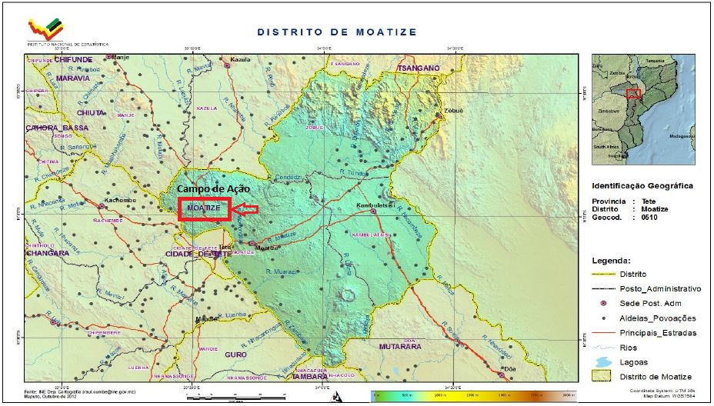
Crédito da imagem (adaptado)

3.2.1 - O clima e solos

Os climas predominantes em Moatize são do tipo Seco de Estepe com Inverno Seco – BSw na parte Sul do Distrito e Tropical Chuvoso de Savana – AW no Norte do Distrito. A temperatura máxima e mínima (médias anuais) é de 32.5 e 20.5º C, respetivamente. A média anual de precipitação é cerca de 644mm (estão mais próxima de Tete), a evapotranspiração potencial média anual está na ordem de 1.626mm.
Em relação a solos, ocorrem vários agrupamentos do tipo: solos castanho-acinzentados, castanho-avermelhados pouco profundos sobre rochas calcárias e os derivados de rochas basálticas, estes últimos, podendo ser avermelhados, castanho-avermelhados ou pretos, são ainda de profundidade variável (caracterizados por apresentarem boas capacidades de retenção de nutrientes e água), fendilhados quando secos e plásticos e pegajosos quando molhados. Ocorrem outrossim em pequenas manchas solos aluvionares, em particular nos terraços dos rios Revuboé e Zambeze.
Além de carvão, o distrito de Moatize dispõe de importantes recursos naturais, como cobre, ferro, urânio, calcite, corundo, gabro, dolecite, norite, florite, ouro.

3.2.2 – Transferência de famílias
Perante um setor agrícola infrutífero, a exploração e exportação de recursos minerais e petrolíferos foi definida pelo governo moçambicano como uma atividade produtiva que visa o crescimento acelerado do país. Assim, para viabilizar a implementação do negócio de carvão, impunha-se o reassentamento das populações. Contudo, as empresas transnacionais dispunham de poucos instrumentos específicos para desencadear o processo de reassentamento, afora a CRM, a Legislação sobre a Terra (Lei nº 19/97) e o seu Regulamento (Decreto nº 66/98) e o Regulamento da Lei de Ordenamento de Território (Decreto nº 23/2008).
Efetivamente, o artigo 109 da alínea 1 da CRM estabelece que “A terra é propriedade do Estado.” Foi neste espírito constitucional que o governo autorizou as empresas transnacionais a remoção do velho aglomerado populacional e a sua deslocação quase compulsiva para as “novas” povoações de Cateme, 25 de Setembro, Mualadzi, Chirodzi, entre outras, para dar lugar a logística e a produção de carvão.
A localidade Cateme localiza-se a aproximadamente 40 km de Moatize. A distância de Mualadzi a Cateme é de 4 km, conforme o Mapa 2.
Mapa 2: Localização geográfica de Cateme e Mualadzi.
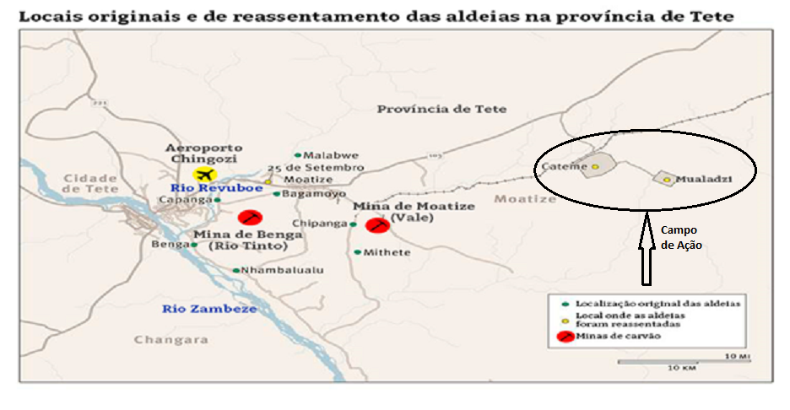
Crédito da imagem (adaptado)
Atente-se que, a única diferença substancial existente entre as duas comunidades avisadas está nos autores dos reassentamentos, respectivamente, a Vale Moçambique, em Cateme, a Riversdale, a Rio Tinto e outras empresas transnacionais, em Mualadzi. Quer isto dizer que são duas comunidades que partilham a mesma história, a mesma cultura e falam a mesma língua-mãe (nhúngue), mas que foram forçosamente separados, geograficamente, devido a necessidade de exploração de carvão nas zonas em que viviam.
Do trabalho de campo efetuado, constatou-se que as instituições estatais e as empresas transnacionais têm pautado pela não divulgação ao público dos dados reais ou atualizados sobre o total das populações reassentadas. Há fortes discrepâncias nos dados disponíveis dos reassentados de Cateme, alimentadas pelo secretismo deliberado, abrindo espaço para muita especulação.
Com base na estatística já publicada pela HRW, entre 2009 e 2010, a Vale reassentou 1365 agregados familiares para os bairros da Cateme e 25 de Setembro. Por seu turno, o jornal O País citando o Centro de Integridade Pública (CIP), indica que de 9 de novembro de 2009 a 28 de abril de 2010, a Vale transferiu mais de 760 famílias (das 1313 registadas). De acordo com a mesma fonte, a distribuição considerada “separatista” foi feita da seguinte maneira: 717 famílias consideradas rurais foram reassentadas na localidade de Cateme e 288 famílias consideradas semi-urbanas foram transferidas para o bairro 25 de Setembro.
Para além das famílias contabilizadas,

(…) houve um grupo de famílias que não aceitou encaixar-se na categorização feita pelo censo da Vale e, portanto, 308 famílias ficaram registadas como tendo optado por receber uma “indemnização assistida”, isto é, escolheram não ir para nenhum dos dois locais de reassentamento: nem para Cateme nem para 25 de Setembro.

O número total divulgado pela HRW coincide com o apresentado por Amaral. Para esta autora, 1365 famílias “foram expulsas de suas terras pela companhia brasileira.” A autora em referência acrescenta que

Das 1.365 famílias expulsas pela Vale, 1.004 foram reassentadas, 106 famílias receberam 'compensação assistida' (compra de outra casa) e 254 famílias, 'compensações simples' (dinheiro) por 'casas, quintas e prédios comerciais na área do Plano do Reassentamento'.

Mosca e Selemane, citando o censo da Vale, referem que “A divisão da população para os dois destinos foi com base na classificação em rural (717 famílias) e urbana (596), perfazendo um total de mais de 5000 pessoas”, uma separação que mereceu duras críticas tanto dos reassentados como das agremiações dos direitos humanos e até mesmo do Governo Distrital de Moatize, considerando que a Vale usou a estratégia de “dividir para reinar.” Ou seja, foi implementado um reassentamento “separatista”, conforme O País, com base no estatuto social das pessoas, separando as famílias “rurais” das “semiurbanas”, além ter construído habitações mal feitas, sem fundações, vigas (estrutura) e nem pilares, com frinchas nas paredes e cujos tetos permitem infiltração de água.
Os dados gerais mais recentes sobre o número de famílias reassentadas são apresentados por Conceição Osório e Tereza Cruz e Silva. Para elas, foram reassentadas em Cateme (726 famílias) e em Mualadzi (478 famílias), processo conduzido respetivamente pela Vale e pela Rio Tinto.
Vale a pena referir, neste contexto, a estatística apresentada pela Ofxam, com a qual a presente tese está de acordo, que aponta para 716 famílias reassentadas em Cateme. A escolha dos dados da Oxfam tem que ver, essencialmente, com o facto de terem sido baseadas em fontes primárias, nomeadamente, a documentação elaborada entre o Governo de Moçambique e o PNUD, no conjunto de entrevistas efetuadas às associações moçambicanas dos direitos humanos, aos líderes comunitários e à população reassentada em geral.
A partir da conjugação das várias perspetivas acima referenciadas, Afonso Madola Colher contesta o censo da Vale e assevera que o número de membros das populações afetadas seria muito elevado em relação aos dados divulgados de cinco mil pessoas, se a empresa não tivesse ignorado o registo dos mesmos. Colher argumenta que, antes da “separação compulsiva”, os elementos do agregado familiar domésticos (pessoas que viviam na mesma casa), eram constituídos por 6 a 10 pessoas, mas que a Vale simplesmente ignorou o registo dos mesmos. Por que motivo a Vale ignoraria o registo dessas pessoas?
A hipótese mais provável é que a Vale pouparia nas despesas destinadas à construção de casas que pudessem albergar todos os agregados familiares, além de que gastaria mais recursos financeiros em indemnizações, entre outras obrigações inseridas no âmbito da responsabilidade social da empresa. Com efeito, provavelmente de forma deliberada, a Vale é acusada de implementar um reassentamento de baixo custo, cujas consequências serão analisadas mais adiante.
De 2009 a 2010 foi a vez da Riversdale entrar em cena no contexto de reassentamento. Com o objetivo de explorar a mina de Benga, a empresa levou a cabo, nesse período, as primeiras (defeituosas) consultas comunitária das populações que viviam em Capanga e Benga, para Mualadzi. Elaborado o PAR, que comportava três fases (2009-2011), a Riversdale procedeu em 2010 a primeira transferência que envolveu 26 famílias, para Mualadzi, num total de 478 programadas.
O processo de reassentamento da Riversdale foi inconclusivo, porque a empresa vendeu suas ações ao Rio Tinto, que concluiu em 2011 a primeira fase, “recolocando mais 14 famílias.”Dois anos mais tarde, a nova concessionária completou a segunda e maior fase, transferindo mais 358 famílias (aproximadamente 2.100 pessoas). Já em 2014, no mês de março, a Rio Tinto reassentou mais 35 famílias que haviam sido previamente classificadas para o reassentamento urbano. A terceira fase, programada para reassentar 262 famílias, ainda não foi consumada pela ICVL.,,
Como já se referiu, o reassentamento é por si só, um problema. Não há reassentamentos perfeitos. O que aconteceu em Cateme e Mualadzi não foi um simples reassentamento, mas sim um jogo de interesses sobre os recursos e suas valências, cujas vítimas foram as comunidades afetadas. Os critérios de atribuição das residências, os valores das indeminizações, o desprovimento de condições básicas de vida que existiam nas zonas de proveniência, preocupam várias organizações de defesa dos direitos humanos.
Mas há outras razões: as populações afetadas foram fixadas em locais despossuídos de condições do anterior modus vivendi, obrigando-as a rearranjos socioeconómicos e culturais de vária ordem, diante de uma realidade a que não estavam habituadas, clamando pela revisão da situação ou regresso às “terras de origem”, saudosismo normalíssimo face a uma nova realidade frustrante.
Mas para além das razões económicas, há outros motivos de ordem política que inquietam esses organismos que tutelam os direitos humanos. O PAR, um dos principais instrumentos de reassentamento, prevê a construção de várias infraestruturas sociais e económicas, como são os casos de campos de futebol, escolas, estradas, hospitais e estabelecimentos comerciais, distribuição da cesta básica, mas que, na prática, não está a acontecer como o planificado e, se algo ocorre, a qualidade é deveras censurável, propiciando frustrações.
É interessante o estudo de Meneses sobre os impactes urbanísticos. Ele refere que o reassentamento contrariou a lógica de vida das populações reassentadas. Se no local anterior (zonas de proveniência) “os polígamos tinham as suas mulheres alojadas cada uma em sua casa própria, o que não foi possível satisfazer na íntegra na zona de reassentamento.”
Os danos causados na estrutura social e familiar das comunidades abrangidas não têm sido, infelizmente, reparados pelas empresas transnacionais, conforme enfatiza Domingos Bihale: “Os erros cometidos ao longo do processo de reassentamento ainda não foram corrigidos.” Este autor vai mais longe e acrescenta que “O governo é apático e pouco comunicativo; as empresas não dialogam com as comunidades e as comunidades não são envolvidas no processo. Esta situação cria conﬂito entre as comunidades e as empresas.”
Não se pense, contudo, que o governo moçambicano está alheio a estas situações, mas as suas ações têm sido insuficientemente enérgicas para corrigir – a partir da raiz – as irregularidades detetadas no processo de reassentamento, elevando os riscos de violação dos direitos humanos e a probabilidade de desfalecimento da democracia.

3.2.3 - Crescimento material versus direitos humanos
Neste ponto discutir-se-á até que medida a exploração dos recursos que são indispensáveis para o crescimento material do país pode coexistir com a estagnação ou mesmo o retrocesso do bem-estar dos cidadãos e logo dos seus direitos humanos? A pobreza é talvez a mais significativa de todas as violações dos direitos humanos, já que sem um nível mínimo de rendimento, “o direito à vida e à vida digna quedam despojados de sentido.”,
Na verdade, quando as empresas transnacionais iniciaram o processo de exploração do carvão mineral, a pobreza já existia e era dramática em Moatize. A ideia de que as empresas mineradoras acabariam com os problemas que enfermam as populações de Moatize pode ter precipitado a descrença da real importância que os recursos desempenham no crescimento material do país.
Os dados consultados nesta investigação atestam que a contribuição da indústria extrativa cresceu consideravelmente nos últimos anos em Moçambique. Por exemplo, em 2006 a contribuição do setor para o PIB (Produto Interno Bruto) fixou-se em 1,5%. Em 2010 situou-se em 1,1%. Em 2011, o contributo foi de 2%, o mesmo número registado em 2014, e 4.1% em 2017.,
No que diz respeito à coleta fiscal, em 2009 situou-se na ordem de 2,25% das receitas totais do Estado, em 2010 o contributo foi de 2%, passando para 15% em 2013 e 12,6% em 2014.
Dados publicados na Conta Geral do Estado (CGE) de 2015 (janeiro a dezembro), revelam que a contribuição dos megaprojetos para as receitas públicas atingiu o montante de 11.550,6 milhões de Meticais, equivalente a 7,4%,, significando uma redução de 5,2% comparativamente ao ano anterior (2014), influenciado pela queda do preço de carvão mineral no mercado internacional.
Em 2016 (janeiro a dezembro) a contribuição de megaprojetos foi de 11.517,8 milhões de Meticais, o que correspondente a 7,0% da receita total cobrada, significando que houve um decréscimo nominal de 0,4%.
Dados do Ministério da Economia e Finanças de Moçambique, publicados na CGE de 2017, apontam que, de janeiro a dezembro, a exploração dos recursos minerais atingiu o montante de 38.357,0 milhões de Meticais, representando o peso das receitas fiscais do Estado de 17,9%, e a um acréscimo de 10.9% relativamente a igual período do exercício anterior (2016).
Convirá frisar que, face aos dados apresentados, é correto afirmar que a indústria extrativa tem vindo a registar um crescimento significativo no PIB, sobretudo nas receitas públicas, através das quais o governo moçambicano tem procurado implementar os objetivos e as prioridades consagrados no seu Plano Quinquenal (2015-2019), destacando-se o acesso equitativo à educação, cuidados de saúde, água, saneamento, transporte, eletrificação, comunicações, habitação, entre outros benefícios sociais.
Sem poder aqui alongar, veja-se, a título de exemplo e especificando, o desempenho económico de uma das empresas transnacionais. A Vale Moçambique produziu 2014, 714 mil toneladas de carvão metalúrgico (utilizado no fabrico de aço e fundição de ferro através do processo de coqueificação e rico em matéria orgânica) e 457 mil toneladas correspondentes a carvão térmico (para gerar calor e energia em centrais termoelétricas), exportadas para os mercados da Índia, Américas, Europa e Ásia Oriental.
Na esfera internacional, o resultado da Vale referente ao terceiro trimestre de 2016, atingiu US$ 3 bilhões (geração de caixa da empresa medida pelo EBITDA (corresponde ao Lucro antes de juros, impostos, depreciação e amortização), representando um aumento de 20% com relação ao segundo trimestre do mesmo ano.
Segundo Luciano Siani Pires, diretor-executivo de Finanças e Relações com Investidores da Vale, estes bons resultados foram conseguidos devido a “recordes de produção das minas do Sistema Norte, da mina de carvão de Moatize, em Moçambique, e na produção de ouro.”
Mais uma vez, este trecho vem realçar de maneira objetiva e clara a importância estratégica da mina de Moatize e o seu contributo para o sólido desempenho da Vale e para o crescimento económico do país, facto que contrasta com a situação prevalecente de pobreza que atinge os habitantes da província de Tete, em particular de Moatize.
Olhando ainda para o contexto da província de Tete, o jornalista Adérito Caldeira afirma, com base na quarta avaliação nacional da pobreza, publicada em 2016 pelo Ministério da Economia e Finanças, que os biliões de dólares em investimento directo estrangeiro na indústria extrativa de carvão mineral parecem não resultarem no desenvolvimento humano e económico desta província, porquanto o número absoluto de pobres aumentou de 794.011, em 2008/2009 para 797.473, em 2014/2015. Acresce, ainda, que a desnutrição crónica afecta 50,7% e a insegurança alimentar crónica atinge 33% da população, que é a maior de Moçambique.
Mimbire tem em relação a esta questão de desenvolvimento social e sustentável uma abordagem que vale a pena refletir. Ela afirma que o governo moçambicano tem exigido que as empresas prevejam investimentos direccionados ao desenvolvimento social das comunidades afetadas, através de criação de condições para que essas zonas tenham infraestruturas, serviços básicos de qualidade, fontes de renda e de sobrevivência.
Saliente-se, porém, duas ordens de razão para que este objetivo ainda não tenha sido cumprido. A primeira é que, como ficará provado na análise dos dados, o reassentamento foi implementado sem ter sido apoiado em nenhum estudo de viabilidade que evitasse o sofrimento das populações. A segunda tem que ver com o desfasamento existente entre as orientações do governo e a pretensões das empresas transnacionais em relação ao PAR, de tal forma que para os problemas estruturais notificados pelas comunidades são tomadas medidas paliativas e desconexas.
Como alude a autora que temos vindo a citar, muitas empresas transnacionais que operam na indústria extrativa no país têm falhado neste aspeto, pois ao invés de proporcionarem desenvolvimento estão a conduzir famílias à pobreza extrema. Ou seja, a estatística do PIB cresce gradualmente, mas não anula a fome. Desse modo, propõe-se que, no estudo sobre os índices de pobreza, o governo e as empresas transnacionais passem a adotar outros coeficientes como o Índice de Desenvolvimento Humano.
Nada disso traria benefícios concretos às gerações vindouras sem a formação do Homem, como defende a economista Esperança Laurinda Francisco Nhiuane Bias. Para esta interlocutora, o Estado moçambicano “deve investir mais na educação para que quando os recursos naturais acabarem, o capital humano dotado de conhecimentos, fica.” Com este argumento, Bias pretende chamar a atenção no sentido de que a qualidade de vida das populações não depende necessariamente das empresas transnacionais, mas sim dos moçambicanos que são os hospedeiros desses recursos.
Da análise efetuada em diversas reportagens sobre a exploração dos recursos naturais em Moçambique, observou-se que a componente de direitos humanos tem sido a mais questionada e vozes há, por vezes mal compreendidas, que defendem o cancelamento dos megaprojetos até que o país aperfeiçoe a legislação atinente à essa matéria, espelhando os bons exemplos de Botsuana e da Noruega. Este pensamento, apesar de ter o seu valor, pioraria a situação da pobreza uma vez que a exploração de recursos naturais é uma atividade económica que visa o desenvolvimento do país, com repercussões em diversas vertentes.
Neste prisma, Mataruca reconhece que os direitos humanos não são alcançados num só dia e duma vez por todas, antes uma conquista diária, permanente e histórica. Dito de outro modo, “as sociedades lutam pelos direitos humanos enquanto exploram os recursos naturais e no decurso deste processo a questão de direitos humanos se metamorfoseia, ganhando novos contornos.”
Mataruca tenciona demonstrar, com este seu raciocínio, que a questão de direitos humanos é um problema transversal: político, jurídico e cultural. Este historiador adverte, no entanto, que para o caso de Moçambique, “deixar de explorar os recursos é apostar no “adiamento do nosso desenvolvimento.” E por fim, sublinha que “não observar os direitos humanos é um défice de cidadania e um grave crime.” No fundo, a grande lição de Mataruca é que a exploração de recursos naturais e a aplicação/observância de direitos humanos devem ocorrer diária e simultaneamente.
Para responder a questão da contradição, que redunda em frustração entre o crescimento material e os direitos humanos, várias hipóteses podem ser aferidas. Mas há uma que parece provável, a ideia de que haveria maior probabilidade dos recursos naturais (essencialmente o carvão mineral) esgotarem antes da almejada felicidade das comunidades locais. Neste contexto, poder-se-ia dizer, também, que se hoje acabassem os tais recursos, o modus vivendi da maioria da população estaria pior e seria menos feliz do que era antes da exploração. Para que tal não aconteça, seria necessário que o governo moçambicano, as empresas transnacionais, e as comunidades locais, coabitassem pacificamente, para evitar conflitualidades ou até mesmo abusos de direitos humanos que se conservam na triste memória de muitos povos de países portadores de recursos naturais.

3.2.4 - O sonho de um desenvolvimento adiado?

O que está em causa no nosso país neste momento é a ausência de uma ecologia integral e de um modelo de desenvolvimento que respeite a integração de todos, particularmente dos mais frágeis. Por um lado, são diversos os gritos da natureza que não estamos a querer escutar: de onde provêm as secas prolongadas e as cheias destruidoras? De onde nasce a ausência de água potável em meios rurais e citadinos? Qual a origem de novas doenças respiratórias e cardíacas? Qual a relação entre a destruição das ﬂorestas e as alterações climáticas? Qual a relação entre a escassez de água e a subida do preço dos alimentos? Qual a ligação entre qualidade de vida nas cidades, o tipo de construção e ordenamento das casas, a organização do trânsito e a existência de zonas verdes? Qual a ligação entre usufruto da terra, megaprojetos e combate à pobreza absoluta? Qual o vínculo entre a diversidade da natureza e a descoberta de novos medicamentos? Desafiamos os investigadores das mais diversas áreas a formarem os cidadãos e cidadãs nestas e noutras perguntas e respostas.

O tempo em que se permaneceu em Cateme e Mualadzi ouviu-se amiúde a seguinte pergunta: Já que os “Messias modernos” (empresas transnacionais) não mostram sinais de melhorar a vida dos “Lázaros de sempre” (populações afetadas), não será este o sonho de um desenvolvimento adiado? Tentar responder a esta pergunta, cuja resposta (certa) pertence exclusivamente ao futuro, é assumir riscos a que só os videntes têm direito. Na verdade, a ideia de um futuro promissor adiado tem sido construído e sustentado a partir de realidades díspares em milhares de sítios por milhares de anos, onde essas empresas estão ou estiveram a explorar os recursos naturais (carvão, gás, petróleo, etc.).
Como se referiu nos parágrafos anteriores, os sinais são de pessimismo. Não há desenvolvimento sem questionamento, por tratar-se de um processo transformacional e desestruturante das vidas das pessoas e do meio-ambiente. Por conta disso, em Cateme e Mualadzi instalou-se um clima de crispação em que as comunidades locais acusam o governo moçambicano de proteger as empresas mineradoras no incumprimento do PAR.
Como suas hospedeiras e guardiãs, essas comunidades estão cientes de que os recursos minerais não alterarão a curto e médio prazo o estado de pobreza e da exclusão social que as afligem presentemente, mas observam com apreensão os enormes ganhos obtidos pelas empresas transnacionais.
Foi por ter em consideração estas interrogações que o então presidente da República de Moçambique, Armando Emílio Guebuza, no seu informe anual sobre o estado geral da Nação proferido a 20 de dezembro de 2012, proferiu as seguintes palavras:

A existência de recursos naturais não significa em si, desenvolvimento. Não significa riqueza. A descoberta de recursos naturais é uma promessa de desenvolvimento. É uma promessa de riqueza que ainda precisa de ser realizada. Na verdade, há que seguir um ciclo temporal que vai desde a localização, identificação, preparação das condições técnicas, logísticas e financeiras, até à sua colocação no mercado. Para nos apoiarmos num exemplo da nossa prática do quotidiano, o camponês não colhe no mesmo dia o milho que semeia e até à colheita, há muito investimento que ele deve fazer em termos de tempo, atenção e dedicação à sua machamba. O mesmo se aplica aos recursos naturais.

O trecho, alegórico, procura demonstrar que os recursos naturais foram encarados pelas comunidades locais como uma panaceia para a redução da pobreza absoluta. É muito provável que, se as receitas arrecadadas pelo Estado provenientes da exploração dos recursos naturais fossem canalizadas para a agricultura que concentra cerca de 80% da população moçambicana e outros setores que constituem a cultura produtiva do povo em função das potencialidades nacionais, as comunidades teriam acesso aos rendimentos.,
Esta análise contrafatual não pretende colocar, contudo, as causas do enfraquecimento do setor agrícola à indústria. Como se referiu nas páginas anteriores, a incapacidade das populações poderem “escapar por si próprio de uma privação material extremas”, tem que ver com a falta de políticas públicas adequadas e de visão estratégica de desenvolvimento. Uma visão, diga-se, que se preocuparia mais com as pessoas e não com as estatísticas.
Este é um ponto essencial debruçado por Maria Enríquez. Na verdade, ciente deste hiato, Enríquez procura afastar-se da ideia de que a mineração é uma bóia de salvação para resolver os problemas estruturais, como a expansão do emprego e desconcentração da renda, para tanto, “isso requer políticas públicas adicionais.” Sem políticas públicas adequadas e responsável para canalizar os efeitos propulsores do crescimento económico, Enríquez acrescenta que “o boom possibilitado pela mineração pode se converter em oportunidades perdidas.” No fundo, a autora defende é uma democratização dos recursos através da redistribuição de renda e justiça social.
Consagra-se, desta forma, a confissão de Luísa Diogo:

(…) continuo a acreditar que não é nesse sector que Moçambique, como país, encontrará a resposta a um desenvolvimento sustentável para os próximos 50 a 100 anos. Não será nesse sector que encontraremos as grandes soluções de desenvolvimento sustentável do país. As grades soluções sustentáveis estarão em áreas cuja exploração não se esgota. Refiro-me à energia, ao turismo, à agricultura, utilizando um grande património que o país tem, que é a terra, a água e a fauna.

Tem razão Diogo quando diz que não será o setor extrativo, por enquanto, um vetor de desenvolvimento sustentável do país. Um setor de atividades produtivas, sem a sua adequada articulação com as restantes áreas produtivas, não conseguirá sozinho promover o desenvolvimento económico do país. Com isso, Bias constata que o país só pode desenvolver-se assente na exploração de recursos naturais, se se olhar para os recursos como um todo (água, terra, floresta).
Na visão construtivista desta economista, há um risco de a economia moçambicana basear-se apenas em recursos naturais, tendo em conta que esses são esgotáveis e defendem muito do mercado. Ela defende a ideia de que o carvão, por si só, não pode desenvolver o país. Com efeito, acrescenta, o país tem que aproveitar os recursos existentes para desenvolver uma indústria forte e com ligação ao resto da economia nacional.
Essa falta de charneira entre os diferentes setores económicos, instigada pela exploração de recursos naturais, mereceu também uma abordagem de Alfredo Franco. Para este engenheiro, as indústrias extrativas “criam, muitas vezes, economias isoladas, que, frequentemente, têm pouca ou nenhuma ligação com a economia nacional do País anfitrião”
Como se pode analisar, o desenvolvimento sustentável é um processo inversamente pluralista que envolve todas as áreas e o esforço de todos, para reduzir o impacte da pobreza. De contrário, é uma miragem. Segundo Franco, para que o desenvolvimento sustentável não seja uma utopia ou sonho adiado, insiste ele
É necessário aumentar a participação das várias partes interessadas na Indústria Extractiva, incluindo as comunidades locais, as comunidades indígenas e as mulheres, encorajando-as a desempenhar um papel mais activo no desenvolvimento da mesma, em todas as fases do ciclo de vida das operações mineiras, inclusive após o encerramento (as melhores práticas do berço ao caixão), tendo também em conta os impactos transfronteiriços.
Com o que se tem vindo a analisar, estes argumentos parecem ser suficientes para responder a questão do título em epígrafe – O sonho de um desenvolvimento adiado?, e as dos Bispos Católicos, respetivamente. Conquanto esse desenvolvimento tarde em acontecer, devido as questões estruturais internas e/ou a alteração da conjuntura política e económica internacional (crises) as empresas transnacionais deverão pautar pela “Política do Bom Vizinho”, que visa manter relações harmoniosas entre as partes envolvidas, nomeadamente o Governo de Moçambique e as comunidades locais (interessados diretos), “na realidade, o elo mais fraco da cadeia da sobrevivência às agressões.” Sob este ponto de vista, será de afirmar que “não pode haver verdadeiro progresso enquanto este não se desenvolver numa base moral”, centrado nos direitos humanos.

CAPÍTULO IV: APRESENTAÇÃO, ANÁLISE E INTERPRETAÇÃO DOS DADOS

Fisicamente, habitamos num espaço, mas, sentimentalmente, somos habitados por uma memória.

Este capítulo apresenta a descrição, interpretação e análise dos dados obtidos nos inquéritos captados nas comunidades de Cateme e Mualadzi, constituindo a amostra principal, aplicados às famílias afetadas pelo reassentamento, aos líderes comunitários, agricultores e beneficiários de alguns programas de geração de rendimentos promovidos pelas empresas transnacionais. Para complementar o estudo, senão mesmo aclarar algumas hipóteses levantadas, serão observadas as entrevistas individuais a pessoas reassentadas e, também neste contexto, as efetuadas à deputada da Assembleia da República, ao representante da Comissão Distrital de Reassentamento de Moatize, aos académicos e às organizações da sociedade civil (SC). Particular atenção será dada à documentação complementar recolhida durante o processo de investigação.
Para o tratamento e análise estatística dos resultados obtidos através do inquérito por questionário, recorreu-se ao programa informático de cálculo SPSS, versão 13.0, geralmente utilizado para a análise estatística nas Ciências Sociais. Importa referir que o inquérito por questionário foi elaborado com o propósito de dar voz aos autores principais de reassentamento e serem eles, sem prejuízo de outras fontes consultadas, a contar a sua própria história. Uma história, como se constatou e constatará mais adiante, marcada por grandes sobressaltos e tormentos. Tudo isso aconteceu, para usar uma expressão de Maria Enríquez, Francisco Fernandes e Renata Alamino, “(…) à margem da expectativa de galgar um padrão que se aproximasse ao dos países hoje desenvolvidos, com grande destaque para a China, mas sem menosprezar a importância dos demais países que formam a sigla BRICS.”
Identificou-se, durante a pesquisa de campo, que o grupo-alvo dos inquiridos apresenta uma caraterística comum que está relacionada com o baixo nível de literacia (entenda-se aqui a capacidade de cada indivíduo compreender e usar a informação escrita). Dada esta situação, optou-se pela utilização de questionário de perguntas fechadas, por ser fácil de codificar, em que predominam alternativas hierarquizadas, tal como no exemplo que se segue.

Quadro 3: Modelo de escala
Discordo totalmente  (DT) | Discordo parcialmente  (DP) | Não concordo, nem discordo  (NCND) | Concordo parcialmente  (CP) | Concordo totalmente  (CT)
1 | 2 | 3 | 4 | 5

A escala utilizada é a ordinal do tipo Likert que contém cinco alternativas de resposta, para avaliar o grau de concordância ou discordância relativamente a uma determinada questão, em que 1=Discordo totalmente, 2=Discordo parcialmente, 3=Não concordo, nem discordo, 4=Concordo parcialmente e 5=Concordo totalmente. No método Likert, como observa Roberto Richardson, a escala constrói-se por meio de técnicas de análise de itens administrados a um grupo de sujeitos.
O mesmo autor acrescenta que “(…) cada item se classifica ao longo de um contínuo de cinco pontos “muito de acordo a muito em desacordo.” Existe uma razão metodológica para a escolha desta escala de cinco pontos, pois proporciona maior informação que uma simples dicotomia “acordo” ou desacordo.”
Cabe referir que a estrutura do questionário, que contém um cabeçalho com uma breve introdução dos objetivos do estudo e a garantia de anonimato, onde se enfatiza o carácter voluntário do inquérito, está dividida em 6 grandes seções (letras A a F) e contém 41 itens selecionados (válidos para Cateme e Mualadzi) para análise, conforme o Quadro 4.

Quadro 4: Estrutura do questionário
Seções | Categoria
A | Dados pessoais (género, idade, profissão)
B | Reassentamento da população
C | Atuação do Governo de Moatize/Tete no reassentamento
D | Atuação das empresas transnacionais no reassentamento
E | Comunidades reassentadas
F | Recursos naturais

Convém, no entanto, referir que alguns itens do questionário foram eliminados depois de verificadas sua redundância e baixa consistência das respostas dadas pelos inquiridos (coeficiente alfa de Cronbach), conforme a descrição: Secção A: ponto número 4; Secção B: 1.3 e 1.7 itens; Secção C: 2.3 e 2.5 itens; Secção D: 3.7 e 3.9 itens; Secção E: 4.3 item; Secção F: 5.2 item.

4.1 - Análise de dados

Secção A - Dados pessoais

Com esta secção pretende-se conhecer a idade, o género, a faixa etária e a profissão dos inquiridos. A inserção destes dados no questionário explica-se porque, como já referido, existem menores de idade entre a população reassentada, que não fizeram parte do grupo-alvo elegível deste estudo. A colocação do género e da faixa etária tem por objetivo perceber o peso e a tendência das respostas, mas também o impacto que a pobreza causa nas pessoas do sexo feminino (normalmente afeta crianças, a família e a sociedade em geral). Finalmente, a profissão: é relevante para mostrar o tipo de atividade predominante nas comunidades.

Gráfico 2: Distribuição da amostra por género e faixa etária (Cateme)
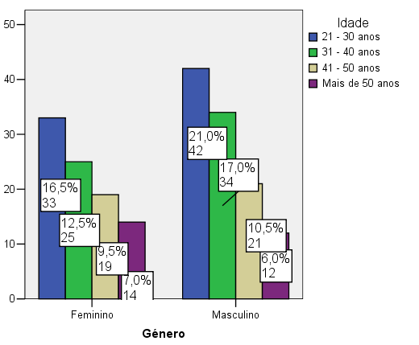
É imperioso recordar que a unidade representativa da amostragem de Cateme é constituída por 200 pessoas, 109 participantes do sexo masculino (54.5%) e 91 do sexo feminino (45.5%). Observa-se, portanto, que a amostra é maioritariamente constituída por participantes do sexo masculino, com uma diferença de 18 inquiridos do sexo feminino. Em vista do gráfico, existem evidências estatísticas suficientes para afirmar que a proporção de homens e mulheres é significativa.
No que tange às idades dos participantes, em ambos os sexos, a maioria compreende a faixa etária de 21 a 30 anos (42 e 33 inquiridos, correspondendo a 21.0% e a 16.5% respetivamente). Em seguida, situa-se a classe etária de 31 a 40 anos (34 e 25 participantes correspondendo a 17.0% e a 12.5% respetivamente). O terceiro grupo etário é constituído por participantes de 41 a 50 anos (21 e 19 inquiridos, correspondendo a 10.5% e a 9.5% respetivamente). O menor efetivo compreende a classe com idades superiores a 50 anos (12 e 14 participantes, correspondendo a 6.0% e a 7.0% respetivamente).

Os dados mostram que Cateme apresenta uma população ativa jovem. Se por um lado os dados revelam um futuro de trabalho para a localidade de Cateme, por outro, a atual situação de desemprego poderá comprometer o progresso económico da mesma (localidade) e dos próprios jovens em particular.
Gráfico 3: Distribuição da amostra por profissão (Cateme)
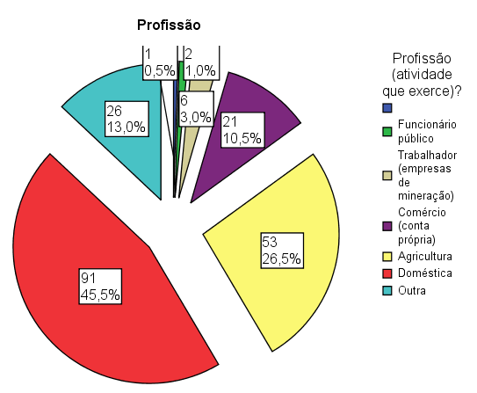

No que respeita a profissão, 91 participantes (45.5%) exercem a atividade doméstica, 53 (26.5%) praticam a agricultura de subsistência, 26 (13.0%) exercem outras profissões, 21 (10.5%) trabalham por conta própria (comércio), 6 (3.0%) trabalham em empresas de mineração, 2 (1.0%) são funcionários públicos e 1 (0.5%) não respondeu ao questionário.
Nota-se que uma esmagadora maioria dos inquiridos já não tem a agricultura e o comércio como as principais atividades. Esse acontecimento não aparece por acaso, visto que o reassentamento “empurrou” as populações para o desemprego e a ociosidade. Aqueles que antes praticavam a agricultura de subsistência, por exemplo, favorecida pelas boas condições climáticas, deixaram de o fazer devido a condições progressivamente desfavoráveis da terra. Por outro lado, é interessante notar que apenas 6 pessoas (3%) dos inquiridos trabalham nas empresas de mineração, um dado que não esconde a dramática situação do desemprego e da pobreza a que as populações de Cateme estão expostas.

Gráfico 4: Distribuição da amostra por género e faixa etária (Mualadzi)
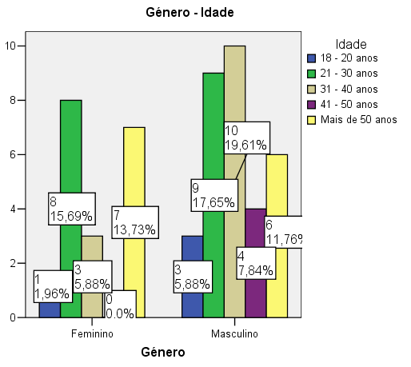
Para Mualadzi, a unidade da amostragem é de 51 inquiridos, dos quais 32 do sexo masculino (62.7%) e 19 do sexo feminino (37.3%), o que aponta para diferenças estatisticamente significativas. À semelhança de Cateme, a maior densidade populacional (de casos válidos) é do sexo masculino e pertencem à faixa etária de 31 a 40 anos (10 participantes, correspondendo a 19.61%), seguindo-se a classe etária de 21 a 30 anos (9 inquiridos, equivalendo a 17.65%). Os participantes com idades superiores a 50 anos correspondem a 6 respondentes (11.76%). A classe etária de 41 a 50 anos compreende 4 participantes (7.84%). Por último, nas idades compreendidas de 18 a 20 anos o número de inquiridos é de 3 (5.88%).
Considerando agora o sexo feminino, a classe com maior número de efetivos é constituída por participantes de 21 a 30 anos (8 participantes, correspondendo a 15.69%). Os participantes com idades superiores a 50 anos correspondem a 7 inquiridos (13.73%). Com idades de 31 a 40 anos, 3 participantes (perfazendo a 5.88%). O quarto grupo é constituído por participantes de 18 a 20 anos (1 inquirido, equivalendo a 1.96%). Para idades compreendidas de 41 a 50 anos, 0 inquiridos (significando 0.00%).

Gráfico 5: Distribuição da amostra por profissão (Mualadzi)
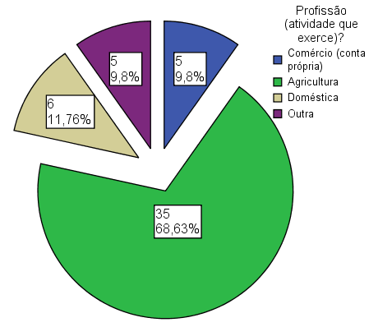
Considerando agora a situação profissional dos reassentados de Mualadzi, verifica-se que a maioria dos avaliados (35, equivalendo a 68.63%) integra a agricultura. 6 inquiridos (correspondendo a 11.76%) exercem a atividade doméstica. O comércio por conta própria e outras atividades são exercidas por igual número de participantes, totalizando 19.6%. Funcionários públicos e trabalhadores em empresas de mineração, 0 participantes, (correspondendo a 0.00%).
Os resultados apurados dos gráficos 2 e 4, relativamente às idades, demonstram que a maior parte dos inquiridos são jovens, estando com idades compreendidas de 21 a 30 e 18 a 20 anos, respetivamente. O que significa que, com fortes investimentos nestas faixas etárias, potencialmente produtivas, o crescimento da economia do distrito de Moatize e do país em geral poderá ser elevado.
No que tange aos gráficos atinentes à profissão, há dois resultados que merecem uma leitura atenta. O primeiro (Cateme) mostra que 45.5% dos inquiridos exerce a atividade doméstica, por terem perdido seus postos de trabalho nas zonas de origem (Chipanga), devido ao processo de reassentamento. O segundo (Mualadzi) ilustra que 68.63% dos avaliados mantém a agricultura como sua atividade, tal como na zona de proveniência (Capanga).

Secção B - Reassentamento da população

Esta secção tem por objetivo principal aferir opiniões dos inquiridos sobre a decorrência do reassentamento, nomeadamente, os aspetos legais e as condições de vida atuais das famílias afetadas.

Gráfico 6: Resultados da pesquisa de opinião sobre se a transferência da população reassentada foi feita com base no Plano de Ação de Reassentamento (PAR)

Cateme Mualadzi
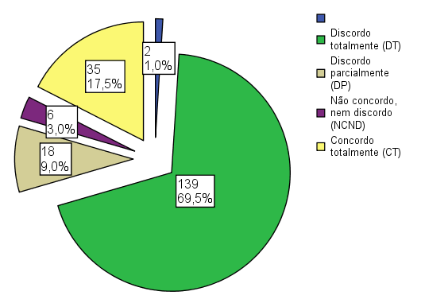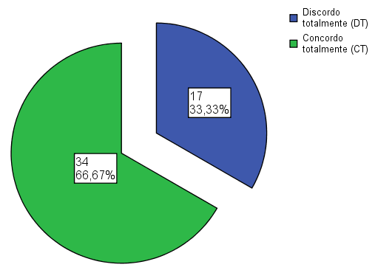
Analisando a amostra dos gráficos em referência, observa-se que os resultados apurados são divergentes. Os inquiridos de Cateme (139, correspondendo a 69,5%) discordam totalmente que a transferência das famílias reassentadas foi feita com base no PAR.,. 35 participantes (17,5%) concordam totalmente.
Considerando que o PAR é um instrumento que visa assegurar a materialização do compromisso de respeito pelos direitos das famílias afetadas, poder-se-á afirmar que a sua implementação não teve um enquadramento legal eficaz na prevenção de adversidades ocorridas durante o processo de reassentamento. É por essas e outras razões que o PAR não conseguiu evitar, por exemplo, os conflitos que se registaram entre empresas transnacionais e famílias afetadas pela mineração.
Para reforçar a afirmação exposta, convém frisar que, na perspetiva deste trabalho, houve um “vazio” na legislação quanto à responsabilização das empresas, mormente no concernente a violação dos direitos humanos, facto que conduziu a uma inversão nos procedimentos jurídico-administrativos do processo de reassentamento. Primeiro criou-se o aldeamento com base num projeto elaborado pela Vale, só depois é que o governo moçambicano se preocupou – através de aprovações de legislações específicas – em salvaguardar os direitos fundamentais das famílias afetadas e das comunidades em geral. Outra perspetiva que segue esta linha de pensamento é do jornal @Verdade. Para eles,

O processo de reassentamento da população afectada pelas actividades da Vale no distrito de Moatize, embora iniciado antes da aprovação do Decreto 31/2012, de 08 de Agosto, não respeitou a Constituição da República e não observou os requisitos legais, nem a nível da legislação de minas, nem a nível da legislação sobre a terra e ambiente.

Sob tal perspetiva, Kapitro Almeiro Martinho, líder comunitário do bairro Bagamoio (Cateme) referiu, concordante, que “Em rigor, não houve nenhum plano de acção de reassentamento, apenas fomos retirados das nossas casas de forma compulsiva.” Segundo Armando, em entrevista para Andes Chivangue,

(…) a concepção do plano de acção do reassentamento devia ser liderada pelo governo mas não é isto o que acontece. E essa liderança poderá tardar dada a sua falta de capacidade. No entanto, a empresa procura sempre envolver o governo apesar deste, quando produziu o regulamento de reassentamento, não ter tomado em consideração aspectos-chave colocados pelas empresas mineiras.,,

Por seu turno, António Daúce reconhece que houve falhas no processo, porquanto uma “experiência nova” no país e considera que “as empresas de consultorias iam às comunidades sem a anuência do governo, mas da Vale. O governo foi passado de lado no processo inicial, o que não acontece actualmente. Esse erro está agora a ser corrigido.”
Ao contrário de Cateme, a maioria dos participantes de Mualadzi (34 inquiridos, equivalendo a 66.67%) responderam que concordam totalmente que o início do processo de transferência da população reassentada foi feito com base no PAR, contra 17 respondentes (correspondendo a 33.33%) que discordam da enunciação.
No caso de Mualadzi, as empresas transnacionais que atuaram no reassentamento das populações foram responsáveis pela elaboração do PAR e houve, de facto, consultas públicas, embora não tivessem sido transparentes (mal conduzidas). Valendo-se dos erros cometidos pela Vale Moçambique, as empresas (Riversdale e Rio Tinto) “envolveram” algumas lideranças comunitárias no processo de reassentamento, mas não o fizeram de forma diferente no que tange ao provisionamento de meios de vida às famílias afetadas.
No entanto, a venda de ações entre as empresas transnacionais tem impedido o cumprimento efetivo do PAR e, consequentemente, coloca as populações afetadas em risco de violação de direitos humanos. Em síntese, o PAR tornou-se hoje, o que não devia ser, um instrumento do conflito.

Gráfico 7: O reassentamento decorreu de forma pacífica, voluntária e democrática (Cateme)
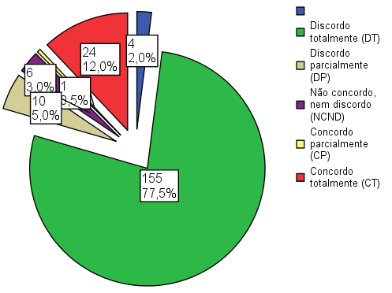
Deve-se recordar que as populações reassentadas de Cateme outrora viviam e praticavam suas atividades por cima de carvão mineral. Portanto, uma vez que estavam expostas aos perigos ambientais, era imperiosa a sua retirada para zonas seguras e potencialmente sustentáveis (terras férteis, rios, infra-estruturas, vias de acesso, etc.).
Na prática, impulsionadas pelo lucro, as empresas visadas deslocaram as populações para zonas inóspitas com promessas de melhores condições de vida, mas tal não aconteceu, abrindo espaços para futuras manifestações.
Face a manifestações de descontentamento e denúncias levadas a cabo, mormente pelas agremiações de direitos humanos, a investigação procurou saber junto dessas populações se o reassentamento havia decorrido dentro da normalidade, obedecendo a preceitos da legislação. A maior parte dos participantes (155, correspondendo a 77.5%) discordam totalmente. 24 inquiridos (equivalendo a 12.0%) concordam totalmente. 4 entrevistados (perfazendo 2.0% não responderam ao questionário).
Em palavras de Rui Vasconcelos, na sua entrevista a Amaral, o reassentamento da Vale foi enganador por ter excluído os principais atores no processo de tomada de decisões. Nesse sentido, transcreve-se excerto das críticas do ativista:

Eu acompanhei o reassentamento da Vale desde que eles começaram a fazer as primeiras pesquisas, em 2005. E o reassentamento da Vale foi um reassentamento fraudulento. A nós, as organizações, não foi permitido participar do processo de decisão. As reuniões que eles faziam com a comunidade eram apenas para comunicar: ‘Olha, aqui há recursos, vocês vão ter que sair, mas vamos colocar as comunidades em outros sítios com condições melhores do que essas.’ Era uma consulta [comunitária] enganosa. E as pessoas, dentro da ignorância e na perspetiva de que ‘sua vida vai melhorar’, aceitam: ‘Vou ter uma casa nova, um emprego’. Sabíamos que o emprego não era permanente, era temporário, só para a construção da Vale.,
Estas críticas são corroboradas por Sérgio Tomás. Em suas palavras:

Foi um processo fraudulento, sim. (…) Os líderes comunitários foram aliciados com refrescos para incentivarem a população a sair de Capanga. Não houve consulta pública e faltou informação sobre o processo. A informação foi escondida. Foi um reassentamento compulsivo, porque o governo enviou a polícia para desalojar as pessoas das zonas onde anteriormente habitavam.

O governo moçambicano, para inverter a situação descrita acima, tornou obrigatório o envolvimento das comunidades no reassentamento. Em síntese, o Decreto 20/2014, de 8 de agosto preconiza a obrigatoriedade da informação prévia às comunidades sobre o início de atividades de prospeção e pesquisa, a consulta antecipada das comunidades antes da exploração mineira e o envolvimento das mesmas nos empreendimentos mineiros implantados nas suas áreas, como são os casos de Cateme e Mualadzi.

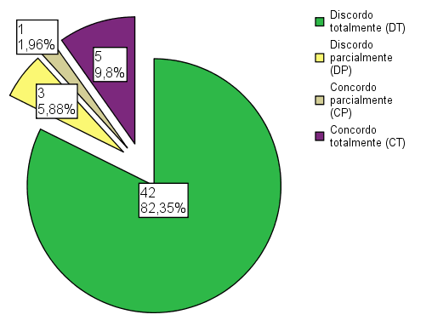
Conforme o gráfico, a esmagadora maioria dos inquiridos de Mualadzi (82.35%) respondeu que discorda totalmente que o reassentamento decorreu de forma pacífica, voluntária e democrática e 9.8% dos participantes concorda totalmente com a enunciação. Em termos gerais, tanto os reassentados de Cateme como os de Mualadzi concordam que o processo de reassentamento não decorreu de forma desejável.
À luz da Constituição da República de Moçambique (CRM), que define a terra como propriedade do Estado, o reassentamento da população é, na sua essência, involuntário. Nestes termos, quando está em causa o “supremo interesse da nação”, a expropriação pode ocorrer sem que isso constitua um crime, embora o Estado reconheça a propriedade privada. Infelizmente, conforme os dados apresentados revelam, o processo de reassentamento decorreu sem que os direitos das comunidades tivessem sido garantidos na íntegra, tendo em conta que centenas de famílias perderam, social e economicamente, os padrões da qualidade de vida que tinham antes do início da transferência.

Gráfico 8: O reassentamento melhorou a qualidade de vida das famílias afetadas (Cateme)
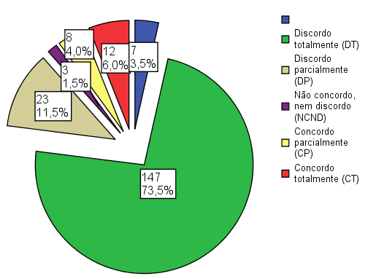
Este gráfico é de capital importância porque visa responder a uma das hipóteses levantadas neste trabalho. Analisando os dados, observa-se que a maioria dos inquiridos de Cateme (147, equivalendo a 73.5%) respondeu que discordam totalmente que o reassentamento melhorou a qualidade de vida das famílias afetadas. 12 participantes (correspondendo a 6.0%) responderam que concordam totalmente com a afirmação.
Por outro lado, há uma interpretação que reforça a opinião dos que concordam totalmente com a enunciação. Para Daúce, o reassentamento melhorou a vida das comunidades “na medida em que os povoados eram dispersos, mas com o reassentamento houve uma aglutinação, incluindo os serviços básicos (acesso a água potável, saúde, educação, etc.). As palavras de Daúce são evidenciadas pelos respondentes que concordam parcialmente (8 inquiridos, perfazendo 4.0%).
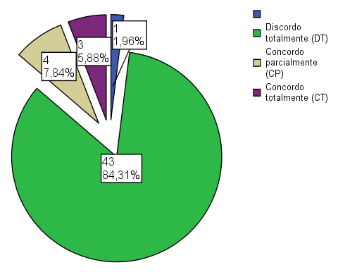
Os participantes de Mualadzi (43 inquiridos, correspondendo a 84.31%) discordam totalmente que o reassentamento melhorou a qualidade de vida das comunidades. São dados que revelam estatisticamente uma maioria expressiva, contra 3 participantes (equivalendo a 3.88%) que concordam totalmente com a afirmação.
De uma forma geral, os inquiridos de Cateme e Mualadzi afirmaram que o reassentamento constituiu uma perda de esperança em suas vidas. Ficou patente através do trabalho de campo que, com a expropriação da terra, essas populações têm enfrentado grandes dificuldades para se inserir e sobreviver nos locais de reassentamento. A solidariedade social, que é uma das caraterísticas mais marcantes das comunidades africanas, também ficou afetada devido a agravamento da pobreza. Mais contundentes que os de Cateme, os inquiridos de Mualadzi disseram que serão precisos muitos anos para recuperar o sentido da vida que o reassentamento forçado, inquinado de diversas ilegalidades, irregularidades e outros vícios, lhes roubou. Para eles, “pior do que a fome é a morte.”

Gráfico 9: O reassentamento afetou significativamente a qualidade de vida das comunidades
Cateme Mualadzi
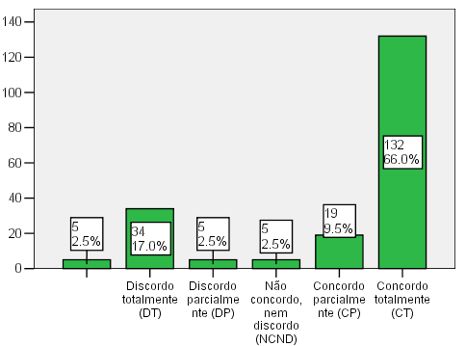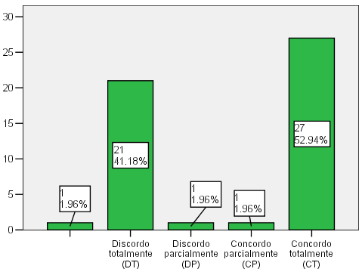
Este gráfico tem uma relação e a mesma importância que o anterior, pois ambos servem para testar algumas hipóteses. Destarte, 132 inquiridos de Cateme (correspondendo a 66.0%) concordam totalmente que o reassentamento afetou significativamente a qualidade de vida das famílias abrangidas pela mineração. 34 (equivalente a 17.0%) discordam totalmente. 2.5% não respondeu.
No caso de Mualadzi, o gráfico mostra que a diferença entre os respondentes que concordam totalmente (52.94%) e os que discordam totalmente (41.18%) é estatisticamente significativa (11.76%). É necessário observar que os restantes participantes (incluindo os inquiridos que não responderam ao questionário) obtiveram as mesmas percentagens (1.96%, respetivamente).
Uma vez mais, Tomás refere as dificuldades da comunidade, entre as quais, elenca (i) custo de transporte elevado, (ii) ausência de lojas, (iii) terras inférteis para a agricultura, (iv) problemas de abastecimento de água, (v) dificuldades na compra de energia elétrica (sistema pré-pago), (vi) fome, (vii) ausência de comércio, (viii) falta de emprego, etc.

Gráfico 10: – O reassentamento permitiu uma maior aglomeração de pessoas com acesso a serviços públicos
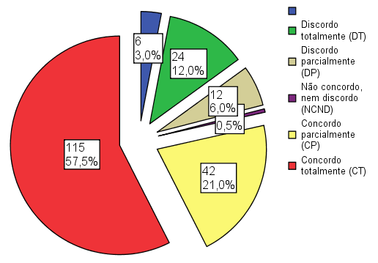
O resultado apurado no gráfico de Cateme demonstra que 115 inquiridos (correspondendo a 57.5%) concordam totalmente que o reassentamento permitiu a aglomeração de pessoas com acesso aos serviços públicos (habitação, escolas, hospitais, água potável, electricidade, etc.). 42 participantes (equivalendo a 12.0%) discordam totalmente. 3.0% não respondeu ao questionário.
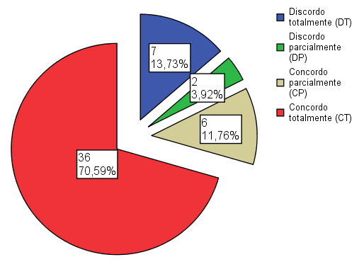
Similarmente, de um total de 51 participantes, a esmagadora maioria dos inquiridos de Mualadzi (36 inquiridos, correspondendo a 70.59%) concorda totalmente com a afirmação e 7 respondentes (equivalendo a 13.73%) discordam totalmente.
Se por um lado, o reassentamento permitiu uma maior aglomeração de pessoas com acesso aos serviços básicos (como expresso por António Daúce no gráfico 8), por outro, reduziu significativamente os níveis de provisão desses serviços. As casas estão cheias de rachas que dão origem a infiltrações. No caso de Cateme, as casas foram construídas sem alicerces nem vigas. A cada dia que passa, a degradação das mesmas é progressiva e preocupante, podendo até conduzir a uma tragédia de proporções alarmantes.
Na mesma direção, Ruben refere que as casas de Mualadzi foram construídas pela empresa CETA – Engenharia e Construção, “que aplicou critérios diferenciados de qualidade. A qualidade é notória em determinadas casas, noutras não. As casas que não possuem qualidade foram feitas num único dia e às pressas.”
Por outro lado, Mualadzi debate-se com o problema de falta de escola secundária (que leciona da oitava à décima segunda classe), pois só tem escolas do ensino primário (que leciona da primeira à sétima classe). Os estudantes percorrem cerca de 15 km até à escola secundária, em Cateme. Consta que uma criança do sexo masculino perdeu a vida, atacada por malfeitores, quando percorria essa distância,
A International Coal Ventures Limited (ICVL) disponibilizou um transporte escolar, mas que nem sempre está ao serviço da comunidade devido a avarias que o mesmo regista ou por falta de pagamentos. Esta situação cria transtornos no processo de ensino e aprendizagem, facto que afeta o rendimento escolar dos estudantes. No concernente à saúde, importa referir que as unidades sanitárias de Cateme têm sido uma referência no combate a várias doenças, tais como a malária (que atinge 42% da população daquela região) e HIV-SIDA. Em Mualadzi, a situação é diferente, como se pode depreender do excerto abaixo:
A comunidade está desgastada com o mecanismo de funcionamento do mesmo [Centro de Saúde] porque às vezes fica encerrado, mesmo nas horas normais de expediente. Por vezes, a comunidade é obrigada a ter que chamar o agente de saúde na sua residência para o atendimento, depois de a comunidade ficar longos tempos de espera sem que este tenha aberto os serviços.

Secção C – Atuação do Governo distrital (Moatize) e provincial (Tete)

Esta secção tem por finalidade conhecer a opinião dos inquiridos sobre atuação da Administração de Moatize e Governo de Tete no tocante ao processo de reassentamento da população afetada.

Quadro 5: O governo presta assistência às famílias afetadas
Cateme |  | N | N %
O governo presta assistência às famílias afetadas |  | 2 | 1,0%
O governo presta assistência às famílias afetadas | Discordo totalmente (DT) | 172 | 86,0%
O governo presta assistência às famílias afetadas | Discordo parcialmente (DP) | 17 | 8,5%
O governo presta assistência às famílias afetadas | Não concordo, nem discordo (NCND) | 4 | 2,0%
O governo presta assistência às famílias afetadas | Concordo parcialmente (CP) | 2 | 1,0%
O governo presta assistência às famílias afetadas | Concordo totalmente (CT) | 3 | 1,5%
N Total |  | 200 | 100,0%

À pergunta se “O governo garante assistência às famílias afetadas” foram obtidos os seguintes resultados: 172 inquiridos de Cateme (correspondendo a 86.0%) discordam totalmente e 3 participantes (1.5%) concordam totalmente.
Mualadzi |  | N | N %
O governo presta assistência às famílias afetadas | Discordo totalmente (DT) | 49 | 96,1%
O governo presta assistência às famílias afetadas | Discordo parcialmente (DP) | 1 | 2,0%
O governo presta assistência às famílias afetadas | Concordo totalmente (CT) | 1 | 2,0%
N Total |  | 51 | 100,0%

Relativamente à Mualadzi, 49 participantes (96.1%) discordam totalmente. Apenas 1 participante (2.0%) concorda totalmente. Atendendo às análises feitas, pode-se concluir que os níveis de insatisfação das populações de Cateme e Mualadzi em relação à atuação do Governo distrital e provincial é estatisticamente significativa. Sobre este ponto, vale a pena citar um excerto da entrevista a Tomás

Não recebemos do governo nenhum apoio. Até hoje não temos DUAT [Direito de Uso e Aproveitamento da Terra]. A qualquer momento podemos perder as casas que recebemos. Em termos legais, não somos proprietários das casas. A energia [corrente elétrica] foi colocada de forma individual, com taxas elevadas. A Riversdale apenas colocou energia nos postes.

A situação descrita acima não difere da Aldeia da Luz, visto que a maioria da população reassentados naquele ponto de Portugal ainda não havia recebido títulos de propriedade em seu nome. De acordo com Osório, a não atribuição de DUAT quebra tremendamente a coesão social das populações. E acrescenta um dado interessante: “Aquelas terras vão ser possivelmente exploradas, porque têm carvão, e as pessoas vão ser mais dia, menos dia, novamente reassentadas.” Para esta autora, o “receio de expropriação faz com que as famílias afetadas resistam à inclusão, em Mualadzi.”
Quadro 6: Os impostos cobrados às empresas transnacionais envolvidas na exploração dos recursos minerais beneficiam as comunidades locais
Cateme |  | N | N %
Os impostos cobrados a Vale Moçambique beneficiam às comunidades locais. |  | 4 | 2,0%
 | Discordo totalmente (DT) | 181 | 90,5%
 | Discordo parcialmente (DP) | 10 | 5,0%
 | Não concordo, nem discordo (NCND) | 4 | 2,0%
 | Concordo totalmente (CT) | 1 | ,5%
N Total |  | 200 | 100,0%

As respostas dos inquiridos de Cateme a esta questão apresentam uma tendência claramente negativa. A esmagadora maioria dos participantes (181, correspondendo a 90.5%) discorda totalmente que os impostos cobrados às empresas transnacionais beneficiam as comunidades locais. 1 respondente (5%) concorda totalmente.
Mualadzi |  | N | N %
Os impostos cobrados à ICVL beneficiam às comunidades locais. | Discordo totalmente (DT) | 46 | 90,2%
 | Discordo parcialmente (DP) | 1 | 2,0%
 | Não concordo, nem discordo (NCND) | 1 | 2,0%
 | Concordo parcialmente (CP) | 1 | 2,0%
 | Concordo totalmente (CT) | 2 | 3,9%
N Total |  | 51 | 100,0%

Similarmente, de um total de 51 inquiridos de Mualadzi, 46 (90.2%) discordam totalmente. 2 (3.9%) concordam totalmente. O que significa que as receitas fiscais provenientes das empresas transnacionais não beneficiam as famílias afetadas.
Anualmente, a partir do Orçamento Geral do Estado de 2013, o governo Moçambicano aloca 2.75% das receitas geradas pela exploração mineira e petrolífera para programas que se destinam ao desenvolvimento das comunidades das áreas onde se localizam os respetivos projetos.
Com efeito, em 2016 o governo canalizou para as comunidades abrangidas das províncias de Cabo Delgado, distrito de Montepuez (Namanhumbir, projeto de exploração de rubi, pela Montepuez Ruby Mining), Nampula, distrito de Moma (Topuito, projeto de exploração de areias pesadas, pela Kenmare Moma Mining, subsidiária da Kenmare Resources plc - Irlanda do Norte), Tete, distrito de Moatize (Cateme, 25 de Setembro, Chipanga II e Benga, projetos de exploração de carvão mineral, pela Vale Moçambique e ICVL) e Inhambane, distrito de Govuro e Inhassoro (Pande e Maimelane, respectivamente, projetos de exploração de gás natural, pela Sasol Petroleum Temane, Lda, subsidiária da Sasol Petroleum International - África do Sul) 22,8 Milhões de Meticais, correspondendo a 100% da dotação orçamental, contra 18.833.20 Milhões de Meticais registados em 2013, conforme ilustra a tabela que se segue.

Tabela 1: Transferências às comunidades
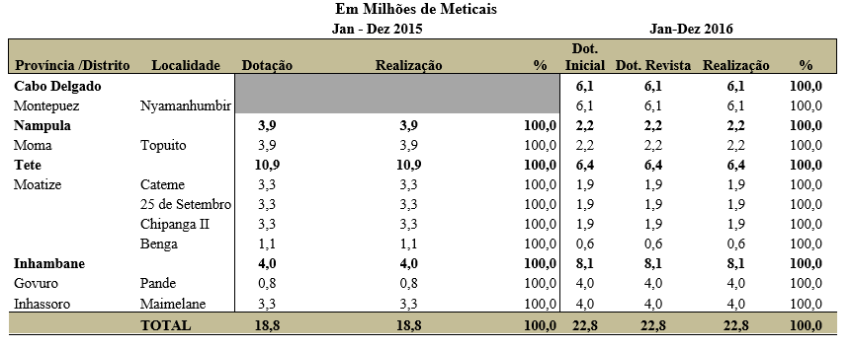
Adaptação do Autor com base em

Antes de qualquer análise, convém indagar a não inclusão de Mualadzi na lista das comunidades abrangidas pela mineração, o que levanta alguma inquietação por parte do CGRNDM. Em contrapartida, Mualadzi beneficiou-se do fundo florestal proveniente das receitas geradas pela exploração da madeira.
Como se referiu, a propósito, as lideranças comunitárias de Cateme questionam a gestão dos fundos. Delvino Bernardo Xadreque, Vice-presidente da CAPEMI, entende que o fundo deve ser canalizado às comunidades locais e gerido pelas respetivas associações, comités de gestão de recursos naturais, fóruns comunitários, pois estes defendem os interesses das populações afetadas. Nas palavras de Xadreque “não faz sentido que o fundo seja alocado à Administração de Moatize, porque esta o inclui nas despesas orçamentais do distrito, em detrimento dos interesses das comunidades. Ademais, as comunidades nem sequer são informadas da gestão desses fundos.”
Mas o Governo distrital tem outro entendimento. Daúce, questionado sobre o assunto em referência, foi peremptório na resposta: “Os 2.75% são financiados às comunidades, mediante apresentação e aprovação de projetos de geração de renda. Por outro lado, o Governo intervém na construção e reabilitação de infra-estruturas, tais como escolas, unidades sanitárias, etc.”,,
Bias, antiga Ministra dos Recursos Minerais e Energia, corrobora a opinião de Daúce e acrescenta que
Os recursos naturais pertencem a todo o povo moçambicano. Pelo fato dessas pessoas serem guardiãs desses recursos, têm direitos em relação às outras. Por isso, deve-se atribuir uma percentagem para o desenvolvimento local, à gestão dos governos distritais. E os Conselhos Consultivos devem igualmente desempenhar um papel fundamental para que os recursos alocados abranjam a todos.,

A ideia de que os recursos naturais existentes no território nacional pertencem a todos os moçambicanos parece pretender mostrar, de uma forma clara, o comprometimento do governo moçambicano em disseminar o espírito da unidade, emanado durante a Luta de Libertação Nacional. Por outro lado, numa análise superficial, pode-se afirmar que se a gestão dos fundos dependesse diretamente das lideranças comunitárias e não do Governo distrital, a probabilidade de incubação de conflitos seria maior.

Quadro 7: Em nome da transparência, o governo divulga os contratos à população reassentada
Tratando-se de comunidades onde fervilha o descontentamento, considerou-se oportuno questionar os inquiridos se em nome da transparência, o governo moçambicano divulga os contratos que assina com as empresas transnacionais, ainda que parte dos mesmos estejam disponíveis na Internet (sem valores reais). Eis as respostas.

Cateme |  | N | N %
Em nome da transparência, o governo divulga os contratos à população reassentada e ao povo em geral. |  | 3 | 1.5%
 | Discordo totalmente (DT) | 174 | 87.0%
 | Discordo parcialmente (DP) | 8 | 4.0%
 | Não concordo, nem discordo (NCND) | 13 | 6.5%
 | Concordo parcialmente (CP) | 1 | .5%
 | Concordo totalmente (CT) | 1 | .5%

De acordo com os dados do quadro acima, a esmagadora maioria dos inquiridos (174, correspondendo a 87.0%) discorda totalmente. Apenas 1 participante (equivalendo a 5%) concorda totalmente.

Mualadzi |  | N | N %
Em nome da transparência, o governo divulga os contratos à população reassentada e ao povo em geral. |  | 2 | 3.9%
 | Discordo totalmente (DT) | 46 | 90.2%
 | Discordo parcialmente (DP) | 1 | 2.0%
 | Concordo totalmente (CT) | 2 | 3.9%

Para os inquiridos de Mualadzi, os resultados são igualmente esclarecedores: 46 participantes (correspondendo a 90.2%) discordam totalmente. 2 inquiridos (equivalendo a 3.9%) concordam totalmente. Significando que, de acordo com os inquiridos, o Governo não divulga os contratos às famílias afetadas.

Quadro 8: Em casos de reclamações da população, o Governo usa meios coercivos para debelar as manifestações
Cateme |  | N | N %
Em caso de reclamação da população, o governo usa meios coercivos para debelar as manifestações. |  | 2 | 1.0%
 | Discordo totalmente (DT) | 82 | 41.0%
 | Discordo parcialmente (DP) | 10 | 5.0%
 | Não concordo, nem discordo (NCND) | 8 | 4.0%
 | Concordo parcialmente (CP) | 21 | 10.5%
 | Concordo totalmente (CT) | 77 | 38.5%

Ao longo do presente trabalho, foram referidos casos de manifestações que terminaram em violência envolvendo as autoridades policiais e os manifestantes de alguns países portadores de recursos naturais. A partir desta pesquisa procura-se assim, no contexto moçambicano, saber se o Governo usa meios coercivos para violentar as famílias afetadas, inconformadas com o processo de reassentamento.
As respostas dadas pelos inquiridos de Cateme são divergentes das de Mualadzi. Com efeito, 82 inquiridos (correspondendo a 41.0%) discordam totalmente e 77 participantes (equivalendo a 38.5%) concordam totalmente. Isto significa que, para a população visada, as autoridades não recorrem a meios coercivos para debelar as suas manifestações.
A despeito dos dados tratados não confirmarem, o primeiro episódio de violência aconteceu a 10 de janeiro de 2002. Em entrevista a Marina Amaral, o já citado ativista de direitos humanos Rui Vasconcelos, explica que o protesto da população contra a Vale foi motivado pelos problemas no reassentamento de Cateme, “as pessoas bloquearam a ferrovia da Vale e paralisaram o comboio de carvão, o protesto foi barbaramente reprimido pela Força de Intervenção Rápida da polícia, comprometida em proteger a logística da Vale sempre que há greves e manifestações.”
De acordo com o Relatório da HRW, este acontecimento de violência contra os manifestantes chamou a atenção nacional e do mundo relativo aos problemas em Cateme e noutros locais onde decorre o reassentamento. Sem analisar com detalhe este conflito, pode-se afirmar que o Governo passou a encarar a situação dos reassentamentos com maior preocupação, apesar de haver ainda problemas estruturais por resolver.

Mualadzi |  | N | N %
Em caso de reclamação da população, o governo usa meios coercivos para debelar as manifestações. |  | 1 | 2.0%
 | Discordo totalmente (DT) | 21 | 41.2%
 | Discordo parcialmente (DP) | 1 | 2.0%
 | Concordo totalmente (CT) | 28 | 54.9%

Reportando-se ao inquérito de Mualadzi, 28 participantes (correspondendo a 54.9%) concordam totalmente e 21 inquiridos (perfazendo a 41.2%) discordam totalmente. 1 (equivalendo a 2.0%) não respondeu ao questionário.
Estes resultados observados são surpreendentes porque, ao contrário de Cateme, em Mualadzi não foi reportado nenhum caso de violência policial. No entanto, em 2013 registou-se uma manifestação pública contra a Rio Tinto por causa da falta de água potável, mas sem resultar na alteração da ordem e segurança públicas. Soube-se que, depois dessa manifestação, houve abastecimento de água durante um mês e abriram-se furos que hoje se encontram em estado obsoleto.

Quadro 9: O governo fiscaliza todas as atividades das empresas transnacionais (Vale e ICVL) que operam na área de exploração de carvão
Cateme |  | N | N %
O governo fiscaliza as atividades da Vale Moçambique |  | 7 | 3,5%
O governo fiscaliza as atividades da Vale Moçambique | Discordo totalmente (DT) | 138 | 69,0%
O governo fiscaliza as atividades da Vale Moçambique | Discordo parcialmente (DP) | 5 | 2,5%
O governo fiscaliza as atividades da Vale Moçambique | Não concordo, nem discordo (NCND) | 31 | 15,5%
O governo fiscaliza as atividades da Vale Moçambique | Concordo parcialmente (CP) | 2 | 1,0%
O governo fiscaliza as atividades da Vale Moçambique | Concordo totalmente (CT) | 17 | 8,5%
N Total |  | 200 | 100,0%

Existe a perceção de que o governo moçambicano é complacente diante das empresas transnacionais face às preocupações das famílias afetadas pelo reassentamento. Com base nesta hipótese, procurou-se saber, dos inquiridos, se o governo fiscaliza as empresas transnacionais envolvidas na exploração de carvão mineral.
Em resposta, a esmagadora maioria dos inquiridos (138, equivalendo a 69.0%) discorda totalmente e 17 participantes (correspondendo a 8.5%) concordam totalmente. 7 avaliados (perfazendo a 3.5%) não responderam ao questionário. O que significa que, de acordo com a opinião dos inquiridos, o Governo não fiscaliza as atividades das empresas transnacionais (Vale Moçambique e ICVL).
A obrigatoriedade de supervisão do processo de reassentamento e dos PAR é de lei (art.º 2, nº 1 do Diploma Ministerial nº 155/2014, de 19 de setembro de 2014), que estabelece “Para este regulamento entende-se por supervisão o acto de orientar, superintender e fiscalizar o processo de Reassentamento da população.” Conforme acrescenta o mesmo art.º 1, nº 2 “Acompanhar entende-se como o acto de seguir, dar atenção e partilhar as opiniões durante o processo de Reassentamento da população.”
É neste sentido que Tomás manifesta a sua preocupação com o facto de o Governo distrital ainda não ter fiscalizado as obras construídas no âmbito do reassentamento, quiçá “pelo desconhecimento dos dossiers, já que grande parte dos projetos foram desenhados à porta fechada pelas mineradoras e muitas vezes o Governo do distrito de Moatize era uma entidade ausente.”
Mualadzi |  | N | N %
O governo fiscaliza as atividades da ICVL. |  | 7 | 3,5%
O governo fiscaliza as atividades da ICVL. | Discordo totalmente (DT) | 138 | 69,0%
O governo fiscaliza as atividades da ICVL. | Discordo parcialmente (DP) | 5 | 2,5%
O governo fiscaliza as atividades da ICVL. | Não concordo, nem discordo (NCND) | 31 | 15,5%
O governo fiscaliza as atividades da ICVL. | Concordo parcialmente (CP) | 2 | 1,0%
O governo fiscaliza as atividades da ICVL. | Concordo totalmente (CT) | 17 | 8,5%
N Total |  | 200 | 100,0%

Relativamente à Mualadzi, a maioria dos inquiridos (37, correspondendo a 72.5%) respondeu que discorda totalmente. 11 (equivalendo a 21.6%) responderam que concordam totalmente. 1 (2.0%) não respondeu ao questionário. Note-se que, em quase todos os itens, a população de Mualadzi não responde a todas as alternativas.
Em relação à promiscuidade na indústria mineira do país, Selemane e mais autores como Marina e Bihale, que se dedicaram ao tema nos últimos anos, afirmam que a envolvência de dirigentes do governo moçambicano favorece as empresas transnacionais, facto que enfraquece a posição das comunidades. Selemane, por exemplo, afirma que, “(…) quer no caso da Kenmare quer no da Vale, as autoridades governamentais locais sentem-se impotentes de agir contra essas empresas porque sabem que elas (as empresas) estão muito ligadas a altos dirigentes do país.”
Em recente artigo muito crítico, Gizela Zunguze, ativista da Justiça Ambiental em Moçambique, enfatiza que as empresas transnacionais aproveitam-se da baixa literacia e informação da população para limitar os seus direitos. Zunguze, neste sentido, acrescenta que o facto de as elites políticas estarem ligadas ao negócio da mineração na forma de parcerias secretas fragiliza o acesso à justiça como um direito inalienável das pessoas afetadas.

Secção D - Atuação das empresas transnacionais

Neste ponto, procurou-se colher as informações dos inquiridos sobre a atuação das empresas transnacionais no processo de reassentamento, no que concerne às seguintes questões: direitos humanos, meio ambiente, responsabilidade social, provimento de infra-estruturas.

Gráfico 11: As empresas transnacionais (Vale e ICVL) têm cumprido o PAR
Cateme Mualadzi

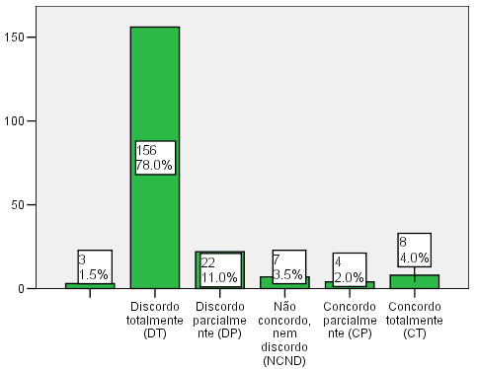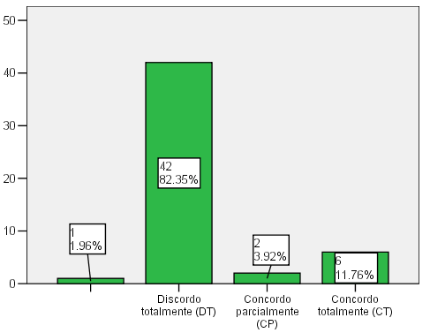

Na amostra do gráfico de Cateme, 156 avaliados (perfazendo 78.0%) discordam totalmente que a Vale cumpre com os PAR. Apenas 4 participantes (correspondendo a 2.0%) concordam totalmente com a enunciação. 3 inquiridos (equivalendo a 1.5%) não responderam ao questionário.
Similarmente, a maioria dos inquiridos de Mualadzi (42, perfazendo a 82.35%) discordam totalmente. 6 participantes (equivalendo a 11.76%) concordam totalmente. 1 entrevistado (equivalendo a 1.96%) não respondeu ao questionário.
A propósito do incumprimento do PAR, os secretários dos bairros de Chipanga e Mithethe, respetivamente, Afonso Madola Colher e Pedro António Sódia, em representação da comunidade de Cateme, endereçaram uma carta conjunta à Vale Moçambique, datada de 3 de novembro de 2015, com os seguintes pontos reivindicativos:

- Contratação de mão-de-obra
- Cesta básica alimentar
- Reabilitação das residências que continuam com frinchas
- Alguns reassentados viram suas machambas expropriação pelos nativos [da povoação de Cateme]
- Durante a transferência para Cateme, as famílias não se beneficiaram de nenhum valor de remuneração
- Falta de vedação e segurança no tanque geral de água, além de a comunidade necessitar de água canalizada nas suas residências
- Indemnização aos oleiros
- Promessa de projetos

A Comunidades Afectadas pela Mineração e Indústrias Extractivas de Tete (CAPEMI), que representa as comunidades de Cateme e 25 de Setembro, também endereçou uma carta dirigida à Comissão de Petições, Queixas e Reclamações (CPQR) da AR, denunciando o incumprimento de promessas pela Vale Moçambique, nomeadamente a construção do campo de futebol e da escola, bem como a reabilitação das casas com rachas. A resposta veio da parte da presidente da AR, Verónica Macamo Dlhovo, conforme se pode constatar da Figura 1.

Figura 1: Resposta da AR à petição dos Representantes da Comunidade de Moatize (Bairro 25 de Setembro)
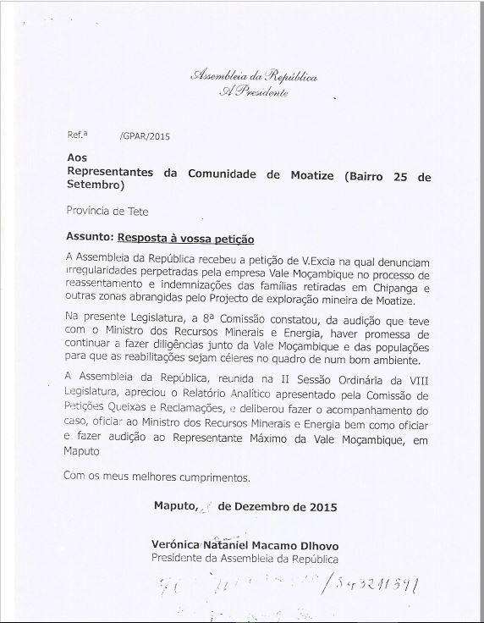
O ofício acima da AR pode ser entendido de duas maneiras. A primeira é a confirmação de que efetivamente a Vale Moçambique ainda não cumpriu na totalidade o PAR. A segunda, não menos importante, parece demonstrar que a AR está empenhada na resolução dos problemas das famílias afetadas, tendo inclusivamente instado a CPQR para proceder o devido encaminhamento do caso.
Da primeira auscultação aos Representantes da Vale Moçambique feita pela CPQR, a empresa referiu que atravessa uma situação financeira não sustentável, razão pela qual alguns projetos (essencialmente a reabilitação das casas que envolvia um custo de 9 milhões de dólares) estavam parados, mas que incluiria as despesas no orçamento de 2016. A situação, no entanto, continua estacionária.
Relativamente à Mualadzi, a proporção da opinião dos entrevistados na questão sobre se a ICVL cumpre o PAR, 42 inquiridos (correspondendo a 82.35%) discordam totalmente e 6 participantes (equivalendo a 11.76%) concordam totalmente.
À semelhança da CAPEMI, o CGRNDM endereçou uma carta de reclamação ao Governo Distrital de Moatize, datada de 13 de abril de 2016, acusando a ICVL de incumprimento de promessas. Assinada por 38 pessoas, a carta expõe os pontos de reivindicação:

  - Falta de água
  - Centro de saúde
  - Serviços públicos
  - Educação
  - Projetos de geração de renda
  - Práticas religiosas
  - Exumação de restos mortais

Naquilo que é essencial referir, as reclamações levantadas pelas populações afetadas da localidade de Mualadzi ainda continuam por resolver. Os signatários da carta falam em morosidade na tramitação das preocupações das comunidades. No mesmo diapasão, Conceição Osório e Tereza Cruz e Silva observam o seguinte:

Numa clara violação de direitos humanos, tanto Governo como empresas limitam-se a gerir os problemas, tão silenciosamente quanto possível, de modo a que o tempo ajude a esvaziar as reivindicações das pessoas, ou então, até ao momento em que ocorram novas manifestações que são, como os nossos entrevistados nos disseram, a única forma de serem escutados, mesmo que parcialmente. (…) o Governo (…) limita-se a validar as auditorias feitas pelas empresas, não fiscalizando a sua veracidade, tornando mais difícil a articulação com as autoridades a nível distrital e comunitário.

O trecho acima expõe de forma clara a gravidade da situação socioeconómica das comunidades afetadas. Face a isto, os inquiridos referem que o Governo distrital de Moatize demonstra uma enorme incapacidade em promover o desenvolvimento daquelas. Por essa razão, acrescentam eles que o desenvolvimento do país deve partir das necessidades fundamentais das comunidades locais e não a sua exclusão.

Gráfico 12: Os conflitos entre as empresas transnacionais e as comunidades afetadas têm que ver com a falta de cumprimento do PAR
Cateme Mualadzi
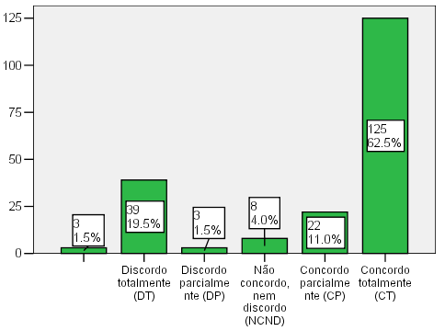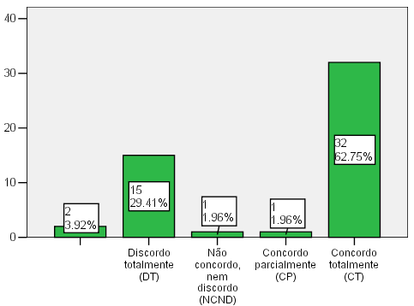

Conforme os gráficos acima, a maioria dos inquiridos de Cateme (125, correspondendo a 62.5%) concorda totalmente. 39 participantes (equivalendo a 19.5%) discordam totalmente.
No que tange à Mualadzi, a esmagadora maioria dos inquiridos (32, correspondendo a 62.75%) concordam totalmente. 15 participantes (equivalendo a 29.41%) discordam totalmente. O que significa que os conflitos entre as empresas transnacionais e as comunidades têm que ver com a falta de cumprimento do PAR.
Como foi referido anteriormente, o PAR é um instrumento importante no processo de reassentamento. É uma espécie de “contrato social” entre o governo central, as empresas transnacionais e as comunidades locais. À medida que as empresas transnacionais adiam a realização de algumas promessas assumidas na elaboração do PAR, aumentam os protestos das populações.
Os inquiridos alegam que, para facilitar a transferência das famílias, as empresas transnacionais agregaram várias promessas, já referidas ao longo deste trabalho, das quais destacam-se a construção de um sistema de abastecimento de água potável a partir dos rios Revuboé e Zambeze, a construção de escola secundária e cemitério, a construção e reabilitação de estradas asfaltadas, a compra de mobílias e ambulância, a atribuição de compensações de campos de fruteiras que tinham em Capanga e também a de DUAT.
Estas promessas incumpridas, comprovadas através dos resultados dos gráficos em análise, são as principais causas do diferendo com as empresas transnacionais e até mesmo com o Governo distrital de Moatize que é acusado pelos reassentados de afrouxamento na resolução dos problemas das comunidades afetadas.

Gráfico 13: As empresas transnacionais apoiam as famílias afetadas no âmbito da responsabilidade social
Cateme Mualadzi
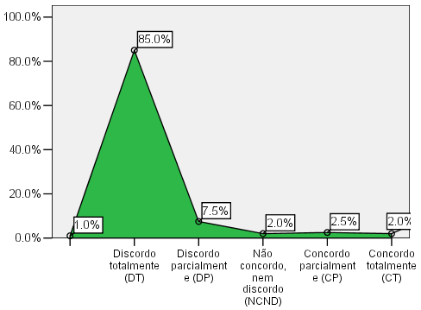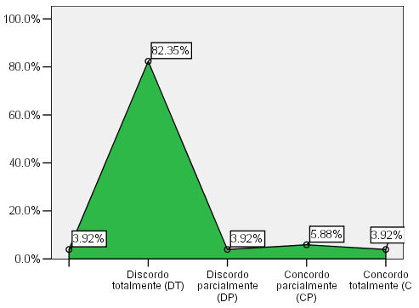
Passa-se a refletir a proporção da opinião dos entrevistados na questão sobre se a Vale e a ICVL apoiam as famílias afetadas através da responsabilidade social. Quanto a Cateme, o nível de satisfação não deixa margem para dúvida, 85% dos inquiridos discorda totalmente que as empresas transnacionais apoiam às famílias afetadas. Apenas 2% concorda totalmente. 1.0% não respondeu ao questionário.
Em relação a Mualadzi o grau de insatisfação é igualmente semelhante. A esmagadora maioria (82.35%) respondeu que discorda totalmente e somente 3.92% concorda totalmente. 3.92% não respondeu ao questionário.
A Política de Responsabilidade Social Empresarial para a Indústria Extrativa de Recursos Minerais foi aprovada pela Resolução nº 21/2014, de 16 de maio, como mais um importante instrumento de combate à pobreza, através de ações de investimento e promoção do desenvolvimento comunitário e do país em geral. A aludida Resolução não é esclarecedora quanto a obrigatoriedade das empresas apoiarem as comunidades. Porém, no “Âmbito do Investimento Social e Acordos de Desenvolvimento Local”, ela estabelece os seguintes objetivos:

- Assegurar que as comunidades são auscultadas, em todos os processos de tomada de decisão relacionados com o desenvolvimento de acções de investimento social pelas empresas;
- Estabelecer planos e acordos sobre o investimento social local com a participação das partes interessadas. Estes acordos devem ser estabelecidos por escrito e assinados pelas partes envolvidas, designadamente, o Governo, a Empresa, tendo como testemunha o Representante das Comunidades.

Se as empresas transnacionais beneficiam de um regime fiscal diferenciado, para responder aos desígnios do Estado moçambicano no que concerne a crescimento económico, geração de emprego e redução da pobreza, a responsabilidade social deveria tornar-se obrigatória, não um ato voluntário. Permanece, contudo, uma questão por responder: por que estabelecer incentivos fiscais a empresas que não partilham com as comunidades os benefícios resultantes do exercício da actividade mineira?
O sentimento apresentado pelos inquiridos de Cateme e Mualadzi é de que os objetivos desta política (Resolução nº 21/2014) não têm sido infrutíferos, devido a falta de clareza na gestão dos projetos de geração de renda. Este parágrafo é reforçado por Delvino Xadreque, empreendedor, o qual afirma que

A Vale deu três quotas de pintos a cada empreendedor, compostas por 300 pintos e 25 sacos de ração. O objetivo era que o lote inicial ficasse a favor dos beneficiários. Entretanto, esse plano não teve sucesso por desacordos com a Vale. A população produzia, mas era obrigada a entregar a receita à Vale, tornando insustentável o negócio.

Este argumento está em consonância com as palavras do também empreendedor Domingos Foguete Domingos. Uma das principais falhas deste projeto, afirma ele,
tem que ver com a falta de comunicação entre a Vale e as comunidades. Os acordos são facilmente desacordados porque há sempre alguma interferência por parte do governo. As comunidades são apanhadas de surpresa. As medidas que são tomadas para corrigir os problemas não funcionam e geram conflitos. Em suma, diria que os problemas de comunicação comprometeram os planos de geração de rendimento.

Na lógica do acima exposto, há uma opinião contrária. De acordo com Daúce, o processo de reassentamento foi acompanhado de políticas públicas de promoção de emprego e captação de riqueza. Para este interlocutor,
A população foi a Cateme na situação de que todos eram camponeses, mas depois apercebeu-se que não, tendo sido então desenvolvida uma série de projetos de geração de rendimento, tais como fabrico de carvão, comércio informal, criação de frangos e poedeiras, criação de suínos e apoio à agricultura.

Em linha com Daúce, Osório realça que as comunidades expropriadas não eram maioritariamente camponesas, mas sim semiurbanas, pois tinham acesso a muitos outros recursos como a olaria, a venda de roupa usada no mercado. Isto significa que a deslocação forçada das pessoas levou a um retrocesso não só em termos de rotura com antigas e mais urbanas formas de vida, mas também (a rotura) com meios de pertença, como os mercados, fontanários que constituíam espaços de ressocialização (particularmente para as mulheres, que aí estabeleciam laços de coesão que as ajudavam a desenvolver estratégias de contrapoder, face ao modelo de socialização subalterna dominante).
Ainda no contexto da responsabilidade social, os signatários da carta de Mualadzi apelam a ICVL a auscultar devidamente a comunidade nos projetos de geração de renda, para garantir a transparência e evitar o falhanço que se verificou no programa de criação de galinhas poedeiras, que atribuiu subsídios a beneficiários inexperientes, sem conhecimento e envolvimento com a comunidade.
Mais uma vez, Osório tem uma abordagem sobre este tema que vale a pena considerar. Ela afirma que o falhanço dos programas de geração de rendas (criação de frangos, de gado bovino) e da introdução de adubo no cultivo da terra deve-se não só a razões materiais (por exemplo, a falta de transporte para ir buscar ração e medicamentos a Moatize), são formas de resistência cultural face à imposição das empresas.
Deste modo, há que concordar com o argumento de Chivangue, quando afirma que não é só o problema de comunicação que dificulta a consecução desses projetos, mas também os interesses de algumas elites governamentais envolvidas no setor mineiro, facto que torna os processos melindrosos.

Gráfico 14: As empresas transnacionais respeitam o meio ambiente
Cateme Mualadzi
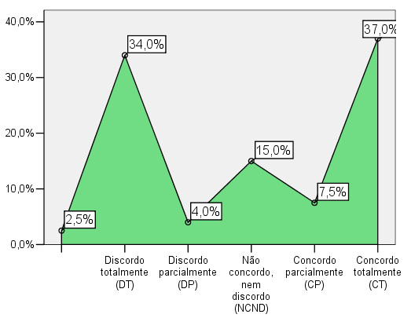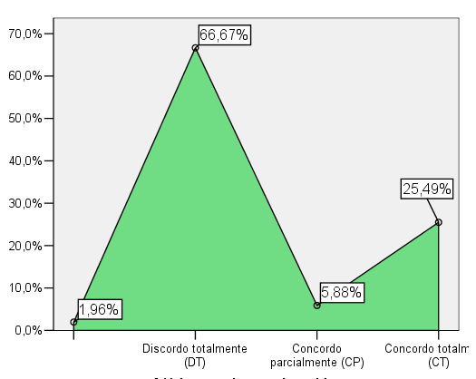

Convidados a responder ao inquérito sobre se a Vale Moçambique respeita o meio ambiente, 37.0% dos participantes de Cateme concorda totalmente que a ICVL respeita o meio ambiente e 34.0% discorda totalmente. Contrariamente à Cateme, 66.67% dos inquiridos de Mualadzi discorda totalmente e 25.49% concorda totalmente.
Na ótica dos reassentados de Mualadzi, a ICVL pauta pela destruição das florestas, com o interesse de desenvolver projetos comerciais. Durante os trabalhos de campo, a população acusou também o Governo distrital de pouco fazer para impedir o abate indiscriminado da madeira, que é transportada em camiões que danificam as vias de acesso e agravam o estado das residências atribuídas no âmbito do processo de reassentamento.
Mais recentemente, Osório debateu o tema do impacte ambiental e relatou o seguinte:

Por falta de recursos humanos, especializados, aliada a certa cumplicidade, o Estado não realiza a fiscalização do impacte ambiental dos megaprojetos. As explosões aumentam de mês para mês. A terra treme e não há intervenção das instituições. Há uma inoperância cúmplice dos setores estatais que deviam intervir na regulação do impacte e das atividades dos megaprojetos. Não é o Estado que faz os estudos de impacte ambiental, como recomenda a lei, mas sim as empresas que têm os meios e instrumentos para o efeito, demonstrando claramente uma atitude de promiscuidade. Com efeito, as empresas agem como se fossem soberanas dentro do país. A prática vigente parece indiciar a falta de vontade para implementar a lei e os direitos das pessoas.

O texto publicado realça a incompatibilidade entre a exploração de recursos naturais e a preservação ambiental, na medida em que não são observadas medidas de segurança para mitigar os impactes da mineração. Importa referir que este fenómeno não é só um caso singular de Moçambique, pois em muitos países da AS detentores de recursos naturais, como Angola e RDC, depara-se com falta de equipamentos tecnológicos, em geral, para fazer face ao controlo e monitoramento das atividades geradoras de impactes ambientais nocivos. Por vezes, em nome do crescimento económico e sob pressão de grupos de interesse (lobby), a exploração de recursos ocorre desregradamente, isto é, sem a observância rigorosa da legislação.
De acordo com a visão de Osório

A exploração dos recursos naturais revela, seja qual for o ângulo de observação, uma transferência da soberania do Estado para as corporações económicas. Não é por acaso que as comunidades reassentadas dizem que “governo e empresas comem juntos” (sic). Isto para não falar na corrupção que estes negócios acarretam e na erosão do tecido social. A soberania do Estado foi transferida para as empresas, havendo uma enorme confusão mesmo entre membros das direcções provinciais quem é responsável porquê.

Essa constatação de Osório remete à necessidade de haver maior transparência nos contratos assinados entre o Governo e as empresas transnacionais e nos mecanismos de controlo dos estudos ambientais, desde logo a implementação prática da Lei do Direito à Informação. Ainda nesta perspetiva, a autora enfatiza que a exploração dos recursos naturais é, na realidade, uma política de “terra queimada” (destruir o que é proveitoso), comprometendo e inviabilizando a continuidade de outras atividades que constituem bases de sobrevivência das populações, tais como a agricultura e a pesca, incluindo os agronegócios, lançando para a pobreza (endémica) milhões de seres humanos.

Gráfico 15: As empresas transnacionais (Vale e ICVL) respeitam os valores culturais tradicionais das comunidades
Cateme Mualadzi
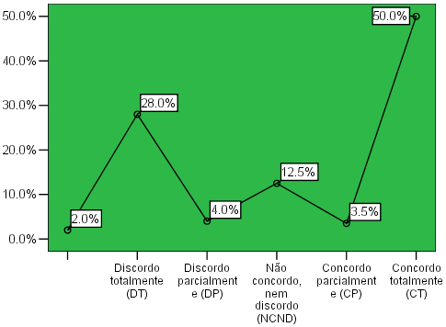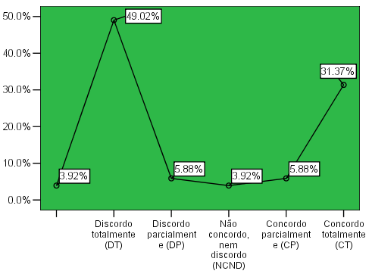
Proporção da opinião dos entrevistados na questão sobre se a Vale Moçambique respeita os valores culturais tradicionais das comunidades. Com base no gráfico de Cateme, 50.0% dos inquiridos respondeu que concorda totalmente, contra 4.0% dos participantes que discorda totalmente e 2.0% não respondeu ao questionário.
Opinião contrária tem os inquiridos de Mualadzi, 49.02% discorda totalmente e 31.37% concorda totalmente. Esta discordância tem que ver com alguns fatores inquietantes para a comunidade, entre os quais, elencam a falta de igreja e de cemitério. Para realizar cerimónias fúnebres, as famílias enlutadas têm de se deslocar a Cateme ou a Capanga, mediante o pagamento de elevadas taxas.
A esse propósito, transcreve-se na íntegra os pontos sexto e sétimo da carta reivindicativa do CGRNDM:

Não há igreja em Mualadzi, enquanto (…) na comunidade de origem em Capanga havia uma igreja católica que não foi transferida, embora no âmbito da negociação para o reassentamento tenha sido prometido à comunidade que a igreja também seria transferida para o local de reassentamento.
A comunidade exige que a ICVL cumpra com a promessa inicialmente feita de exumar os restos mortais dos seus entes queridos, que estão no cemitério de [Capanga], para o cemitério de [Mualadzi], de modo que inicie o funcionamento do novo cemitério em Mualadzi, porque em caso de morte os funerais são realizados no cemitério de Cateme-[v]elho, mediante o pagamento de 750,00 Meticais para uma criança e 1.000,00 Meticais para um adulto, e por questões culturais as famílias sentem-se obrigadas a fazer os funerais em [Capanga] que dista cerca de 60km [de Mualadzi].

Os inquiridos de Mualadzi receiam que a falta de cemitério na localidade pode induzir a população a realizar funerais de parentes nos quintais de suas residências, como acontece em alguns pontos do país. Porém, a prática de enterros em cemitérios familiares e não municipais pode causar a propagação de doenças.
Em África, particularmente em Moçambique, os cemitérios são “fontes históricas que colaboram para a preservação da memória familiar e coletiva”, por isso constituem parte integrante do seu património cultural. No tocante a este assunto, Francisco Mataruca alerta para uma questão bastante pertinente. Para ele exprime que, enterrar um morto não é um ato de deitá-lo: é conservá-lo, guardá-lo, porque a sua utilidade não se esgota. Os mortos constituem um recurso indispensável no bem-estar e, principalmente, na crise da vida. Qualquer crise enfrentada pelo africano é considerada uma sanção resultante da desarmonia com os espíritos dos defuntos, quer territoriais quer familiares. Deste modo, pode-se afirmar que o cemitério é um altar, uma igreja, um local de preces.
Outra questão que parece fundamental salientar prende-se com a ausência de local de culto, sendo que a igreja é uma instituição não partidária que funciona como “sentinela aos desvios e aos sinais da sociedade.” Parece unânime entre os inqueridos a ideia de que a falta de igreja aumenta os conflitos sociais (violência doméstica, desistência escolar, doenças). Por outro lado, reconhecem que a igreja é um fator de coesão social e de desenvolvimento comunitário, sobretudo no campo da educação e cidadania.

Gráfico 16: As empresas transnacionais recorrem a contratação da mão-de-obra local
Cateme Mualadzi
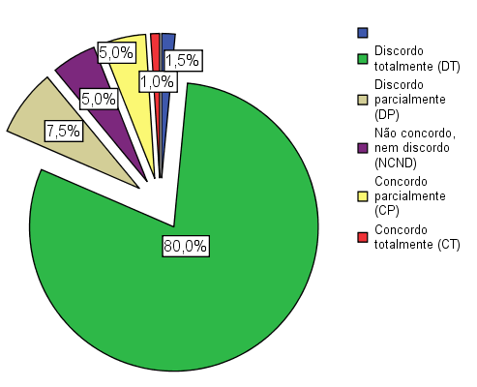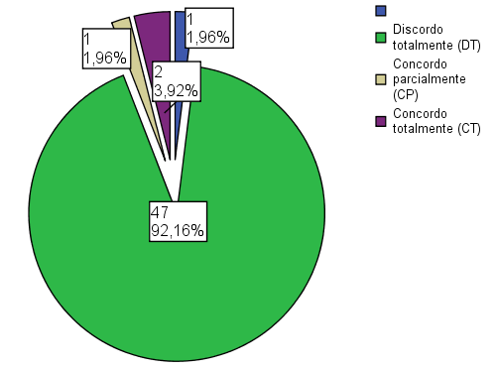
A investigação foi conduzida procurando responder à seguinte questão: As empresas transnacionais recorrem a contratação da mão-de-obra local? Os dados apurados mostram que 160 participantes (correspondendo a 80.0%) discordam totalmente. Apenas 2 inquiridos (equivalendo a 1.0%) concordam totalmente e 3 participantes (perfazendo 1.5%) não responderam ao questionário.
Em Mualadzi, os resultados são similares. O gráfico mostra que a esmagadora maioria dos inquiridos (92.16%) discorda totalmente. Apenas 3.92% dos respondentes concorda totalmente e 1.96% não respondeu ao questionário. O que significa que os níveis de insatisfação, quanto à empregabilidade, são muito baixos.
A força de trabalho na atividade mineira está plasmada na Lei 20/2014 (Lei de Minas). A referida lei traz no número 2 do artigo 33, o seguinte: “As empresas mineiras devem garantir o emprego e a formação de moçambicanos nas áreas de atividades de acordo com a legislação moçambicana.”
Note-se, porém, que o governo não atribuiu prioridade específica de emprego aos reassentados, porque concebe os recursos como de todos os moçambicanos (política de unidade nacional). Convém lembrar que o início da fase de exploração de carvão foi marcado pela crise financeira no setor mineiro, as empresas foram forçadas a despedir centenas de trabalhadores, mormente os que tinham menos graduação. Refira-se que, desde o início da aludida crise, a Vale acumulou prejuízo diário de um milhão de dólares.
Contudo, a explicação sobre a crise não convence a ativista Ruben que ironiza:

Os que vêm de fora facilmente conseguem emprego, em detrimento dos donos da terra. Eles não vêm buscar trabalhadores na nossa comunidade, porque alegam falta de mão-de-obra qualificada em Mualadzi e acusam-nos de sermos analfabetos. Uma única vez, vieram cá dar-nos formações em serralharia, mas depois não houve empregos para ninguém. De seguida, trouxeram botas e nada mais.
As preocupações de Ruben foram sustentadas por Velho. Na análise deste autor, as empresas transnacionais não empregam os habitantes locais, porque “preferem trazer consigo pessoal técnico de confiança, altamente treinado e especializado, que possui elevados níveis de produtividade.” E acrescentando a isto, o autor mesmo afirma que “nas populações locais, os empregos resumem-se a níveis não especializados, como a segurança, auxiliar e limpeza.” Para os locais poderem trabalhar nessas empresas, Velho vai mais longe, argumentando que têm de aprender inglês e estudar em centros de formação localizados no estrangeiro, alterando os seus hábitos e costumes, uma vez que são obrigados a adotar o modus vivendis das empresas, deixando por conseguinte de fazer parte da sua comunidade.
Diante do exposto, esta pesquisa constatou que uma parte dos trabalhadores nacionais da Vale Moçambique teve formação e treinamento no Brasil. Atualmente, foram criados centros de treinamento da Vale Moçambique em Moatize, tendo sido formados desde 2010 mais de mil jovens moçambicanos em diversas áreas, como manutenção de mina, operação de equipamentos de mina, engenharia ferroviária, saúde e segurança ocupacional e engenharia mineral, destes 25 são provenientes do bairro 25 de Setembro e 23 da vila de Cateme.
Mais uma vez, Osório desvaloriza as ações de formação da Vale Moçambique por não se refletirem na vida das comunidades afetadas. Para ela,

Embora as empresas, falo da Vale, se vanglorie de ter criado um centro de formação profissional, o certo é que apenas 2 homens da comunidade têm aí emprego. Contudo nas duas comunidades há um número (não conseguimos saber com exactidão quantos) não despiciendo de pessoas com nível médio e formação profissional.

A par da Vale Moçambique, um vasto leque de instituições de ensino superior moçambicanas estão empenhadas na formação em recursos naturais. O Instituto Médio de Geologia e Minas de Moatize, a Universidade Eduardo Mondlane, a Universidade Católica de Moçambique, a Universidade Wutivi são alguns exemplos de instituições que lecionam cursos específicos ligados ao setor mineral e petrolífero.
Todavia, a investigação do campo apurou que o pessoal técnico com níveis de especialização recebe salários elevados relativamente aos trabalhadores com baixa qualificação académica. Dentro dessa linha do emprego, Mimbire apresenta o rácio entre trabalhadores nacionais e estrangeiros. A autora explora aqui os números e afirma em 2013 a Vale possuía 20.104 trabalhadores nacionais e 6.880 estrangeiros. Em 2014 a mesma empresa tinha 25.645 trabalhadores nacionais e 3.822 estrangeiros, não obstante a baixa de preços do carvão que afetou as contas da empresa.
Em termos numéricos, a empresa teve um incremento de 5.541 trabalhadores nacionais, enquanto para os trabalhadores estrangeiros houve uma significativa redução de 3.058. Por seu turno, a Rio Tinto tinha em 2013, (179) trabalhadores nacionais e 63 eram estrangeiros. Em 2014, a empresa tinha, no seu quadro de pessoal, 180 trabalhadores moçambicanos, contra 32 estrangeiros. O aumento foi de 1 trabalhador nacional e uma redução de 31 trabalhadores estrangeiros.
Informações disponíveis no site da Vale Moçambique indicam uma descida substancial do número de trabalhadores em 2016 e, neste momento, a empresa emprega “mais de 13 mil pessoas, entre trabalhadores próprios e terceiros e 85% dos trabalhadores próprios são quadros nacionais.”
No que respeita ao citado no parágrafo anterior, Zunguze fala de embuste das empresas transnacionais. Na sua ótica, os 3.000 moçambicanos empregues na mineração, o que representa 0.6% do emprego na província de Tete. Em contrapartida, 3.500 famílias (aproximadamente 17.000 pessoas) perderam suas terras devido à exploração de carvão.
Para subsidiar, Osório refere que as empresas transnacionais empregam menos porque o tipo de trabalho é extremamente especializado. No contexto moçambicano, à luz dos dados acima apresentados, tanto a Vale como a ICVL empregam 95% de moçambicanos, a maioria em trabalho pouco remunerado e muitas vezes sazonal.

Gráfico 17: Todas as famílias reassentadas receberam indemnizações
Cateme Mualadzi
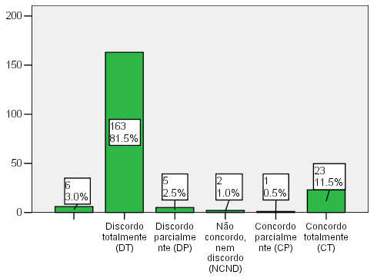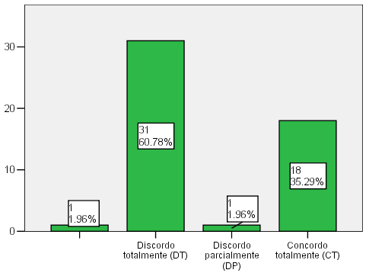
Este é um dos pontos cruciais do reassentamento que tem levantado muita celeuma. Ao longo deste trabalho afirmou-se que, teoricamente, as indemnizações não foram abrangentes, nem justas nem transparentes. Para testar a hipótese, procurou-se saber qual o nível de satisfação das comunidades reassentadas visadas em relação a esta questão.
Analisando o gráfico acima de Cateme, constatam-se os seguintes resultados: a esmagadora maioria dos inquiridos (163, correspondendo a 81.05%) discorda totalmente. 23 participantes (equivalendo a 11.55%) concordam totalmente e 3.0% não respondeu ao questionário.
Similarmente a Cateme, grande parte dos participantes de Mualadzi (31 inquiridos, correspondendo a 60.78%) discorda totalmente e 18 participantes (perfazendo a 35.29%) concordam totalmente. A indemnização está prevista no Decreto 20/2014, de 18 de agosto, no art.º 30, que dispõe:

- Quando a área disponível da concessão abranja, em parte ou na totalidade, espaços ocupados por famílias ou comunidades que implique o seu reassentamento, a mesma é obrigada a indemnizar os abrangidos de forma justa e transparente, em moldes a regulamentar pelo governo.
- A justa indemnização deve ser firmada num memorando de entendimento entre o governo, a empresa e a(s) comunidade(s), podendo o acto ser testemunhado por organização de base comunitária, se tal for requerido por uma das partes.
- O memorando de entendimento referido no número anterior constitui um dos requisitos para a atribuição do direito de exploração minera.
- É responsabilidade do governo assegurar melhores termos e condições do acordo em benefício da comunidade, incluindo o pagamento da justa indemnização.

A legislação acima referenciada é contemporânea, sendo posterior ao reassentamento de Cateme e Mualadzi. A indemnização está prevista nos artigos 30 e 31 do Decreto 20/2014, de 18 de agosto. Importa aqui referir que as indemnizações foram feitas com base em critérios poucos claros e discriminatórios que nunca foram do conhecimento das comunidades. E, segundo Ruben, não houve nenhum acordo para as indemnizações, utilizou-se a lei do mais forte. Cada família tinha direito a receber uma casa de alvenaria, que podia do tipo T1, T2, T3 e T4, e duas machambas de um hectare cada (uma lavrada e a outra não).
Havia um projeto de transformar as machambas não lavradas em florestas comunitárias. Porém, as empresas apenas atribuíram um hectare não lavrado, o segundo foi entregue em dinheiro (119 mil Meticais, aproximadamente 1.700 Euros, taxa de câmbio diário de 1 euro = 70.22 meticais) para que cada família pudesse adquirir uma outra machamba fora das áreas das comunidades. Ruben lembra que “a promessa era de receber dois hectares lavrados, mas apenas recebemos um não lavrado.”
A par das famílias reassentadas, havia um grupo de cidadãos que se dedicava à venda de britas e um segundo grupo praticava trabalhos de olaria (eram oleiros) nas zonas de produção de carvão, que receberam uma indemnização de 62 e 110 mil meticais, respetivamente, estando em processo de desembolso a última tranche no valor de 172 mil Meticais.
Acrescentando, Osório refere que

A chamada indemnização de 119 mil meticais foi dada aos chefes de família, sem qualquer apoio sobre a elaboração de projectos, acontecendo que foram imediatamente gastos em bens de consumo e em casamentos com segundas e terceiras mulheres. Isto teve como consequência a reposição da poligamia (não significando que os homens não tivessem em Moatize relações múltiplas com outras mulheres, mas não era institucionalizado como agora acontece). Houve também como consequência um brutal aumento da violência doméstica, de casamentos prematuros e violação sexual.

Há diferenças de opiniões quanto à utilização do valor das indemnizações. Para dar outro exemplo, Andes Chivangue observou durante a pesquisa do seu doutoramento que “em todos os reassentamentos da Vale, as famílias usaram parte do dinheiro das compensações para construir pequenas dependências, tudo isto inserido na estratégia de dispersão do risco de um dia as casas atribuídas pela empresa desabarem.”
Uma outra explicação, que carece de mais investigação, aponta que algumas famílias utilizaram os valores das indemnizações no consumo de bebidas alcoólicas e aquisição de equipamentos eletrónicos, tais como ferro de passar, geladeira, telefones celulares, televisores, antenas parabólicas.

Gráfico 18: O modelo de reassentamento aplicado pelas empresas transnacionais viola os direitos humanos
Cateme Mualadzi
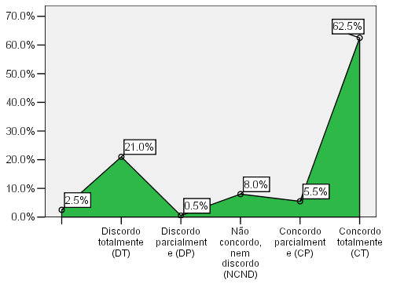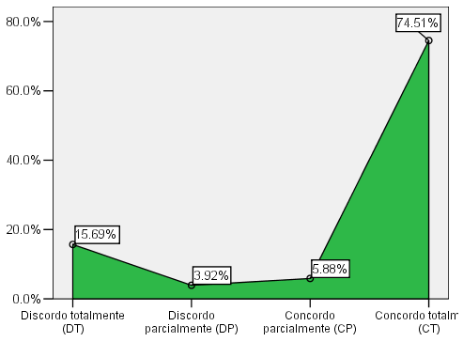
Feita a análise do gráfico acima relativo a Cateme, 62.5% dos inquiridos concorda tolamente que o modelo de reassentamento aplicado pelo governo moçambicano e as empresas transnacionais violam os direitos humanos, 21.0% discorda totalmente e 2.5% não respondeu ao questionário. A mesma perceção tem os inquiridos de Mualadzi, 74.51% dos participantes discordam totalmente. 15.69% concordam totalmente. 5.88% concordam parcialmente e 3.92% não responderam ao questionário.
As populações de Cateme e Mualadzi consideram que o modelo de reassentamento aplicado tornou mais difícil as suas vidas do que quando viviam em Chipanga e Capanga, respetivamente. Para os inquiridos, o modelo implementado investiu nos aspetos que eram deficitários das populações nas zonas de origem (construção de casas de alvenaria, escolas, hospitais e rede elétrica), ignorou o essencial, os aspetos sociais, tais como a família, a cultura, o emprego e a segurança.
Quer no diálogo tido com indivíduos reassentados, quer até nas conversas ouvidas na rua entre os transeuntes residentes em Cateme, Mualadzi e na vila de Moatize, argumenta-se que o reassentamento não foi concebido para melhorar as condições de vida das pessoas, mas sim viabilizar um gigantesco e ambicioso projeto de exploração das minas de carvão de Moatize, que esteve paralisado devido à guerra civil.
O sentimento geral da população afetada é de que, em nome do interesse nacional, o Estado moçambicano não protegeu os direitos dos reassentados nem adotou estratégias que visam a promoção social de grupos mais excluídos. Convém lembrar, a esse respeito, uma célebre frase de Adam Smith: “Nenhuma sociedade pode ser florescente e feliz, se a grande maioria de seus membros forem pobres e miseráveis.”
Daúce reconhece que o processo teve falhas, mas nega que tenha havido violações de direitos humanos. A título de exemplo, o entrevistado acrescenta que no processo de reassentamento, o governo criou comissões nas áreas de projetos de mineração para tratar dos assuntos das comunidades. O entrevistado acrescenta que o desiderato dessas comissões era evitar que houvesse manifestações. A avaliar pelas palavras de Daúce, deduz-se que a preocupação do governo consistia em evitar manifestações e não a correção dos problemas decorrentes do reassentamento.

Gráfico 19: Se tivesse sido uma outra empresa, e não a Vale, Riversdale e a Rio Tinto, o processo de reassentamento teria decorrido da melhor maneira
Cateme Mualadzi
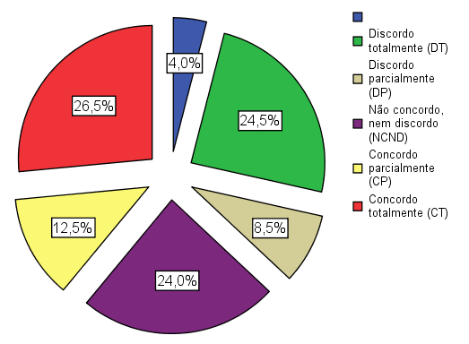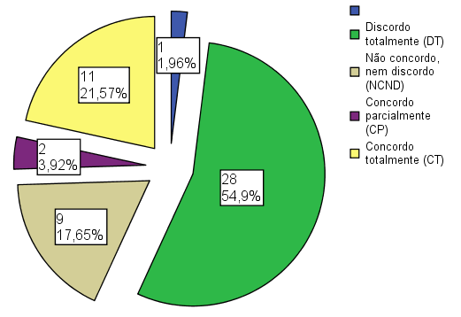
Na questão sobre se tivesse sido uma outra empresa, e não a Vale, o processo de reassentamento teria decorrido da melhor maneira, os inquiridos de Cateme responderam da seguinte maneira: 26.5% concorda totalmente, 24.5% discorda totalmente, 24.0% não concorda nem discorda com a enunciação e 4.0% não respondeu ao questionário.
No gráfico de Mualadzi observa-se que, 54.9% discorda totalmente, 21.57% concorda totalmente e 1.96% não respondeu ao questionário.
Os reassentamentos que tiveram lugar em Moçambique nos últimos anos, quer pela indústria extrativa, quer por construção de infraestruturas diversas (barragem, pontes, estradas), foram de modo genérico alvo de críticas da SC devido ao seu carácter fragmentário das comunidades e de “incubar” a pobreza.
Da parte da SC, como refere Gizela Zunguze, os casos de violações dos direitos das populações afetadas foram levados, em agosto de 2016, ao Tribunal Permanente dos Povos na África Austral. Na esteira do parágrafo anterior, a mesma autora argumenta que “Embora possa emitir uma sentença moral e reconhecer a culpa das transnacionais, este Tribunal não tem a capacidade de emitir uma sentença vinculativa para as empresas violadoras.”
As organizações da Sociedade Civil (OSC) desempenham um papel muito importante, quer na fiscalização das atividades desenvolvidas pelas empresas transnacionais, quer na atuação do governo moçambicano na exploração dos recursos naturais, agindo sempre em defesa das comunidades afetadas. Mas esta ação não tem trazido ganhos assinaláveis, por razões que se explicam no trecho abaixo:

Há duas acções em que a sociedade civil se tem empenhado: a primeira é a divulgação da legislação e o apoio na elaboração das denúncias para o governo, empresas e administração da justiça, e a segunda é a formação de associações de poupança. Há, pelo menos, dois problemas com as OSC: o primeiro é a sua dependência dos doadores o que as desestabiliza, e o segundo é a criação artificial de plataformas (por orientação dos doadores) o que leva à concentração de recursos numa ou duas organizações, deixando as outras (por vezes as que conhecem mais os problemas locais) sem capacidade para actuar. Não há fluxo de informação dentro das plataformas, o que é grave, até porque as que aparecem como representando as plataformas junto do governo e empresas podem ser cooptadas. Há ainda um terceiro problema que é algum insuficiente conhecimento dos direitos das comunidades.
No concernente à responsabilização, não se deixaria de referir que, ao abrigo do artigo 25 do Decreto nº 20/2014 (Lei de Minas), a AR criou a Alta Autoridade da Indústria Extrativa (AAIE), com autonomia administrativa e financeira, mas que ainda não foi estabelecida. Todavia, a questão da sua transparência é problemática e levanta sérias dúvidas no seio da classe jurídica nacional, por entender que ela responde perante o Conselho de Ministros, em detrimento da AR, que seria o órgão competente para constituir os seus representantes, incluindo os elementos da SC.,Com esse postulado, será difícil a AAIE responsabilizar o governo por qualquer irregularidade envolvendo as comunidades locais, porque estaria a condenar-se a si mesma.

Secção E – Comunidades reassentadas
Esta secção pretende colher as condições das famílias afetadas sobre suas condições de vida das famílias afetadas.

Gráfico 20: Além de Cateme e Mualadzi, havia outros locais com melhores condições para o meu reassentamento
Cateme Mualadzi
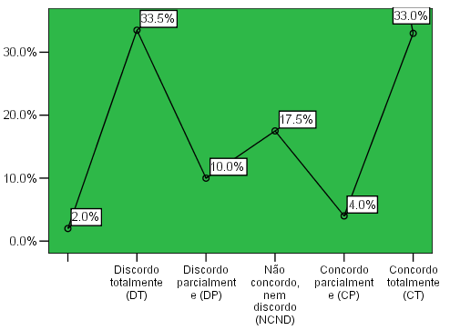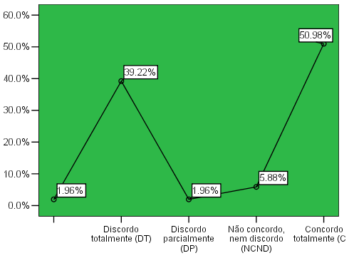
Nos gráficos acima, constata-se uma divergência de resultados em termos globais. 33.5% dos inquiridos de Cateme discorda totalmente que houvesse outro local com melhores condições para o reassentamento, 33.0% concorda totalmente e 2.0% dos inquiridos não respondeu ao questionário.
Durante o trabalho de campo, soube-se que as famílias afetadas em Cateme haviam escolhido Capanga como local ideal para o reassentamento. Como esta localidade já tivesse sido concessionada à Riversdale para exploração de carvão mineral, o reassentamento acabou por acontecer em Cateme. Outro local de pretensão foi a localidade de Samoa (que dispõe de 6 a 7 povoados e que fica entre 55/60 km da vila de Moatize), que apresenta boas condições para habitação e agricultura, visto que é atravessado pelos rios Nkondezi e Revuboé, respetivamente.
Segundo os resultados do gráfico de Mualadzi, 50.98% dos inquiridos concorda totalmente e 39.22% discorda totalmente. Apenas 1.96% não respondeu ao questionário.
Ativistas como Jesse, Ruben e Tomás referem que, contrariamente à Mualadzi, a localidade que reúne melhores condições para habitação, pasto e agricultura, é Mboza que dista aproximadamente 6km da vila carbonífera de Moatize.
Daúce, que é geógrafo de profissão, considera que foram feitos estudos de impacte ambiental em diversas áreas do distrito de Moatize, destas Cateme revelou possuir melhores condições para o reassentamento das populações afetadas. Entretanto, a “equipa” de trabalho de campo ouviu reclamações dos inquiridos que a localidade de Mualadzi regista pouca pluviosidade e apresenta terra semiárida para a prática da agricultura e pasto de animais. O riacho de Mualadzi (originalmente 'Muarazi') não tem provido às populações as mesmas oportunidades de vida que o rio Revuboé, em Capanga.

Gráfico 21: O reassentamento afastou-me da minha família
Cateme Mualadzi
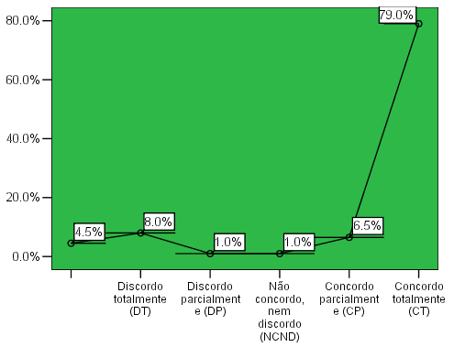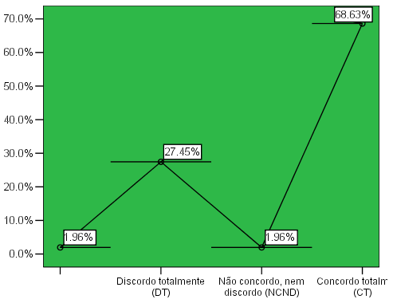
Relativamente aos dados de Cateme, 79.0% dos inquiridos respondeu concordo totalmente, 8.0% discordam totalmente e 4.5% não respondeu ao questionário. Em seguida, são apresentados os resultados de Mualadzi, 68.63% dos inquiridos concorda totalmente, 27.45% discorda totalmente. Apenas 1.96% não respondeu ao questionário. Assim, com base nos resultados dos inquéritos, pode-se afirmar que o reassentamento afastou as famílias afetadas. Importa referir que, com o tipo de casas que algumas famílias receberam, não foi possível agregar a todos. Outro fator aflorado é a distância de Mualadzi à vila carbonífera de Moatize, reduz as visitas e convívios entre as famílias.

Gráfico 22: Tenho dificuldade de acesso a água potável
Cateme Mualadzi
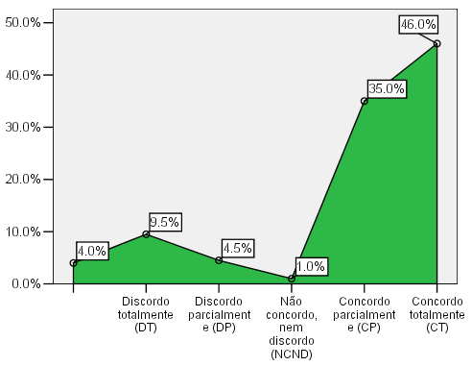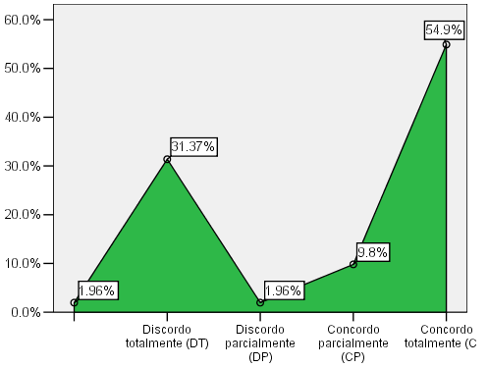
O gráfico permite conhecer os resultados dos inquiridos de Cateme sobre o acesso a água potável. 46.0% dos participantes respondeu que têm dificuldades de acesso a água potável. 9.5% dos entrevistados concorda totalmente. Apenas 4.0% não respondeu.
No que tange à Mualadzi, 54.9% dos inquiridos concorda totalmente e 31.37% discorda totalmente. Ruben elege, entre os problemas mais periclitantes de Mualadzi, a falta de água potável. Afirma ela, recorrendo ao slogan, que “sem água não há vida.”
Dá exemplo do depósito geral de abastecimento de água que funciona de forma deficitária, provocando problemas de saúde (abortos e doenças de pele). Os furos abertos pelas empresas transnacionais, além de não jorrarem água por estarem obsoletos, são disputados por animais domésticos.

A distância que percorremos para ir buscar água é longa e cria violência nas famílias. Dou-lhe um exemplo: A mulher despede-se do marido e vai buscar água e, pelo número de pessoas que encontra na fila, acaba levando uma, duas, três ou mais horas de tempo. E quando regressa a casa tarde, sem ter velado pelos trabalhos caseiros, é agredida pelo seu marido.

O excerto das palavras de Ruben é secundado por Jesse, que examina de forma detalhada o assunto, nos seguintes termos:

Há escassez de água potável em Mualadzi. A água que a comunidade consome é poluída, porque o depósito daquele precioso líquido não está coberto e todos os insetos caem nele. O tanque tem mais de quatro anos que não é limpo ou feita manutenção. Com as reclamações da comunidade, os agentes da saúde vieram a Mualadzi e levaram uma amostra da água para análises laboratoriais que confirmaram a contaminação daquele precioso líquido. E de imediato proibiram a comunidade de consumir aquela água, porque causava muitos problemas de aborto em senhoras grávidas.,,

A população tem vindo a reportar essas situações ao governo distrital, mas este afirma ser da responsabilidade da ICVL prover água às comunidades. Entretanto, soube-se que a ICVL aloca técnicos ao terreno, mas sem conseguirem solucionar o problema que vem se arrastando há já vários anos.
A problemática da água é focada no estudo de Manuel Branco, por ser um bem essencial à vida e um direito humano reconhecido. É oportuno referir que a água (limpa e segura) foi reconhecida como um direito humano desde julho de 2010 pela Assembleia Geral das Nações Unidas, através da Resolução nº 64/292, por ser considerada a “seiva do planeta e fonte primordial de vida.” Mas esse direito não tem sido garantido, sobretudo em países da África Subsariana, apesar de grande parte deles possuir abundantes recursos hídricos.

Gráfico 23: Tenho dificuldades de acesso à corrente elétrica
Cateme Mualadzi
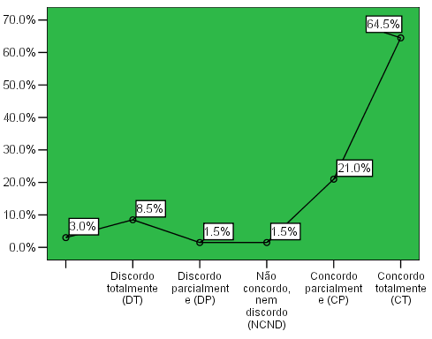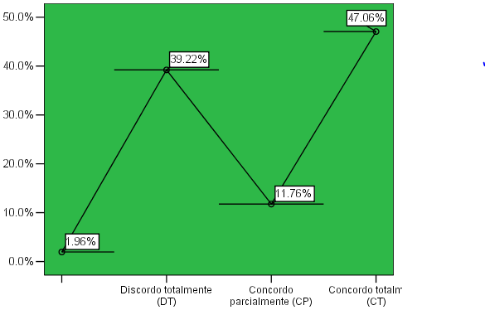
Quanto à opinião dos entrevistados sobre a dificuldade de acesso à corrente eléctrica, o estudo revela que 64.5% dos inquiridos concorda totalmente, 8.5% discorda totalmente e 3.0% não respondeu ao questionário.
Os inquéritos de Mualadzi, sobre a enunciação em epígrafe, produziram os seguintes resultados: 47.06% dos inquiridos concorda totalmente, 39.22% discorda totalmente e 1.96% não respondeu ao questionário. A falta de iluminação na estrada que liga Mualadzi a Cateme tem causado muitos imprevistos para os automobilistas. Os inquiridos referiram, amiúde, que o capim alto ao longo desse percurso propicia o assalto de bicicletas e motorizadas, bens de maior circulação e procura na região.

Gráfico 24: A terra é imprópria para a agricultura
Cateme Mualadzi
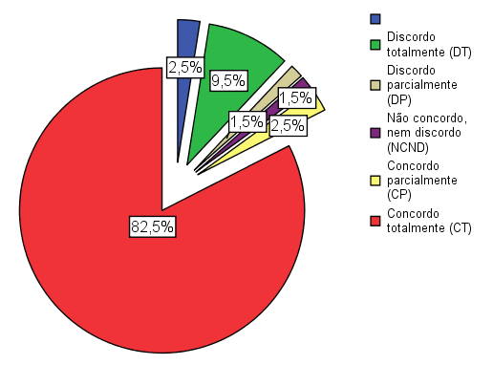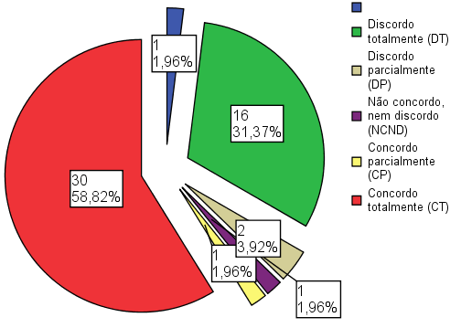
Foi questionado aos inquiridos de Cateme se a terra é imprópria para a agricultura, a esmagadora maioria (82.5%) concorda totalmente, 9.5% discorda totalmente e 2.5% não respondeu ao questionário. Foi colocada a mesma questão às populações reassentadas de Mualadzi, 58.82% respondeu que concorda totalmente e 31.37% discorda totalmente.
Durante o trabalho de campo, foram feitas visitas dirigidas às machambas das famílias, quer a Cateme como em Mualadzi, o cenário encontrado é desolador. Vale a pena frisar que uma parte significativa da terra agrícola é avermelhada e pedregosa. Ou melhor: “As compensações são um fait divers, pois as terras expropriadas foram substituídas por outras não aráveis.” As populações queixam-se de falta de assistência em sementes e alfaias agrícolas, garantias dadas pelo governo distrital e as empresas transnacionais no ato de reassentamento.
Em Mualadzi a situação é mais dramática porque não chove e a população está a braços com a seca. Na entrevista em torno do relatório anual de atividades da CAPEMI, Jesse relata que “outro caso que inquieta a comunidade de Mualadzi é a fome: Algumas famílias são obrigadas a abandonar suas casas, porque a terra não é favorável para agricultura. Algumas pessoas, para sobreviver, comem frutos silvestres chamados ntchenje.”
Em Capanga, a população de Mualadzi beneficiava-se do rio Revuboé para agricultura, fabricação de blocos e atividades piscatórias. A esse respeito, a pesquisa procurou ouvir uma camponesa sobre as diferenças substanciais da terra existente entre Mualadzi e Capanga, tendo esta respondida o seguinte:

A terra é boa em Chipanga. Aqui em Mualadzi não consigo produzir quase nada. A terra é imprópria e dificulta a sementeira. Ao contrário de Capanga, nós cá em Mualadzi não recebemos sementes agrícolas do Programa Mundial de Alimentação, pois esta responsabilidade passou a ser das empresas mineradoras. Aqui há escolha, nem todos recebem sementes agrícolas.

O que é que a senhora produz cá?

Milho e hortícolas. O milho só depois de três tentativas de plantio é que nasce, mas com muitas dificuldades. Tiraram-nos das zonas de origem onde produzíamos e vieram deixar-nos aqui neste sofrimento. Como vê, aqui não há rio. As pessoas sentem-se felizes quando comem. Nós queremos estar onde há comida, não queremos casas.

O que é que faz com a sua produção?

Não sai nada. O pouco que consigo produzir é para comer. O tipo da terra não permite produzir variedade de sementeira.

Numa interessante obra publicada também em Portugal, Martín Caparrós destaca a problemática da fome como uma violação dos direitos humanos. Por isso, diz o autor, “Entre todos os direitos que nunca se realizaram, o direito à alimentação ocupa um lugar importante.” Assim, com esta abordagem, ele pretende acentuar que o direito humano à alimentação adequada deve ser respeitado, protegido e promovido pelos Estados e empresas transnacionais, que “não se pode fazer depender a sua realização do 'livre funcionamento' do mercado nem do acaso dos indivíduos.” Ainda, segundo o mesmo autor,

É curioso: quando se fala de direitos humanos, pensamos, em geral, em que não nos prendam sem ser pelas razões habituais, não nos torturem, não nos matem, permitam que viajemos, expressemos, mostremos as nossas opiniões; não costumamos pensar em comida. O direito a comer é um direito humano de segunda ou de terceira. Quando se violam outros, armam-se escândalos saudáveis, duradouros; todos os dias, centenas de milhões de pessoas não podem exercer o seu direito à alimentação e a reação e a indignação – das grandes organizações, dos pequenos cidadãos – é, em regra, discreta.

Por detrás destas informações há uma leitura que se pode fazer, segundo a qual o governo moçambicano e as empresas transnacionais não atribuíram o direito à alimentação a que as famílias afetadas de Cateme e Mualadzi têm direito, tornando-as menos resilientes à pobreza extrema e à fome.
De acordo com Tomás, a fome é a principal razão de muitos reassentados estarem a regressar às zonas de proveniência (Capanga) e a outros lugares, à procura de melhores condições de vida, conforme a figura que se segue:

Quadro 10: Situação geral das famílias em Mualadzi
Mualadzi  (Bairros) | Nº de famílias que abandonaram suas casas | Casas sem cobertura - chapas de zinco (retiradas) | Casas de banho sem cobertura | Cozinhas (anexas) sem cobertura | Casas vendidas | Chefes de família que perderam a vida
Nzinda | 38 | 2 | 6 | 14 | 4 | 8
Gulu | 33 | 0 | 4 | 4 | 2 | 8
Luane | 16 | 0 | 4 | 1 | 2 | 8
Mpulu | 5 | 0 | 2 | 3 | 2 | 4
Nhangajo | 4 | 0 | 3 | 2 | 2 | 3
TOTAL | 96 | 2 | 19 | 24 | 12 | 31
Adaptado com base em
É oportuno observar que 96 famílias abandonaram suas casas em Mualadzi, destes 38 fazem parte do bairro de Nzinda. Gulu surge em segundo lugar com 33 casos registados. Estão identificadas 2 casas em Nzinda, cujas coberturas foram deliberadamente retiradas pelos seus “proprietários.” O Comité de Gestão de Recursos Naturais e Desenvolvimento (CGRND) de Mualadzi contabilizou um total de 19 casas de banho, cujas coberturas foram propositadamente retiradas. O CGRND também contabilizou 24 cozinhas anexas, sem cobertura, das quais 14 em Nzinda e 2 em Nhangajo. A fonte em referência identificou ainda 12 casas que foram vendidas, destes 4 (Nzinda) e 2 (Nhangajo). Foram registados 31 óbitos de chefes de famílias, dos quais 8 ocorreram em Nzinda, 8 (Gulu), 8 (Luane), 4 (Mpulu) e 3 (Nhangajo). No decurso de trabalho de campo, as populações afirmaram que tomaram aquela atitude devido a carestia de vida e a fomes que atingiram Mualadzi nos anos de 2015 e 2016.
Aliada à fome, as populações não consideram como suas as terras de Mualadzi, daí preferirem regressar às zonas de proveniência ou partir para outros lugares em busca de melhores condições de vida, mas sobretudo de identidade que acreditam tê-la perdido com o processo de reassentamento. Esta é, a par de outras, a causa de metade das casas não terem já telhados de zinco, porque foram vendidos. Por isso, na opinião de Jesse, “Hoje falar de Mualadzi é uma história de casebres.”
Com base nesta lógica, fica implícito que o abandono das terras de Mualadzi é uma expressão de inconformismo, repulsa, descontentamento e desilusão face à perda das suas referências identitárias: a terra natal, acolhedora e confidente dos seus cordões umbilicais; os cemitérios, eternos locais de repouso dos seus antepassados; as árvores sagradas, altares tradicionais e demais santuários vivificadores das suas crenças.
Pois, a agravar a situação, na impossibilidade de enriquecimento económico, a terra e as referências identitárias eram os únicos meios que ainda suavizavam a minguante existência daquelas populações. Retirar-lhes este residual saldo positivo da sua condição assemelha-se a um novo desaparecimento. A perda destes locais representa uma “segunda morte” (a seguir à incontornável e divinamente decretada).

Secção F - Recursos naturais

Esta secção é importante porque alguns itens constituem a ideia central desta pesquisa, por exemplo, a questão de saber se a exploração dos recursos naturais é compatível com os direitos humanos. Procura também ouvir dos inquiridos se os recursos naturais são uma dádiva ou maldição, incluindo a pergunta sobre o conflito étnico.

Gráfico 25: Os recursos naturais são uma bênção
Cateme Mualadzi
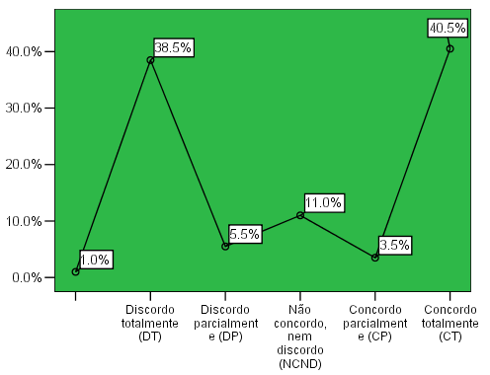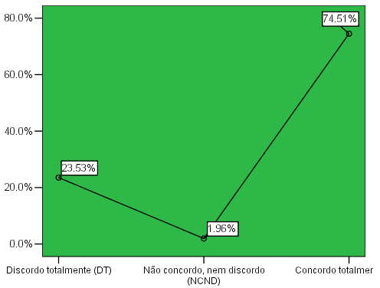
Cateme: os inquiridos, na sua maioria, 40.5% concorda totalmente que os recursos naturais são uma bênção para Moçambique, 38.5% discorda totalmente e 11.0% não concorda nem discorda. Apenas 1.0% não respondeu ao questionário.
Ao analisar o gráfico de Mualadzi, pode-se verificar que a maioria esmagadora dos inquiridos (38 participantes, correspondendo a 74.51%) é também da opinião que os recursos naturais são uma bênção e 12 respondentes (equivalendo a 23.53%) afirmaram que discordam totalmente.
De acordo com o amplamente referenciado ao longo do presente este trabalho, a pobreza grassa nas comunidades afetadas pela mineração e está enraizada no país. No entanto, Daúce reconhece que os recursos naturais, essencialmente o carvão mineral, são uma bênção para o país, e faz a seguinte observação:
O recurso natural só é reconhecido quando começa a ser explorado. No caso de Moçambique, a exploração de recursos foi entregue às empresas estratégicas, pois o país ainda não dispõe de capital humano profissionalizado e financeiro. Essas empresas são bem-vindas, pois o país ganha em termos de impostos, mas não são suficientes para dinamizar a economia nacional e a formação de quadros. Os cargos de chefia são desempenhados por estrangeiros, há, portanto, um défice de moçambicanos neste ponto. Sem termos o capital humano capaz, nada será feito. Funcionaremos como meros exportadores. Precisamos de indústrias locais de extração e transformação da matéria-prima, para criar mais emprego e fortificar a nossa economia. O carvão é extraído e exportado a bruto, sem que servisse para outros fins, internamente.

As palavras de Daúce tiveram reconhecimento por parte de Ruben. A ativista social sustenta a sua afirmação com o argumento de que os recursos naturais são uma bênção e não “maldição”, porque é uma dádiva divina. Todavia, ela mostra-se veementemente contra o modelo de exploração desses recursos, pois entende que está a causar problemas ambientais “terras cheias de buraco” e pobreza às populações afetadas.

Gráfico 26: O modelo de exploração dos recursos naturais pode melhorar a vida das comunidades
Cateme Mualadzi
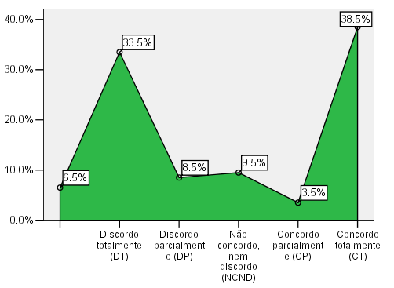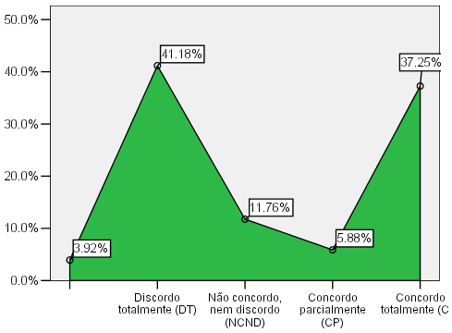

Perante a análise deste gráfico (Cateme), pode-se observar que 38.5% dos inquiridos respondeu que concorda totalmente que o modelo de exploração dos recursos naturais em Moçambique não melhorará a vida das comunidades, 33.5% discorda totalmente e 6.5% não respondeu ao questionário.
O gráfico referente a Mualadzi apresenta uma divergência de resultados, 41.18% dos inquiridos discorda totalmente, 37.25% concorda totalmente e 3.92% não respondeu ao questionário. Ainda de realçar que os inquiridos de Mualadzi são os mais céticos quanto ao futuro, porque alegam que o atual modelo de exploração de recursos exclui as comunidades na gestão e tomada de decisões.

Gráfico 27: O modelo de exploração dos recursos naturais é compatível com os direitos humanos
Cateme Mualadzi
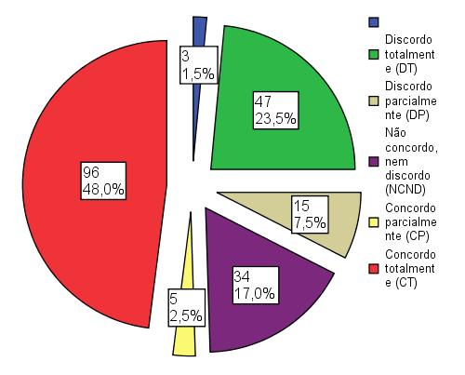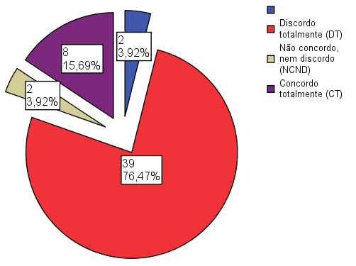Perante a informação, 96 participantes (correspondendo a 48.0%) concordam totalmente que o modelo de exploração de recursos naturais é compatível com os direitos humanos, 47 inquiridos (equivalendo a 23.5%) não concordam e 3 (perfazendo 1.5%) não sabem ou não responderam.
Novamente, os resultados do gráfico de Mualadzi apresentam uma esmagadora maioria, 39 inquiridos (correspondendo a 76.47%) discordam totalmente e 8 (equivalendo a 15.69%) concordam totalmente e 2 participantes (perfazendo 93.92%) não respondeu ao questionário.
Na questão sobre o conceito de direitos humanos, os inquiridos manifestaram uma opinião muito negativa. Para eles, direitos humanos não são os decretos-leis que se fazem em defesa dos reassentados, os quais são facilmente violados e manipulados. Em outras palavras, os direitos humanos medem-se pela justiça, a forma como um país trata os seus cidadãos. É neste sentido que as comunidades afetadas exigem a reposição dos seus meios de vida.
A respeito deste assunto, Sérgio Tomás denuncia que antes do reassentamento, a maioria das populações afetadas de Mualadzi tinham terras aráveis com acesso a sistemas de rega para produção de comida e agora as famílias estão passando fome e sede. Portanto, “se não forem capazes de prover esses meios de vida (machamba, água, emprego), os direitos humanos não significam nada para nós.”

Gráfico 28: A exploração dos recursos naturais provoca conflitos étnicos
Cateme Mualadzi
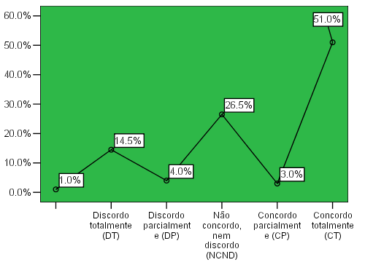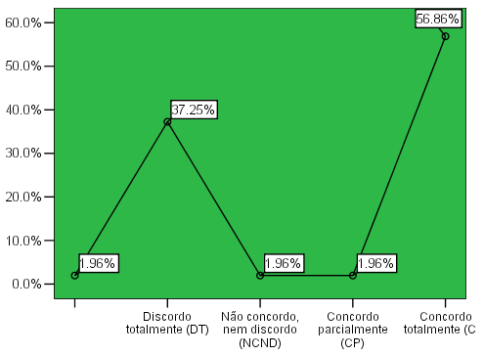

Quanto à questão da enunciação, a maioria dos inquiridos de Cateme (51.0%) respondeu que concorda totalmente, 14.5% discorda totalmente e 1.0% não respondeu ao questionário.
Respondendo à mesma questão, 56.86% dos inquiridos concorda totalmente e 37.25% discorda totalmente.
Durante o trabalho de investigação, três correntes de opinião dominaram o debate sobre etnização e conflitos. A primeira defende que o facto de haver uma única etnia, algo mais ou menos homogéneo culturalmente, já justifica a ausência de violência, porque é fácil o entendimento por laços de língua, cultura, história, geografia e, até, alguns laços de parentesco edificados historicamente, além de existir uma mesma organização política tradicional cujas raízes mergulham na ancestralidade.
A esse respeito, é interessante citar a abordagem de Mataruca. Para ele, o conflito é mais fértil em casos de invasão ou chegada dum grupo “invasor”, “intruso”, “conquistador” ou em situações de alguma injustiça, fomentada ou movida pelo Estado ou por uma empresa transnacional. Pessoas da mesma etnia têm mecanismos de convivência moldados ao longo do tempo e formas apropriadas de resistência a quaisquer formas de dominação, usurpação, opressão e exploração.
A segunda corrente, constituída pela maioria dos inquiridos, afirma que existe uma probabilidade de ocorrência de conflitos étnicos nas localidades reassentadas. Por exemplo, a desestruturação causada aquando do deslocamento provoca alguns conflitos, em que se incluem a luta pacífica pela posse de terras férteis, os originados pela boa localização das habitações de uns em detrimento das de outros, nova organização político-administrativa, a perda de poder ou parte de algumas lideranças de outrora (responsáveis pelas cerimónias de evocação de chuvas, de colheitas), alguma desorientação por perda de locais sagrados e outras referências culturais, a facilidade de emprego de uma determinada etnia em desfavor de outras. À vista do exposto, Francisco Mataruca enfatiza que “Não pode haver a deslocação territorial sem estar acompanhada de emergência de alguns conflitos.”
A terceira corrente defende que os reassentados compartilham um mesmo espaço porque não têm alternativa. Chegados ao local, podem encontrar etnias diferentes do seu próprio país. Em relação a esta questão, podem gerar-se conflitos dependentes da situação que viviam no país de origem e, por vezes, uma etnia pode até aliar-se a outra de outro país na luta contra a sua própria etnia de seu país.
Segundo L.I., a criação de pequenos negócios por parte dos reassentados no país de acolhimento, dependente da política deste país, poderá ser outro dos motivos a estar na origem dos confrontos entre etnias e até entre os reassentados e os locais, por esses negócios proporcionarem oportunidades de alguma acumulação que os naturais não conseguem alcançar e, a partir daqui, certas circunstâncias poderão também influenciar em determinadas situações como casamento, aceitação por parte de alguma população local, levando assim a acusações de usurpação de oportunidades por outra parte da população local e, consequentemente, a atos de xenofobia.
De acordo com o entrevistado, em campos de reassentamento, podem desenvolver-se tipos muito distintos de conflitos étnicos:
- entre etnias do mesmo país e que se encontram no campo;
- entre etnias de diferentes países;
- entre etnias de diferentes países e etnias de populações locais dos países de acolhimento;
- intraetnias (entre membros de uma mesma etnia de um dado país).
No entendimento de L.I, é igualmente de admitir que as diferentes etnias possam viver em harmonia, pelo menos, por exemplo, nos primeiros tempos de sua coexistência dado que chegam e partilham o mesmo sofrimento causado por quem os atirou para terra alheia. Também quando se sentem injustiçados ou mal acolhidos, o que faz crescer a sua solidariedade. O tempo e as oportunidades que se oferecem podem contribuir para o “esquecimento” do passado e a consequente criação de níveis de contradições acima indicados.
Gráfico 29: Os recursos naturais podem garantir o desenvolvimento democrático de Moçambique
Cateme Mualadzi
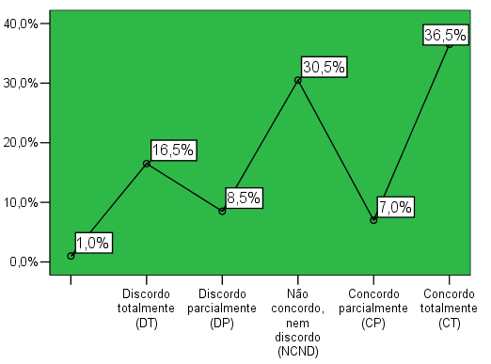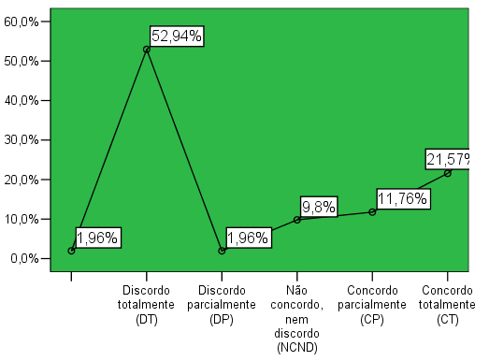
Conforme demostrado no gráfico acima (Cateme), 36.5% dos inquiridos concorda totalmente que os recursos naturais (carvão mineral) podem garantir o desenvolvimento democrático de Moçambique, 30.5% não concorda nem discorda, 16.5% discorda totalmente e apenas 1.0% não respondeu ao questionário.
Diferentemente de Cateme, a maioria (52.94%) dos inquiridos de Mualadzi discorda totalmente com a enunciação, 21.57% concorda totalmente e 1.96% não respondeu ao questionário. O que demonstra que a maioria dos inquiridos de Mualadzi não acredita que os recursos possam promover o desenvolvimento democrático e o bem-estar social nas suas vidas, tal como realça Osório: “Um Desenvolvimento sustentável não se compadece com a transformação do país num sugadouro do capitalismo extractivista.”

4.2 - Observações gerais

Feitas a análise e interpretação de dados, propõe-se agora tecer algumas observações gerais sobre os resultados de inquéritos e entrevistas efetuados. Como já referido anteriormente, a existência de grandes quantidades de toneladas de carvão atraiu investimentos estrangeiros vindos de todo o mundo, o que levou o governo moçambicano a aprovar concessões para exploração desses minerais, sem a salvaguarda dos interesses e direitos das comunidades, que se traduziu no aumento de falsas expetativas e no incumprimento dos PAR, que expõem diversas famílias afetadas às situações de extrema pobreza.
Para dar lugar a exploração de carvão, as empresas transnacionais deslocaram populações das zonas onde viviam e proviam os seus sustentos, para locais de reassentamento, sem que fossem acautelados alguns preceitos legais, nomeadamente, as consultas públicas, a fim de se compatibilizarem com os interesses das comunidades locais. Partindo do princípio constitucional que “A Terra é propriedade do Estado” e meio de criação de riqueza e bem-estar social dos moçambicanos, as populações afetadas perderam esses direitos, sem a justa indemnização, mas também sem a responsabilização das empresas transnacionais.
Os resultados da pesquisa permitem aferir que o reassentamento falhou porque, em nome da transparência, tanto o governo moçambicano como as empresas transnacionais mostraram-se reticentes e não envolveram no processo de consecução do projeto em referência, as agremiações nacionais e internacionais ligadas à defesa de direitos humanos, mas também e fundamentalmente a observância dos aspetos antropológicos e sociológicos das comunidades locais, nomeadamente, o modus vivendi e operandi. A exclusão dessas associações de direitos humanos, longe de ser uma análise consensual, foi por temer possível politização do processo de reassentamento no sentido de alargamento do debate (consultas comunitárias) e a consciencialização das populações afetadas no âmbito dos direitos fundamentais consagrados na CRM.
É interessante perceber que, mais do que o governo, são as empresas transnacionais que, com o seu capital agindo em promiscuidade ou isoladamente, praticam violações dos direitos humanos. As “deslocações compulsivas” das populações têm sido, no leque das violações, as mais periclitantes, porque desestruturam uma comunidade e várias famílias (a célula básica da sociedade). A tudo isso se somam os problemas ambientais, nomeadamente a poluição do ar e dos rios, bem como a devastação de florestas tropicais, causando a morte de seres humanos e a depleção dos recursos naturais.
Assim, a avaliar pela análise contrafatual, infere-se ainda que as irregularidades que caraterizaram o processo de reassentamento não teriam acontecido, se as populações afetadas – uma minoria com pouco nível de instrução contrastada por uma enorme quantidade de pessoas assoladas pela iliteracia – estivessem melhor organizadas como procuram estar hoje, dotadas de mais informações e conhecimentos da legislação moçambicana e os seus direitos básicos. Por outras palavras, não haveria riscos de que as decisões de alguns líderes comunitários fossem inconsistentes e que prejudicassem a vida de milhares de pessoas.
No seguimento deste pressuposto, Conceição Osório e Tereza Cruz e Silva apresentam uma visão mais pessimista relativamente ao desconhecimento da legislação moçambicana por parte dos reassentados. Segundo elas,

A falta de conhecimento dos seus direitos e as várias nebulosas que “transversalizam” o processo de reassentamento são aspectos indissociáveis dos dispositivos de exclusão, procurando-se simultaneamente assegurar a manutenção e a conformação com a situação e impedir a manifestação da resistência.

A despeito das adversidades ocorridas no reassentamento, perpassa o pensamento entre a maioria dos inquiridos que os recursos naturais constituem uma dádiva para Moçambique. A bênção não é algo permanente e nem a “maldição dos recursos naturais” é improvável de acontecer no país, por duas ordens de razão. A primeira justifica-se porque o carvão mineral é um recurso esgotável e a sua exploração não está a criar oportunidades para melhorar a vida dos cidadãos. A segunda prende-se com o facto de os reassentamentos terem causado a desestruturação de milhares de famílias moçambicanas. Mas, argumento ainda mais convincente, está ligado à etnicidade. Como fez notar Liliana Ruben, a perceção dos inquiridos é a de que não são registados conflitos étnicos, em torno da exploração dos recursos naturais, porque as populações de Cateme e Mualadzi “partilham a mesma dor.”
De facto, existem alguns denominadores comuns entre elas que devem ser considerados, designadamente, a base étnico-linguística. Por circunstância referida ao longo do presente trabalho (a “naturalização” de membros de outras etnias), as populações de Cateme e Mualadzi consideram-se da mesma “família étnica” e falam a mesma língua – nhúngue, porém, existem alguns sinais de rotura, influenciados pelo facto de os nativos ou naturais dos locais de reassentamento, que reivindicam o direito de melhores terras para o cultivo, sentirem-se excluídos no processo de desenvolvimento.
A partir da observação participativa no terreno, pode-se constatar que os nativos vivem em casas de palhota, diferentemente das famílias afetadas, cujas residências são de alvenaria. Esta confrontação social, endógena, tem levado algumas famílias afetadas a abandonarem as suas residências, mormente em Mualadzi. O abandono estará, eventualmente, associado à exclusão das oportunidades na exploração de recursos naturais. Há também um elemento do foro psicológico a registar. A dor de recordar o bem-estar perdido. Uma dor que os perseguirá enquanto durar a perda de referências identitárias​, uma ferida que nunca sarará, talvez pela morte. A dor (a violência da memória) de ter os espaços perdidos e as dificuldades de vida na nova paragem imposta. Há que referir, a esse propósito, que as adversidades que ocorreram e ainda ocorrem nos processos de reassentamento podem ser evitadas, porque não são um destino, mas sim uma escolha que o país deve fazer.
A asserção de que, a manifestação entre os reassentados de Cateme e as forças de defesa e segurança aconteceu devido, em geral, ao incumprimento do PAR, por parte da Vale Moçambique, deve ser acrescida de uma outra análise mais micro. Provavelmente essa confrontação não teria acontecido, se não tivesse sido alimentada a ideia de que os de “fora” – referindo-se aos não naturais da província de Tete –, conseguem mais empregos em relação aos guardiões dos recursos, como demonstra Chivangue “o sentimento de que as oportunidades de emprego são todas capturadas pelos changanas do sul do país.”
Apesar dos discursos políticos em voga de unidade nacional que apregoam os recursos naturais como propriedade do Estado e direito de todo o povo moçambicano, o modelo de desenvolvimento utilizado na redistribuição da renda continua a escapar a muitos moçambicanos, em contrapartida cresce o sentimento de revolta no seio das famílias afetadas, alegando que os benefícios “só estão acessíveis às elites locais que lidam institucionalmente com as empresas extractivas, incluindo pessoas de outros lados do país, sobretudo os changanas provenientes de Maputo.”
Notadamente existe um crescente entendimento entre as populações afetadas e os naturais, de que a empregabilidade nos projetos de recursos naturais é destinada à tribo changana. Mas este sentimento pode conduzir a uma lógica simplista, na medida em que é, provavelmente, a tribo com menor representatividade nas empresas transnacionais. Porém, não se pode deixar de referir que, os cargos de direcção são ocupados maioritariamente pela nomenclatura da elite do poder que inclui várias etnias e tribos. Com efeito, é importante frisar que os interesses do Estado na exploração dos recursos naturais conflituam-se com os desígnios desses indivíduos que representam as elites do poder, tornando a legislação sobre o reassentamento ineficiente, facto que compromete o processo de desenvolvimento do país e das comunidades locais em particular.
Os resultados da pesquisa mostram, relativamente às preocupações levantadas, que a maior ameaça de instabilidade socioeconómica é o estado de quase abandono em que se encontram as comunidades afetadas. Para os inquiridos, o desenvolvimento só fará sentido, quando for restituído o modo de vida que o reassentamento lhes tirou. As disponibilidades de recursos de vida observadas nas zonas de proveniência e de reassentamento apontam para diferenças abismais. Tratando-se de famílias que viviam da agricultura, criação de gado, olaria, comércio, em Cateme e Mualadzi, essas populações readaptam novas formas de vida às suas realidades. Por conseguinte, as populações não se sentem como fazendo parte do desenvolvimento, mas sim vítimas do mesmo.
As populações afetadas não acreditam na justificativa do governo moçambicano, especialmente no contexto de desenvolvimento, segundo a qual os obstáculos para o crescimento material sustentável foram a redução do preço do carvão no mercado internacional e o conflito político-militar. A maioria dos inquiridos é de opinião que o atual modelo de desenvolvimento não tem atingido os objetivos pelas quais foram traçados, devido a políticas públicas não vinculadas aos setores vulneráveis da sociedade. Um bom exemplo disso são as políticas fiscais (o “afrouxamento da legislação” e da inspeção) que protegem as empresas transnacionais, a troco da responsabilidade social e não resolve os problemas estruturais das comunidades locais e do país em geral.
Um outro aspeto que merece análise é que, devido à situação de pobreza, algumas lideranças comunitárias são facilmente manipuláveis por determinadas associações e organizações não-governamentais dos direitos humanos que as fazem acreditar que o bem-estar das famílias afetadas depende exclusivamente das empresas transnacionais, facto que instiga a ociosidade e o surgimento de conflitos sociais. Esta situação, que se julga não ser do desconhecimento do governo, cria constrangimentos às empresas transnacionais que, em jeito de retaliação, pouco fazem para recompor as condições de vida da população afetada. Por outro lado, também se pode dizer que as empresas transnacionais avisadas colaboram em benefício de algumas lideranças comunitárias, em detrimento da maioria das populações afetadas, conforme se batesta:

(…) circulavam e ainda circulam rumores sobre encontros “sigilosos” entre as lideranças, as empresas e o Governo, sem que se conheçam os objectivos e os resultados dessas reuniões. Isto pode indiciar uma cooptação das lideranças ou mesmo a fragilidade das suas posições no contexto de relações de poder profundamente desiguais.

A questão do meio ambiente revela-se tão alarmante quanto à deslocação de pessoas. Ficou constatado que há forte incompatibilidade entre a exploração dos recursos naturais e o meio ambiente, porquanto não estão a ser tomadas medidas mitigadoras e compensatórias, quer por parte do governo, como das empresas, para evitar, por exemplo, a poluição que mata silenciosamente. Os efeitos da detonação, para extração do carvão, fazem estremecer a terra e provocam frinchas nas residências. O transporte do minério é feito em carruagem a descoberto, o que significa que a cada tonelada de carvão que é extraída, aumentam os riscos ambientais, que poderão comprometer a qualidade de saúde da presente e futuras gerações. Afirma-se, portanto, que a exploração dos recursos não seja feita de forma desenfreada, maquiavélica, tendo apenas como meta o lucro, sem a necessária observância dos direitos ambientais, sob o risco de se deixar um legado de buracos e doenças.
Por fim, uma abordagem geral sobre as empresas transnacionais. De acordo com a análise da narrativa acima desenvolvida, fica claro que as empresas transnacionais gozam de dois privilégios fundamentais que as tornam “soberanas” sobre os Estados. Desde logo, o facto de serem necessários para o desenvolvimento dos países, sobretudo através da criação de empregos e a construção de infraestruturas vitais para a produção e o escoamento dos recursos naturais. O segundo, e talvez mais importante privilégio, é a sua inimputabilidade no âmbito do Direito Internacional Público.
Se as empresas transnacionais que praticam atividades nocivas não podem ser responsabilizadas internacionalmente, por não serem “sujeitos” do Direito Internacional Público, nesse caso, os Estados de acolhimento, devido a fragilidades económicas e políticas que apresentam, dificilmente atuam sobre o que consideram ser um ator estratégico no crescimento económico ou até mesmo na manutenção dos poderes das elites desses Estados. O mesmo aplica-se aos Estados de residência que exercem controlo sobre essas empresas, no domínio da política externa. É por esta razão e outras que a sociedade civil e as organizações dos direitos humanos, no contexto específico de Moçambique, têm enfrentado inúmeras dificuldades para impedir a ação nefasta de algumas indústrias perigosas. É mister afirmar que as implicações da exploração dos recursos naturais no processo de desenvolvimento moçambicano tiveram como alvo as populações das comunidades referenciadas, confirmando-se, assim, a incompatibilidade entre os reassentamentos e os direitos humanos e ambientais no país.

CONSIDERAÇÕES FINAIS

As investigações desenvolvidas na presente tese permitem inferir que, embora diferentes nos modelos aplicados, os pressupostos teóricos dos países selecionados são convergentes e apontam os recursos naturais como o motor para propiciar processos de desenvolvimento democrático. Por isso, pode-se afirmar que, em oposição à tese da “maldição dos recursos”, os recursos naturais são indutores do crescimento económico, um meio para reduzir a pobreza e garantir o bem-estar dos cidadãos, e também um valor estratégico para a afirmação dos Estados no “Concerto das Nações. ”
A partir dos exemplos concretos de Angola, África do Sul, Brasil, Nigéria, RDC e Zimbábue foi possível observar que esses países com abundância de recursos naturais têm conseguido atingir elevadas taxas de crescimento económico, mas mantêm um grande descompasso em relação ao desenvolvimento democrático, devido a sua fraqueza na proteção dos direitos humanos, em consequência da força predominante das empresas transnacionais. Como tal, a tese defende que a diferença substancial entre as “economias não-mineradoras”, cuja tendência de crescimento é maior comparativamente às economias assentes nos recursos naturais, está essencialmente no respeito pelos direitos do homem, “liberdades de ações e decisões” e democracia.
Convém, então, ressaltar que os países que enfrentam o paradoxo da pobreza não se desenvolvem por causa dos recursos ou ausência dos mesmos, mas sim devido “a centralização do poder em mãos de uma burocracia que privilegia os aspectos econômicos, em detrimento dos sociais.” É assim que a Noruega e o Botsuana, ao terem introduzido reformas institucionais tornando a administração pública menos burocratizada e mais eficiente, com respeito pelo Estado
de direito democrático e pelas liberdades fundamentais dos cidadãos, têm escapado aos efeitos da “maldição dos recursos naturais”, assegurando o rápido crescimento económico assente em bases sustentáveis e na consolidação da democracia, enquanto os restantes países regrediram por conta de uma velha estrutura política geradora de fatores adversos ao desenvolvimento democrático.
Nesta perspetiva, Amartya Sen afirma que “As evidências empíricas indicam veementemente que o crescimento econômico está mais ligado a um clima económico mais propício do que a um sistema político mais rígido.” À exceção do Brasil, os restantes da maioria dos países elencados configuram-se, desde a independência, em regimes políticos fechados que têm como corolário a concentração da estrutura do poder (que os legitima), em vez da fortificação e democratização das instituições estatais.
É forçoso reconhecer que Angola, Botsuana, Moçambique, Namíbia, Tanzânia e Zimbábue são países em que os mesmos partidos têm estado no poder desde a independência, respetivamente o Movimento Popular de Libertação de Angola (MPLA), o Partido Democrático do Botsuana (em inglês: Botswana Democratic Party, BDP), Frente de Libertação de Moçambique (Frelimo), Organização do Povo do Sudoeste Africano (em inglês: South West Africa People's Organization, SWAPO), Partido da Revolução (em Swahili: Chama Cha Mapinduzi, CCM) e a União Nacional Africana do Zimbábue - Frente Patriótica (em inglês: Zimbabwe African National Union-Patriotic Front, ZANU-PF), mas têm seguido uma trajetória de desenvolvimento diferente.
Um facto que chama a atenção de qualquer investigador diz respeito às semelhanças encontradas nos modelos de desenvolvimento angolano e moçambicano. Quer do ponto de vista político, assim como diplomático, quer na perspetiva do próprio desenvolvimento e até mesmo de estratégia militar, existe uma forte cumplicidade entre os dois países. Mas é no campo económico que a semelhança é mais visível. Ambos perfilharam a economia centralizada em 1975 e, desde a sua adesão às Instituições de Bretton Woods, vigora a economia de mercado, entretanto nunca abandonaram a caraterística essencial do modelo económico socialista: a definição da terra como propriedade do Estado.
No contexto moçambicano, considerando o facto de a terra não poder ser privatizada, alienada, nem hipotecada ou penhorada conclui-se que incentiva a expropriação e os reassentamentos compulsivos sem a justa indemnização. Ademais, constitui um grande entrave ao progresso social e ao crescimento económico, mais concretamente no que respeita à agricultura, por quanto aquela não pode servir de garantia para o crédito. O governo justifica esta medida com a afirmação de que a Luta de Libertação Nacional serviu para libertar os homens e a terra, receando, por exemplo, o surgimento de comunidades sem terra em Moçambique, como acontece frequentemente no Brasil. Infelizmente, nesses países em que a terra é propriedade do Estado, prevalece ainda a ideia da apropriação dos recursos naturais pelas elites do poder como algo de “natural”, que perdura há muito nestas sociedades e que transcende as próprias elites.
Estas observações conduzem a mais uma constatação. Entre os fatores que limitam o desenvolvimento democrático dos países em desenvolvimento, merece destaque a promiscuidade atual entre elites política e económica. A ação dessas elites chega, em certos casos, a ser muito mais devastadora quando comparada aos prejuízos causados por algumas indústrias perigosas de empresas transnacionais. Essas figuras, que atuam mormente na África Subsariana, estabelecem teias de cumplicidade e afinidades pessoais com as empresas transnacionais, incapacitando as instituições desses países, tornando-as menos resilientes à corrupção. Em consequência, gozando da influência que exercem sobre os governos locais, instigam-nos a empreender a transferência compulsiva de famílias, sem a atribuição de qualquer indemnização. É desta forma que a exploração de recursos naturais gera conflitos desestruturantes e revela-se, cada vez mais, um problema de difícil resolução que, além de constituir já uma questão de violação de direitos humanos em ambientais, concorre para a instabilidade sociopolítica.
Uma questão interessante demonstrativa de promiscuidade, que mereceu especial atenção, é o apadrinhamento de algumas figuras influentes das arenas política e económica através de atribuição de licenças de exploração de recursos naturais às empresas transnacionais com histórico de violações dos direitos humanos e ambientais. A estes fatores se agrega, de referência às elites, a assinatura de contratos com períodos de validade demasiadamente longos, e não, como se desejaria esperar, pela quantidade dos recursos extraídos. Desta forma, garante-se a sustentabilidade dos recursos naturais, evitando, por exemplo, que os mesmos se esgotem antes do tempo estabelecido, sem que os Estados alcancem o tão almejado desenvolvimento democrático. Além disso, as ausências de controlo das atividades das empresas transnacionais e a sua responsabilização são, sem dúvida, as grandes ameaças para o estabelecimento dos pilares do Estado democrático de direito.
Ficou evidenciada, com a presente investigação, a ideia de que as violações dos direitos humanos, nos países visados, não ocorrem frequentemente nos moldes em que eram praticadas no passado recente, através de detenções arbitrárias ou mortes de cidadãos defensores dos interesses das comunidades locais, elas manifestam-se, além da expropriação de terras, na fraca redistribuição da renda, às vezes deliberadamente quando, por exemplo, são atribuídos maiores investimentos a uma determinada região de influência tribal ou étnica e das elites dominantes, em detrimento de outras ou até mesmo transformando as zonas detentoras das maiores riquezas em simples fornecedoras de recursos para exportação, sem colher os benefícios resultantes da venda. O mesmo acontece quando uma força política no poder perde votos ou popularidade em determinada região, o eleitorado local paga o preço da sua atitude em relação ao regime do dia, o que implica uma menor concentração de oportunidades de desenvolvimento para as populações nesses locais. Deste modo, como pano de fundo do subdesenvolvimento, sobressaem as assimetrias regionais e humanas e os conflitos étnicos. A título de exemplo (em casos mais presentes), podem ser citados os da RDC e da Nigéria.
Nesse sentido, as Nações Unidas através da Resolução 1803 (XVII) da Assembleia Geral, de 14 de dezembro de 1962, que estabeleceu o Princípio da Soberania Permanente, reconhecem a existência da soberania dos Estados sobre os seus recursos. Na mesma direção, o Southern Africa Resource Watch e o Fórum Parlamentar da Comunidade para o Desenvolvimento da África Austral lembram que, embora a referida resolução conceda aos países amplos poderes para se servirem dos seus recursos, a mesma prescreve o contexto dentro do qual os Estados devem agir, exercendo a soberania no interesse dos povos. Assim, a resolução em referência reafirma que os “direitos dos povos e das nações à soberania permanente sobre as suas riquezas e recursos naturais deve ser exercido no interesse do seu desenvolvimento nacional e do bem-estar do povo do Estado em causa.” De facto, os países que seguem estes procedimentos encontram facilmente o salto desenvolvimentista.
Com efeito, para que um desenvolvimento sustentável e democrático seja alcançado, os países detentores de recursos como Moçambique precisarão garantir a participação da população, de associações representativas dos vários segmentos das comunidades locais e de entidades da sociedade civil na tomada de decisões, porquanto “(…) o desenvolvimento econômico não se sustenta com a insuficiência do processo de acumulação do capital, da mesma forma que o desenvolvimento social não se realiza se houver fraqueza da sociedade civil organizada (…).” Em todos os âmbitos (político, económico, cultural, social, educacional e ambiental), a participação dos cidadãos, em particular, se revela imprescindível, pois os assuntos associados ao desenvolvimento não são de exclusiva competência de políticos e governantes.
Os cidadãos, a montante e a jusante das políticas públicas, têm um papel muito importante nos destinos das sociedades. A sua função não se restringe à participação em sufrágios, escolhendo governantes e membros dos órgãos legislativos (parlamentos). Cabe aos cidadãos, quer de modo formal quer informalmente, o papel de agentes fiscalizadores e de pressão sobre os decisores políticos, visto que os efeitos das deliberações políticas produzem os seus impactos na base (comunidades locais).
Para os países de recursos naturais que apresentam instituições fracas, a atuação da sociedade civil é bastante frágil, muitas vezes arquitetada pelo poder político, daí que em nada contribui para as negociações de concessão das minas e muito menos beneficia dos resultados desta exploração. Por meio do diálogo e resolução dos conflitos sociais, os cidadãos devem tomar parte nas decisões do Estado, através de instituições representativas, tais como governo, Assembleia da República, assembleias provinciais, municípios. Esta situação é bem visível nos casos de Cateme e Mualadzi, onde o “despertar” da sociedade civil foi tardio face ao controlo dos direitos humanos.
É imperioso notar que quando o boom dos recursos naturais foi espoletado em Moçambique, já alguns países africanos tinham iniciado os seus processos de desenvolvimento económico. Assim, com base nas experiências negativas desses países, Moçambique poderia ter evitado algumas irregularidades, sobretudo do ponto de vista socioeconómico, optando pelos exemplos da Noruega, Botsuana e Gana, que, antes da exploração efetiva dos recursos, fortaleceram as instituições públicas, permitindo a eficiência na utilização de grandes receitas, promovendo o emprego, a produtividade, a competitividade e a proteção social dos seus cidadãos.
Tal significa que, com essa aprendizagem, Moçambique poderia ter evitado o cometimento dos erros verificados no processo de reassentamento de Cateme e Mualadzi. Não se pretende com isso dizer que Moçambique vive atualmente uma “maldição dos recursos”, está apenas na fase de alerta (fase preventiva da maldição), facto que se deve às lições aprendidas a partir das experiências de outros países, dos processos de reassentamento e dos estudos feitos por diferentes autores, sem subestimar os ventos das mudanças políticas que se avizinham, tendentes à descentralização e desconcentração do poder, que apelam a sintonia com as aspirações do eleitorado, sob o risco de preterição nos próximos pleitos eleitorais. Aqui chegados, importa concluir que, independentemente do que vier a ser o destino coletivo de Moçambique, país abençoado por inúmeras jazidas naturais, o mal não reside na existência de recursos naturais, mas sobretudo no Homem com as suas intenções, práticas e apetites inconfessáveis.

Congruente com as considerações finais, esta tese apresenta o modelo de desenvolvimento democrático e participativo (Figura 3), assente na exploração dos recursos naturais, em contraposição ao modelo tradicional (Figura 2). Embora inspirado em países economicamente prósperos e com democracias consolidadas, como Noruega, Botsuana e Gana, o “novo” modelo é original e foi elaborado com base nas particularidades moçambicanas, designadamente em seus aspetos políticos, económicos e sociais.

Figura 2: Modelo tradicional
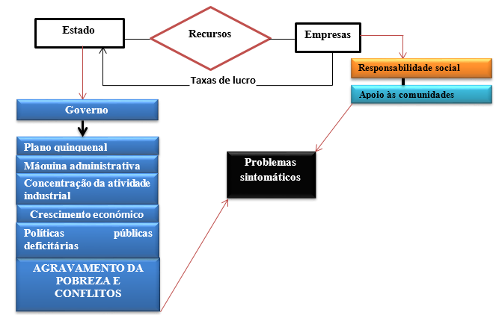
Fonte: Elaboração própria
O atual modelo, duramente criticado pelos analistas moçambicanos, é caraterizado, mormente, pela incubação de desigualdades e pobreza extremas, exclusão social sistemática, distribuição incorreta e insolente dos rendimentos, expropriações e perda de terras, clientelismo e corrupção generalizada, tornando bastante frágeis os direitos humanos. De facto, este modelo está centralizado nos ditames político-partidários. Ou seja, as decisões emanam vigorosamente das diretivas partidárias e não, como era de esperar, de uma governação participativa a fim de fazer valer o princípio da soberania popular, plasmado na Constituição da República de Moçambique.
Além disso, a máquina administrativa é pesada, fechada e burocrática, voltada para a centralização do poder e não para os resultados, fragilizando as instituições estatais e seus agentes. A dinâmica das atividades industriais domina a economia, gera crescimento económico, fomenta a existência de empresas terciárias, mas não é suficientemente forte para impulsionar a industrialização do país, que debate-se com exiguidade (ou até mesmo inexistência, para o recurso em estudo neste trabalho) de fábricas de processamento da matéria-prima e aumenta o endividamento do país.
As mais-valias não geram poupança nem diversificam a economia, atuam como “um extintor” em áreas críticas, como agricultura, educação, saúde, aquisição de autocarros para transporte urbano, construção de infraestruturas (abastecimento de água potável, estradas, pontes, expansão da rede elétrica), etc.
Os processos de desenvolvimento económico acabam por não se realizar efetivamente, devido a deficiência de um conjunto de políticas públicas, a saber: política de redistribuição de rendimentos, com o objetivo de reduzir as assimetrias regionais e humanas; política económica que consiste na redução do desemprego, fomento do turismo, da indústria cultural e, fundamentalmente, a “maximização do nível de vida e bem-estar da população”, a política fiscal, que controla a inflação e combate à fraude e evasão fiscal.
Os incentivos fiscais, que têm sido atribuídos às empresas transnacionais em troca de investimento e responsabilidade social, constituem um verdadeiro entrave à economia e prejudicam o desenvolvimento das comunidades afetadas que se queixam de não beneficiarem dos projetos de geração de rendas.
A prática vem demonstrando que a responsabilidade social, que tem como objetivo auto-sustentação e desenvolvimento comunitário, acontece quando as famílias afetadas reivindicam esses direitos e não como um ato contínuo integrado nos planos anuais das empresas transnacionais visadas neste trabalho.
A combinação destes fatores económicos e políticos gera problemas sintomáticos que, caso não se diversifique a economia e assegure o respeito pelos direitos das comunidades, poderá conduzir à “maldição dos recursos naturais.” Torna-se necessário, portanto, a substituição do modelo tradicional pelo modelo de desenvolvimento democrático, que corresponda aos desígnios da população moçambicana.

Figura 3: Modelo de desenvolvimento democrático
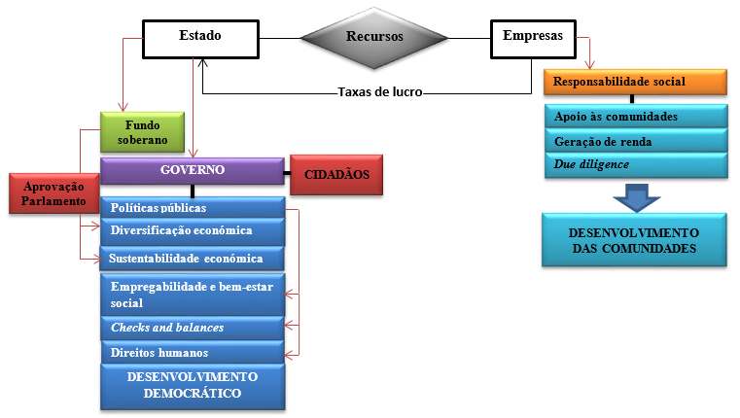
Fonte: Elaboração própria

O modelo de desenvolvimento democrático representativo que acima se apresenta foi elaborado em oposição ao modelo tradicional em vigor em Moçambique, fechado e excludente, marcado pela conjugação de interesses entre o governo moçambicano e empresas transnacionais. O novo modelo, demonstrado na Figura 3, propõe, assim, que o Estado, democraticamente representado pelo governo, deve assumir compromissos públicos (perante o povo moçambicano) com as empresas transnacionais.
Os proveitos dos recursos naturais devem ser geridos pelo governo com uma forte participação dos cidadãos na tomada de decisões. E uma das formas para garantir a ressonância da participação dos cidadãos na vida política do país é feita através do contato direto entre governantes e governados, audiências públicas, reforço do papel das plataformas das organizações da SC como interlocutoras do diálogo entre o governo e as populações, aprimoramento da governação eletrónica, promoção da descentralização e desconcentração de poderes na administração pública, articulação das Assembleias Provinciais com outros órgãos locais, autoridades comunitárias e os cidadãos.
As receitas das mais-valias devem, com transparência e objetividade, possibilitar a criação do fundo soberano, para desertificar a economia, que é um problema periclitante de Moçambique e da maioria dos países da AS bafejados pelos recursos. A utilização desses fundos será determinada pelo parlamento moçambicano, antecedido de um debate envolvente. E por que desertificar a economia?
As evidências empíricas têm demonstrado que os países que dependem dos recursos naturais para iniciarem os processos de desenvolvimento apresentam maiores possibilidades para a ocorrência da “doença holandesa” e, consequentemente, o agravamento das situações de vida das populações, quando não se diversificam as suas economias.
No caso de Moçambique, desde que se deu o boom dos recursos naturais, prevalecem sinais de assimetrias setoriais e territoriais. As políticas públicas pecam porque, ao contrário dos discursos em voga, o governo continua a investir mais na indústria (com pouca criação de valor acrescentado interno, nomeadamente o emprego, os salários, os lucros), em detrimento da agricultura, floresta, pesca e turismo para combater a pobreza e influenciar o almejado desenvolvimento democrático.
Dados apresentados pelo INE referente à análise setorial no II Trimestre de 2017, indicam, por exemplo, que a indústria extrativa teve um crescimento de 59.4%, contra 2.2% da agricultura, pesca e silvicultura. Em contrapartida, no mesmo período em análise, a agricultura, pecuária, caça, silvicultura e a pesca tiveram maior participação na economia com um peso de 27.1%, contra 8.7% dos ramos da indústria transformadora.
Diante de todo o exposto, o modelo propõe que grande parte do OE e do fundo soberano sejam canalizado ao setor agrário, por um lado, porque a economia moçambicana é significativamente dependente da agricultura (subsistência), sendo a base de segurança alimentar e de rendimento para a maioria da população e, por outro, converge várias atividades potencialmente produtivas e competitivas, tais como manufaturas, energia, comunicações, transporte, água.
Observe-se que o objetivo do modelo não é impedir a industrialização do país, mas sim a interligação permanente e frutuosa dos diferentes setores de atividades económicas, no mercado nacional e global, em que a agricultura (comercial) tenha um papel-chave no crescimento económico e no desenvolvimento duradouro num contexto de justiça social e humana.
A diversificação não ocorre de forma espontânea, pelo contrário, é um processo oneroso que exige fortes investimentos setoriais e territoriais, aumentando o número de mercados de exportação, para evitar a dependência de recursos naturais (carvão e gás natural), sob pena de criar obstáculos à industrialização e ao crescimento económico.
Um outro setor que merece consideração na diversificação económica é o turismo. São sobejamente conhecidas as potencialidades de Moçambique no setor do turismo, país “rico em fauna e flora, terrestres e marítimas”, porém, o seu aproveitamento é muito restrito, não explorando a vertente cultural, isto é, os valores culturais das comunidades (as crenças, o canto, as danças, o vestuário, a culinária, os ritos de iniciação, os protocolos matrimoniais, as práticas mágicas, a língua, as trocas comerciais, entre outros fatores que formam a riqueza idiossincrática do povo moçambicano) onde esses recursos e patrimónios estão inseridos. Desenvolve-se um turismo localizado, geralmente concentrado nas praias, que não tem ligação alguma com as comunidades. Nesse sentido, não seria de todo exagerado dizer-se que as comunidades tão-pouco tiram proveitos do turismo.
Fica claro que Moçambique precisa de um modelo de atuação em que o turismo e a cultura atuem em simbiose (integrada), complementando-se, de modo que quando o turista visita um determinado local tenha contato direto com as comunidades. Porque um dos grandes desejos do turista é o contato com o lado exótico da realidade. E a cultura moçambicana, pela sua diversidade, é rica em momentos que poderiam atrair um número significativo de turistas Isto significa, em primeiro lugar, a valorização das comunidades e os seus valores culturais e, em segundo, a criação de condições para o surgimento de pequenas e médias empresas ligadas ao artesanato e outras áreas da indústria cultural que farão a comercialização e exportação desses produtos.
Como tornar o fundo sustentável? É de suma importância citar que, embora a criação do fundo seja uma realidade, o mesmo para ser viável deverá, no modelo que se propõe, obedecer a três preceitos: gestão autónoma e credível, que não tenha ligações partidárias ou que não esteja vinculada aos grupos de interesses, mas também que não viole a Lei de Probidade Pública. Em segundo, que se estabeleça, entre as prioridades, o desenvolvimento humano, porque as pessoas e os seus direitos humanos são muito mais importantes que as estatísticas económicas ou outros parâmetros quantitativos.
O fundo soberano não é por assim dizer um instrumento financeiro ad hoc, para resolver as crises político-militares sistemáticas, nem para corrigir situações de emergências provocadas pelas políticas desastrosas, essencialmente o endividamento ilegal (as chamadas dívidas ocultas) e a recapitalização de bancos. O terceiro e mais importante, a sua gestão deve ser verdadeiramente democrática, em que qualquer cidadão possa ter acesso à informação, para permitir que o fundo não seja um instrumento de conflito eleitoral, político, económico, entre outros.
Significando que o fundo soberano deve constituir um claro e evidente compromisso com a ética e a vontade coletiva dos 27 milhões de moçambicanos. Destarte, pode-se em absoluto afirmar que o fundo soberano servirá também como uma “locomotiva” para a sustentabilidade económica do país, quando os recursos não forem mais as principais alternativas para impulsionar o crescimento material de Moçambique.
O modelo olha também particular atenção às políticas públicas, devem incidir sobre as necessidades prementes do país, no provimento de serviços públicos de qualidade, destacando os seguintes: saúde, educação, transporte coletivo e segurança pública, empregabilidade. O modelo abre espaço para o fortalecimento das Parcerias Público-Privadas (PPP), que são importantes para desenvolver a terceirização de serviços, criando assim oportunidades em termos de geração de novos empregos.
A questão de checks and balances é importante para a prestação de contas públicas, contratos e concessões rubricados envolvendo as empresas transnacionais que operam no país. A teoria de checks and balances visa ainda garantir maior cobrança de impostos, transparência, participação dos cidadãos no controle e fiscalização dos atos públicos, o que torna o governo mais democrático.
Relativamente às empresas transnacionais, a responsabilidade social já existe no modelo tradicional, mas descura a proteção das comunidades locais (stakeholders) nos benefícios e gestão das coisas públicas. A responsabilidade social não deve constituir um desejo cuja realização depende da produção das empresas transnacionais.
Esta situação é constante, porquanto as empresas ativam os planos de responsabilidade social em função de elevadas taxas de lucro que obtêm, facto que inviabilizou inúmeras vezes os projetos das comunidades. A responsabilidade social, um direito legal das comunidades, não foi constituída para ser um instrumento de caridade, mas com o propósito de subsidiar projetos de investimentos para impulsionar negócios económicos dos cidadãos.
No atual modelo, o estado de direito não é reafirmado para impedir os abusos que têm sido cometidos pelas empresas, conforme acentua Osório “Até agora o Estado não reage à violação dos direitos humanos pelas empresas, outrossim há uma reacção musculada do governo contra as OSC que procuram defender os direitos humanos.” Por isso é apanágio deste modelo prever ações integradas de empoderamento das comunidades locais, uma vez que se encontram desprovidas de experiências na área de gestão de projetos de geração de rendimentos, planeamento estratégico para salvaguardar os direitos humanos, entre outras situações de vulnerabilidade social.
A essência deste modelo, que orienta para uma maior comunicação e coordenação entre as partes interessadas no processo de exploração dos recursos naturais (Estado, cidadãos e empresas transnacionais), defende um crescimento material baseado nos direitos humanos. Em síntese, a exploração dos recursos naturais não deve, em circunstância alguma, subjugar os direitos humanos das comunidades afetadas e da população em geral.

REFERÊNCIAS BIBLIOGRÁFICAS

AAPENGNUO, Clement Mweyang – Interpretação Errónea dos Conflitos Étnicos em
África. [Em linha]. Washington: Centro de Estudos Estratégicos de África, número 4, april 2010. [Consultado a 27 de dezembro de 2016]. Disponível em http://africacenter.org/wp-content/uploads/2016/06/ASB04PT-Interpreta%C3%A7%C3%A3o-Err%C3%B3nea-dos-Conflitos-%C3%89tnicos-em-%C3%81frica.pdf
ABDALA, Sebastião – A natureza conflituosa da exploração dos recursos minerais na África
Subsariana. In: ZECA, Emílio Jovando (Organização) – Moçambique: Recursos Energéticos e Política Internacional. 1ª Edição. Maputo: Escolar Editora, 2016. ISBN: 978-989-670-079-9. pp. 47-96.
ACEMOGLU, Daron; ROBINSON, James A - As origens do poder, da prosperidade e da
pobreza: Porque Falham as Nações. 7ª Edição. Lisboa: Temas e Debates – Círculo de Leitores, 2015. ISBN: 978-989-644-197-5.
AFRICAN DEVELOPMENT BANK GROUP - L’Afrique et ses ressources naturelles: le
paradoxe de l’abondance. [Em linha]. fevereiro de 2008. [Consultado a 23 de setembro de 2016]. Disponível em https://www.afdb.org/fileadmin/uploads/afdb/Documents/Publications/AfricanDevelopmentReport2007_Chapitre04_L%E2%80%99Afrique%20et%20ses%20ressources%20naturelles%20-%20le%20paradoxe%20de%20l%E2%80%99abondance.pdf
ALCOFORADO, Fernando - Os condicionantes do desenvolvimento do Estado da Bahia.
Barcelona, 2003. Tese de Doutoramento. Faculdade de Geografia e História. Departamento de Geografia Física e Análise Geográfica Regional. Universidade de Barcelona.
________ Globalização e desenvolvimento. São Paulo: Nobel, 2006. ISBN: 85-213-1315-2.
________ O futuro do capitalismo. [Em linha]. Salvador, Bahia: 04 de julho de 2017.
[Consultado a 10 de julho de 2017]. Disponível em https://pt.slideshare.net/falcoforado/o-futuro-do-capitalismo
________ A invenção de um novo Brasil. Curitiba: Editora CVR, 2017. ISBN: 978-85-444-
1546-7.
ALMEIDA, Carolina Soccio Di Manno de - Conflitos na Exploração de Recursos Naturais
em Terras Indígenas: Um Estudo de Caso nas Américas. [Em linha]. Recife: Revista Política Hoje da Universidade Federal de Pernambuco, 1ª Edição - Volume 23, 2014, pp. 93-111. [Consultado a 20 de junho de 2016]. Disponível em https://periodicos.ufpe.br/revistas/politicahoje/article/view/3755/3059
ALMEIDA, Eugénio Costa – O difícil processo de definição de fronteiras e pertenças
político-identitárias no debate de Cabinda. [Em linha]. Lisboa: Cadernos de Estudos Africanos, 2013, pp. 65-93. [Consultado a 11 de dezembro de 2016]. Disponível em https://cea.revues.org/849
AMARAL, Marina - A multinacional que veio do Brasil: Vale conclui megaprojeto para
exportação de carvão em Moçambique que expulsou mais de 10 mil pessoas e hoje emprega menos de 2 mil trabalhadores locais. [Em linha]. São Paulo: Agência Pública, 29 de fevereiro de 2016. [Consultado a 8 de maio de 2017]. Disponível em http://apublica.org/assunto/especial-africa/
ANGOLA 24 - Angola piora posição em ranking internacional de corrupção. [Em linha].
Luanda, 25 de janeiro de 2017. [Consultado a 28 de junho de 2017]. Disponível em http://www.angola24horas.com/index.php/nacional2/item/8937-angola-piora-posicao-em-ranking-internacional-de-corrupcao
ARAUJO, Eliane R; FERNANDES, Francisco R. Chaves - Mineração no Brasil: crescimento
econômico e conflitos ambientais. In. GUIMARÃES, Paulo Eduardo; CEBADA, Juan Diego Pérez (editores) - Conflitos Ambientais na Indústria Mineira e Metalúrgica: O Passado e o Presente. Évora e Rio de Janeiro: CICP e CETEM/MCTI, Brasil, 2016, pp. 65-88.
ASSEMBLEIA DA REPÚBLICA DE MOÇAMBIQUE – Legislação sobre a Terra. Lei
19/97, de 1 de outubro. Regulamento da Lei de Terras – Decreto nº 66/98, de 8 de dezembro. 4ª Edição. Maputo: Imprensa Nacional de Moçambique, 2008, s/nº de registo.
________ VIII/Relatório 150/09.12.2015 (Ref. /GPAR/2015). VIII Legislatura (2015-2019).
AZEVEDO-HARMAN, Elisabete - O prazo para a “tomada” de parte de Moçambique pela
Renamo terminou. E agora?: A Renamo quer um “pedaço do bolo” dos recursos naturais? [Em linha]. Lisboa: Jornal Público, 02 de abril de 2016. [Consultado a 3 de abril de 2016]. Disponível em https://www.publico.pt/2016/04/02/mundo/noticia/o-prazo-para-a-tomada-de-parte-de-mocambique-pela-renamo-terminou-e-agora-1727910
BANCO DE MOÇAMBIQUE - Conjuntura Económica e Perspectivas de Inflação.
Maputo: Centro de Documentação e Informação (CDI) do Banco de Moçambique, 2015. Documento disponível no CDI, em Maputo.
BANCO MUNDIAL EM ANGOLA – Angola: Aspeto gerais. [Em linha]. Luanda, 21 de
abril de 2016. [Consultado a 03 de setembro de 2016]. Disponível em
http://www.worldbank.org/pt/country/angola/overview
BASTOS, Marlene; FERREIRA, Manuel Ennes – A maldição dos recursos naturais à
prova: Os casos da Nigéria e Botswana. [Em linha]. Lusíada. Política Internacional e Segurança, nº S. 1 (2008), pp. 149-177. [Consultado a 17 de outubro de 2016]. Disponível em http://repositorio.ulusiada.pt/bitstream/11067/214/1/ld_n1_artigo_8.pdf ISSN 1647-1342.
BARROS, Ana Sofia – Multinacionais e a Descolonização de Indústrias Perigosas:
Ensaio sobre a Protecção dos Direitos Humanos Perante o Dano Ambiental. 1ª Edição. Coimbra: Coimbra Editora, 2012. ISBN: 978-972-32-2059-9.
BARROS, Fernanda Gene Nunes; AMIN, Mário Miguel – Os recursos naturais e o
pensamento económico. [Em linha]. Belém – Pará: Universidade da Amazónia (UNAMA), XLIV Congresso da SOBER, Questões Agrárias, Educação no Campo e Desenvolvimento, 2006. [Consultado a 18 de junho de 2017]. Disponível em http://www.sober.org.br/palestra/5/109.pdf
BEAULIER, Scott - Botswana: A Diamond in the Rough. [Em linha]. Atlanta: Foundation
for Economic Education (FEE), wednesday, march 24, 2010.). [Consultado a 15 de outubro de 2016]. Disponível em https://fee.org/articles/botswana-a-diamond-in-the-rough/
BEMBE, Miguel César Domingos – Partilha do poder no enclave angolano de Cabinda:
Modelo e processo. Lisboa: 2014. Tese de Doutoramento. Instituto Superior de Ciências Sociais e Políticas. Universidade de Lisboa.
BERNAL, Yoelsy Pérez; SANTOS, Yordani Puentes; CASTELLANOS, Yankiet
Echevarría - Impacto de las empresas transnacionales sobre los Derechos Humanos. [Em linha]. Rio Grande: Âmbito Jurídico, XII, nº 61, fevereiro, 2009. [Consultado a 21 de novembro de 2016]. Disponível em http://www.ambito-juridico.com.br/site/index.php?n_link=revista_artigos_leitura&artigo_id=5425
BIGGS, Tyler - Explosão Emergente de Recursos Naturais em Moçambique:
Expectativas, vulnerabilidade e políticas para uma gestão de sucesso. [Em linha]. Maputo: Confederação das Associações Económicas de Moçambique (CTA), 2012. [Consultado a 14 de maio de 2015]. Disponível em http://www.speed-program.com/wp-content/uploads/2012/08/2012-SPEED-Report-009-Mozambiques-Coming-Natural-Resource-Boom-PT.pdf
BIHALE, Domingos – Indústria Extractiva em Moçambique: Perspectivas para o
desenvolvimento do país. [Em linha]. Maputo: Friedrich Ebert Stiftung, 2016, [Consultado a 13 de maio de 2017]. Disponível em http://library.fes.de/pdf-files/bueros/mosambik/13195.pdf
BORGES, João Vieira – Ameaças e riscos transnacionais. Perspectivas Institucionais. In:
BORGES, João Vieira; RODRIGUES, Teresa Ferreira (Coordenação) – Ameaças e
Riscos Transnacionais no novo Mundo Global. 1ª Edição. Porto: Fronteira do Caos Editores, 2016, pp. 29-49. ISBN: 978-989-8647-60-3.
BRANCO, Manuel Couret – Economia Política dos Direitos Humanos: Os Direitos
Humanos na era dos Mercados. 1ª Edição. Lisboa: Edições Silabo, 2012. ISBN: 978-972-618-661-8.
________ Da democracia e do desenvolvimento: quatro teses e uma síntese. [Em linha].
Évora: Revista Crítica de Ciências Sociais nº 55, pp. 53-83, novembro de 1999. [Consultado a 03 de junho de 2015]. Disponível em http://www.cefage.uevora.pt/pt/producao_cientifica/artigos/artigos_publicados_noutras_revistas_cientificas/da_democracia_e_do_desenvolvimento_quatro_teses_e_uma_sintese
________ Can Markets Secure Economic and Social Human Rights?, International
Critical Thought, 5(1) March 2015, pp. 80-94.
BRITO, Íris de - A Economia dos Conflitos Violentos em África. [Em linha]. Lisboa:
Revista Lusófona de Estudos Africanos, 2008. [Consultado a 24 de outubro de 2016]. Disponível em http://hdl.handle.net/10437/112 ISBN: 1645-9970.
BURGIS, Tom – A Pilhagem de África: Senhores da Guerra, Oligarcas, Multinacionais,
Contrabandistas e o Roubo da Riqueza Africana. 3ª Edição. Amadora: 20|20 editora, 2016. ISBN: 978-989-8491-43-5.
CADEADO, Calton - Tribunal Penal Internacional: Humilhante julgamento de líderes
africanos na Europa. [Em linha]. Maputo: Notícias, 21 março 2016. [Consultado a 31 de março de 2016]. Disponível em http://www.jornalnoticias.co.mz/index.php/politica/52707-tribunal-penal-internacional-humilhante-julgamento-de-lideres-africanos-na-europa-concl
CAHEN, Michael – O Estado, Etnicidade ou o Pluralismo do Estado?. In: MAGODE, José
(Editor) – Moçambique: Etnicidades, Nacionalismo e o Estado – Transição Inacabada. Maputo: Friedrich Ebert e Centro de Estudos Estratégicos e Internacionais (CEEI), 1996, Capítulo II, pp. 18-39.
CALDEIRA, Adérito - Tetenses vivem ao lado da riqueza do carvão e da energia de
Cahora Bassa mas continuam pobres e sem electricidade. [Em linha]. Maputo: @Verdade. [Consultado a 9 de setembro de 2016]. Disponível em http://www.verdade.co.mz/tema-de-fundo/35-themadefundo/56406-tetenses-vivem-ao-lado-da-riqueza-do-carvao-e-da-energia-de-cahora-bassa-mas-continuam-pobres-e-sem-electricidade
________ Tete, terra dos seis C’s: Carvão, Capenta, Chicoa, Cabrito, Cahora
Bassa e Crocodilo mas também da desnutrição Crónica e da insegurança alimentar Crónica. [Em linha]. Maputo @Verdade, 9 de junho de 2017. [Consultado a 10 de junho de 2017]. Disponível em http://www.verdade.co.mz/tema-de-fundo/35-themadefundo/62432-tete-terra-dos-seis-cs-terra-do-carvao-capenta-chicoa-cabrito-cahora-bassa-e-crocodilo-mas-tambem-da-desnutricao-cronica-e-da-inseguranca-alimentar-cronica
CASTANHEIRA, José Pedro (reportagem e textos) – O massacre de Moatize:
Testemunhos da explosão e da chacina em Moçambique, 34 anos depois. [Em linha]. Lisboa: Expresso | Revista Única, edição de 30 de julho de 2011. [Consultado a 16 de maio de 2015]. Disponível em http://macua.blogs.com/files/massacremoatize_unica.pdf
CASTEL-BRANCO, Carlos Nuno – Economia Extrativa e Desafios de industrialização
em Moçambique. Maputo: Instituto de Estudos Sociais e Económicos (IESE), (Cadernos IESE, nº 01/2010). ISBN: 978-989-96147-7-2.
________ “Quinhões da riqueza” de Moçambique disputados entre Governo e
RENAMO. [Em linha]. Sem local: Africa Monitor Intelligence, 07 de março de 2017. [Consultado a 7 de março de 2017]. Disponível em http://www.africamonitor.net/pt/politica/castelbranco-ec017/
CENTRO DE INTEGRIDADE PÚBLICA – Criação do Fundo Nacional de
Desenvolvimento: Deve ser um processo gradual, inclusivo e transparente. Edição nº 4/2017. [Em linha]. Maputo, abril de 2017. [Consultado a 10 de setembro de 2017]. Disponível em https://cipmoz.org/index.php/pt/
CHIVANGUE, Andes Adriano – Responsabilidade Social Empresarial da Indústria
Extractiva, Protestos Populares e Desenvolvimento em Moçambique. Lisboa, 2016. Tese de Doutoramento em Estudos de Desenvolvimento. Universidade de Lisboa.
CLAPHAM, Christopher, HERBST, Jeffrey and MILLS, Greg (Organização) - Big African
States. Johannesburg: Wits University Press, 2006. In: MELCHIONNA, Helena Hoppen. [Em linha]. Porto Alegre: Núcleo Brasileiro de Estratégia e Relações Internacionais (NERINT), 2009. [Consultado a 06 de outubro de 2016]. Disponível em https://www.ufrgs.br/nerint/folder/resenhas/resenha60.pdf
COLLIER, Paul - Os Milhões da Pobreza: Por que motivo os países mais carenciados do
mundo estão a ficar cada vez mais pobres? Qual a verdadeira chave para o seu crescimento? 1ª Edição. Alfragide: Casa das Letras, 2010. ISBN: 978-972-46-1966-8.
CONTERATO, Marcelo Antonio; FILLIPE, Eduardo Ernesto – Teorias do
Desenvolvimento. 1ª Edição. Porto-Alegre: Universidade Federal do Rio Grande do Sul (UFRGS), 2009. ISBN 978-85-386-0067-1.
CORDEIRO, Ana Dias - Angola é o país onde diferenças entre riqueza natural e bem-
estar social são mais visíveis. [Em linha]. Lisboa: Público, 11 de maio de 2015. [Consultado a 13 de abril de 2015]. Disponível em https://www.publico.pt/mundo/noticia/angola-e-o-pais-onde-riqueza-natural-e-pobreza-social-estao-mais-distantes-1594089
CORRÊA, Daniela; LIMA, Gilberto Tadeu - Crescimento econômico impulsionado por
recursos naturais: uma nota sobre a experiência de Botsuana. [Em linha]. Revista de Economia Política, volume 30, nº 2 (118), pp. 329-339, abril-junho/2010. [Consultado a 13 de junho 2016]. Disponível em http://www.scielo.br/pdf/rep/v30n2/09.pdf
CORREIA, Pedro de Pezarat - Manual de Geopolítica e Geoestratégia, Volume I. Coimbra:
Almedina, 2010. ISBN: 978-972-40-4256-5.
________Manual de Geopolítica e Geoestratégia: Análise geoestratégia do mundo em
conflito. Volume II. Coimbra: Almedina, 2010. ISBN: 978-972-40-4257-2.
COSTA, Carla G.; FERNANDES, Francisco R. Chaves - Estratégias das empresas
transnacionais no setor dos recursos naturais, responsabilidade social corporativa e desenvolvimento (in) sustentável: uma abordagem exploratória e algumas reflexões. In: GUIMARÃES, Paulo Eduardo; CEBADA, Juan Diego Pérez (editores) - Conflitos Ambientais na Indústria Mineira e Metalúrgica: O Passado e o Presente. CICP e CETEM/MCTI, Brasil, 2016, pp. 135-156.
COSTA, Marta Nunes da (Organização) – Democracia, Direitos Humanos e Justiça
Global. 1ª Edição. Famalicão: Edições Húmus, 2013. ISBN: 978-989-755-019-5.
CUNHA, Fernando – Direitos Humanos: Constituição e Garantias em Moçambique
(algumas noções). Maputo: Colecção “Educação Jurídica” nº 2, INAJ, 1994.
DIAS, Viriato Caetano - Recursos minerais e energéticos e o paradoxo de pobreza em
Moçambique. Maputo: Universidade Pedagógica, Iª Conferência Internacional de Filosofia dos Países Africanos Falantes da Língua Portuguesa sob o lema: Por uma Filosofia da Cultura da Paz, julho de 2015.
DICIONÁRIO DA LÍNGUA PORTUGUESA CONTEMPORÂNEA DA ACADEMIA DAS
CIÊNCIAS DE LISBOA. Lisboa: Academia das Ciências de Lisboa e Editorial Verbo, 2001.
DINIZ, Francisco – Crescimento e Desenvolvimento Económico: Modelos e Agentes
do Processo. 2ª Edição. Lisboa: Edições Sílabo, 2010. ISBN: 978-972-618-577-2
DIOGO, Luísa Dias – A sopa da madrugada: Das reformas à transformação económica e
social em Moçambique: 1994-2009. 1ª Edição. Porto, Maputo: Porto Editora/Plural Editores, 2013. ISBN: 978-972-0-06161-4.
DITSHEGO, Sam - Critique of African Economic Development. [Em linha]. The African
Executive®. Sunday, July 17th, 2016. [Consultado a 25 de junho de 2016]. Disponível em https://africanexecutive.com/article.php?section_id=56%20&&%20article_id=%209061
DURUIGBO, Emeka - The World Bank, Multinational Oil Corporations, and the
Resource Curse in Africa. [Em linha]. Journal of International Law. Volume 26 Issue 1 Published as University of Pennsylvania. 2005. [Consultado a 08 de agosto de 2016]. Disponível em http://scholarship.law.upenn.edu/cgi/viewcontent.cgi?article=1207&context=jil
DORST, Jean - O desequilíbrio do mundo moderno. [Em linha]. São Paulo: Edgard
Blücher, pp. 1-17, 1973. Tradução: Rita Buongermino. [consultado a 12 de junho]. Disponível em http://cmq.esalq.usp.br/Philodendros/lib/exe/fetch.php?media=lcf0130:historico:2008:dorst-1973-intro.pdf
ECHAVARRÍA, Ricardo Restrepo; VAZQUEZ, Carlos; SHERDEK, Karen Garzón –
The resource curse mirage: the blessing of resources and curse of empire? [Em linha].Sem local: real-world economics review, issue no. 75, 27 June 2016, pp. 92-112. [Consultado a 17 de junho de 2016]. Disponível em http://www.paecon.net/PAEReview/issue75/whole75.pdf ISSN 1755-9472.
ENRÍQUEZ, Maria Amélia - Mineração: maldição ou dádiva? Os dilemas do
desenvolvimento sustentável a partir de uma base mineira. Brasília, 2007. Tese de Doutoramento. Centro de Desenvolvimento Sustentável – Universidade de Brasília. Universidade de Brasília.
________ Mineração: maldição ou dádiva? Os modelos pessimistas e otimistas. Estudos
de caso e o exercício da quantificação e da qualificação. [Em linha]. Belém-Pará: MME/SGM-UFPA/Universidade da Amazónia, 2010. [Consultado a 18 de maio de 2017]. Disponível em http://www.cetem.gov.br/workshop/palestras/ENRIQUEZ_2010_MINERACAO_MALDICAO_OU_DADIVA.pdf
________ Eqüidade intergeracional na partilha dos benefícios dos recursos minerais: a
alternativa dos Fundos de Mineração. [Em linha]. Rio de Janeiro: Revista Iberoamericana de Economía Ecológica. Volume 5, 2006, pp. 61-73. [Consultado a 18 de maio de 2017]. Disponível em http://www.raco.cat/index.php/Revibec/article/view/57898/67959
ENRÍQUEZ, Maria Amélia; FERNANDES, Francisco Rego Chaves; ALAMINO, Renata de
Carvalho Jimenez - A mineração das grandes minas e as dimensões da sustentabilidade. In: (editores) - Recursos minerais: Sustentabilidade territorial. Volume 1. Rio de Janeiro: CETEM/MCTI, 2011, pp. 1-18. ISBN: 978-85-61121-83-9.
FERNANDES, João Luís Jesus - A desterritorialização como factor de insegurança
e crise social no mundo contemporâneo. [Em linha]. Porto: Universidade Fernando Pessoa, I Jornadas Internacionais de Estudos sobre Questões Sociais, Unidade de Ponte de Lima, 2008, pp. 423-447. Póvoa de Varzim: Associação para a Investigação e Desenvolvimento Sócio-Cultural (AGIR). [Consultado a 12 de março de 2016]. Disponível em https://estudogeral.sib.uc.pt/bitstream/10316/13829/1/A%20desterritorializa%C3%A7%C3%A3o%20como%20factor%20de%20inseguran%C3%A7a.pdf
FRANCO, Alfredo – O desenvolvimento sustentável nas indústrias extractivas. [Em
Linha]. Sem local. Resumo do trabalho desenvolvido na Direcção Geral de Energia e Geologia (DGEG) para a UE. [Consultado a 17 de maio de 2017]. Disponível em http://www.ordemengenheiros.pt/fotos/editor2/eng.geologica/colgeominas_desenvolvimento_sustentavel_onu_v2.pdf
FORMIGA, Isabella - Norte e Nordeste concentram 52% dos homicídios do país. [Em linha].
Brasília: Distrito Federal, 15 de outubro de 2015. [Consultado a 14 de outubro de 2016]. Disponível em http://g1.globo.com/distrito-federal/noticia/2015/10/norte-e-nordeste-concentram-52-dos-homicidios-do-pais-diz-pesquisa.html ISSN: 2182-7427.
FORBES – The World´s Billionaires. [Em linha]. Washington: Forbes Media LL. [Consultado
a 28 de junho de 2017]. Disponível em https://www.forbes.com/billionaires/#6c36d63e251c
FREIXO, Manuel João Vaz – Metodologia Científica: Fundamentos, Métodos e Técnicas.
Lisboa: Instituto Piaget, 2009. ISBN: 978-989-659-020-8.
GABINETE DE DOCUMENTAÇÃO E DIREITO COMPARADO - Carta Internacional
dos
Direitos Humanos: Pacto Internacional sobre os Direitos Civis e Políticos. [Em linha]. Lisboa: Publimpressores. [Consultado a 12 de setembro de 2016]. Disponível em http://www.gddc.pt/direitos-humanos/textos-internacionais-dh/tidhuniversais/cidh-dudh-direitos-civis.html ISBN: 972-8707-02-9
GAUDÊNCIO, Rui - Agricultores da aldeia da Luz pagam IMI de terras submersas pelo
Alqueva. [Em linha]. Lisboa: Lusa e Público, 21 de fevereiro de 2015. [Consultado a 10 de julho de 2017]. Disponível em https://www.publico.pt/2015/02/21/economia/noticia/agricultores-da-aldeia-da-luz-pagam-imi-de-terras-submersas-pelo-alqueva-1686858
GOUVEIA, Jorge Bacelar (prefácio). In: INOCÊNCIO, Flávio G. I. - A Organização dos
Países Exportadores de Petróleo: O Caso de Angola. 1ª Edição. Lisboa: Chiado Editora, 2015.
GUEBUZA, Armando Emílio – Informe anual sobre o estado geral de Moçambique
em 2012. [Em linha]. Maputo: AEG, Comunicações do Chefe do Estado. [Consultado a 16 de abril de 2015]. Disponível em http://www.armandoemilioguebuza.mz/2005-2010/discursos-proferidos/
GUIMARÃES, Paulo Eduardo; CEBADA, Juan Diego Pérez (editores) - Conflitos
Ambientais na Indústria Mineira e Metalúrgica: O Passado e o Presente. Évora e Rio de Janeiro: Centro de Investigação em Ciência Política (CICP), Portugal e Centro de Tecnologia Mineral, Ministério da Ciência, Tecnologia e Inovação (CETEM/MCTI), Brasil, 2016, pp. 1-15. ISBN: 978-989-99534-0-6 e ISBN 978-85-8261-047-3.
HANLON, Joseph; MANJENGWA, Jeanette; SMART, Teresa – Três décadas após a
independência: Zimbabwe finalmente recupera sua terra. [Em linha]. Maputo: Jornal Notícias, 16 de abril de 2017 [versão imprensa, entrevista conduzida por Manuel Mucari]. [Consultado a 17 de abril de 2013]. Disponível em http://macua.blogs.com/moambique_para_todos/2013/04/tr%C3%AAs-d%C3%A9cadas-ap%C3%B3s-a-independ%C3%AAncia-zimbabwe-finalmente-recupera-sua-terra.html
HOFMANN, Katharina; MARTINS, Adrian de Souza – Descoberta de Recursos Naturais
em Moçambique: Riqueza para poucos ou um meio de sair da pobreza? [Em linha]. Moçambique: Fundação Friedrich-Ebert-Stiftung, agosto de 2012. [Consultado a 28 de maio de 2016]. Disponível em http://library.fes.de/pdf-files/iez/09356.pdf
HONWANA, Luís Bernardo – A riqueza do país está nas mãos de uma minoria. Maputo:
SAVANA, Ano XXIV, de 23 de julho de 2017.
HUGON, Philippe - Geopolítica de África. 3ª Edição. Lisboa : Escolar Editora, 2015.
ISBN: 978-972-592-438-9.
HUMAN RIGHTS WATCH – O que é uma Casa sem Comida?: O Boom da Mineração
de Carvão e o Reassentamento. Impresso nos Estados Unidos da América: HRW, 2013. ISBN: 978-1-6231-30152.
________ A luta em tempos de paz: O retorno e reassentamento em Angola. [Em
linha]. Sem local, Volume nº 15, nº. 16 (A), agosto de 2003. [Consultado 12 de setembro 2016]. Disponível em https://www.hrw.org/sites/default/files/reports/angola0803pt.pdf
IGREJA CATÓLICA DE MOÇAMBIQUE - Carta Pastoral dos Bispos de Moçambique:
“A Tua Descendência Darei Esta Terra” (Génese 12,7). [Em linha]. Beira, 30 de abril de 2017. [Consultado a 11 de maio de 2017]. Disponível em http://www.comboniane.org/wp-content/uploads/2017/05/CartaPastoral_CEM.pdf
INOCÊNCIO, Flávio G. I. - A Organização dos Países Exportadores de Petróleo: O Caso
de Angola. 1ª Edição. Lisboa: Chiado Editora, 2015. ISBN: 978-989-51-3855-5.
INSTITUTO NACIONAL DE ESTATÍSTICA DE MOÇAMBIQUE – Estatísticas do
Distrito de Moatize. [Em linha]. Maputo, novembro de 2013. [Consultado a 29 de junho de 2016]. Disponível em http://www.ine.gov.mz/estatisticas/estatisticas-territorias-distritais/tete/2011/distrito-de-moatize.pdf/view
________ Informação rápida. [Em linha]. Maputo: INE, 21 de fevereiro de 2017.
[Consultado a 16 de maio de 2017]. Disponível na Internet: http://www.ine.gov.mz/
________ Contas Nacionais (Ano Base 2009=100): 2º Trimestre. Maputo: INE, 2017.
INTERNATIONAL WORKING GROUP OF SOVEREIGN WEALTH FUNDS –
Sovereign Wealth Funds Generally Accepted Principles and Practices. [Em Linha]. London, October 2008. [Consultado a 19 de outubro de 2016]. Disponível em http://www.iwg-swf.org/pubs/eng/santiagoprinciples.pdf
JAHAN, Selim; JESPERSEN, Eva (Direção) - Informe sobre Desarrolo Humano 2016:
Desarrolo humano para todas las personas. [Em linha]. Nueva York: Programa das Nações Unidas para o Desenvolvimento (PNUD), 2016. [Consultado a 2 de agosto de 2017]. Disponível em http://hdr.undp.org/sites/default/files/HDR2016_SP_Overview_Web.pdf ISBN: 978-92-1-326064-7
JERONYMO, Alexandre Cosme José; BERMANN, Célio; GUY-GUERRA, Sinclair
Mallet - Deslocamentos, itinerários e destinos de populações atingidas por Barragens: UHE Tijuco Alto, SP – PR. [Em linha]. Paraná: Editora da Universidade Federal do Paraná (UFPR). Desenvolvimento e Meio Ambiente, número 25, pp. 133-152, janeiro/junho 2012. [Consultado a 8 de abril de 2017]. Disponível em http://revistas.ufpr.br/made/article/viewFile/25273/18579
JESUS, André Tanque - Conheça os maiores fundos soberanos do mundo. [Em linha].
Lisboa: Jornal de Negócios, 09 de abril de 2016. [Consultado a 19 de outubro de 2016]. Disponível em http://www.jornaldenegocios.pt/mercados/fundos_de_investimento/detalhe/conheca_os_maiores_fundos_soberanos_do_mundo.html
JONES, Tim; RIBEIRO, Daniel – A Economia do Carvão: onde estão os benefícios?
Maputo: Justiça Ambiental, 2016.
JORNAL DE ANGOLA – Divisão de etnias em África factor de conflitos e tensões.
[Em linha]. Luanda: Agência de Angola, 01 de agosto de 2011. [Consultado a 07 de dezembro de 2016]. Disponível em http://jornaldeangola.sapo.ao/politica/divisao_de_etnias_em_africa_factor_de_conflitos_e_tensoes
KABEMBA, Claude Kambuya - Democratisation and the Political Economy of a
Dysfunctional State: The Case of the Democratic Republic of Congo. Johannesburg, July 2011. Tese de Doutoramento. University of Witwatersrand.
KOMMERSANT – África: Guerra y recursos minerales. [Em linha]. Rio de Janeiro, 05 de
outubro de 2016. [Consultado a 17 de outubro de 2016]. Disponível em https://mundo.sputniknews.com/prensa/201610021063823660-africa-congo-recursos/
KWEITEL, Juana - Empresas e Direitos Humanos: Parâmetros da ONU para Proteger,
Respeitar e Reparar, Relatório Final de John Ruggie - Representante Especial do Secretário-Geral. [Em linha]. São Paulo: Conectas, 2012. [Consultado a 08 de março de 2016]. Disponível em http://www.conectas.org/arquivos-site/Conectas_Princ%C3%ADpiosOrientadoresRuggie_mar2012(1).pdf
LEROY, Jean Pierre; MALERBA, Julianna (Organização) – IIRSA, energia e mineração:
Ameaças e Conflitos para as Terras Indígenas na Amazónia, 1ª Edição. Rio de Janeiro: Federação de Órgãos para Assistência Social (FASE), 2010.
LILLYWHITE, Serena; KEMP, Deanna; STURMAN, Kathryn – Mineração,
Reassentamento e meios de vida perdidos: Ouvindo as vozes das comunidades reassentadas em Mualadzi, Moçambique. Melbourne: Oxfam, 2015, sem nº de registo.
LUNDIN, Iraê Baptista – Metodologia de Pesquisa em Ciências Sociais. Maputo:
Escolar editora, 2016. ISBN: 978-989-670-076-8.
LUSA – Moçambique é o segundo país africano com maior aumento de Investimento
Directo Estrangeiro. [Em linha]. Lisboa, 14 de maio de 2014. [Consultado a 14 de maio de 2014]. Disponível em http://noticias.sapo.mz/info/artigo/1384609.html
MABOTA, Alice – Explorar os recursos respeitando o homem. [Em linha]. Maputo:
Jornal Notícias, 01 de setembro de 2014. [Consultado a 05 de agosto de 2017]. Disponível em http://jornalnoticias.co.mz/index.php/sociedade/22164-alice-mabota-presidente-da-ldh-explorar-recursos-respeitando-o-homem
MAGODE, José; KHAN, Ângela – O Estado unitário e a questão nacional: uma reflexão
sobre o caso moçambicano. In: (Editor) – Moçambique: Etnicidades, Nacionalismo e o Estado – Transição Inacabada. Maputo: Friedrich Ebert e CEEI, 1996, Cap. II, pp. 40-106.
MAMBOZA, Lucas Caero D. – Recursos energéticos como factor de promoção de paz,
segurança e desenvolvimento: reflexões sobre os Estados detentores de gás natural na África Austral. In: ZECA, Emílio Jovando (Organização) – Moçambique: Recursos Energéticos e Política Internacional. 1ª Edição Maputo: Escolar Editora, 2016. ISBN: 978-989-670-079-9, pp. 97-152.
MANDLATE, Francisco - Tete, de Eldorado a pesadelo. [Em linha]. Maputo: O País, ~
edição de 8 de março de 2016. [Consultado a 08 de março de 2016]. Disponível em http://opais.sapo.mz/index.php/economia/38-economia/39782-tete-de-eldorado-a-pesadelo.html
________ Rio Tinto acusada de fraude. [Em linha]. Maputo: O País, edição de 18 de
outubro de 2017. [Consultado a 19 de outubro de 2017]. Disponível em
http://opais.sapo.mz/index.php/economia/38-economia/47069-rio-tinto-acusada-de-fraude.html;
MAPOTE, William – Governo avança com fundo soberano para projectos de
desenvolvimento. [Em linha]. Maputo: O País, 21 de agosto de 2017. [Consultado a 28 de agosto de 2017]. Disponível em http://opais.sapo.mz/index.php/politica/63-politica/46216-governo-avanca-com-fundo-soberano-para-projectos-de-desenvolvimento.html
MARQUES, Luiz – Capitalismo e Colapso Ambiental. Campinas: Editora da Unicamp,
2015. ISBN: 978-85-268-1274-1.
MARQUES, Rafael - Como se rouba no fundo soberano (dito) de Angola. [Em linha].
Luanda: Folha 8, 13 de março de 2017. [Consultado a 25 de junho de 2017]. Disponível em http://jornalf8.net/2017/rouba-no-fundo-soberano-dito-angola/
________ Não caiam na solução angolana. Maputo: SAVANA, Ano XXIII, nº
1186, de 30 de setembro de 2016.
CAPARRÓS, Martín – A Fome. 1ª Edição. Lisboa: Temas e Debates – Círculo de Leitores,
2016. Tradução: Artur Lopes Cardoso. ISBN: 978-989-644-360-3.
MACAUHUB - Vale Moçambique com prejuízo de 507 milhões de dólares em 2014. [Em
linha]. 09/03/2015. [Consultado a 11 de março de 2016]. Disponível em http://infodiario.co.mz/articles/detail_article/7463
MATARUCA, Francisco Zacarias – Importância dos Valores Culturais no
Desenvolvimento das Forças Armadas de Moçambique. Lisboa, 2011. Curso de Promoção a Oficial General. Instituto de Estudos Superiores Militares.
MAÚSSE, Minelda – Indústria extractiva contribui com 4.1% do PIB. [Em linha].
Maputo: O País, 28 de fevereiro de 2018. [Consultado a 1 de março de 2018]. Disponível em http://opais.sapo.mz/industria-extractiva-contribui-com-41-do-pib#
MAZULA, Brazão (Coordenação) - Moçambique 10 anos de paz. Volume I. Maputo:
Centro de Estudos de Democracia e Desenvolvimento – CEDE, 2002. Registo nº: 3048/RLINLD/2002.
MELLO, Patrícia Campos – Megaprojeto da Vale é alvo de protestos em Moçambique.
[Em linha]. São Paulo: Folha de São Paulo, 22 de abril de 2013. [Consultado a 9 de
maio de 2017]. Disponível em http://www1.folha.uol.com.br/mundo/2013/04/1266520-megaprojeto-da-vale-e-alvo-de-protestos-em-mocambique.shtml
MENDES, Renato; FORTUNA, Thais (Coordenador) - Convenção n° 169 sobre povos
indígenas e tribais e Resolução referente à ação da OIT. Brasília: OIT, Volume 1, 2011. ISBN: 978-92-2-824257-7.
MENESES, Isaú - Globalização, Urbanismos & Culturas Locais: Um estudo sobre o
impacto da industrialização mineira em processos de urbanização e em culturas locais nos municípios de Tete e Moatize. Machava: Instituto Superior de Artes e Cultura (ISArC), 2014. Nº de registo: 8271/RLINLD/2014.
MIGUEL, Inês Domingos Sávio - Companhia Carbonífera de Moçambique:
Evolução Sócio-histórica no período 1950 – 1973. Porto, 2009. Dissertação de Mestrado em estudos africanos. Centro de Estudos Africanos. Faculdade de Letras da Universidade do Porto.
MIMBIRE, Fátima – Num contexto de crise das commodities - Desafios de um país
potencialmente rico em recursos minerais: Estabelecendo as bases para evitar a “maldição dos recursos” em Moçambique no novo “superciclo” dos preços das matérias-primas. [Em linha]. Maputo: Centro de Integridade Pública, maio de 2016. [Consultado a 11 de maio de 2017]. Disponível em http://cipmoz.org/images/Documentos/Industria_Extrativa/463_CIP%20%20pais%20rico%20em%20recursos%20vf.pdf
MINISTÉRIO DE ADMINISTRAÇÃO ESTATAL DE MOÇAMBIQUE – Perfil do
Distrito de Moatize: Província de Tete. [Em linha]. Maputo: MAE. Série “Perfis Distritais de Moçambique”, 2005. [Consultado a 12 de junho de 2016]. Disponível em http://changara.tete.gov.mz/GovD-Moatize/informacao/Perfil_Moatize.pdf
MINISTÉRIO DOS RECURSOS MINERAIS E ENERGIA - Portal de Cadastro Mineiro
de Moçambique. [Em linha]. Maputo. [Consultado a 7 de maio de 2017]. Disponível em http://portals.flexicadastre.com/Mozambique/EN/
________ Quais são as fases para a exploração de recursos minerais. [Em linha]. Maputo.
[Consultado a 08 de maio de 2017]. Disponível em http://www.mireme.gov.mz/index.php?option=com_content&view=article&id=20&Itemid=153
MINISTÉRIO DA ECONOMIA E FINANÇAS - Conta Geral do Estado ano 2015:
Contribuição dos Megaprojectos. [Em linha]. Maputo: Direcção Nacional de Planificação e Orçamento, 2015. [Consultado a 13 de maio de 2017]. Disponível em
________ Conta Geral do Estado ano 2016: Contribuição dos Megaprojectos. [Em
linha]. Maputo: Direcção Nacional de Planificação e Orçamento, 2016. [Consultado a 13 de maio de 2017]. Disponível em http://www.mef.gov.mz/index.php/direccao-nacional-de-planificacao-e-orcamento-dnpo
________ Conta Geral do Estado ano 2017: Contribuição dos Megaprojectos. [Em
linha]. Maputo: Direcção Nacional de Planificação e Orçamento, 2017. [Consultado a 22 de março de 2018]. Disponível em http://www.mef.gov.mz/index.php/direccao-nacional-de-planificacao-e-orcamento-dnpo
MOCO, Marcolino – Angola: Estado-nação ou Estado-etnia política?, 1ª Edição. Luanda e
Lisboa: Finepaper, Lda. e Tipografia Lousanense, Lda., 2015. ISBN: 978-989-20-
6349-2.
________ Direitos Humanos e seus Mecanismos de Protecção: As Particularidades do
Sistema Africano. Coimbra: Edições Almedina, SA., 2010. ISBN: 978-972-40-3931-
2.
________ Democracia representativa e democracia participativa: o papel do deputado
na construção do Estado-nação moderno em África e em Angola, em particular. Uíge: Jornadas Parlamentares da CASA-CE, setembro de 2013.
________ É perigoso que todas as vozes relevantes se calem acomodadas. [Em
linha]. Sem local: Notícias Lusófonas, 13 de junho de 2009. [Consultado a 24 de junho de 2014]. Disponível em http://www.noticiaslusofonas.com/view.php?load=arcview&article=22770&catogory=CPLP
MONDLANE, Eduardo – Lutar por Moçambique. 1ª Edição moçambicana. Maputo:
Colecção “Nosso Chão” – Centro de Estudos Africanos, 1995. Registo: 043/RRA/DN1/95.
MOREIRA, Adriano – Teoria das Relações Internacionais. 8ª Edição. Coimbra: Edições
Almedina, 2014. ISBN: 978-972-40-5551-0.
MOSCA, João; SELEMANE, Tomás – El Dorado Tete: Os Mega Projectos de Mineração.
Maputo: CEDIMA / Centro de Integridade Pública, 2011. Número de Registo: 7139/RLINLD/2011.
MOSCA, João – A Experiência Socialista em Moçambique (1975-1986). Lisboa: Instituto
Piaget, 1999. ISBN: 972-771-184-7.
________ Modelo de crescimento económico de Moçambique não é sustentável. [Em
linha]. Lusa, 23 de março de 2016. [Consultado a 7 de junho de 2017]. Disponível em http://noticias.sapo.mz/info/artigo/1470259.html
________ Economia de Moçambique: Século XX. Lisboa: Instituto Piaget, 2005.
ISBN: 972-771-817-5.
NABAIS, Carlos – Dicionário de Economia. 3ª Edição. Plátano Editora: Lisboa, 2015.
ISBN: 978-972-770-639-6.
NGOENHA, Severino – Terceira Questão: Que leitura se pode fazer das recentes
Eleições Presidenciais e Legislativas? Maputo: Universidade Técnica de Moçambique, 2015. Registo nº 7132/RLINLD/2015.
NORGES BANK INVESTMENT MANAGEMENT - The Fund´s Market Value 8 089 506
679 362 NOK. [Em linha]. Oslo: Sem edição. [Consulado a 24 de junho de 2017]. Disponível em https://www.nbim.no/
NOTÍCIAS – Alfabetização e educação de adultos: Fraca mobilização determina
insucesso. [Em linha]. Maputo: 18 de junho de 2015. [Consultado a 16 de maio de 2017]. Disponível em http://jornalnoticias.co.mz/index.php/sociedade/38303-alfabetizacao-e-educacao-de-adultos-fraca-mobilizacao-determina-insucesso.html
________ Criada Alta Autoridade da Indústria Extractiva. [Em linha]. Maputo, 02 de
agosto de 2014. [Consultado a 5 de junho de 2017]. Disponível http://www.jornalnoticias.co.mz/index.php/politica/20479-criada-alta-autoridade-da-industria-extractiva.html
________ Tete - Empresas mineiras: Acidentes de trabalho motivos de preocupação.
[Em linha]. Maputo. [Consultado a 7 de setembro de 2017]. Disponível em http://www.jornalnoticias.co.mz/index.php/provincia-em-foco/71213-tete-empresas-mineiras-acidentes-de-trabalho-motivos-de-preocupacao.html
NOVA, Sebastião Vila - Introdução à Sociologia. São Paulo: Atlas, 1985.
NOZAKI, William - A Shell e a corrupção na Nigéria. [Em linha]. Rio de Janeiro:
Federação Única dos Petroleiros (FUP) / Um peso e duas medidas, 18 de abril de 2017. [Consultado a 03 de julho de 2017]. Disponível em http://fup.org.br/ultimas-noticias/item/20925-a-shell-e-a-corrupcao-na-nigeria
NYUSI, Filipe Jacinto – Recursos Naturais são dos Moçambicanos. [Em linha]. Maputo:
Agência de Informação de Moçambique (AIM), 03 de maio de 2017. [Consultado a 16 de maio de 2017]. Disponível em http://noticias.sapo.mz/aim/artigo/11578807052017130621.html
O GLOBO - Vale recebe o nada honroso ‘Oscar da Vergonha’ com 25 mil votos. [Em
linha]. Rio de Janeiro, 27 de janeiro de 2012. [Consultado a 30 de março de 2016]. Disponível em http://oglobo.globo.com/sociedade/ciencia/vale-recebe-nada-honroso-oscar-da-vergonha-com-25-mil-votos-3777852
OLIVEIRA, Ana Maria dos Santos – Processos de Desterritorialização e Filiação ao
Lugar: O caso da Aldeia da Luz. Coimbra, [s.n], 2011. Dissertação de Mestrado na área de Geografia Humana, na área de especialização de Ordenamento do Território e Desenvolvimento. Universidade de Coimbra.
OLIVEIRA, Ana Sofia Confraria – A dependência petrolífera da Nigéria e o conflito
do Delta do Níger. Coimbra, 2013. Dissertação de Mestrado. Faculdade de Economia. Universidade de Coimbra.
O PAÍS – As razões do conflito entre Vale e famílias reassentadas em Cateme. [Em
linha]. Maputo, 18 de janeiro de 2012. [Consultado a 9 de maio de 2016]. Disponível em http://opais.sapo.mz/index.php/sociedade/45-sociedade/18543-as-razoes-do-conflito-entre-vale-e-familias-reassentadas-em-cateme.html
________ O dilema da gestão dos recursos naturais. [Em linha]. Maputo: O País, 25 de
maio 2012. [Consultado 29 de outubro de 2016]. Disponível em http://opais.sapo.mz/index.php/economia/38-economia/20393-o-dilema-da-gestao-dos-recursos-naturais.html
________ Moçambique cai 32 lugares no Ranking da Transparência Internacional
sobre Corrupção. [Em linha]. Maputo: O País, 25 de janeiro de 2017. [Consultado a 26 de junho de 2017]. Disponível em http://opais.sapo.mz/index.php/sociedade/45-sociedade/43349-mocambique-cai-32-lugares-no-ranking-da-transparencia-internacional-sobre-corrupcao.html
________ Disputa de recursos naturais culmina com uma morte. [Em linha]. Maputo: O
País, 20 de julho de 2017. [Consultado a 29 de outubro de 2017]. Disponível em http://opais.sapo.mz/index.php/sociedade/45-sociedade/45735-disputa-de-recursos-naturais-culmina-com-uma-morte.html
________ OAM processa mineradoras que desrespeitam a lei. [Em linha]. Maputo: O
País, 29 de junho de 2017. Disponível em http://opais.sapo.mz/index.php/sociedade/45-sociedade/45401-oam-processa-mineradoras-que-desrespeitam-a-lei.html
OSÓRIO, Conceição; SILVA, Tereza Cruz e – Corporações Económicas e Expropriação:
Raparigas, Mulheres e Comunidades Reassentadas no Distrito de Moatize. Maputo: CIEDIMA, Lda., 2017. ISBN: 978-989-96871-9-6.
OSÓRIO, Conceição - Megaprojectos e Direitos das Comunidades. [Comunicação, registo
vídeo]: Maputo: STV- Debate da Nação (1:32:56min), 07 de junho de 2017. [Consultado a 8 de junho de 2017]. Disponível em https://www.youtube.com/watch?v=XaI0DaM_XAg&t=2712s
PAULO, José Vilema – Política e Fragmentação da Sociedade Moderna: A propósito do
pensamento de Ulrich Beck. Évora, 2015. Tese de Doutoramento. Teoria Jurídico-
Política e Relações Internacionais. Universidade de Évora.
PENA, Rodolfo F. Alves - PIB dos estados brasileiros. [Em linha]. Sem local: Brasil
Escola. [Consultado a 21 de junho de 2017]. Disponível em
http://brasilescola.uol.com.br/brasil/pib-dos-estados-brasileiros.htm
PINHEIRO, Paulo Sérgio; POPPOVIC, Malak El-Chichini; KAHN, Tulio – Pobreza,
Violência e Direitos Humanos. [Em linha]. São Paulo: Novos Estudos - Centro Brasileiro de Análise e Planejamento (CEBRAP), nº 39, Junho de 1994, pp. 189-208. [Consultado a 2 de julho de 2017]. Disponível em http://novosestudos.org.br/v1/files/uploads/contents/73/20080626_pobreza_violencia_dh.pdf
PLANETA VIDA – Moçambique: O País. [Em linha]. Lisboa. [Consultado 15 de dezembro
de 2016]. Disponível em http://vida1.planetavida.org/
POMPERMAYER, Fabiano Mezadre - Modelo norueguês de desenvolvimento da cadeia
de fornecedores da indústria do petróleo e sua aplicabilidade ao Brasil. [Em linha]. Brasília: Instituto de Pesquisa Económica Aplicada (IPEA), número 17, dezembro de 2011. [Consultado a 18 de outubro de 2016]. Disponível em http://repositorio.ipea.gov.br/bitstream/11058/6763/1/Radar_n17_Modelo.pdf
PROGRAMA DAS NAÇÕES UNIDAS PARA O DESENVOLVIMENTO - Índice de
Desenvolvimento Humano. [Em linha]. Sem local: PNUD, s/ano. [Consultado a 26 de junho de 2017]. Disponível em https://pt.wikipedia.org/wiki/%C3%8Dndice_de_Desenvolvimento_Humano#cite_note-UNDP2015-1
RÁDIO MOÇAMBIQUE – Moatize: Sentença favorável para reassentamento de
famílias. [Em linha]. Maputo, 15 de maio de 2017 [Consultado a 15 de maio de 2017]. Disponível em http://www.rm.co.mz/index.php/outras-noticias/item/19057-moatize-sentenca-favoravel-para-reassentamento-de-familias
RATILAL, Prakash - Adesão às Instituições de Bretton Woods e Início da Implementação de
Reformas. In: BANCO DE MOÇAMBIQUE - Histórias Vividas 1975-2010. Maputo: Centro de Documentação e Informação, 2012, pp. 87-119. ISBN: 978-989-8390-10-3.
REIS, Helena Esser dos – Democracia e Direitos Humanos. In: COSTA, Marta Nunes da
(Organização) – Democracia, Direitos Humanos e Justiça Global. 1ª Edição. Famalicão: edições Húmus, 2013, pp.57-66.
REMANE, Samanta T.A – Guião do Processo de Consultas Comunitárias: Um
instrumento de apoio aos intervenientes no processo de consulta comunitária. [Em linha]. Maputo: Centro Terra Viva (CTV) – Estudos e Advocacia Ambiental, 2009. [Consultado a 26 de junho de 2016]. Disponível em http://cebem.org/cmsfiles/publicaciones/Guiao_de_Consulta_comunitaria.pdf
REPÚBLICA DE ANGOLA – Constituição da República de Angola, aprovada pela
Assembleia Constituinte, a 21 de janeiro de 2010 e, na sequência do Acórdão do Tribunal Constitucional n.º 111/2010, de 30 de janeiro, a 03 de fevereiro de 2010.
________ Fundo Soberano de Angola. [Em linha]. Luanda, 2017. [Consultado a 25 de
junho de 2017]. Disponível em http://www.fundosoberano.ao/acerca-do-fsdea/
REPÚBLICA DE ANGOLA; COMISSÃO EUROPEIA – Documento de Estratégia para o
País e Programa Indicativo Nacional para o período 2008-2013. [Em linha]. Luanda, 20 de novembro de 2008. [Consultado a 19 de junho de 2017]. Disponível em http://eeas.europa.eu/archives/delegations/angola/documents/project/csppt_assinadocompleto_internet_pt.pdf
REPÚBLICA DE MOÇAMBIQUE - Constituição da República de Moçambique. Maputo:
Imprensa Nacional, 2004. S/R.
________ Estratégia Nacional de Desenvolvimento (2015- 2035). [Em linha]. Maputo:
julho de 2014. [Consultado a 02 de julho de 2015]. Disponível em http://www.cabri-sbo.org/uploads/files/Documents/mozambique_2015_planning_external_national_plan_author_region_portuguese_.pdf
________ Política e Estratégia dos Recursos Minerais. Resolução nº 89/2013, de 31 de
dezembro de 2013.
________ Regulamento sobre o Processo de Reassentamento Resultante de Atividades
económicas. Decreto nº. 31/2012, de 8 de agosto.
________ Resolução da Política de Responsabilidade Social Empresarial para Indústria
Extrativa de Recursos Minerais (Resolução nº 21/2014, de 16 de maio)
________ Lei do Direito à Informação/ Regulamento da Lei do Direito à Informação.
Lei 30/2014, de 31 de dezembro/Decreto nº 35/2015, de 31 de dezembro.
________ Lei dos Petróleos. Lei nº 21/2014, de 18 de agosto.
________ Código dos Benefícios Fiscais. Lei nº 4/2009, de 12 de janeiro.
________ Regulamento Interno para Funcionamento da Comissão Técnica de
Acompanhamento e Supervisão do Reassentamento em 2014. Diploma Ministerial nº 155/2014, de 19 de setembro.
RESISTÊNCIA NACIONAL DE MOÇAMBIQUE - Projecto de Lei sobre o Quadro
Institucional das Autarquias Provinciais. [Em linha]. Maputo: Assembleia da República (AR) - VIIII/Projeto. Lei nº 24, de 18 de março de 2015. [Consultado a 10 de março de 2016]. Disponível em https://www.google.com.br/?gws_rd=ssl#q=de+Lei+Sobre+o+Quadro+Institucional+das+Autarquias+Provinciais
RIBEIRO, Henrique Lages – Dicionário de termos e citações de interesse político e
estratégico: Contributo. 1ª Edição. Lisboa: Gradiva, 2008. ISBN: 978-989-616-230-6.
RICHARDSON, Roberto Jarry – Pesquisa Social: Métodos e Técnicas. São Paulo:
Atlas, 1982. ISBN: 85-224-0057-1.
RITA- FERREIRA, A. – Fixação Portuguesa e História Pré-colonial em Moçambique.
Lisboa: Instituto de Investigação Científica Tropical / Junta de Investigações Científicas do Ultramar (Estudos, Ensaios e Documentos), 142, 1982.
ROBERT, Anne-Cécile – África, entre a democracia e os resquícios autoritários. [Em
linha]. Brasil: Le Monde Diplomatique Brasil, 03 de fevereiro de 2010. [Consultado a 31 de julho de 2017]. Disponível em http://diplomatique.org.br/africa-entre-a-democracia-e-os- resquicios-autoritarios/
ROCHA- CUNHA, Silvério – O improvável que Aconteceu & Outros estudos em torno
de dilemas do Direito e da Política numa Era Global. Lisboa: Humus, 2008. ISBN: 9789898139061.
________ A Democracia como indeterminação em Hannah Arendt: actualidade do seu
pensamento num mundo global. [Em linha]. Évora: Núcleo de Investigação em Ciência Política e Relações Internacionais (NICPRI), 2010. [Consultado 24 de junho de 2014]. Disponível em http://congresos.um.es/ahha/ahha2009/paper/viewFile/6471/6351
ROSS, Michael L - How Do Natural Resources Influence Civil War? Evidence from
Thirteen Cases. [Em linha]. New York, v. 58, International Organization Foundations. [S. l]. nº 1, dec/mar, 2004, pp. 35-67. [Consultado a 10 de outubro de 2016]. Disponível em http://www.jstor.org/stable/3877888
SACHS, Jeffrey - O fim da Pobreza: como consegui-lo na nossa geração. 2ª Edição. Cruz
Quebrada: Casa das Letras, 2006. Tradução: Paulo Tiago Bento. ISBN: 972-46-1634-
7.
SALEMA, Ericino - Coral Sul: já há decisão final de investimento na Área 4. [registo
vídeo]: Maputo: STV- Pontos de Vista (1:05:27min), 04 de junho de 2017, [Consultado a 5 de junho de 2017]. Disponível em https://www.youtube.com/watch?v=Mhl8DBQoId4
SANTOS, Boaventura Sousa de – Reconhecer para libertar: Os caminhos do
cosmopolitismo multicultural. Rio de Janeiro: Civilização Brasileira, 2003. ISBN: 85-200-0617-S.
________ Moçambique: a maldição da abundância. [Em linha]. Lisboa: Revista Visão, 26
de junho de 2012. [Consultado a 12 de maio de 2015]. Disponível em http://visao.sapo.pt/mocambique-a-maldicao-da-abundancia=f677317
SANTO, Paula do Espírito – Poder, conjuntura e eleições em África: O caso do Botsuana.
[Em linha]. Lisboa: Universidade Técnica de Lisboa, II colóquio sobre género, educação e poder em África, 22 e 23 de novembro de 2001. [Consultado a 16 de outubro de 2016]. Disponível em http://www.bocc.ubi.pt/pag/espirito-santo-paula-poder-africa.pdf
SARAMAGO, José – Há três anos. [Em linha]. Lisboa: Outros cadernos de Saramago, 17 de
setembro de 2011. [Consultado a 12 de junho de 2017]. Disponível em http://caderno.josesaramago.org/137907.html
SERRA, António Manuel de Almeida – Política Agrária e Desenvolvimento Económico e
Social na República Popular de Moçambique, 1975-85: Contribuição para o estudo da economia política da República Popular de Moçambique. Setúbal: 1991. Tese de Doutoramento. Instituto Superior de Economia e Gestão da Universidade Técnica de Lisboa.
SERRA, Carlos - Sociedade Civil: Expressão a-todo-o-terreno. [Em linha]. Maputo: Diário
de um Sociólogo, 04 de maio de 2006. [Consultado a 16 de março de 2016]. Disponível em http://oficinadesociologia.blogspot.com/2006/05/sociedade-civil-expresso-todo-o.html
________ Uma posição. [Em linha]. Maputo: Diário de um Sociólogo, 2016. [Consultado a
25 de junho de 2016]. Disponível em http://oficinadesociologia.blogspot.com/#ixzz4FPEbIO6n
________ O problema central. [Em linha]. Maputo: Diário de um Sociólogo, 2016.
[Consultado a 10 de fevereiro de 2016]. Disponível em http://oficinadesociologia.blogspot.be/2016/02/o-problema-central_10.html
________ Sobre crime. [Em linha]. Maputo: Diário de um Sociólogo, 2016. [Consultado 29
De janeiro de 2016]. Disponível em http://oficinadesociologia.blogspot.com/2016/01/sobre-crime.html
________ Morte Cultural. [Em linha]. Maputo: Diário de um Sociólogo, 10 de junho de
2015. [Consultado a 10 de junho de 2015]. Disponível em http://oficinadesociologia.blogspot.com/2006/05/sociedade-civil-expresso-todo-o.html
SELEMANE, Tomás - Questões à volta da Mineração em Moçambique: Relatório
de Monitoria das Actividades Mineiras em Moma, Moatize, Manica e
Sussundenga. Maputo: CIP, 2010. Número de registo: 6676/RLINLD/2010.
________ Tete e Cateme: entre a implosão do el dorado e a contínua degradação das
condições de vida dos reassentados. Maputo: Observatório do Meio Rural (OMR), nº 45, outubro, 2016.
SEN, Amartya – Desenvolvimento como Liberdade. São Paulo: Companhia das Letras,
2010. Tradução: Laura Teixeira Motta. ISBN: 978-85-359-1646-1.
SILVA, Igor Castellano da; SARAIVA, Fernando - Ineficiência do Estado: O papel
da guerra e dos recursos naturais na República Democrática do Congo. [Em linha]. Florianópolis: Revista Perspectiva da Universidade Federal de Santa Catarina, Volume 2, 2009, pp. 27-46. [Consultado a 5 de janeiro de 2016]. Disponível em https://periodicos.ufsc.br/index.php/perspectiva/search
SILVA, Manuel Maria Madureira - Questões Fraturantes. Évora: Gráfica Eborense, 2016.
Depósito legal: 419514/16.
SILVA, Soraya Souza – Desenvolvimento Económico no Estado da Bahia. [Em linha]. 03
de july de 2009. Sem local: Webartigos. [Consultado a 21 de junho de 2017]. Disponível em http://www.webartigos.com/artigos/desenvolvimento-economico-no-estado-da-bahia/20765/
SILVEIRA, Catarina Faria Alves – Recursos Naturais de Conflito: O Caso da “Madeira
de Conflito” na República da Libéria. [Em linha]. Brasil: IV Encontro Nacional da Associação Nacional de Pós-Graduação e Pesquisa em Ambiente e Sociedade (ANPPAS), junho de 2008. [Consultado a 14 de novembro de 2016]. Disponível em http://www.anppas.org.br/encontro4/cd/ARQUIVOS/GT13-575-655-20080510235931.pdf
SILVESTRE, Hugo Consciência; ARAÚJO, Joaquim Filipe – Metodologia para a
Investigação Social. Lisboa: Escolar Editora, 2012. ISBN: 978-972-592-329-0.
SMITH, Adam – A Riqueza das Nações. Volume I. São Paulo: Círculo do Livro Ltda, 1996.
Tradução: Luiz João Baraúna. ISBN: 85-351-0827-0.
SOARES, Dina; BOURGARD, Joana – A Aldeia da Luz não mora aqui. [Em linha].
Lisboa: Renascença, junho de 2015. [Consultado a 10 de julho de 2017]. Disponível em http://rr.sapo.pt/aldeia-da-luz/default.html
SOUSA, Fernando de; MENDES, Pedro (Coordenador) – Dicionário de Relações
Internacionais. 3.ª Edição revista e aumentada. Porto: Edições Afrontamento, 2014. ISBN: 978-972-36-0981-3.
SOUTHERN AFRICA RESOURCE WATCH; FÓRUM PARLAMENTAR DA
COMUNIDADE PARA O DESENVOLVIMENTO DA ÁFRICA AUSTRAL – Barómetro de Recursos da África Austral. [Em linha]. SARW/SADC-PF: Joanesburgo, 2013. [Consultado a 02 de julho de 2017]. Disponível em http://www.osisa.org/sites/default/files/barometer-portugese.pdf
SPINOLA, Noélio Dantaslé - A implantação de distritos industriais como política de
fomento ao desenvolvimento regional: O caso da Bahia. [Em linha]. Salvador, Bahia: Revista de Desenvolvimento Económico (RDE), Ano III, nº 4, 2001, pp. 28-48. [Consultado a 14 de outubro de 2016]. Disponível em http://webcache.googleusercontent.com/search?q=cache:KbfepLWDEzQJ:www.revistas.unifacs.br/index.php/rde/article/download/592/435+&cd=1&hl=pt-PT&ct=clnk&gl=pt
STENGEL, Richard - Os Caminhos de Mandela: Lições de vida, amor e coragem. São
Paulo: Globo, 2010. ISBN: 978-85-250-5126-4.
TANKAR, Issufo - Guião de Consultas Comunitárias. [Em linha]. Maputo: Centro Terra
Viva (CTV) – Estudos e Advocacia Ambiental, 2014. [Consultado a 26 de junho de 2016]. Disponível em http://www.ctv.org.mz/publicacao/Guiao%20de%20Consultas%20Comunitarias.pdf
TAVARES, Raquel – O que são os Direitos Humanos? [Em linha]. Lisboa: Gabinete de
Documentação e Direito Comparado. [Consulado a 18 de agosto de 2016]. Disponível em http://direitoshumanos.gddc.pt/IPAG1.htm#
________ Direitos Humanos: De onde vêm, o que são e para que servem?. 2ª Edição.
Lisboa: Imprensa Nacional-Casa da Moeda, 2013. ISBN: 978-972-27-2161-5.
TCHAMBULE, Reginaldo - Recursos naturais não devem promover desigualdades
sociais. Maputo: Magazine Independente, nº 494. 18 de outubro de 2016.
TROJBICZ, Beni - Contribuições da experiência internacional de gerenciamento das
rendas minerais e o caso do pré-sal brasileiro. [Em linha]. Rio de Janeiro: Sinais Sociais, volume 9, número 27, pp. 69-93, janeiro – abril, 2015. ISSN 1809-9815. [Consultado a 18 de outubro de 2016]. Disponível em http://www.sesc.com.br/wps/wcm/connect/98829fef-ba2d-4433-b7fb e1be5e76a71b/Revista_SSociais_27web.pdf?MOD=AJPERES&CACHEID=98829fef-ba2d-4433-b7fb-e1be5e76a71b
________ Riqueza Mineral e Desenvolvimento Social: Uma Proposta de Parametrização
Internacional. [Em linha]. Ijuí: Editora Unijuí, ano 14, número 36, outubro / dezembro 31-61, 2016. Desenvolvimento em questão [Consultado a 18 de outubro de 2016]. Disponível em https://www.revistas.unijui.edu.br/index.php/desenvolvimentoemquestao/issue/view/184
VALE BRASIL – Vale fecha terceiro trimestre com forte geração de caixa e
desempenho operacional recorde. Em linha]. Rio de Janeiro. [Consultado a 26 de abril de 2017]. Disponível em http://www.vale.com/brasil/pt/aboutvale/news/paginas/3q16-financial-report.aspx
VALE MOÇAMBIQUE – Mineração: Mina Moatize. [Em linha]. Moatize. 2016a.
[Consultado a 11 de junho de 2017]. Disponível em http://www.vale.com/mozambique/pt/business/mining/coal/moatize-coal-mine/paginas/default.aspx
________ Formação profissional e Treinamento. [Em linha]. Maputo, 2016b. [Consultado
a 6 de junho de 2016]. Disponível em http://www.vale.com/mozambique/PT/initiatives/trainning/Paginas/default.aspx
________ Promoção de Saúde e Segurança. [Em linha]. Maputo. [Consultado a 6 de junho
de 2017]. Disponível em http://www.vale.com/mozambique/PT/initiatives/health-safety-promotion/Paginas/default.aspx
VALE MOÇAMBIQUE - Carvão. [Em linha]. Maputo. [Consultado a 26 de março de
2015].Disponível em http://www.vale.com/mozambique/PT/business/mining/coal/Paginas/default.aspx
VALENZOLA, Renato Henrique – O conflito na República Democrática do Congo e a
ausência do Estado na regulação das relações sociais. [Em linha]. Marília/São Paulo: Revista do Laboratório de Estudos da Violência e Segurança (LEVS) da Universidade Estadual Paulista, Edição 12, novembro, 2013, pp. 59-86. [Consultado a 5 de agosto de 2017]. Disponível em http://www2.marilia.unesp.br/revistas/index.php/levs/article/view/3477/2694 ISBN: 1983-2192.
VASCONCELOS, Lopo António Ferreira Trigoso de Sousa e – Contribuição para o
conhecimento dos carvões da Bacia Carbonífera de Moatize, Província de Tete, República de Moçambique. Porto: 1995. Tese de Doutoramento. Faculdade de Ciências da Universidade do Porto.
VIGEVANI, Tullo, LIMA, Thiago, OLIVEIRA, Marcelo Fernandes – Conflito étnico,
direitos humanos e intervenção internacional. [Em linha]. Rio de Janeiro: Revista de Ciências Sociais, Volume 51, nº 1, 2008, pp. 183-2013. [Consultado a 3 de julho de 2017]. Disponível em http://www.scielo.br/pdf/dados/v51n1/a06v51n1.pdf
VELHO, José Lopes – Os Recursos Minerais: Uma Visão Geo-histórica. Viseu: Palimage,
2006. ISBN: 972-8999-16-X.
________ Petróleo, Dádiva e Maldição - 150 Anos de História. 1ª Edição. Lisboa:
Bnomics, 2010. ISBN: 978-989-8184-54-2.
@VERDADE – Governo moçambicano viola a Lei ao não penalizar a JINDAL pelo
incumprimento dos seus planos de reassentamento. [Em linha]. Maputo, 9 de junho de 2017. [Consultado a 10 de junho de 2017]. Disponível em http://www.verdade.co.mz/destaques/democracia/62424-governo-mocambicano-viola-a-lei-ao-nao-penalizar-a-vale-e-jindal-pelo-incumprimento-dos-seus-planos-de-reassentamento
VIEIRA, Sônia e HOSSNE, William Saad - Pesquisa médica: a ética e a metodologia. São
Paulo: Pioneira, 1998. ISBN: 9788522101566.
VIEIRA, Emília - 5 940 958 544 274 NOK: Salvaguardar a Riqueza para as
Gerações Futuras. [Em linha]. Braga: Casa de Investimentos, 28 de novembro de 2014 [Consultado a 18 de outubro de 2016]. Disponível em http://www.casadeinvestimentos.pt/pt/media/artigos-de-opiniao/5-940-958-544-274-nok-salvaguardar-a-riqueza-para-as-geracoes-futuras
VILLAS BÔAS, Hariessa Cristina – A indústria extrativa mineral e a transição para
o desenvolvimento sustentável. Rio de Janeiro: CETEM/MCT/CNPq, 2011. ISBN: 978-85-61121-76-1.
VISENTINI, Paulo Fagundes – Namíbia. Brasília: Thesaurus Editora, 2011.
ZECA, Emílio Jovando (Organização) – Moçambique: Recursos Energéticos e Política
Internacional. 1ª Edição. Maputo: Escolar Editora, 2016. ISBN: 978-989-670-079-9.
ZONTA, Marcio - A quem serve a mineração no Peru? [Em linha]. Rio de Janeiro: Jornal
Brasil de Fato, 22 de agosto de 2012. [Consultado a 21 junho de 2016]. Disponível em https://www.youtube.com/watch?v=4Z_SxN2Dqp
ZUNGUZE, Gizela – Sessão do Grupo de Trabalho Intergovernamental da ONU para
elaboração de um instrumento legal vinculante para transnacionais em questões de direitos humanos, no Painel VI: Lessons learned and challenges to access to remedy. [Em linha]. Genebra, 28 de outubro de 2016. [Consultado a 17 de maio de 2016]. Disponível em http://www.ohchr.org/Documents/HRBodies/HRCouncil/WGTransCorp/Session2/PanelVI/Friends_of_the_Earth_International.docx

ENTREVISTAS

- ALCOLETE, Albertina Jonas – Camponesa, entrevista realizada a 1 de dezembro de 2016, em Mualadzi.
- BIAS, Esperança Laurinda Francisco Nhiuane – Deputada da Assembleia da República de Moçambique, entrevista realizada a 20 de abril de 2016, em Maputo.
- COLHER, Afonso Madoda – Secretário do bairro de Chipanga, entrevista realizada a 26 de novembro de 2015, em Cateme.
- DAÚCE, António - Diretor distrital dos serviços de saneamento e infraestruturas, entrevista realizada a 28 de novembro de 2015, em Moatize.
- DOMINGOS, Domingos Foguete – Empreendedor, entrevista realizada a 1 de dezembro de 2016, em Mualadzi.
- JESSE, José Bento – Presidente da CAPEMI, entrevista realizada a 1 de dezembro de 2016, na localidade 25 de Setembro.
- I,L – Professor Universitário, entrevistas realizadas via e-mail a 6 de julho, 8 de agosto, 6 e 8 de setembro de 2017, em Bruxelas.
- LEMESTRE, Eric - Funcionário do serviço público federal de finanças da Bélgica, entrevistas realizadas via e-mail a 21 de dezembro de 2016 e 26 de junho de 2017, em Maputo e Bruxelas, respetivamente.
- MARQUES, Luiz - Professor do Instituto de Filosofia e Ciências Humanas (IFCH) da Unicamp, entrevista realizada via e-mail a 8 de julho de 2017, em Bruxelas.
- MARTINHO, Kapitro Almeiro – Secretário do bairro Bagamoio, entrevista realizada a 26 de novembro de 2015, em Cateme.
- MATARUCA, Francisco Zacarias – Oficial general das FADM, entrevistas realizadas a 15 de dezembro de 2016, 9 de maio e 6 de setembro de 2017, em Maputo e Bruxelas, respetivamente.
- MOCO, Marcolino – Professor Universitário, entrevista realizada via e-mail a 9 de agosto de 2017, em Bruxelas.
- OSÓRIO, Conceição - Coordenadora da Women and Law in Southern Africa Research and Education Trust, entrevistas realizadas via e-mail a 13 e 18 de junho de 2017, em Maputo.
- PIANO, José Pascoal da Conceição – Professor secundário, entrevista realizada a 5 de junho de 2016, em Moatize.
- RUBEN, Liliana Natalino - Presidente do CGRND de Mualadzi, entrevista realizada a 23 de novembro de 2016, em Mualadzi
- RUNGO, Humberto José - Oficial das FADM, entrevista realizada a 10 de março de 2016, em Maputo.
- TOMÁS, Sérgio – Ponto focal da Sociedade Civil e Coordenador de Gestão de Recursos Naturais e Desenvolvimento de Mualadzi, entrevista realizada a 28 de novembro de 2016, em Tete.
- VARELA, Bartolomeu Lopes – Jurista-docente da Universidade de Cabo Verde, entrevista realizada via e-mail a 10 de julho de 2017, em Bruxelas.
- XADREQUE, Delvino Bernardo – Vice-presidente da CAPEMI, entrevista realizada a 1 de dezembro de 2016, em Mualadzi.

ANEXOS
Anexos 1 e 2:
- Questionários
- Roteiros de entrevista (Ficheiro em PDF separado).
Anexo 3:
- Resposta do senhor Sérgio Chitará, Diretor-geral das Relações Externas da Vale Moçambique, enviado por e-mail, a 15 de dezembro de 2015.
Anexo 4:
- Carta de solicitação de entrevista endereçada à Vale Moçambique – 27 de novembro de 2015 (Ficheiro em PDF separado).
Anexo 5, 6 e 7:
- Carta de solicitação de entrevista endereçada à Comissão Nacional dos Direitos Humanos – 20 de abril de 2016 (Ficheiro em PDF separado).
- Carta de solicitação de entrevista endereçada à Secretaria da província de Tete – 24 de outubro de 2016 (Ficheiro em PDF separado).
- Carta de entrevista endereçada ao antigo Governador de Tete e atual Deputado da AR Clementino Alberto Vaquina – 03 de março de 2016 (Ficheiro em PDF separado).
Anexos 8:
- Ofício do Governo do Distrito de Moatize, 27 de novembro de 2015 e 24 de outubro de 2016 (Ficheiro em PDF separado).
Anexo 9:
- Relação nominal das famílias reassentadas de Nzinda pela Riversdale (Ficheiro em PDF separado).
Anexo 10:
- Carta original da comunidade de Cateme dirigida à Vale Moçambique (Ficheiro em PDF separado).
Anexo 11:
- Comissão de Petições, Queixas e Reclamações – 8ª Comissão da AR (Ficheiro em PDF separado) (Ficheiro em PDF separado).
Anexo 12:
- Declaração de aceitação de orientação
Anexo 13:
- Fotografias e ilustração

QUESTIONÁRIO

RESIDENTES DO BAIRRO/COMUNIDADE DE CATEME E MUALADZI, DISTRITO DE MOATIZE, PROVÍNCIA DE TETE – MOÇAMBIQUE

Prezado(a) Senhor(a)

Este questionário insere-se no âmbito da realização da Tese de Doutoramento em Teoria Jurídico-Política e Relações Internacionais (TJPRI) na Universidade de Évora, intitulado Recursos Naturais e Desenvolvimento Democrático em Moçambique, sob a orientação do Professor Catedrático Manuel Couret Branco.

Esta pesquisa visa trazer respostas às questões que gravitam em torno da exploração de recursos naturais, nomeadamente o processo de reassentamento das populações afetadas de Cateme e Mualadzi, com enfoque para a análise da situação dos direitos humanos.

Comprometemo-nos, por razões éticas e profissionais, a garantir confidencialidade e o anonimato dos participantes do presente questionário, sendo as respostas obtidas no mesmo utilizadas meramente para fins de investigação académica.

Atenção: O questionário é individual e gratuito.

Agradecemos pela sua colaboração neste estudo.

Comedidamente
Viriato Caetano Dias

A - Dados pessoais e profissionais (Assinale com X a sua situação):

- Género:

  - Feminino

  - Masculino

- Idade:

  - 18 – 20 anos

  - 21 – 30 anos

  - 31 – 40 anos

  - 41 – 50 anos

  - Mais de 50 anos

- Profissão (atividade que exerce)?
  - Funcionário público

  - Trabalhador (empresas de mineração)

  - Comércio (conta própria)

  - Agricultura

  - Doméstica

  - Outra Qual?____________________________
- A quanto tempo é residente em Cateme
  - 6 meses - 1 ano

  - 2 - 3 anos

  - 4 - 5 anos

  - 5 - 10 anos

  - Mais de 10 anos

Nesta parte do questionário pretende-se captar a perceção dos inqueridos sobre o processo de reassentamento da população. Ao todo são trinta e sete itens descritivos.

- Tendo em consideração a escala abaixo fornecida, marque com um xis (x) à volta do número do item que corresponde à sua opinião.

- Se desejar mudar uma resposta do item, não se esqueça de corrigir a anterior, colocando um círculo (o) sobre esse número, mantendo válida apenas uma opção.

- Na escala de 1 a 5 não existem respostas certas ou erradas, boas ou más, apenas pretende-se saber à sua opinião.

Utilize a escala abaixo indicada do seguinte modo:

Discordo totalmente  (DT) | Discordo parcialmente  (DP) | Não concordo, nem discordo  (NCND) | Concordo parcialmente  (CP) | Concordo totalmente  (CT)
1 | 2 | 3 | 4 | 5

B – Reassentamento da população
1.1 A transferência da população reassentada foi feita com base nos Planos de Ação de Reassentamento (PAR). | 1 | 2 | 3 | 4 | 5
1.2 O reassentamento decorreu de forma pacífica, voluntária e democrática. | 1 | 2 | 3 | 4 | 5
1.3 A população foi involuntariamente reassentada. | 1 | 2 | 3 | 4 | 5
1.4 O reassentamento melhorou a qualidade de vida das comunidades. | 1 | 2 | 3 | 4 | 5
1.5 O reassentamento afetou significativamente a qualidade de vida das comunidades. | 1 | 2 | 3 | 4 | 5
1.6 O reassentamento permitiu uma maior aglomeração de pessoas com acesso à habitação, escolas, hospitais, água potável, eletricidade, etc. | 1 | 2 | 3 | 4 | 5
1.7 De entre as regiões reassentadas, a de Cateme (ou Mualadzi) decorreu de forma aceitável. | 1 | 2 | 3 | 4 | 5

C – Atuação do Governo de Moatize e de Tete
2.1 O governo continua a garantir assistência às famílias, mesmo depois do cumprimento do programa de reassentamento. | 1 | 2 | 3 | 4 | 5
2.2 Os impostos cobrados às empresas transnacionais envolvidas na exploração de recursos minerais beneficiam as comunidades locais. | 1 | 2 | 3 | 4 | 5
2.3 O governo informa às comunidades locais sobre os proveitos da exploração de recursos naturais. | 1 | 2 | 3 | 4 | 5
2.4 Em nome da transparência, o governo divulga os contratos à população reassentada e ao povo em geral. | 1 | 2 | 3 | 4 | 5
2.5 Antes da atribuição do Direito de Uso e Aproveitamento da Terra (DUAT) às empresas mineradoras, a população é consultada. | 1 | 2 | 3 | 4 | 5
2.6 Em casos de reclamações da população, o governo usa meios coercivos para debelar as manifestações. | 1 | 2 | 3 | 4 | 5
2.7 O governo fiscaliza todas as atividades das empresas transnacionais que operam na área de exploração do carvão. | 1 | 2 | 3 | 4 | 5

D – Atuação das empresas transnacionais
3.1 As empresas transnacionais têm cumprido os Planos de Ação de Reassentamento. | 1 | 2 | 3 | 4 | 5
3.2 Os conflitos entre empresas transnacionais e comunidades têm que ver com a falta de cumprimento do Plano de Ação de Recenseamento. | 1 | 2 | 3 | 4 | 5
3.3 As empresas transnacionais, através de ações de responsabilidade social, apoiam às famílias reassentadas. | 1 | 2 | 3 | 4 | 5
3.4 As empresas transnacionais respeitam o meio ambiente. | 1 | 2 | 3 | 4 | 5
3.5 As empresas transnacionais respeitam os valores culturais tradicionais das comunidades. | 1 | 2 | 3 | 4 | 5
3.6 As empresas transnacionais recorrem a contratação da mão-de-obra local. | 1 | 2 | 3 | 4 | 5
3.7 Os cargos de chefia nas empresas transnacionais são também ocupados pelos membros das comunidades locais. | 1 | 2 | 3 | 4 | 5
3.8 Todas as famílias reassentadas receberam indemnizações das empresas transnacionais. | 1 | 2 | 3 | 4 | 5
3.9 As indeminizações pagas foram justas e transparentes. | 1 | 2 | 3 | 4 | 5
3.10 O modelo de reassentamento aplicado pelas empresas transnacionais viola os direitos humanos | 1 | 2 | 3 | 4 | 5
3.11 Se tivesse sido uma outra empresa, e não a Vale, Riversdale, Rio Tinto e ICVL, o processo de reassentamento teria decorrido da melhor maneira. | 1 | 2 | 3 | 4 | 5

E – Comunidades reassentadas
4.1. Além de Cateme e Mualadzi, havia outros locais com melhores condições para o meu reassentamento. | 1 | 2 | 3 | 4 | 5
4.2 O reassentamento afastou-me da minha família. | 1 | 2 | 3 | 4 | 5
4.3 A casa que recebi é precária e não alberga todo o meu agregado familiar. | 1 | 2 | 3 | 4 | 5
4.4 Tenho dificuldade de acesso à água potável. | 1 | 2 | 3 | 4 | 5
4.5 Tenho dificuldades de acesso à energia elétrica. | 1 | 2 | 3 | 4 | 5
4.6 A terra é imprópria para a agricultura. | 1 | 2 | 3 | 4 | 5

F - Recursos naturais
5.1 Os recursos naturais são uma bênção. | 1 | 2 | 3 | 4 | 5
5.2 Os recursos naturais são uma “maldição.” | 1 | 2 | 3 | 4 | 5
5.3 O modelo de exploração de recursos naturais pode melhor a vida das comunidades. | 1 | 2 | 3 | 4 | 5
5.4 O modelo de exploração de recursos naturais é compatível com os direitos humanos | 1 | 2 | 3 | 4 | 5
5.5 A exploração de recursos naturais provoca conflitos étnicos | 1 | 2 | 3 | 4 | 5
5.6 Os recursos naturais podem garantir o desenvolvimento democrático de Moçambique. | 1 | 2 | 3 | 4 | 5

Obrigado pela sua participação no questionário.

Resposta do Senhor SÉRGIO CHITARÁ, Director-geral das Relações Externas da Vale Moçambique, enviado por e-mail, no dia 15 de dezembro de 2015.
Caro Dr Viriato,

Não tive acesso a solicitação de informação feita para o Dr Cirineu acredito que deve ter havido algum contratempo para que a resposta não tenha sido encaminhada.

As nossas sinceras desculpas.

Estando a Vale num processo de reestruturação interna , devido a situação má no mercado das commodities e o facto de estarmos a processar a entrada de novo sócio, tomamos a decisão de interromper quaisquer fluxos de informação ao exterior, pois acredito, que brevemente iremos levantar essa restrição.

Agradecia a verificação se a informação solicitada não se encontra nos acessos públicos que a Vale coloca a disposição como no htttp://www.vale.com/mz de onde poderá aceder a outros “ sites” da Vale no Mundo.

Caso haja mais informação que necessite não hesite em contatar-nos
Atentamente

Sérgio Chitará
GG Relações Externas Moçambique
External Relations General Manager Moçambique
Cel:

GUIÃO DE ENTREVISTA
Dados biográficos | Respostas
Nome completo:
Idade:
Profissão:
Função:
Formação académica:

- O país pode desenvolver-se assente na economia mineira ou através da exploração dos recursos naturais?
- Sabendo-se que os recursos naturais são nacionais, não étnicos, como conciliar a unidade nacional e a inclusão no emprego das populações do local onde são descobertos e explorados os recursos naturais?
- Outra questão consiste em saber se Moçambique vai experimentar também o sabor amargo da maldição, à semelhança de alguns países africanos, ou conseguirá obter a almejada bênção para a redução da pobreza e outras adversidades?
- De que forma as empresas transnacionais encaram a questão dos direitos humanos?
- Será que Moçambique, em processo de consolidação do Estado Democrático de Direito, conseguirá realizar a justiça social em favor das populações reassentadas e garantir-lhes o cumprimento dos direitos humanos?
- O desenvolvimento, através da exploração dos recursos naturais, é compatível com os direitos humanos?
- De que forma os ganhos e as receitas coletadas das empresas transnacionais podem ser investidas em projetos duradoiros que possam beneficiar às gerações vindouras?
- Já que os “Messias modernos” (empresas transnacionais) não mostram sinais de melhorar a vida dos “Lázaros de sempre” (populações afetadas), que futuro se augura para Moçambique?
- O que terá acontecido a Botsuana, um país sem costa marítima, para fugir ao padrão dos conflitos e da pobreza que é habitual ver-se nos vários países africanos?
- Considera os recursos naturais bênção ou “maldição”? Justifique a resposta.
- Houve ou não violação dos direitos humanos no reassentamento das populações de Cateme e Mualadzi?
- Qual tem sido o papel da Sociedade Civil face às queixas das populações de Cateme e Mualadzi sobre violação dos Direitos Humanos?
- Qual é a responsabilidade do Estado moçambicano quando algumas transnacionais a trabalharem em Moçambique violam os Direitos Humanos?

Muito obrigado pela sua colaboração.
Maputo, _______/_____________/ 2016

_____________________________________________
Assinatura do(a) entrevistado(a)

Fotografias / ilustração e reportagens de jornais

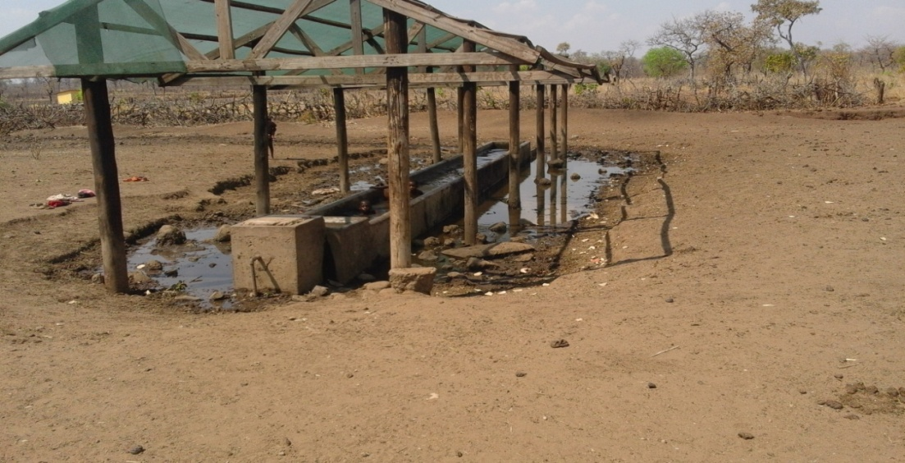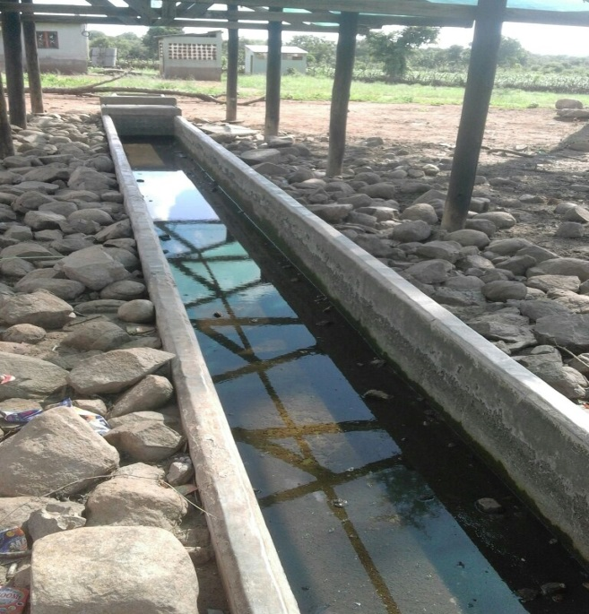

Fotografia 1 – Bebedouro (Mualadzi)

Fonte: José Jesse (2016) e Sérgio Tomás (2017)

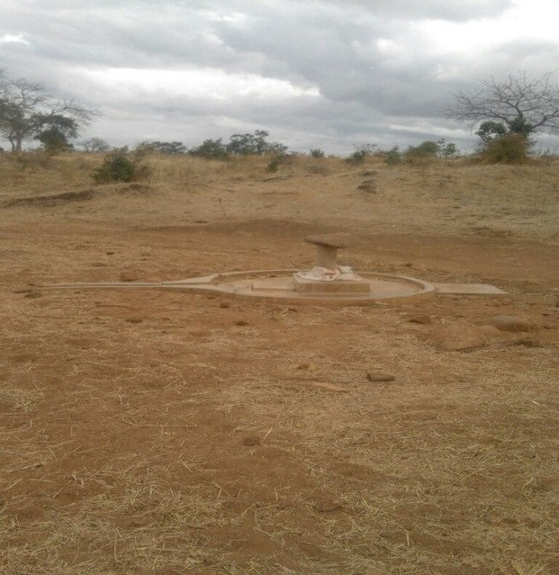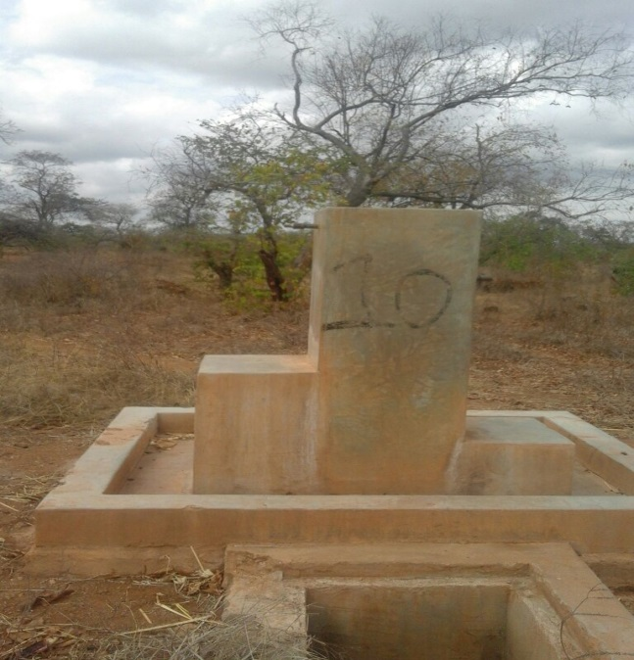

Fotografia 2 – Fontanários desativados (Mualadzi)

Fonte: Sérgio Tomás, 2017

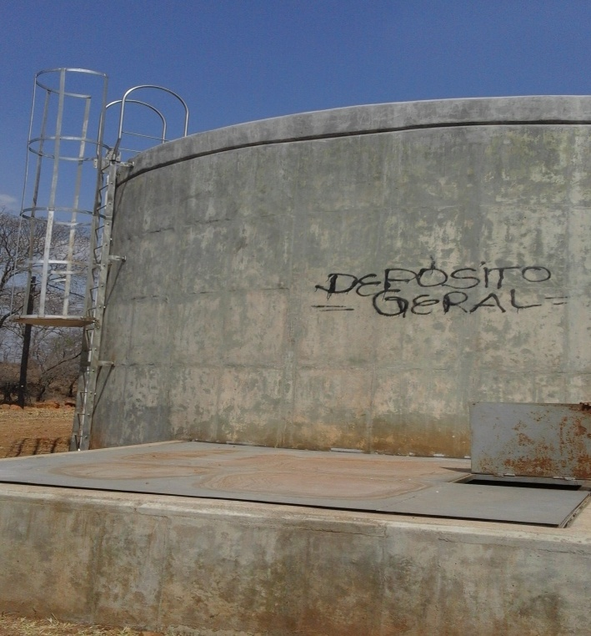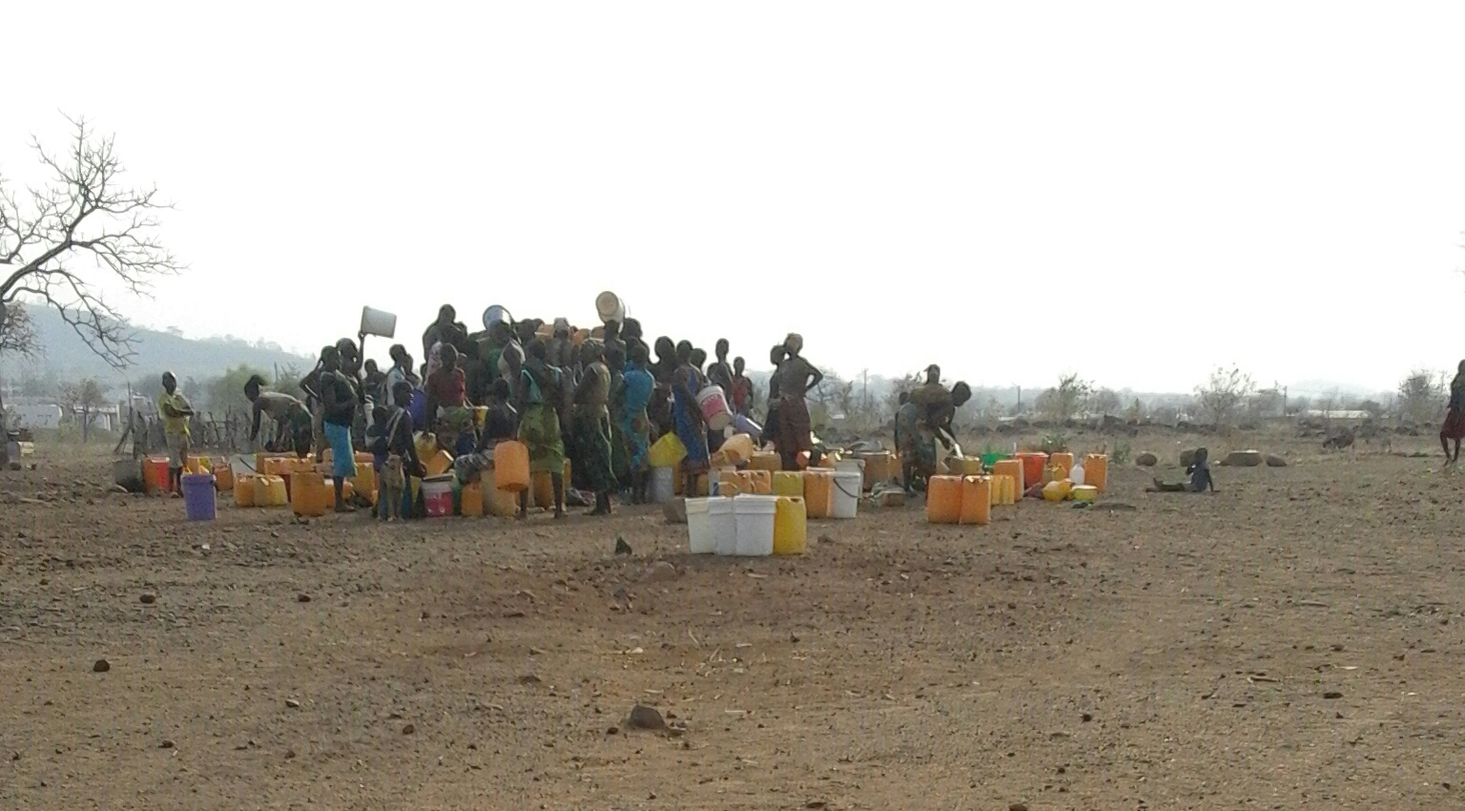

Fotografia 3 – Depósito geral de água (Mualadzi) Fotografia 4 – Dificuldades de acesso à água (Cateme)

Fonte: José Jesse, 2016

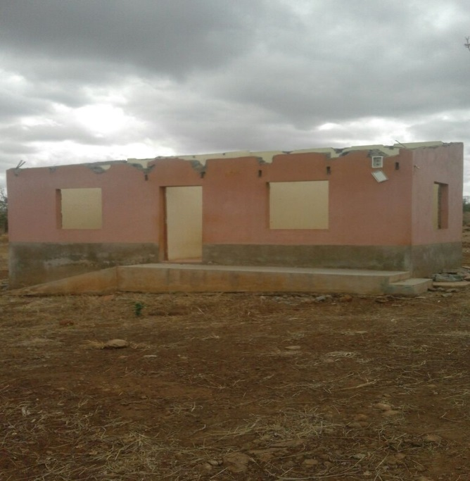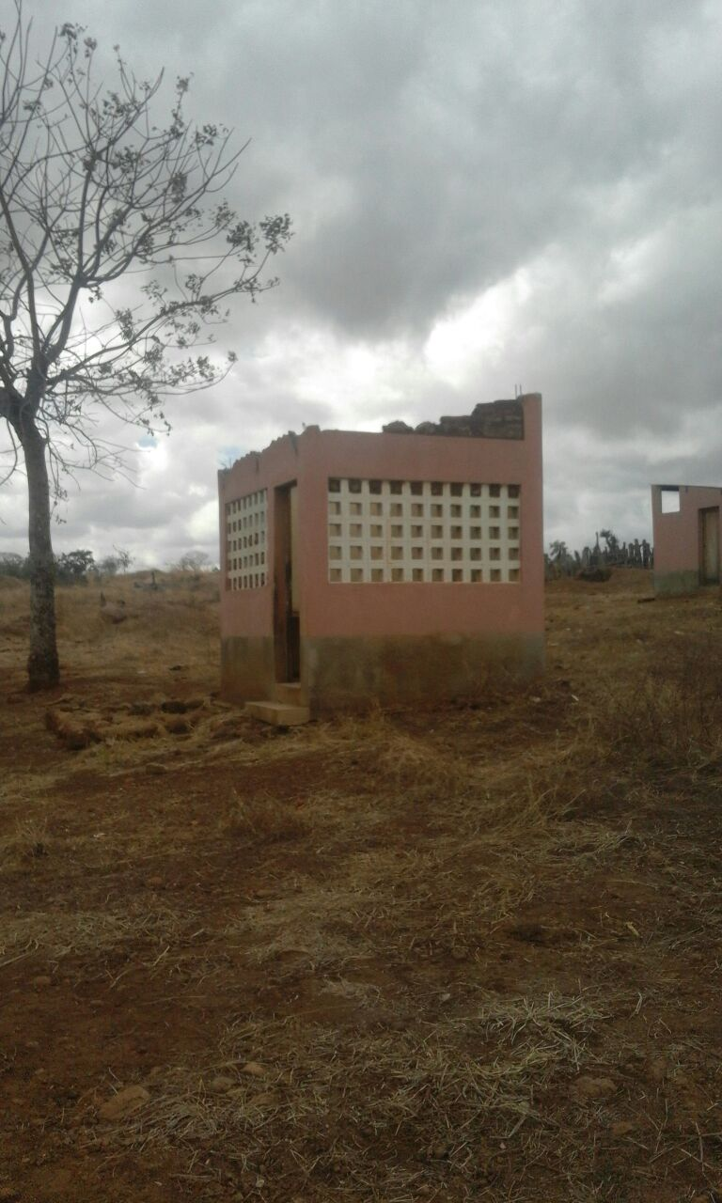

Fotografia 5 – Casas abandonadas sem teto… (Mualadzi)

Fonte: Sérgio Tomás, 2017

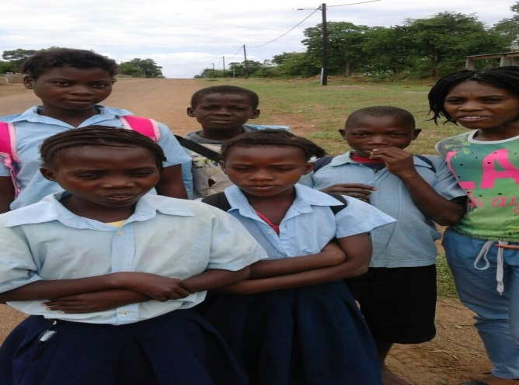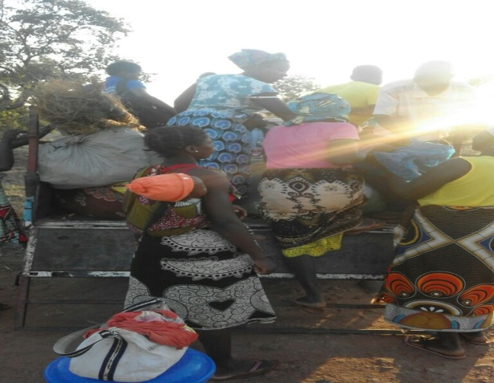

Fotografia 6 - “As flores que nunca murcham” - Mualadzi | Fotografia 7 - O drama dos transportes semi-coletivos

Fonte: Sérgio Tomás, 2017

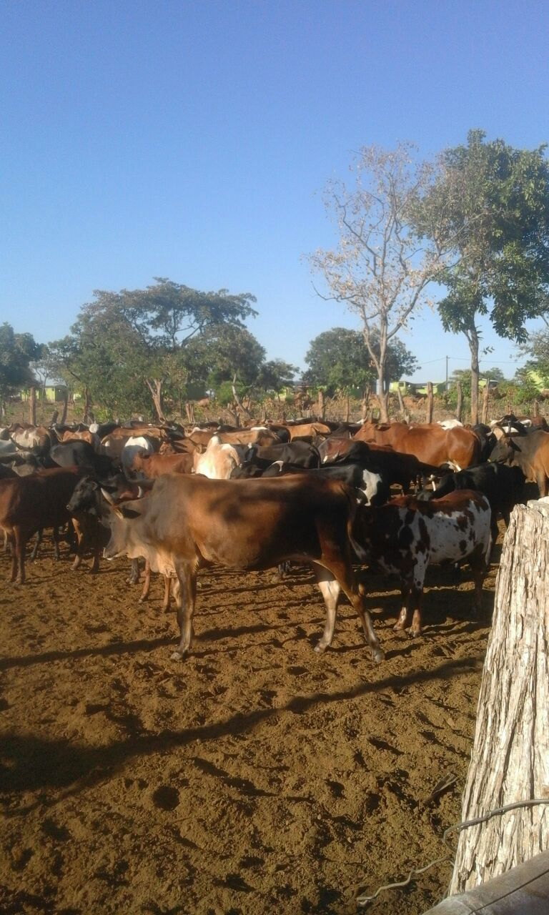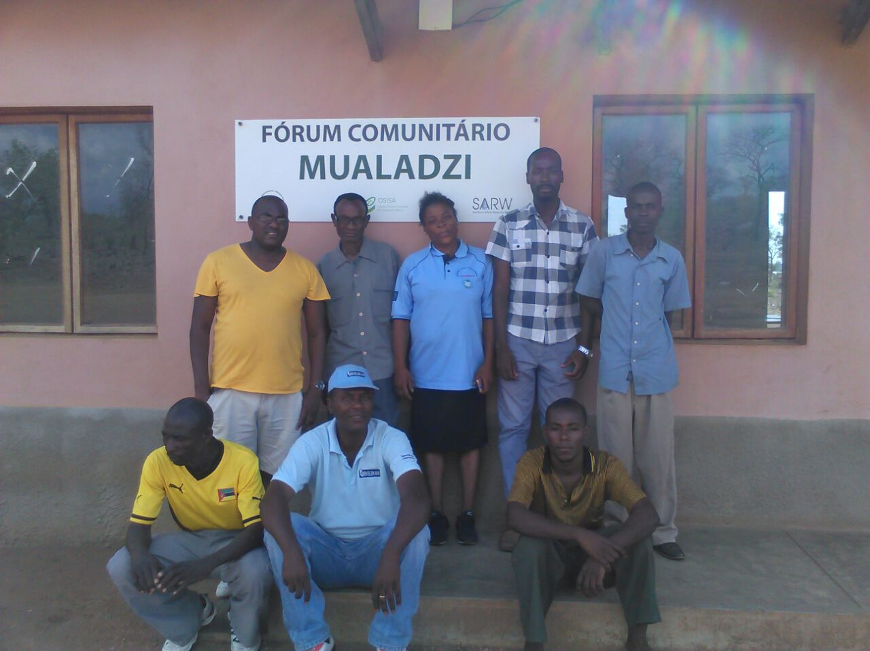
José Piano
Viriato Dias
Sérgio Tomás
Liliana Ruben
José Jesse

Fotografia 8 - Criação de gado bovino – Mualadzi

Responsabilidade social. Fonte: Sérgio Tomás, 2017

Fotografia 9 - O Autor (primeiro na fila de cima da esquerda para a direita) com alguns membros do Fórum Comunitário de Mualadzi. Fonte: Fotografia gentilmente concedida por José Pascoal Piano, 2016

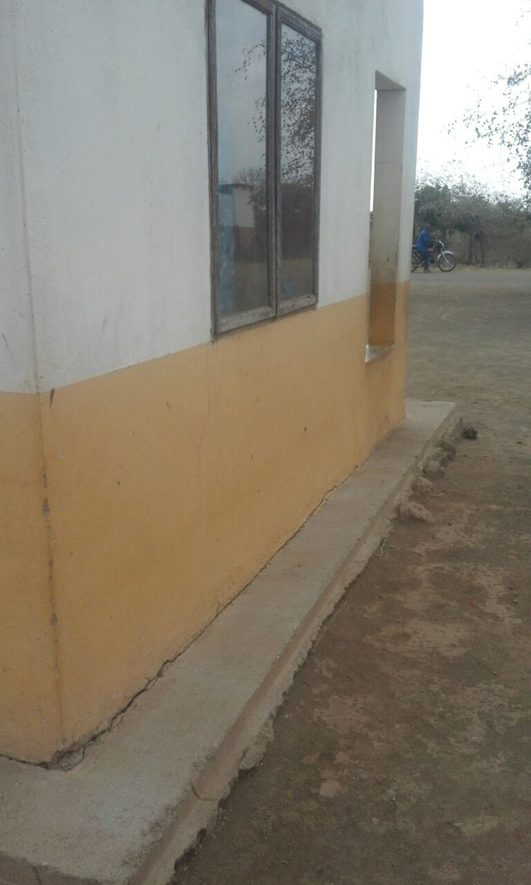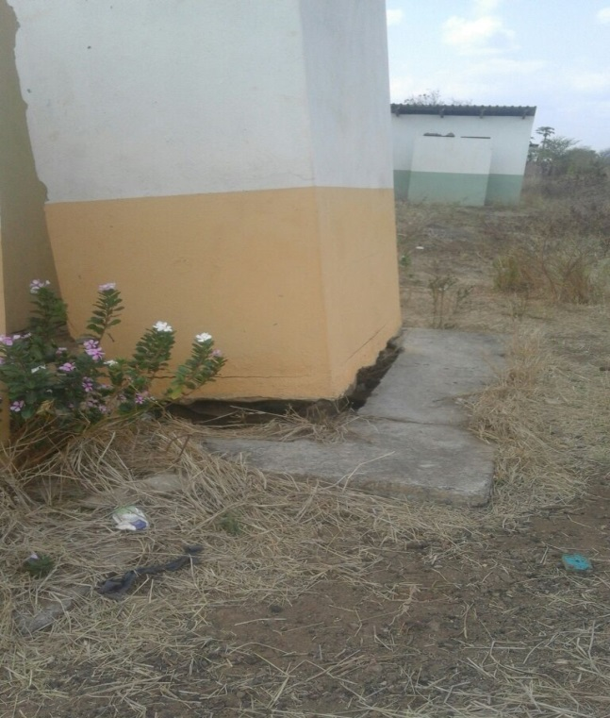

Fotografia 10 – Casas construídas sem fundações nem vigas (Cateme)

Fonte: Sérgio Tomás, 2017

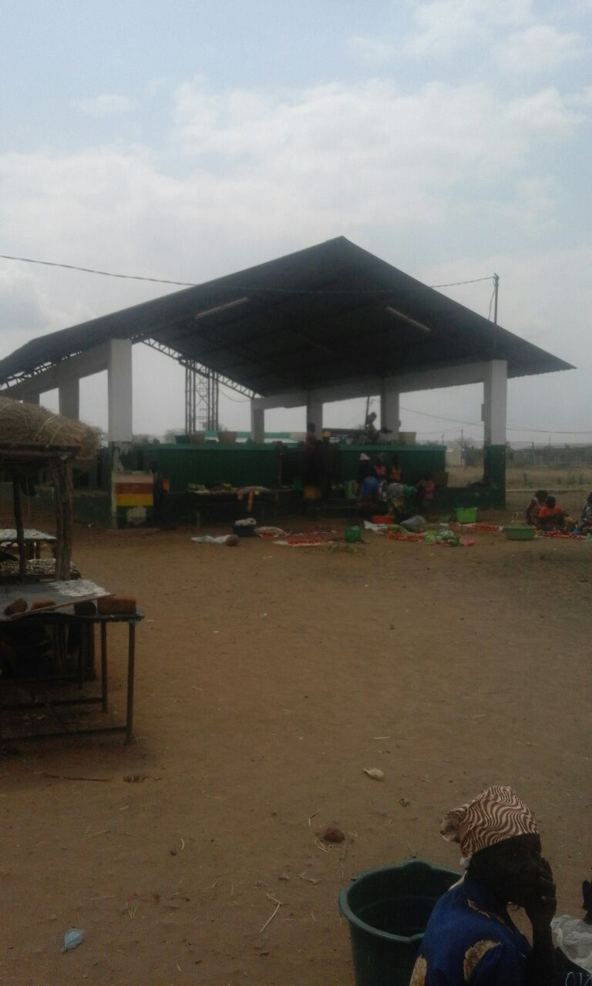
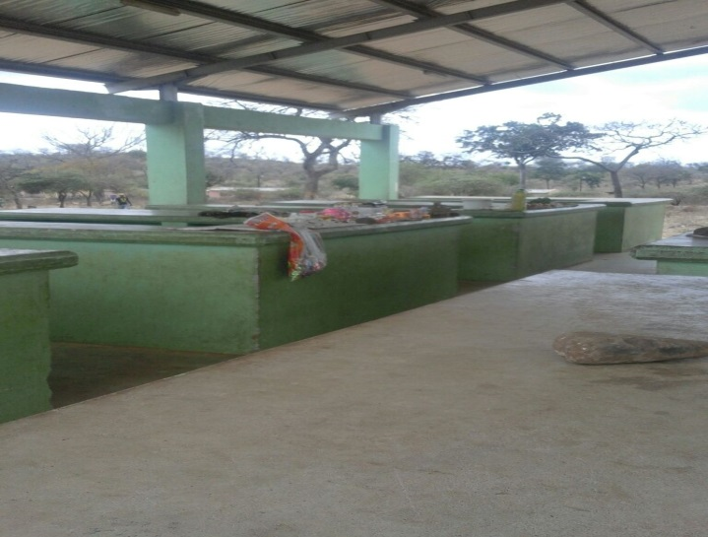 Fotografia 11 – Mercado de Cateme Fotografia 12 – Mercado de Mualadzi

Fonte: Sérgio Tomás, 2017

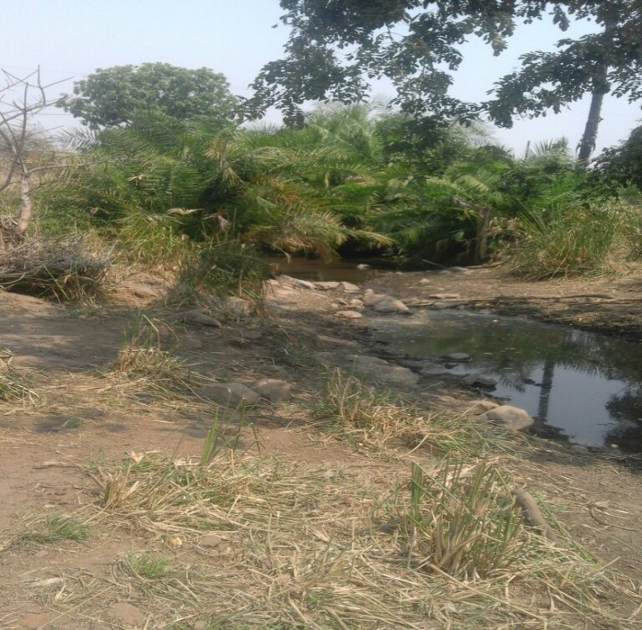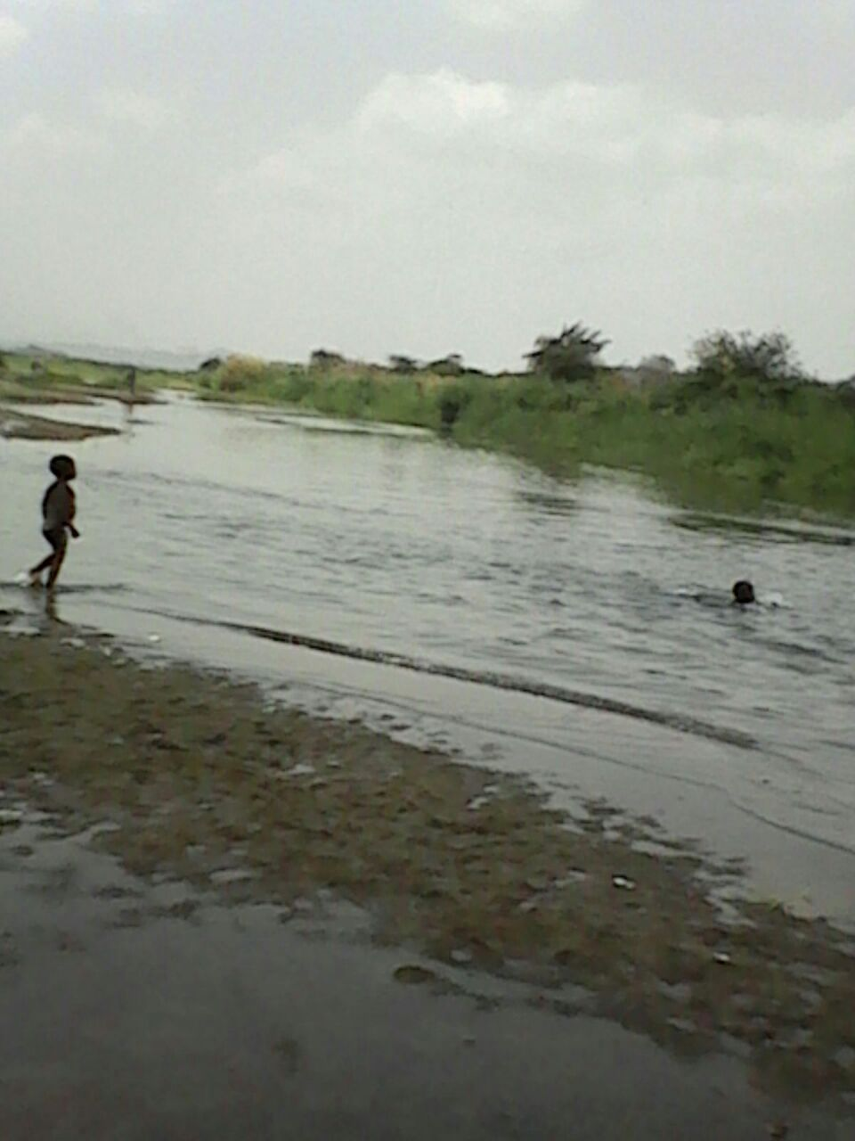

Fotografia 13 – Riacho Mualadzi Fotografia 14 – Rio Revuboé

Fonte: Sérgio Tomás, 2017 Fonte: Autor, 2017.

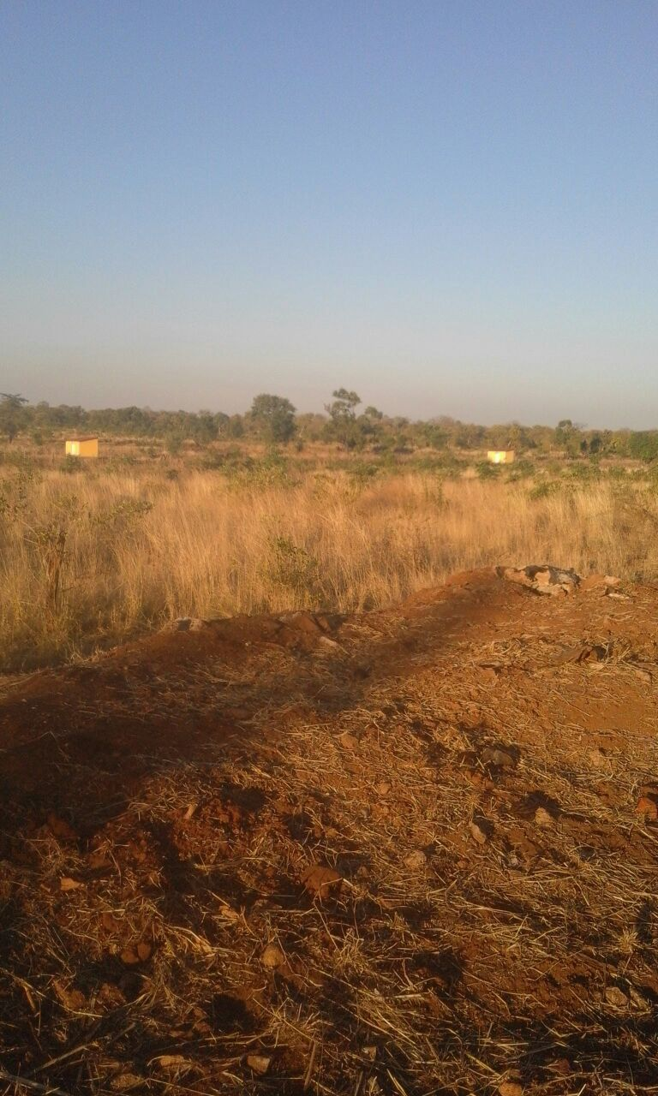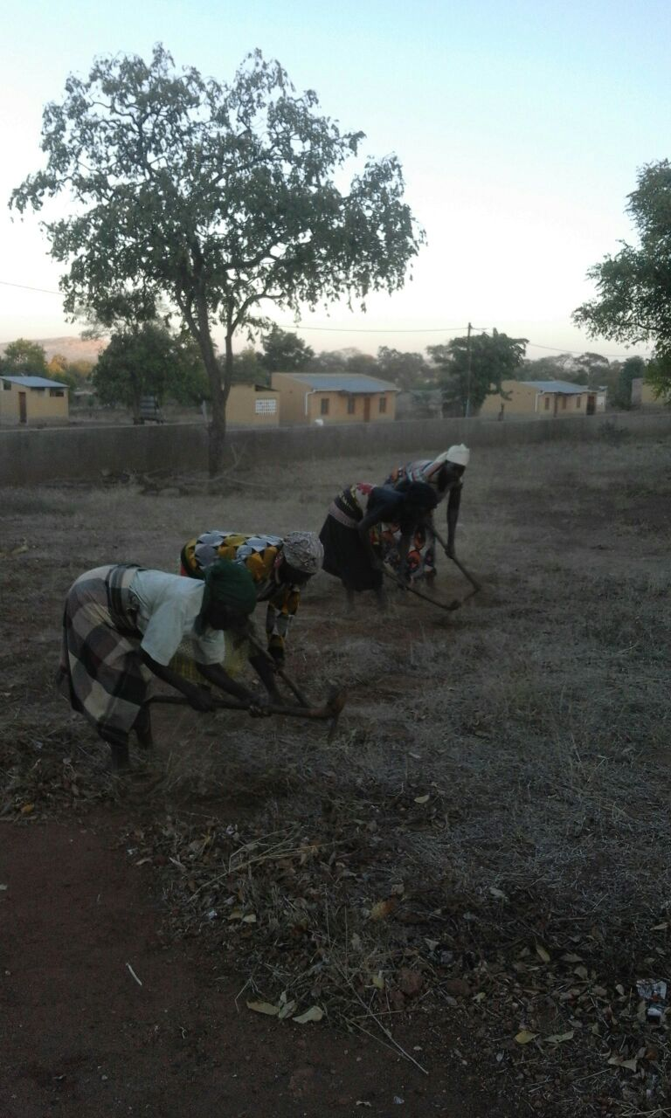

Fotografia 15 – As difíceis condições da terra - Cateme

Fonte: Sérgio Tomás, 2017

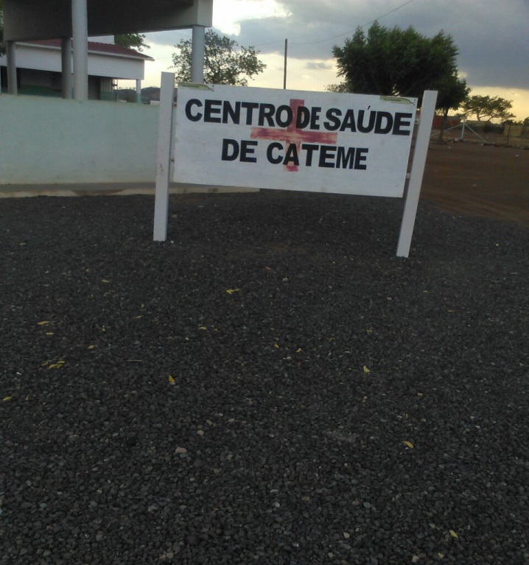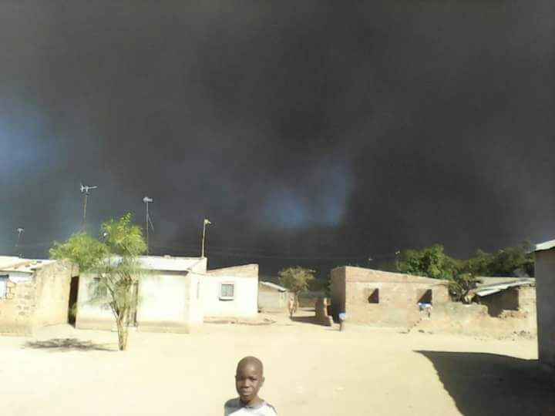

Fotografia 16 – Posto de saúde de Cateme Fotografia 17 – Poluição da Vale em Moatize

Fonte: Sérgio Tomas, 2017

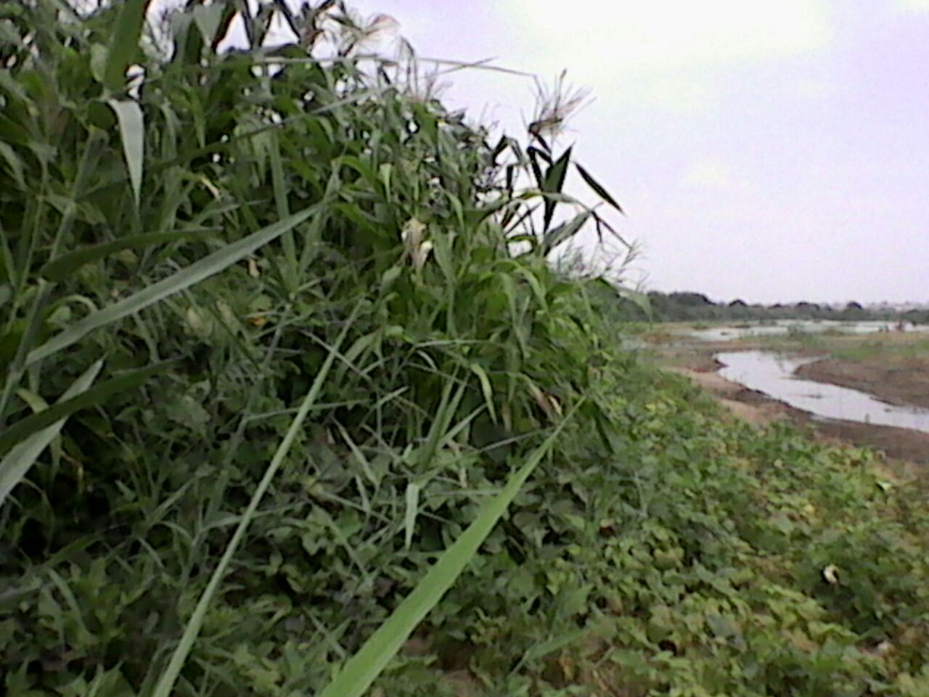

Fotografia 18 – Fertilidade do solo em Capanga

Fonte: Autor

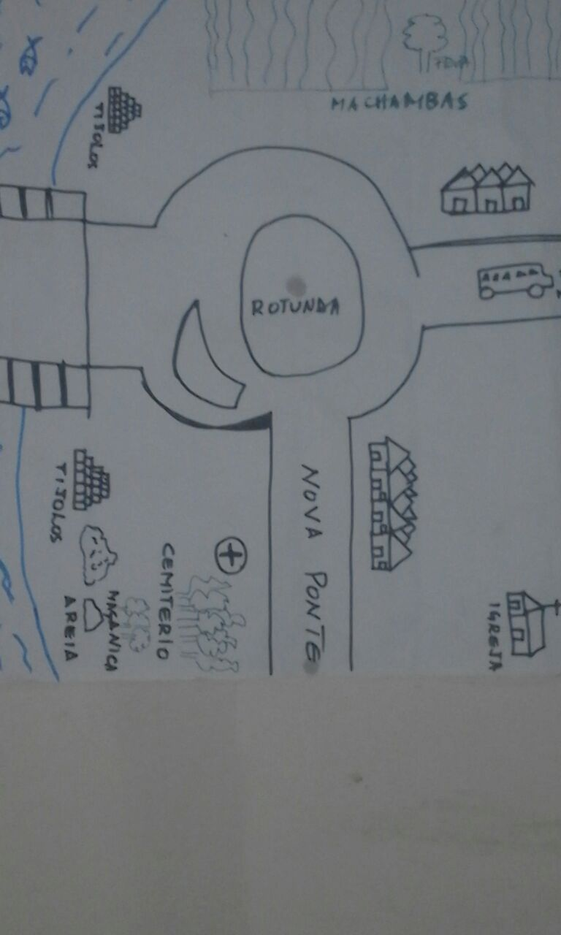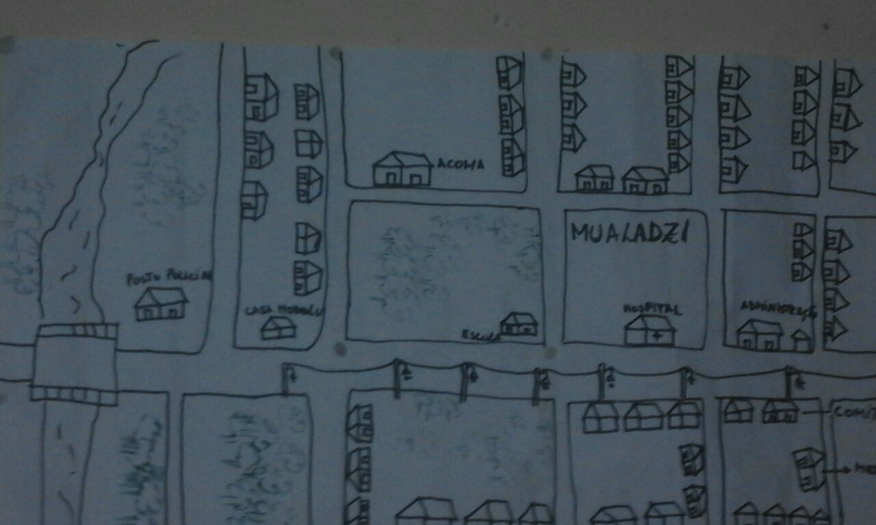

Ilustração 1 – Capanga (esquerdo) antes do reassentamento e Mualadzi (direito).

Fonte: Sérgio Tomás, 2016

Disputa de recursos naturais culmina com uma morte
QUINTA, 20 JULHO 2017 08:49 REDACÇÃO

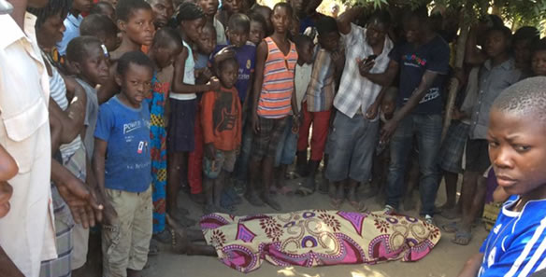

Manifestações contra encerramento do acesso à área de exploração de recursos minerais na Vale fazem um morto e um ferido
Manifestações contra o encerramento do acesso a uma área de exploração de recursos minerais da mineradora Vale terminou com a morte de um cidadão. A vítima foi baleada por um agente da polícia. A área em disputa garante a sobrevivência de várias pessoas em Moatize que lá recolhem lenha e pedra para comercializar
Há cerca de seis anos, o Governo concessionou uma área à Vale Moçambique, no bairro de Nhantchere, em Moatize, para a exploração de carvão mineral. A área é tradicionalmente usada pelos residentes locais para a busca de lenha, frutos silvestres e extracção de pedras comercializadas para o sustento familiar. Aliás, mais de metade da população ali residente sempre sobreviveu à base dos recursos existentes na área concessionada.
Aquando da concessão da área em causa, o Município, a empresa mineradora e as comunidades residentes nos arredores acordaram que a empresa podia vedar o espaço, mas deveria deixar portões em vários pontos, a fim de permitir que as comunidades continuassem a aceder à mata para fazer uso dos recursos ali existentes.
Entretanto, para a surpresa dos residentes do bairro de Nhantchere, no passado dia 13 do presente mês, logo pela manhã, trabalhadores da Vale, munidos de equipamentos de escavação e montagem de redes, fizeram-se presentes nas duas principais entradas que dão acesso à área, com o objectivo de encerrar as entradas.
Julião Maceque, líder comunitário, contou ao “O País” que, antes das 08h00 daquele dia, recebeu uma chamada telefónica de um trabalhador da Vale, perguntando-lhe se tinha conhecimento de que os portões de acesso à área seriam encerrados. “Respondi que não e apelei à empresa para contactar o presidente do município, para junto deste encontrarmos outra solução, porque as comunidades daqui ainda se alimentam dos recursos destas florestas. Infelizmente, ignoraram o meu apelo, pois, minutos depois, soube que tentaram fechar os acessos, mas foram impedidos pela população”, afirmou Julião Maceque.
O facto foi confirmado por Ericia Tomé, residente em Moatize, cuja residência faz limite com a área concessionada à mineradora brasileira. “Os funcionários da Vale tentaram vedar a área. As máquinas abriram covas para montar as vedações e nós entrámos para impedir. Usaram a força da polícia para nos escorraçar. Saímos e começámos a arremessar pedras aos agentes da polícia. Eles começaram a disparar e uma das balas matou o meu vizinho. A confusão aumentou e eles abandonaram o local. Nós vamos continuar a usar estes acessos para procurar lenha e extrair pedras”, contou Ericia Tomé.
Os populares, enfurecidos, não esperaram pelos peritos da polícia e transportaram o corpo para a residência do líder, onde continuaram a manifestar-se.
“Sim, nós fizemos isso, porque julgávamos que o nosso líder estava do lado da Vale. Felizmente, ele era inocente em torno daquela atitude da mineradora. Apareceram as autoridades municipais e transportaram o corpo para a casa mortuária”, relatou Saimone, um dos elementos da comunidade envolvidos nas manifestações.
A vítima tinha 25 anos de idade e era pai de dois filhos menores, um deles com menos de um mês de vida. Os parentes da vítima sentem-se desamparados e querem que a justiça seja feita. Para eles, deve ser a empresa mineradora a assumir as despesas.
“Nós queremos que a Vale assuma todas as despesas dos filhos e da esposa do nosso familiar, pois foram eles que chamaram a polícia. Queremos que apoiem os menores até atingirem a maioridade”, afirmou Catarina António, irmã da vítima, cujos restos mortais foram sepultados no sábado passado, na sua terra natal, distrito de Tsangano, em Tete.
A comunidade de Moatize garante que continuará a manifestar-se, mesmo que morram mais pessoas, com vista a impedir o encerramento dos acessos à área concessionada. O líder comunitário diz que a população tem razão, pois é naquele lugar onde busca o seu sustento.
“A Vale e o Governo deviam estudar mecanismos e formas pacíficas para pôr fim a este problema, pois encerrar os portões é sinónimo de morte para muitos de nós, uma vez que dependemos grandemente dos recursos ali existentes para a nossa sobrevivência. Aliás, foi por isso que o acesso à zona em referência foi negociado entre a vale, as autoridades distritais e a comunidade local. Estamos surpreendidos com a atitude da Vale”, apelou o líder comunitário.
Polícia criou uma equipa especial para clarificar o caso
Cerca de uma semana após a manifestação popular que fez um morto e um ferido, o Comando da PRM em Tete ainda não apurou o que efectivamente aconteceu na manhã daquela quinta-feira.
Deolinda Matsinhe, chefe das relações públicas da PRM em Tete, afirmou, ontem, que foi criada uma equipa interinstitucional para clarificar o caso. “Esta comissão ainda está a apurar o que teria acontecido naquele dia. Logo que o relatório estiver pronto, não hesitaremos em partilhar com o público”, disse Deolinda Matsinhe.
Na manifestação, para além da vítima mortal, um agente da PRM foi ferido. O mesmo contraiu um ferimento num dos dedos, causado pelas pedras lançadas pelos manifestantes. Foi assistido e encontra-se fora de perigo.
De acordo com os populares em Moatize, o agente que terá disparado contra os manifestantes está envolvido num outro caso de baleamento mortal de um menor registado há meses, em Moatize, quando estava a perseguir um ladrão.
“Neste momento, é praticamente impossível confirmar ou desmentir esta informação. Resta-nos esperar pela perícia policial para sabermos quem foi o autor do disparo. Lamentamos a morte e apelamos à população a não recorrer a agressões e vandalização, no sentido de reivindicar um direito”, concluiu a chefe das relações públicas da PRM em Tete.
Entretanto, um antigo inspector da polícia e jurista que tem prestado assistência jurídica às comunidades do distrito de Moatize não tem dúvidas de que houve negligência e excesso de zelo por parte da polícia e apela a que o Estado puna exemplarmente o autor do disparo que tirou a vida a um dos manifestantes.
FONTE: O PAÍS - Disputa de recursos naturais culmina com uma morte. [Em linha]. Maputo, 20 de julho de 2017. [Consultado a 29 de outubro de 2017]. Disponível em http://opais.sapo.mz/index.php/sociedade/45-sociedade/45735-disputa-de-recursos-naturais-culmina-com-uma-morte.html
OAM processa mineradoras que desrespeitam a lei
QUINTA, 29 JUNHO 2017 21:30 JOSÉ JOÃO
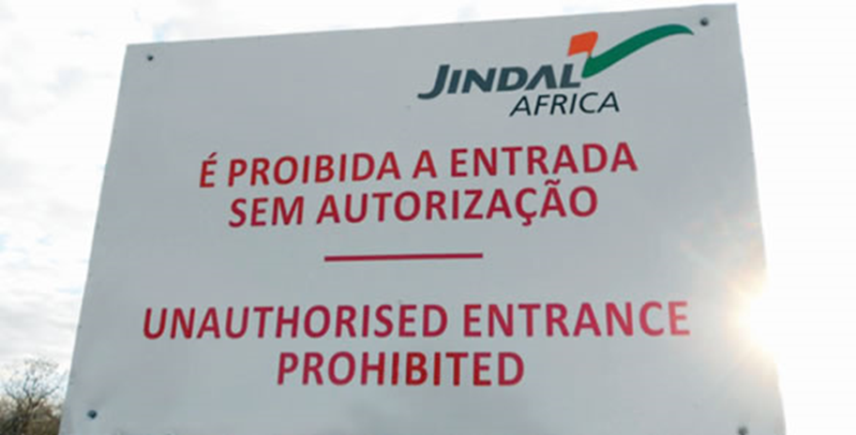
Empresas do sector mineiro violam direitos humanos
A Ordem dos Advogados de Moçambique (OAM) diz que além de ser desrespeito à lei, a atitude das empresas que exploram recursos no país é uma violação aos direitos humanos. Aponta o não reassentamento das comunidades próximas aos locais de actividade das companhias exploradoras, as piores condições de vida nas famílias reassentadas como algumas das irregularidades cometidas pelas multinacionais.
O ProSavana, um projecto ligado à agricultura, sendo implementado pelo Governo em parceria com o Brasil e Japão, também mostra algumas irregularidades, de acordo com o bastonário da Ordem dos Advogados. “Temos estado a intentar acções judiciais contra estas empresas e contra o Estado no sentido de garantir que estas comunidades (abrangidas pelos projectos de exploração de recursos) possam ter os seus direitos protegidos e salvaguardados”, disse Flávio Menete, que falava hoje em Maputo, no âmbito do seminário que a Ordem dos Advogados organizou para reflectir sobre os benefícios e as desvantagens resultantes da exploração de recursos.
O evento tinha como tema “reassentamentos, direitos sobre a terra e segurança alimentar das comunidades afectadas pelos grandes investimentos”.

Em Moçambique tendem a aumentar projectos de exploração de recursos, com destaque para o carvão mineral, o gás natural, entre outros, o que gera impacto na vida das comunidades.

Fonte: O PAÍS - OAM processa mineradoras que desrespeitam a lei. [Em linha]. Maputo: O País, 29 de junho de 2017. Disponível em http://opais.sapo.mz/index.php/sociedade/45-sociedade/45401-oam-processa-mineradoras-que-desrespeitam-a-lei.html

Megaprojeto da Vale é alvo de protestos em Moçambique
PATRÍCIA CAMPOS MELLO
ENVIADA ESPECIAL A TETE (MOÇAMBIQUE) - 22/04/2013 04h00
Na semana passada, cerca de 400 pessoas bloquearam as estradas de acesso à mina da Vale em Moatize (Moçambique), interrompendo o transporte do carvão que seria exportado pela ferrovia.
A maioria dos manifestantes eram oleiros que foram retirados de suas casas para a construção da mina e que, para isso, receberam uma indenização de 60 mil meticais (cerca de R$ 4.000).
"A indenização não é suficiente. A população está muito zangada com a Vale. Se alguém puser fogo aqui, vai espalhar", disse à Folha Refo Agostinho Estanislau, um dos líderes do movimento.
Esse foi mais um capítulo da novela da Vale em Moçambique. A empresa explora umas das maiores reservas de carvão mineral da África no norte do país, província de Tete. O investimento da empresa, quando concluído, será de US$ 8,5 bilhões, mais de metade do PIB do país.
Mas a Vale enfrenta percalços desde que a mina começou a produzir, em 2011. O reassentamento das 5.100 pessoas que tiveram de ser removidas da área de reserva mineral foi um pesadelo.
As casas doadas às famílias, construídas pela Odebrecht e uma empresa terceirizada, estão sendo refeitas pela segunda vez e muitos estão morando em barracas.
Poucos meses depois de serem entregues, começaram a ter rachaduras e vazamentos. A erosão começou a abalar a estrutura das casas.
Não há água suficiente perto das terras que foram alocadas aos reassentados e muitos não conseguem plantar nada. "Nos prometeram dois hectares de terra, só deram um, e uma terra ruim que não rende nada", diz João Salicuchepa Gimo, 39, que mora com a mulher e sete filhos no assentamento de Cateme.
Afastados da cidade, eles não conseguem nem mais fazer os "bicos" que os sustentavam. "Antes, a gente complementava nossa renda vendendo roupas na cidade, a família chegava a tirar US$ 300 por mês. Agora, estamos tão longe de Tete, que não dá mais para fazer isso."
No primeiro grande protesto contra a Vale, em janeiro de 2012, 1.500 pessoas sitiaram a estrada de ferro do Sena, por onde a empresa escoa sua produção para o porto da Beira. A polícia moçambicana reagiu com truculência e seis pessoas sofreram ferimentos graves.
Em outubro do ano passado, ONGs do país encaminharam uma carta ao presidente de Moçambique, Armando Guebuza, acusando a Vale de "violação dos direitos e liberdades fundamentais das famílias afetadas pelo projeto".
"Infraestrutura de má qualidade, más condições de habitação, concessão de terra imprópria para a prática de agricultura, dificuldade de acesso à água potável, falta de transportes", dizia.
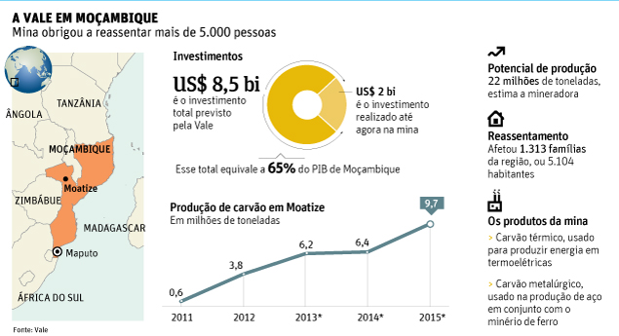

OUTRO LADO
"Tivemos alguns problemas técnicos, como os defeitos construtivos na casa --o material que foi usado na parede e no piso por conta do excesso de calor e tipo de clima sofreu contração e trincou. Tivemos de fazer melhorias ao redor das casas para mitigar risco de erosão pela chuva", afirmou Ricardo Saad, diretor de implantação de projetos da Vale na África, Ásia e Austrália.
Saad diz que a distribuição do segundo hectare para os reassentados depende do governo, uma vez que não existe propriedade privada de terra no país --é tudo concessão. "Infelizmente, o governo por alguma limitação ainda não designou o segundo hectare. É uma pendência, sabemos dela e estamos trabalhando junto ao governo para solucionar", disse.
Segundo Esperança Bias, ministra dos Recursos Minerais de Moçambique, "houve sim falhas no processo de reassentamento". "Mas, graças ao bom diálogo que existe entre o governo e as empresas, está sendo possível resolver os problemas em Cateme em relação à qualidade de infraestruturas e oportunidades para as pessoas sentirem que o projeto também veio para beneficiá-las", disse.
O investimento estrangeiro é um dilema no país, que precisa muito de capital externo para se desenvolver.
A capacidade de investimento do Estado é muito limitada --mais de 40% do Orçamento do país vem de doações externas.
Com a corrida do "carvão", o país cresceu 7,5% em 2012. A Vale emprega cerca de 1.700 funcionários e 5.000 terceirizados no país.
Patricia Campo Mello/Folhapress
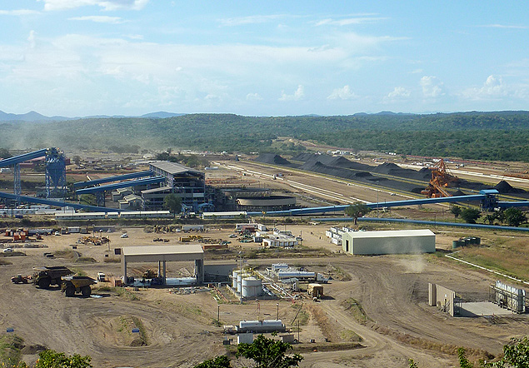
Mina de carvão da Vale em Moatize, província de Tete, Moçambique
IMAGEM AFETADA
Mas Moçambique ainda está em 185º lugar no Índice de Desenvolvimento Humano da ONU, o penúltimo lugar da lista, e 60% da população vive com US$ 1 por dia.
"O entendimento da cultura e a administração de expectativas não são fáceis, mas nós sentimos orgulho de ter feito um reassentamento que, se não foi perfeito, foi muito bem feito", diz Saad.
A Vale diz que faz correções: constrói poços e uma represa em Cateme, iniciou programas de geração de renda como a criação de frangos e de formação profissional.
Para o escritor moçambicano Mia Couto, que atua também em licenciamento ambiental para grandes obras, há um desafio adicional. "A grande questão é a relação com os antepassados nas zonas rurais --os deuses são os defuntos da família, enterrados nas terras ocupadas há gerações", explica.
Para o reassentamento da Vale, foram transferidos os vivos, os mortos, as cabras e as vacas. Cerca de 1.600 ossadas de antepassados que estavam na área de mineração foram transferidas, com rituais desempenhados pelos líderes religiosos locais.
Analistas apontam que esse tipo de problema afeta o "soft power" (poder de persuasão) do Brasil na África e sua estratégia de aproximação com países pobres.
Um dos pontos da estratégia brasileira é ter uma imagem diferente em comparação às antigas potências "imperialistas".
Mas não é só o reassentamento que traz enormes desafios para a Vale. A logística precária de Moçambique atravanca os planos.
Na mina, uma montanha de carvão está se acumulando há meses porque não há como escoar todo o produto.
A capacidade da linha ferroviária é de 6 milhões de toneladas/ano. A capacidade de produção é quase o dobro.
A empresa está construindo uma nova linha férrea. Quando finalizada, transportará 18 milhões de toneladas.
Mas isso vai exigir investimentos de US$ 4,5 bi. Com isso, o início da construção de Moatize 2, que iria ampliar a capacidade de produção para 22 milhões de toneladas, foi adiada para o fim de 2015
Fonte: MELLO, Patrícia Campos – Megaprojeto da Vale é alvo de protestos em Moçambique. [Em linha]. São Paulo: Folha de São Paulo, 22 de abril de 2013. [Consultado a 9 de maio de 2017]. Disponível em http://www1.folha.uol.com.br/mundo/2013/04/1266520-megaprojeto-da-vale-e-alvo-de-protestos-em-mocambique.shtml

Tete -Empresas mineiras: Acidentes de trabalho motivos de preocupação
Publicado: Quinta, 07 Setembro 2017 01:30
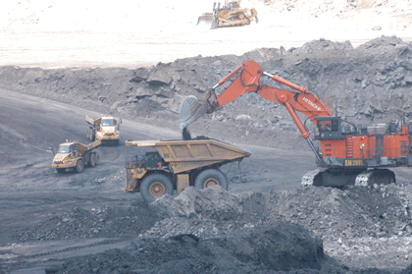
PELO menos dois operários das mineradoras VALE e JINDAL perderam a vida e outros 18 contraíram ferimentos, entre graves e ligeiros, em consequência de acidentes de trabalho registados em 348 empresas fiscalizadas durante o primeiro semestre deste ano pela Inspecção do Trabalho na província de Tete.
A ocorrência destes sinistros resultou fundamentalmente da inobservância das normas de Higiene e Segurança no Trabalho, conforme considerou a directora provincial do Trabalho, Emprego e Segurança Social, Ana Paula Bonimar.
Referiu que, durante as deslocações das equipas de inspecção, estas têm constatado casos da falta de comissões de Higiene e Segurança no Trabalho para a instrução dos operários sobre as medidas a observar com vista a evitar a sinistralidade laboral.
Com vista a reduzir a ocorrência destas situações, a Direcção Provincial do Trabalho, Emprego e Segurança Social realizou, durante o primeiro semestre do presente ano, 266 palestras nas empresas para a divulgação da lei e normas sobre a Saúde e Segurança no local de trabalho.
“Para travar a onda de acidentes de trabalho que estão a vitimar operários, semeando luto no seio das famílias e a invalidez de outros por deficiências físicas, organizamos dois seminários com as direcções das empresas ao nível da província sobre a matéria”, disse Ana Paula Bonimar.
Entretanto, ainda no âmbito das actividades inspectivas, de acordo com a fonte, foi constatado que 137 empresas cometeram várias infracções em prejuízo dos operários. Daquelas, 114 foram sancionadas com várias medidas, entre as quais multas no valor de 12.185.185 mil meticais e outras 203 foram perdoadas no âmbito da acção pedagógica.
Entre as irregularidades constatadas, observa-se a falta de contratos escritos de trabalho, atrasos no pagamento de salários e a aplicação de tabela salarial abaixo do mínimo estipulado pelo governo.
“Constatámos ainda a falta de canalização das contribuições dos trabalhadores ao Instituto Nacional de Segurança Social por parte das entidades empregadoras apesar de efectuarem os respectivos descontos, assim como o incumprimento das normas sobre a Higiene e Segurança no Trabalho”, referiu.
A directora do pelouro disse, por outro lado, que durante as actividades inspectivas, foram detectados 21 trabalhadores estrangeiros em situação ilegal, tendo, por conseguinte, sido suspensos das suas actividades, estando em curso tramitações legais com vista à solução da situação.
“Nas visitas efectuadas às empresas, as equipas de inspecção conversaram com 3.703 operários, deste número 292 são trabalhadoras, de quem auscultamos as suas inquietações assim como as suas opiniões para o correcto funcionamento das empresas, bem como para o melhoramento do ambiente laboral”, apontou Ana Bonimar.
FONTE: NOTÍCIAS - Tete - Empresas mineiras: Acidentes de trabalho motivos de preocupação. [Em linha]. Maputo. [Consultado a 7 de setembro de 2017]. Disponível em http://www.jornalnoticias.co.mz/index.php/provincia-em-foco/71213-tete-empresas-mineiras-acidentes-de-trabalho-motivos-de-preocupacao.html

Com a crescente demanda pelos recursos naturais em Moçambique, novos conceitos surgem e compõem o léxico do “português moçambicano”. Assim, populações afetadas são “as pessoas que vivem na área abrangida por uma determinada actividade pública ou privada que seja susceptível de provocar sua deslocação de um ponto a outro do território nacional.” REPÚBLICA DE MOÇAMBIQUE - Regulamento sobre o Processo de Reassentamento Resultante de Atividades económicas, Decreto nº. 31/2012, de 8 de agosto.
Philippe Hugon critica o conceito de “Sociedade Civil” (doravante designado por SC), que, em África, está em vias de emergir. Citando Jürgen Habermas, filósofo e sociólogo alemão, o autor em referência ressalta que a “sociedade civil é composta de associações, organizações e movimentos que ao mesmo tempo acolhem, condensam e repercutem, amplificando-os num espaço público, a ressonância que os problemas sociais encontram na esfera política.” HUGON, Philippe - Geopolítica de África. 3ª Edição. Lisboa: Escolar Editora, 2015, p. 75.
De facto, o termo SC, em voga no país, é anfibológico (ambíguo) e de difícil descortinagem, dada a substancial ambiguidade que carrega, daí a ocorrência de conotações que essas organizações têm em Moçambique. Na perspetiva moçambicana, segundo o sociólogo Carlos Serra, “a expressão teve primeiro o significado de algo oposto aos actores da guerra logo após os acordos de Roma de 1992 e possui hoje a dimensão corrente de algo fora ou oposto ao Estado. Mas mais do que definir sociedade civil, o nosso propósito é apenas o de propor vê-la como um ʻlugarʼ de lutas sociais, onde se conjugam inclusão e exclusão sociais, luta pela hegemonia política e resistência, confrontação de formas de etiquetagem e de representação sociais, localidade e globalidade, passado e futuro, miséria e opulência. Ao lado da visão de uma sociedade civil ʻprivadaʼ em confronto com o Estado, existe hoje, cada vez mais, uma reavaliação e, de alguma maneira, uma reapropriação popular do conceito, a cargo de todos aqueles que se sentem excluídos dos benefícios da chamada globalização e que por isso e contra isso lutam. Daí que haja hoje quem os enquadre na ʻsociedade civil popular.ʼ” SERRA, Carlos – Sociedade Civil: expressão a-todo-o-terreno. [Em linha]. Diário de um Sociólogo, 04 de maio de 2006. [Consultado a 16 de março de 2016]. Disponível em http://oficinadesociologia.blogspot.com/2006/05/sociedade-civil-expresso-todo-o.html
Para a presente tese, considera-se SC um conjunto de organizações não estatais nem partidárias que contribuem para a permanente construção e realização da plena cidadania (entendida como soberania popular), bem como as garantias de efetivação de elementos democráticos como a liberdade, a segurança, o bem-estar, o desenvolvimento, a igualdade e a justiça.
O presente trabalho adota o conceito de empresa transnacional, “que vai para além das fronteiras nacionais, englobando mais do que um país”, em detrimento de outros como “global”, “internacional”, “multinacional.” Veja-se, entre outros, BORGES, João Vieira – Ameaças e riscos transnacionais. Perspectivas Institucionais apud BORGES, João Vieira; RODRIGUES, Teresa Ferreira (Coordenação) – Ameaças e Riscos Transnacionais no novo Mundo Global. 1ª Edição. Porto: Fronteira do Caos Editores, 2016, Capítulo 2, p. 30. V., igualmente, SOUSA, Fernando de; MENDES, Pedro (Coordenação) – Dicionário de Relações Internacionais. 3ª Edição revista e aumentada. Porto: Edições Afrontamento, 2014, pp. 155-156.
ENRÍQUEZ, Maria Amélia - Mineração: maldição ou dádiva? Os dilemas do desenvolvimento sustentável a partir de uma base mineira. Brasília, 2007. Tese de Doutoramento. Centro de Desenvolvimento Sustentável – Universidade de Brasília, p. 26.
SACHS, Humphreys; STIGLITZ, J.E apud ECHAVARRÍA, Ricardo Restrepo; VAZQUEZ, Carlos; SHERDEK, Karen Garzón - The resource curse mirage: the blessing of resources and curse of empire?[Em linha]. Sem local: real-world economics review, issue no. 75, 27 June 2016, pp. 92-112. [Consultado a 17 de junho de 2016]. Disponível em http://www.paecon.net/PAEReview/issue75/whole75.pdf
Tradução: Amélia Sofia Cumbucane.
Sobre o mesmo assunto, v., igualmente, o artigo de BASTOS, Marlene; FERREIRA, Manuel Ennes – A Maldição dos Recursos Naturais à prova: Os casos da Nigéria e Botswana. [Em linha]. Lusíada. Política Internacional e Segurança, nº S. 1 (2008), pp. 149-177. [Consultado a 17 de outubro de 2016]. Disponível em http://repositorio.ulusiada.pt/bitstream/11067/214/1/ld_n1_artigo_8.pdf
DITSHEGO, Sam - Critique of African Economic Development. [Em linha]. Sem local,The African Executive®. Sunday, July 17th, 2016. [Consultado 25 de junho de 2016]. Disponível em https://africanexecutive.com/article.php?section_id=56%20&&%20article_id=%209061
Tradução: SERRA, Carlos - Uma Posição. [Em linha]. Maputo: Diário de um Sociólogo. [Consultado a 25 de junho de 2016]. Disponível em http://oficinadesociologia.blogspot.com/#ixzz4FPEbIO6n
O modelo económico é o “instrumento que representa aspetos da realidade económica na forma de gráficos, equações, quadros ou de programas informáticos, de modo a compreender os fenómenos económicos.” NABAIS, Carlos – Dicionário de Economia. 3ª Edição. Plátano Editora: Lisboa, 2015, p. 183. Conforme se verá adiante, em oposição ao atual modelo (tradicional) de exploração de recursos naturais, “entrincheirado” no poder político e económico nacionais e das empresas transnacionais, o qual impõe grande sofrimento às populações locais e conduzem à deterioração das condições ambientais com a contaminação do solo, do ar, da água, da biodiversidade, esta tese apresenta o modelo democrático, que respeita os direitos e liberdades fundamentais dos cidadãos.
Para o escopo deste trabalho, a indústria extrativa “refere-se a actividades de extracção de recursos naturais, sem ou com pouco processamento (semi-processamento) que adicione valor ao recurso em si, antes de este recurso ser posto à disposição de outro utilizador.” CASTEL-BRANCO, Carlos Nuno – Economia Extrativa e Desafios de industrialização em Moçambique. Maputo: IESE (Cadernos IESE, nº 01/2010), 2010, p. 10. Os recursos naturais dividem-se em minerais (metálicos e não metálicos) e energéticos (renováveis e não renováveis). Importa esclarecer que, para o Governo de Moçambique, recursos minerais referem-se a minérios e hidrocarbonetos.
IGREJA CATÓLICA DE MOÇAMBIQUE - Carta Pastoral dos Bispos de Moçambique: “A Tua Descendência Darei Esta Terra” (Génese 12,7). [Em linha]. Beira, 30 de abril de 2017, p. 5. [Consultado a 11 de maio de 2017]. Disponível em http://www.comboniane.org/wp-content/uploads/2017/05/CartaPastoral_CEM.pdf
Reassentamento significa – “a deslocação ou transferência da população afectada de um ponto do território nacional a outro, acompanhada da restauração ou criação de condições iguais ou acima do padrão anterior de vida.” Ver Decreto nº. 31/2012, de 8 de agosto – supracitado. Refira-se que o termo “reassentamento” é legalmente utilizado em países como Angola, Brasil e Moçambique. Em alguma literatura brasileira utiliza-se o termo assentamento. Em Portugal, são utilizados outros termos para designar reassentamento. Tome-se como exemplo a construção da barragem de Alqueva que causou a mudança da população residente da “antiga” para a “nova” aldeia da Luz, tendo sido utilizados termos como desterritorialização, perda de filiação ou de território, quebra de topofilia. Para este trabalho, será utilizada a expressão reassentamento, conforme a definição no decreto supracitado.
A antiga Companhia da Vale do Rio Doce (CVRD) foi fundada no Brasil em 1942 como uma mineradora estatal (governo de Getúlio Vargas). Depois de várias metamorfoses do seu crescimento, a partir de 2008 a Companhia Vale do Rio Doce deixou de usar a sigla CVRD, passando a ser simplesmente Vale S.A., uma decisão que foi aprovada em assembleia geral extraordinária de acionistas, ocorrida a 22 de maio de 2009.
Entretanto, a Vale, S.A. detém 95% de ações da Vale Moçambique, dos quais 10% estão reservados para investidores nacionais (moçambicanos) e os restantes 5% de ações são detidos pelo Governo de Moçambique através da Empresa Moçambicana de Exploração Mineira (EMEM). BIHALE, Domingos – Indústria Extractiva em Moçambique: Perspectivas para o desenvolvimento do país. [Em linha]. Maputo: Friedrich Ebert Stiftung, 2016, p. 25. [Consultado a 13 de maio de 2017]. Disponível em http://library.fes.de/pdf-files/bueros/mosambik/13195.pdf
Consulta comunitária ou pública “é um processo que consiste em ouvir e colher a opinião e os interesses das comunidades locais que ocupam uma determinada área para o seu desenvolvimento social, económico e cultural”. REMANE, Samanta T.A – Guião do Processo de Consultas Comunitárias: Um instrumento de apoio aos intervenientes no processo de consulta comunitária. [Em linha]. Maputo: Centro Terra Viva (CTV) – Estudos e Advocacia Ambiental, 2009, p. 7. [Consultado a 26 de junho de 2016]. Disponível em http://cebem.org/cmsfiles/publicaciones/Guiao_de_Consulta_comunitaria.pdf
Como guardiãs dos recursos naturais, as comunidades locais devem ser consultadas com o intuito de confirmar se a área requerida está livre de ocupação e se o projeto se compatibiliza com os interesses locais, comunitários e distritais, bem como assegurar ou salvaguardar as áreas que as comunidades locais necessitem ou que venham a necessitar para a realização de atividades comuns do seu interesse, como agricultura, pastagem, extração de lenha, medicamentos, entre outras. V. TANKAR, Issufo - Guião de Consultas Comunitárias. [Em linha]. Maputo: Centro Terra Viva (CTV) – Estudos e Advocacia Ambiental, 2014, p. 11. [Consultado a 26 de junho de 2016]. Disponível em http://www.ctv.org.mz/publicacao/Guiao%20de%20Consultas%20Comunitarias.pdf
V. Decreto nº. 31/2012, de 8 de agosto, supracitado. Mais adiante, sobretudo no capítulo da análise e interpretação de dados, abordar-se-á com pormenor a temática das consultas comunitárias à luz da legislação moçambicana.
A geopolítica estuda a estrutura dos poderes políticos numa conjuntura geográfica. Ela estabelece a charneira entre os processos políticos e os espaços (caraterísticas geográficas, como localização, território, população, recursos, etc.). Como ciência, a geopolítica é “uma disciplina científica que busca estabelecer as correlações existentes entre os factores geográficos e os fenómenos políticos, a fim de mostrar que as directivas políticas não têm sentido fora do quadro geográficos.” CASTRO, Josué apud RIBEIRO, Henrique M. Lages – Dicionário de termos e citações de interesse político e estratégico: Contributo. 1ª Edição. Lisboa: Gradiva, 2008, p. 146.
É a política de um país com base nos fatores do espaço (geográfico). A geoestratégia é definida pelos interesses políticos dominantes. Ou seja, “a estratégia serve a política, é um instrumento da política”. Ver CORREIA, Pedro de Pezarat – Manual de Geopolítica e Geoestratégia, Volume I. Coimbra: Almedina, 2010, especialmente a página 35.
VELHO, José Lopes – Os Recursos Minerais: Uma Visão Geo-histórica. Viseu: Palimage, 2006, p. 399.
ZECA, Emílio Jovando (Organização) – Moçambique: Recursos Energéticos e Política Internacional. 1ª Edição. Maputo: Escolar Editora, 2016, pp. 23-24.
NABAIS, Carlos – obra citada, 2015, p. 73.
O termo “doença holandesa” (do inglês Dutch disease) foi cunhado pela revista inglesa The Economist em 1977, devido a desequilíbrios ou alguns efeitos colaterais negativos sofridos por economias beneficiadas pela descoberta de recursos naturais valiosos. A “doença holandesa” foi diagnosticada, pela primeira vez, em 1959, na Holanda, quando a exportação massiva de gás provocou supervalorização da moeda e diminuiu a competitividade da indústria local. Importa ainda acrescentar que o modelo clássico desse fenómeno foi desenvolvido por Corden e Neary (1982), embora Krugman (1986) também tenha desenvolvido uma formalização influente. Veja-se o trabalho de CORRÊA, Daniela; LIMA, Gilberto Tadeu - Crescimento econômico impulsionado por recursos naturais: uma nota sobre a experiência de Botsuana. [Em linha]. Revista de Economia Política, volume 30, nº 2 (118), pp. 329-339, abril-junho/2010. [Consultado 13 de junho 2016]. Disponível em http://www.scielo.br/pdf/rep/v30n2/09.pdf
VELHO, José Lopes - op. cit., 2006, p. 419. No texto o uso de comas é nosso.
COLLIER, Paul - Os Milhões da Pobreza: Por que motivo os países mais carenciados do mundo estão a ficar cada vez mais pobres? Qual a verdadeira chave para o seu crescimento? 1ª Edição Alfragide: Casa das Letras, 2010, p. 30.
Idem, p. 80. Uso de comas no texto nosso.
MOCO, Marcolino - Angola: Estado-nação ou Estado-etnia política?, 1ª Edição. Luanda|Lisboa: Finepaper, Lda. e Tipografia Lousanense, Lda., 2015, p. 133.
LUNDIN, Iraê Baptista – Metodologia de Pesquisa em Ciências Sociais. Maputo: Escolar editora, 2016, p. 118.
No contexto moçambicano, o termo “comunidade local” significa “agrupamento de famílias e indivíduos, vivendo numa circunscrição territorial de nível de localidade ou inferior, que visa a salvaguarda de interesses comuns através d protecção de áreas habitacionais, áreas agrícolas, sejam cultivadas ou em pousio, floresta, sítios de importância cultural, pastagens, fontes de água e áreas de expansão. Vide nº 1 do art.º 1 da Lei nº 19/97, de 1 de outubro. In: ASSEMBLEIA DA REPÚBLICA DE MOÇAMBIQUE – Legislação sobre a Terra. Regulamento da Lei de Terras – Decreto nº 66/98, de 8 de dezembro. 4ª Edição. Maputo: Imprensa Nacional de Moçambique, 2008, s/nº de registo.
SILVESTRE, Hugo Consciência; ARAÚJO, Joaquim Filipe – Metodologia para a Investigação Social. Lisboa: Escolar Editora, 2012, p. 39.
NOVA, Sebastião Vila - Introdução à Sociologia. São Paulo: Atlas, 1985, p. 19.
Inicialmente, as entrevistas eram para ser gravadas como meio de prova, mas depois os interlocutores não se mostraram concordantes com a ideia. Contudo, os entrevistados que sabem ler e escrever, apenas concordaram em assinar os respetivos roteiros (Vide os Anexo 1 e 2).
À exceção da resposta via e-mail do senhor Sérgio Chitará, Diretor-geral das Relações Externas (Vide Anexo 3) e de uma breve conversa tida com Cirineu Ferreira, ambos funcionários influentes da Vale Moçambique), não foram conseguidas entrevistas (na verdadeira aceção da palavra) com os representantes das empresas transnacionais por terem declinado responder a solicitação do convite (Vide Anexo 4). Conquanto de carimbadas as cartas protocolares, algumas instituições e representantes do Estado moçambicano também não responderam aos pedidos de entrevista (Vide Anexos 5, 6 e 7). A única instituição estatal que acolheu os propósitos desta tese foi o Governo do Distrito de Moatize (Vide Anexo 8).
O número de entrevistas poderia ter sido alargado, não fosse o facto de algumas pessoas, na sua maioria mulheres, terem, injustificadamente, declinado o convite.
‘(Do suaíli shamba ‘terreno cultivado’). Moçambique: Fazenda, plantação, propriedade. Veja-se: DICIONÁRIO DA LÍNGUA PORTUGUESA CONTEMPORÂNEA DA ACADEMIA DAS CIÊNCIAS DE LISBOA. Lisboa: Academia das Ciências de Lisboa e Editorial Verbo, 2001, p. 2320.
VIEIRA, Sônia e HOSSNE, William Saad - Pesquisa médica: a ética e a metodologia. São Paulo: Pioneira, 1998.
INSTITUTO NACIONAL DE ESTATÍSTICA – Estatísticas do Distrito de Moatize. [Em linha]. Maputo, novembro de 2013. [Consultado a 29 de junho de 2016]. Disponível em http://www.ine.gov.mz/estatisticas/estatisticas-territorias-distritais/tete/2011/distrito-de-moatize.pdf/view
FREIXO, Manuel João Vaz – Metodologia Científica: Fundamentos, Métodos e Técnicas. Lisboa: Instituto Piaget, 2009, p. 185. É importante esclarecer que optou-se por este método (amostragem não probabilística) porque nem todos os habitantes que vivem nas localidades de Cateme e Mualadzi fazem parte da população reassentada, visto que esses têm vindo a arrendar suas habitações para pessoas de outras localidades, regiões e até de outros países, que escolheram aquele local para viver ou desenvolver seus negócios. Ademais, por razões metodológicas, não fazem parte dos inquiridos os que, à data do inquérito, tinham idade inferior a 18 anos.
A pesquisa não conseguiu apurar, com fiabilidade, o número exato de famílias reassentadas em Mualadzi. Os dados apresentados, por razões que serão argumentadas mais adiante, foram baseados na obra de LILLYWHITE, Serena; KEMP, Deanna; STURMAN, Kathryn – Mineração, Reassentamento e meios de vida perdidos: Ouvindo as vozes das comunidades reassentadas em Mualadzi, Moçambique. Melbourne: Oxfam, 2015, p. 2.
FREIXO, Manuel João Vaz – op. cit., 2009, p. 186.
A dimensão da amostra de Mualadzi é relativamente inferior à de Cateme, além da dispersão da população como já se referiu, devido a progressiva redução de famílias afetadas que têm abandonado Mualadzi em busca de melhores condições de vida, quer na zona de proveniência, em Capanga, quer em outros locais. As causas do abandono por parte dessas famílias afetadas serão apresentadas e analisadas adiante.
Por motivos deontológicos, os nomes dos visados foram deliberadamente omissos. Este episódio de repressão foi prontamente submetido à consideração dos representantes da Vale Moçambique que, até à data da conclusão desta tese, não tinham respondido ao pedido de esclarecimentos.
CONTERATO, Marcelo Antonio; FILLIPE, Eduardo Ernesto – Teorias do Desenvolvimento. 1ª Edição. Porto-Alegre: UAB/UFRGS, 2009, p. 11.
DINIZ, Francisco – Crescimento e Desenvolvimento Económico: Modelos e Agentes do Processo. 2ª Edição. Lisboa: Edições Sílabo, 2010, p. 32.
NABAIS, Carlos – obra citada, 2015, p.73.
SEN, Amartya – Desenvolvimento como Liberdade. São Paulo: Companhia das Letras, 2010, p. 16.
Idem, pp. 16-17.
MAZULA, Brazão (Coordenação) - Moçambique 10 anos de paz. Volume I. Maputo: Centro de Estudos de Democracia e Desenvolvimento – CEDE, 2002, p. 21. Uso de comas no texto nosso.
ROBERT, Anne-Cécile – África, entre a democracia e os resquícios autoritários. [Em linha]. Brasil: Le Monde Diplomatique, 03 de fevereiro de 2010. [Consultado a 31 de julho de 2017]. Disponível em http://diplomatique.org.br/africa-entre-a-democracia-e-os-resquicios-autoritarios/
NGOENHA, Severino – Terceira Questão: Que leitura se pode fazer das recentes Eleições Presidenciais e Legislativas? Maputo: Universidade Técnica de Moçambique, 2015, p. 163.
REIS, Helena Esser dos apud COSTA, Marta Nunes da (Organização) – Democracia, Direitos Humanos e Justiça Global. 1ª Edição. Famalicão: edições Húmus, 2013, p.58.
Uso de comas no texto nosso. SERRA, Carlos - O problema central. [Em linha]. Maputo: Diário de um Sociólogo - 2016. [Consultado a 10 de fevereiro de 2016]. Disponível em http://oficinadesociologia.blogspot.be/2016/02/o-problema-central_10.html
NGOENHA, Severino, op. cit., 2015, p. 163.
BRANCO, Manuel Couret – Da democracia e do desenvolvimento: quatro teses e uma síntese. [Em linha]. Évora: Revista Crítica de Ciências Sociais nº 55, pp. 53-83, novembro de 1999, p. 54. [Consultado a 03 de junho de 2015]. Disponível em http://www.cefage.uevora.pt/pt/producao_cientifica/artigos/artigos_publicados_noutras_revistas_cientificas/da_democracia_e_do_desenvolvimento_quatro_teses_e_uma_sintese
A expressão “Terceiro Mundo” foi utilizada pela “primeira vez” pelo economista francês Alfred Sauvym, num artigo de jornal L’Observateur, publicado a 14 de Agosto de 1952. Convirá sublinhar, contudo, que para Martín Caparrós, Terceiro Mundo é um conceito que caducou. Em suas palavras, “Dizer Terceiro Mundo tinha sentido quando havia outros dois: o suposto Primeiro Mundo – o bloco capitalista tal como ficou constituído depois da Segunda Guerra Mundial – e o suposto Segundo Mundo – o bloco soviético que se foi armando a partir dessa guerra, a revolução chinesa, as independências africanas e asiáticas. O Terceiro Mundo era, então, esse conglomerado díspar, confuso, de países que não pertenciam nem ao Primeiro nem ao Segundo: o que não eram ricos nem soviéticos.” CAPARRÓS, Martín – A Fome. 1ª Edição. Lisboa: Temas e Debates – Círculo de Leitores, 2016, p. 120.
BRANCO, Manuel Couret – artigo citado, 2015, p. 80.
ROBERT, Anne-Cécile – artigo citado, 2010.
Ibidem.
Ibidem.
ENRÍQUEZ, Maria Amélia – Tese de doutoramento citada, 2007, p. 35.
Ibidem.
Idem, p. 125.
Ibidem.
BARROS, Fernanda Gene Nunes; AMIN, Mário Miguel – Os recursos naturais e o pensamento económico. [Em linha]. Belém – Pará: Universidade da Amazónia (UNAMA): XLIV Congresso da SOBER, Questões Agrárias, Educação no Campo e Desenvolvimento, 2006, p. 8. [Consultado a 18 de junho de 2017]. Disponível em http://www.sober.org.br/palestra/5/109.pdf
Idem, p. 16.
Ibidem.
ENRÍQUEZ, Maria Amélia – Tese de doutoramento citada, 2007, p. 111.
ENRÍQUEZ, Maria Amélia - Eqüidade intergeracional na partilha dos benefícios dos recursos minerais: a alternativa dos Fundos de Mineração. [Em linha]. Rio de Janeiro: Revista Iberoamericana de Economía Ecológica. Volume 5, 2006, p. 65. [Consultado a 18 de maio de 2017]. Disponível em http://www.raco.cat/index.php/Revibec/article/view/57898/67959
Tradução: Amélia Sofia Cumbucane. V. DURUIGBO, Emeka - The World Bank, Multinational Oil Corporations, and the Resource Curse in Africa. [Em linha]. Journal of International Law. Volume 26 Issue 1 Published as University of Pennsylvania. 2005, p. 12. [Consultado a 08 de agosto de 2016]. Disponível em http://scholarship.law.upenn.edu/cgi/viewcontent.cgi?article=1207&context=jil
Para um estudo detalhado das caraterísticas da economia extrativa ver CASTEL-BRANCO, Carlos Nuno – obra citada, 2010, pp. 12-14.
OLIVEIRA, Ana Sofia Confraria – A dependência petrolífera da Nigéria e o conflito do Delta do Níger. Coimbra, 2013. Dissertação de Mestrado. Faculdade de Economia. Universidade de Coimbra, p. 22.
SACHS, Jeffrey – O fim da pobreza: Como consegui-lo na nossa geração. 2ª Edição. Cruz Quebrada: Casa das Letras, 2006, pp. 55-56.
CORREIA, Pedro de Pezarat – Manual de Geopolítica e Geoestratégia: Análise geoestratégia do mundo em conflito. Volume II. Coimbra: Almedina, 2010b, p. 313. Uso de comas no texto nosso.
Ibidem. Uso de comas no texto nosso.
Existem duas hipotéticas explicações que justificam o termo, a primeira é do oficial do exército moçambicano e antigo observador Militar das Nações Unidas para RDC (de abril a dezembro de 2006), Humberto José Rungo, o qual afirmara que aquando da distribuição dos minerais pelo planeta, chegado ao Congo, Deus sentou-se e tosquenejou, tendo os minerais que estavam em suas mãos caído ao chão. Quando despertou, apercebera-se de que grande parte dos minerais por distribuir caiu em solo congolês. V. RUNGO, Humberto José – Oficial das FADM, entrevista realizada a 10 de março de 2016, em Maputo. A outra explicação e provavelmente a que se aproxima da verdade, prende-se com o facto de a RDC possuir importantes riquezas no sobsolo, com realce para diamantes e columbite-tantalite, ou simplesmente coltan (recurso estratégico e necessário para o fabrico de aparelhos eletrónicos, como câmaras fotográficas, telefones móveis, aparelhos de GPS, computadores, televisores, etc.), que criam e impulsionam poderes maniqueístas, sustentados por exércitos paralelos que se digladiam entre si em batalhas tenazes, acentuando o drama humanitário de milhões de congoleses.
HUGON, Philippe – obra citada, 2015, p. 201. Usos de comas no texto nosso.
Ibidem.
Ibidem.
BURGIS, Tom – A Pilhagem de África: Senhores da Guerra, Oligarcas, Multinacionais, Contrabandistas e o Roubo da Riqueza Africana. 3ª Edição. Amadora: 20|20 editora, 2016, pp. 62 e 78.
Alguns autores como Kabemba afirmam que a RDC não tem propriamente um modelo de desenvolvimento, porque a sua economia (mineira) é de guerra, está direcionada ao conflito armado que assola o país há vários anos. Esse argumento, ainda operado por Kabemba, defende que na RDC predomina uma economia mineira informal que não é reflectido no PIB, mas que serve para acomodar os interesses do estado paralelo.Veja-se KABEMBA, Claude Kambuya - Democratisation and the Political Economy of a Dysfunctional State: The Case of the Democratic Republic of Congo. Johannesburg, July 2011. Tese de Doutoramento. University of Witwatersrand, pp.15 e sgts.
Ver, especificamente, BURGIS, Tom – obra citada, 2016, p. 97. A Nigéria é o país mais populoso de África.
Tradução: Eric Lemestre. V. AFRICAN DEVELOPMENT BANK GROUP - L’Afrique et ses ressources naturelles: le paradoxe de l’abondance. [Em linha]. fevereiro de 2008. [Consultado a 23 de setembro de 2016]. Disponível em https://www.afdb.org/fileadmin/uploads/afdb/Documents/Publications/AfricanDevelopmentReport2007_Chapitre04_L%E2%80%99Afrique%20et%20ses%20ressources%20naturelles%20-%20le%20paradoxe%20de%20l%E2%80%99abondance.pdf
O petróleo e o gás são responsáveis, na Nigéria, por 97% das suas exportações. Ver, por exemplo, BASTOS, Marlene; FERREIRA, Manuel Ennes – artigo citado, 2008, p. 170.
HOFMANN, Katharina; MARTINS, Adrian de Souza – Descoberta de Recursos Naturais em Moçambique: Riqueza para poucos ou um meio de sair da pobreza? [Em linha]. Moçambique: Fundação Friedrich-Ebert-Stiftung, agosto de 2012, p. 3. [Consultado a 28 de maio de 2016]. Disponível em http://library.fes.de/pdf-files/iez/09356.pdf
Ibidem.
COLLIER, Paul – op. cit., 2010, p. 61.
REPÚBLICA DE ANGOLA; COMISSÃO EUROPEIA – Documento de Estratégia para o País e Programa Indicativo Nacional para o período 2008-2013. [Em linha]. Luanda, 20 de novembro de 2008, p. 16. [Consultado a 19 de junho de 2017]. Disponível em http://eeas.europa.eu/archives/delegations/angola/documents/project/csppt_assinadocompleto_internet_pt.pdf
Ibidem.
O preço de petróleo bruto era de USD 104 no terceiro trimestre de 2014, tendo caído drasticamente para USD 52 em 2015. BANCO MUNDIAL EM ANGOLA – Angola: Aspectos gerais. [Em linha]. Luanda, 21 de abril de 2016. [Consultado a 03 de setembro de 2016]. Disponível em http://www.worldbank.org/pt/country/angola/overview
INOCÊNCIO, Flávio G. I. - A Organização dos Países Exportadores de Petróleo: O Caso de Angola. 1ª Edição. Lisboa: Chiado Editora, 2015, pp. 115-116.
Agindo no contexto da obra de Flávio Inocêncio, o jurista português Jorge Bacelar Gouveia refere que Angola é o único país de língua portuguesa na Organização dos Países Exportadores de Petróleo (OPEP) e também o único país da Organização com uma produção petrolífera exclusivamente baseada no offshore, isto é, em alto mar. GOUVEIA, Jorge Bacelar apud INOCÊNCIO, Flávio G. I. – contracapa.
Idem, pp. 112-113.
Em sentido mais amplo, entende-se por hegemonia a qualquer tipo de domínio, seja ele cultural, político, económico e militar, de uma entidade ou Estado sobre os demais. Quando exercida no âmbito do sistema internacional, o Estado hegemónico “é um Estado dominante em termos económicos e militares, que usa o seu poder sem igual para criar e pôr em prática regras que têm por objeto a preservação da ordem mundial e das suas posições nessa mesma ordem.” SOUSA, Fernando de; MENDES, Pedro (Coordenador) – obra citada, 2014, p.119.
INOCÊNCIO, Flávio G. I. – op. cit., 2015, p. 114.
ALCOFORADO, Fernando - Os condicionantes do desenvolvimento do Estado da Bahia. Barcelona, 2003. Tese de Doutoramento. Faculdade de Geografia e História. Departamento de Geografia Física e Análise Geográfica Regional. Universidade de Barcelona, p. 4. Para uma leitura complementar, ver o mesmo autor na obra intitulada: (IDEM) BAHIA – Desenvolvimento do século XVI ao século XX e os objetivos estratégicos na era contemporânea. 1ª Edição. Salvador-Bahia: Empresa Gráfica da Bahia, 2007.
Ibidem.
Ibidem.
SPINOLA, Noélio Dantaslé - A implantação de distritos industriais como política de fomento ao desenvolvimento regional: O caso da Bahia. [Em linha]. Salvador, Bahia: Revista de Desenvolvimento Económico (RDE), Ano III, nº 4, julho de 2001, p. 36. [Consultado a 14 de outubro de 2016]. Disponível em http://webcache.googleusercontent.com/search?q=cache:KbfepLWDEzQJ:www.revistas.unifacs.br/index.php/rde/article/download/592/435+&cd=1&hl=pt-PT&ct=clnk&gl=pt
Ibidem.
PENA, Rodolfo F. Alves - PIB dos estados brasileiros. [Em linha]. Sem local: Brasil Escola. [Consultado a 21 de junho de 2017]. Disponível em http://brasilescola.uol.com.br/brasil/pib-dos-estados-brasileiros.htm
SILVA, Soraya Souza – Desenvolvimento Económico no Estado da Bahia. [Em linha]. Webartigos. [Consultado a 21 de junho de 2017]. Disponível em http://www.webartigos.com/artigos/desenvolvimento-economico-no-estado-da-bahia/20765/
SPINOLA, Noélio Dantaslé – artigo citado, 2001, pp. 36-37. Uso de coma no texto nosso.
A informação é do Ministério da Justiça do Brasil e diz respeito a Número de Homicídios por Unidade da Federação em 2014. FORMIGA, Isabella - Norte e Nordeste concentram 52% dos homicídios do país. [Em linha]. Brasília: Distrito Federal, 15 de outubro de 2015. [Consultado a 14 de outubro de 2016]. Disponível em http://g1.globo.com/distrito-federal/noticia/2015/10/norte-e-nordeste-concentram-52-dos-homicidios-do-pais-diz-pesquisa.html
JAHAN, Selim; JESPERSEN, Eva (Direção) - Informe sobre Desarrolo Humano 2016: Desarrolo humano para todas las personas. [Em linha]. Nueva York: Programa das Nações Unidas para o Desenvolvimento, 2016, p. 209. [Consultado a 2 de agosto de 2017]. Disponível em http://hdr.undp.org/sites/default/files/HDR2016_SP_Overview_Web.pdf
Criado pelo economista pelos economistas Mahbub ul Haq (paquistanês) e Amartya Sen (indiano), em 1998, o IDH tem como objetivo avaliar os avanços d países, Estados ou municípios em três aspetos fundamentais: (i) esperança de vida, educação e PIB per capita. Cabe notar que o primeiro Relatório de Desenvolvimento Humano foi elaborado pelo PNUD em 1990, tornando-se uma referência mundial. O IDE é classificado em três categorias, de acordo com a metodologia do PNUD, a saber: IDE baixo (<0,500), municípios considerados de baixo desenvolvimento humano; IDE médio (0,500<0,800), municípios de médio desenvolvimento humano e IDE alto (0,800), aqueles com alto desenvolvimento humano. VILLAS BÔAS, Hariessa Cristina – A indústria extrativa mineral e a transição para o desenvolvimento sustentável. Rio de Janeiro: CETEM/MCT/CNPq, 2011, p.10. Como os critérios não são estáticos, com base em dados de 2016, o PNUD adotou outros padrões, publicados a 21 de março de 2017. Ver, igualmente, PROGRAMA DAS NAÇÕES UNIDAS PARA O DESENVOLVIMENTO – Índice de Desenvolvimento Humano. [Em linha]. Sem local: PNUD: [Consultado a 26 de junho de 2017]. Disponível em https://pt.wikipedia.org/wiki/%C3%8Dndice_de_Desenvolvimento_Humano#cite_note-UNDP2015-1
INSTITUTO NACIONAL DE ESTATÍSTICA – Informação rápida. [Em linha]. Maputo: INE, 21 de fevereiro de 2017. [Consultado a 16 de maio de 2017]. Disponível em http://www.ine.gov.mz/
JAHAN, Selim; JESPERSEN, Eva (Direção) – obra citada, 2016.
MARINA, Amaral – AMARAL, Marina - A multinacional que veio do Brasil: Vale conclui megaprojecto para exportação de carvão em Moçambique que expulsou mais de 10 mil pessoas e hoje emprega menos de 2 mil trabalhadores locais. [Em linha]. São Paulo: Agência Pública, 29 de fevereiro de 2016. [Consultado a 8 de maio de 2017]. Disponível em http://apublica.org/assunto/especial-africa/
Uma observação: “A fome é uma das razões principais que explica que a esperança de vida em Espanha seja de 82 anos, de 41 em Moçambique, de 83 no Japão e de 38, na Zâmbia: que haja pessoas que nasçam com todas as possibilidades de viver o dobro só porque nasceram noutro lugar, noutra sociedade. Não me ocorre uma forma mais horrenda de injustiça.” CAPARRÓS, Martín – obra citada, 2016, p. 123.
INSTITUTO NACIONAL DE ESTATÍSTICA - site supracitado, 2017.
Ibidem.
Ibidem. De acordo a informação do jornal NOTÍCIAS, reportando a estatística de 2015, refere que a taxa de analfabetismo no país é de 43% da população, contra os anteriores 95% registados após a independência nacional, em 1975. V. NOTÍCIAS – Alfabetização e educação de adultos: Fraca mobilização determina insucesso. [Em linha]. Maputo: 18 de junho de 2015. [Consultado a 16 de maio de 2017]. Disponível em http://jornalnoticias.co.mz/index.php/sociedade/38303-alfabetizacao-e-educacao-de-adultos-fraca-mobilizacao-determina-insucesso.html
CAPARRÓS, Martín – obra citada, 2016, p. 120. Uso de comas nosso.
Ibidem. Além de Moçambique, figuram Níger, Angola, Benim, Burkina Faso, Chade, Comores, Jibuti, Eritreia, Etiópia, Gâmbia, Guiné, Guiné-Bissau, Guiné Equatorial, Lesoto, Libéria, Madagáscar, Maláui, Mali, Mauritânia, República Centro- Africano, República Democrática do Congo, Ruanda, São Tomé e Príncipe, Senegal, Serra Leoa, Somália, Sudão, Sudão do Sul, Tanzânia, Togo, Uganda e Zâmbia.
Apesar do acrónimo ser praticamente o mesmo existe uma diferença conceptual entre FRELIMO (Frente de Libertação de Moçambique) como Movimento de Libertação Nacional, fundada em 25 de Junho de 1962, resultado de três movimentos no exílio, nomeadamente, a UDENAMO (União Democrática Nacional de Moçambique); a UNAMI (União Nacional Africana de Moçambique Independente) e a MANU (União Nacional Africana de Moçambique), capitaneada por Eduardo Chivambo Mondlane, e Frelimo como partido político, decorrente do III Congresso realizado em 1977, sob a liderança de Samora Moisés Machel, primeiro presidente da República de Moçambique. No caso desta tese, a diferença que existe entre os dois acrónimos está na grafia utilizada. Grafa-se ‘Movimento’ com letras maiúsculas e partido com minúsculas apenas na letra inicial.
NABAIS, Carlos – obra citada, 2015, p. 2015, p. 73.
REPÚBLICA DE MOÇAMBIQUE - Estratégia Nacional de Desenvolvimento (2015-2035). [Em linha]. Maputo: julho de 2014, p. v. [Consultado a 02 de julho de 2015]. Disponível em http://www.cabri-sbo.org/uploads/files/Documents/mozambique_2015_planning_external_national_plan_author_region_portuguese_.pdf
De facto, os países de economias e instituições fortes como China, Coreia do Sul e Japão atingiram o desenvolvimento económico e social através do processo de industrialização. Ressalte-se que o desenvolvimento da China não ignorou a modernização da agricultura que, à semelhança de Moçambique, ocupa uma grande parte da sua população produtiva, além de aprimorar outros setores (indústria, ciência e tecnologia e militar). V. ALCOFORADO, Fernando - A invenção de um novo Brasil. Curitiba: Editora CVR, 2017, p. 197. Por outras palavras, não pode haver desenvolvimento com sociedades fechadas.
CASTEL-BRANCO, Carlos Nuno – obra citada, 2010, pp. 13-74.
MOSCA, João – Modelo de crescimento económico de Moçambique não é sustentável. [Em linha]. Lusa, 23 de março de 2016. [Consultado a 7 de junho de 2017]. Disponível em http://noticias.sapo.mz/info/artigo/1470259.html
Para uma leitura complementar, ver a entrevista do autor intitulada: A maior parte do Orçamento do Estado para a agricultura é gasto em áreas que não têm efeitos sobre a produção de comida. [Em linha]. Maputo: @Verdade, 8 de junho de 2015. [Consultado a 19 de junho de 2006]. Disponível em http://www.verdade.co.mz/tema-defundo/35-themadefundo/53481-a-maior-parte-do-orcamento-do-estado-para-aagricultura-e-gasto-em-areas-que-nao-tem-efeitos-sobre-a-producao-de-comida
HONWANA, Luís Bernardo – A riqueza do país está nas mãos de uma minoria. Maputo: SAVANA, Ano XXIV, de 23 de julho de 2017, pp. 4-5.
Ibidem.
SERRA, Carlos – Sobre crime. [Em linha]. Maputo: Diário de um Sociólogo, 2016. [Consultado a 29 de janeiro de 2016]. Disponível em http://oficinadesociologia.blogspot.com/2016/01/sobre-crime.html
BRANCO, Manuel Couret – artigo citado, 1999, pp. 73-74. Uso de comas no texto nosso.
De facto, o Botsuana é atualmente o maior produtor de diamantes do mundo, além de possuir quantidades razoáveis de cobre, níquel, carbonato, potássio, minério de ferro e prata. A sua economia está virada na mineração não por vontade própria. Coberto em 70% da sua superfície pelo deserto de Kalahari, o país “tem apenas 5% de terras aráveis e disponibilidade de água inadequada como restrições perenes”, sendo praticamente improvável um crescimento baseado na agricultura. Por outras palavras, face às caraterísticas pluviais referidas, o país recorre ao setor minerador para a geração do crescimento e desenvolvimento económico e social da sua população com pouco mais de 2 milhões de habitantes. Ver, nesse sentido, CORRÊA, Daniela; LIMA, Gilberto Tadeu – artigo citado, 2010, p. 329.
BRANCO, Manuel Couret – artigo supracitado, 1999, p. 74.
Ressalte-se que, apesar de a sua economia estar virada essencialmente para o setor minerador, Botsuana não sofreu os efeitos da “doença holandesa”, porquanto “o crescimento impulsionado pela atividade mineradora não inibiu um avanço na atividade industrial (…). A abundância de recursos naturais, somada à estabilidade política e econômica, fez com que os investimentos estrangeiros transbordassem para os principais setores da economia.” CORRÊA, Daniela; LIMA, Gilberto Tadeu – op. cit., 2010, p. 330. Uso de comas no texto nosso.
VISENTINI, Paulo Fagundes – Namíbia. Brasília: Thesaurus Editora, 2011, p. 11. A Namíbia está entre os cinco maiores produtores mundiais de urânio.
O número da população da Namíbia é igualmente baixo, atendendo a área total do país (825.418 km²), com pouco mais de dois milhões de habitantes e possuir a segunda menor densidade populacional do mundo.
Apesar de ser atravessado pelos aludidos desertos, a Namíbia possui uma posição geográfica privilegiada com vasto litoral para o Oceano Atlântico, o que torna o país num dos maiores destinos turísticos da África Subsariana.
JAHAN, Selim; JESPERSEN, Eva (Direção) – obra citada, 2016.
Este pensamento é contrariado pelo desenvolvimento que se regista em países de ambientes geográficos inóspitos, onde os avanços técnicos e a boa governação anularam os rigores geográficos, como são os casos dos países nórdicos ou escandinavos e da Austrália que é imensamente desértica.
ACEMOGLU, Daron; ROBINSON, James A - As origens do poder, da prosperidade e da pobreza: Porque Falham as Nações. 7ª Edição. Lisboa: Temas e Debates – Círculo de Leitores, 2015, p. 488. Os autores para refutar esta tese (físico-geográficos e outros) baseiam-se no exemplo da RDC, argumentando que não são a geografia, nem a cultura, nem a ignorância dos seus cidadãos ou políticos que tornam o país pobre, mas sim as suas instituições económicas extrativas, onde “(…) o poder político continua a estar muito concentrado nas mãos de uma pequena elite que tem poucos incentivos para fazer respeitar os direitos de propriedade das pessoas, prestar serviços públicos que melhorem a qualidade de vida ou estimular o progresso económico.” Idem, p. 115. Uso de comas no texto nosso.
As exportações de diamantes representaram, em 2002, cerca de 82% das exportações totais, apontando para a dependência deste recurso, sendo que nos últimos dez anos a média foi de 75% do valor das exportações totais. V. BASDEVANT, Oliver apud BASTOS, Marlene; FERREIRA, Manuel Ennes - artigo citado, 2008, p. 164.
ACEMOGLU, Daron; ROBINSON, James A – ob. cit., 2015, p. 488.
JAHAN, Selim; JESPERSEN, Eva (Direção) – obra citada, 2016.
Estima-se que um terço da população do Botsuana esteja infetada pela epidemia de HIV. Esta percentagem coloca o Botsuana entre os países com maior prevalência de HIV no mundo. Para uma leitura complementar, ver AVERT – HIV and AIDS in Botswana. [Em linha]. Brighton/East Sussex, 22 december 2016. [Consultado a 07 de agosto de 2017]. Disponível em https://www.avert.org/professionals/hiv-around-world/sub-saharan-africa/botswana
SANTO, Paula do Espírito – Poder, conjuntura e eleições em África: O caso do Botsuana. [Em linha]. Lisboa: Universidade Técnica de Lisboa, II colóquio sobre género, educação e poder em África, 22 e 23 de novembro de 2001, p. 4. [Consultado a 16 de outubro de 2016]. Disponível em http://www.bocc.ubi.pt/pag/espirito-santo-paula-poder-africa.pdf
ACEMOGLU, Daron; ROBINSON, James – ob. cit., 2015, p. 489. Uso de comas no texto nosso.
Compõem o chamado “Tigre Asiático” os seguintes países: Hong Kong, Coreia do Sul, Singapura e Taiwan. Entre outros, salienta-se: BEAULIER, Scott - Botswana: A Diamond in the Rough. [Em linha]. Atlanta: Foundation for Economic Education (FEE), Wednesday, March 24, 2010. Tradução: Robson Silva [Consultado a 15 de outubro de 2016]. Disponível em https://fee.org/articles/botswana-a-diamond-in-the-rough/
Tradução: Eric Lemestre. V. AFRICAN DEVELOPMENT BANK GROUP – obra citada, 2007, p. 129.
JAHAN, Selim; JESPERSEN, Eva (Direção) – obra citada, 2016.
Ibidem.
AFRICAN DEVELOPMENT BANK GROUP – obra citada, 2007, p. 129.
BEAULIER, Scott - artigo citado, 2010, s/p.
Ibidem.
CORRÊA, Daniela; LIMA, Gilberto Tadeu – artigo cotado, 2010, p.336.
Idem, p. 331.
A empresa foi fundada a 23 de junho de 1969 sob o nome original de De Beers Botswana Mining Company.
Trata-se de uma parceria estratégica entre o Governo do Botsuana e a Debswana que têm promovido a liberdade económica, o combate à corrupção e consequentemente a redução da incidência de pilhagem.
Entre outros, ver KOMMERSANT – África: Guerra y recursos minerales. [Em linha]. s/l, s/edição, 05 de outubro de 2016. [Consultado a 17 de outubro de 2016]. Disponível em https://mundo.sputniknews.com/prensa/201610021063823660-africa-congo-recursos/
Inúmeras são as vantagens dos Estados controlar e gerir os recursos naturais, desde logo destaca-se a soberania, capaz de desenvolver nos cidadãos o sentimento de pertença comum dos recursos. Naturalmente existem ainda outros fatores que merecem atenção, como, por exemplo, o combate à fraude fiscal, a empregabilidade, a valorização do potencial humano nacional e a construção de uma memória institucional para futuras explorações e gerações. Sucede-se, porém, que a maioria dos países da AS registam um grande défice de recursos humanos profissionalizantes, de capital financeiro e tecnológicos, para garantir a eficácia na viabilização dos projetos de exploração de recursos naturais, permitindo a predominância das empresas transnacionais. Perante esta situação, os Estados devem acautelar os abusos contra os direitos humanos.
TROJBICZ, Beni - Riqueza Mineral e Desenvolvimento Social: Uma Proposta de Parametrização Internacional. [Em linha]. Ijuí: Editora Unijuí, ano 14, número 36, outubro / dezembro de 2016, p. 38. Desenvolvimento em questão [Consultado a 18 de outubro de 2016]. Disponível em https://www.revistas.unijui.edu.br/index.php/desenvolvimentoemquestao/issue/view/184
POMPERMAYER, Fabiano Mezadre - Modelo norueguês de desenvolvimento da cadeia de fornecedores da indústria do petróleo e sua aplicabilidade ao Brasil. [Em linha]. Brasília: Instituto de Pesquisa Económica Aplicada (IPEA), nº 17, dezembro de 2011, p. 23. [Consultado a 18 de outubro de 2016]. Disponível em http://repositorio.ipea.gov.br/bitstream/11058/6763/1/Radar_n17_Modelo.pdf
Sobre o caso de Botsuana, ver CHIVANGUE, Andes Adriano – Tese de doutoramento citada, 2016, p. 13.
BEAULIER, Scott - artigo citado, 2010, s/p. Uso de comas no texto nosso.
ACEMOGLU, Daron; ROBINSON, James A – ob. cit., 2015, p. 492.
ALCOFORADO, Fernando – obra citada, 2017, p. 190.
Ibidem.
JAHAN, Selim; JESPERSEN, Eva (Direção) – obra citada, 2016. Para cotejar os dados, v. em leitura complementar: AGÊNCIA NACIONAL ESTATÍSTICA DA NORUEGA – Statistics Norway. [Em linha]. Oslo. [Consultado a 4 de agosto de 2017]. Disponível em http://ssb.no/en/
TROJBICZ, Beni - Contribuições da experiência internacional de gerenciamento das rendas minerais e o caso do pré-sal brasileiro. [Em linha]. Rio de Janeiro: Sinais Sociais, Volume 9, número 27, janeiro – abril de 2015, p. 75. [Consultado a 18 de outubro de 2016]. Disponível em http://www.sesc.com.br/wps/wcm/connect/98829fef-ba2d-4433-b7fb-e1be5e76a71b/Revista_SSociais_27web.pdf?MOD=AJPERES&CACHEID=98829fef-ba2d-4433-b7fb-e1be5e76a71b
ALCOFORADO, Fernando – obra citada, 2017, p. 190. Uso de comas no texto nosso.
Ibidem.
POMPERMAYER, Fabiano Mezadre – artigo citado, 2011, p. 21.
Dados do Sovereign Wealth Fund Institute, publicado pelo Jornal de Negócios, revelam que o FSR da Noruega acumula uma riqueza de 824,9 mil milhões de dólares (cerca de 759 mil milhões de euros), o maior de todos, que é gerido pelo [Ministério das Finanças, a longo prazo, comas nosso] Norges Bank Investment Management, um braço do banco central do país. JESUS, André Tanque - Conheça os maiores fundos soberanos do mundo. [Em linha]. Lisboa: Jornal de Negócios, 09 de abril de 2016. [Consultado a 19 de outubro de 2016]. Disponível em http://www.jornaldenegocios.pt/mercados/fundos_de_investimento/detalhe/conheca_os_maiores_fundos_soberanos_do_mundo.html (Uso de comas no texto nosso.)
Em relação à estrutura do FSR, além do “Conselho Gerencial”, há um Conselho de Ética que define onde os valores devem ser investidos. São competências deste conselho, entre outras, o poder de excluir certas empresas do universo de financiamento do fundo. A expulsão poderá efetivar-se quando haja “o desrespeito às regras internacionais das condições trabalho, produção de componentes de bombas, de armas nucleares, desrespeito aos direitos humanos, às leis trabalhistas ou às normas ambientais, entre outros.” ENRÍQUEZ, Maria Amélia Rodrigues da Silva – artigo citado, 2006, p. 67.
Ver valor atual do FSR norueguês em NORGES BANK INVESTMENT MANAGEMENT - The Fund´s Market Value 8 089 506 679 362 NOK. [Em linha]. Oslo: Sem edição. [Consultado a 24 de junho de 2017]. Disponível em https://www.nbim.no/
O FSR tem também um carácter humanitário, pois, permitem sustentar e proteger a população do desemprego, crises financeiras, prestação de serviços de saúde e educação, sem comprometer a satisfação das necessidades das gerações futuras. Veja jornal O País – artigo citado, 2012.
Refira-se que o primeiro Fundo Soberano foi criado pelo Kuwait em 1953 (quando o país ainda era uma colónia do Reino Unido), para garantir a sustentabilidade das gerações vindouras através do uso de renda proveniente do petróleo.
Ver, por todos, VIEIRA, Emília - 5 940 958 544 274 NOK: Salvaguardar a Riqueza para as Gerações Futuras. [Em linha]. Braga: Casa de Investimentos, 28 de novembro de 2014. [Consultado a 18 de outubro de 2016]. Disponível em http://www.casadeinvestimentos.pt/pt/media/artigos-de-opiniao/5-940-958-544-274-nok-salvaguardar-a-riqueza-para-as-geracoes-futuras
MIMBIRE, Fátima – Num contexto de crise das commodities - Desafios de um país potencialmente rico em recursos minerais: Estabelecendo as bases para evitar a “maldição dos recursos” em Moçambique no novo “superciclo” dos preços das matérias-primas. [Em linha]. Maputo: Centro de Integridade Pública, maio de 2016, p. 16. [Consultado a 11 de maio de 2017]. Disponível em http://cipmoz.org/images/Documentos/Industria_Extrativa/463_CIP%20%20pais%20rico%20em%20recursos%20vf.pdf
Ibidem. Uso de comas nosso.
Este é um problema que tem a sua génese na construção dos Estados africanos. Discute-se este assunto, com maior acuidade, mais adiante.
As receitas arrecadadas pelo Estado são canalizadas à Conta única do Tesouro, que servem para financiar o Orçamento Geral do Estado (OGE).
MALEIANE, Adriano apud MAPOTE, William – Governo avança com fundo soberano para projectos de desenvolvimento. [Em linha]. Maputo: O País, 21 de agosto de 2017. [Consultado a 28 de agosto de 2017]. Disponível em http://opais.sapo.mz/index.php/politica/63-politica/46216-governo-avanca-com-fundo-soberano-para-projectos-de-desenvolvimento.html
Ibidem.
De facto, a corrupção (problema jurídico-criminal) constitui o grande “calcanhar de Aquiles” para o desenvolvimento democrático do país. É inevitável referir que, a propósito desta depravação moral e institucional, Moçambique ocupa atualmente o 112º lugar no Índice de Perceção da Corrupção da Transparência Internacional (IPCTI) de 2016, num total de 174 países avaliados. V. O País – Moçambique cai 32 lugares no Ranking da Transparência Internacional sobre Corrupção. [Em linha]. Maputo, 25 de janeiro de 2017. [Consultado a 26 de junho de 2017]. Disponível em http://opais.sapo.mz/index.php/sociedade/45-sociedade/43349-mocambique-cai-32-lugares-no-ranking-da-transparencia-internacional-sobre-corrupcao.html
É imperioso salientar que o Banco Nacional de Investimentos “é uma sociedade anónima constituída a 10 de Junho de 2010, tendo como accionistas a Caixa Geral de Depósitos (49,5%), o Instituto de Gestão das Participações do Estado – IGEPE – (49,5%) e o Banco Comercial e de Investimentos – BCI – (1,0%). A partir de 10 de Dezembro de 2012, o IGEPE adquiriu as participações dos restantes accionistas do BNI e passou a deter 100% do capital, transformando, assim, o BNI num banco do Estado, com uma nova visão focada no segmento de banca de desenvolvimento.” CENTRO DE INTEGRIDADE PÚBLICA – Criação do Fundo Nacional de Desenvolvimento: Deve ser um processo gradual, inclusivo e transparente. Edição nº 4/2017. [Em linha]. Maputo, abril de 2017, pp. 7-8. [Consultado a 10 de setembro de 2017]. Disponível em https://cipmoz.org/index.php/pt/
Idem, p. 8.
Ibidem
Ibidem. Uso de coma no texto nosso.
Para uma ampla leitura complementar, v. BANCO CENTRAL DE TIMOR-LESTE – Fundo Petrolífero. [Em linha]. [Consultado a 3 de setembro de 2017]. Disponível em https://www.bancocentral.tl/pt/go/menu-side-left-petroleum-fund1-acerca-do-fundo-petrol-fero
ENRÍQUEZ, Maria – artigo citado, 2006, p. 70. O MDF provém da exploração do ouro, diamante, bauxita e manganês.
Ibidem.
Ibidem.
REPÚBLICA DE ANGOLA – Fundo Soberano de Angola.[Em linha]. Luanda, 2017. [Consultado a 25 de junho de 2017]. Disponível em http://www.fundosoberano.ao/acerca-do-fsdea/
Para mais informações sobre os “Princípios de Santiago”, consultar INTERNATIONAL WORKING GROUP OF SOVEREIGN WEALTH FUNDS – Sovereign Wealth Funds Generally Accepted Principles and Practices. [Em Linha]. London, October de 2008. [Consultado a 19 de outubro de 2016]. Disponível em http://www.iwg-swf.org/pubs/eng/santiagoprinciples.pdf
MARQUES, Rafael - Como se rouba no fundo soberano (dito) de Angola. [Em linha]. Luanda: Folha 8, 13 de março de 2017. [Consultado a 25 de junho de 2017]. Disponível em http://jornalf8.net/2017/rouba-no-fundo-soberano-dito-angola/
Ibidem.
Expressões entre comas são de ENRÍQUEZ, Maria – artigo citado, 2006, p. 61.
Esta simbiose entre os recursos naturais e a corrupção foi analisada por Boaventura de Sousa Santos. Para este sociólogo português, “Há indícios de que os recursos começam a corromper a classe política e que o conflito no seio desta é entre os que ʻjá comeramʼ e os que ʻquerem também comer.ʼ Não é de esperar que, nestas condições, os moçambicanos, no seu conjunto, venham a beneficiar destes recursos.” V. SANTOS, Boaventura Sousa - Moçambique: a maldição da abundância. [Em linha]. Lisboa: Revista Visão, 26 de junho de 2012, p. 24. [Consultado a 12 de maio de 2015]. Disponível em http://visao.sapo.pt/mocambique-a-maldicao-da-abundancia=f677317
ENRÍQUEZ, Maria – artigo citado, 2006, p. 62.
LEMESTRE, Eric - entrevista realizada via e-mail a 21 de dezembro de 2016 e 26 de junho de 2017, em Maputo e Bruxelas, respetivamente.
Ibidem.
STIGLITZ, Joseph apud ENRÍQUEZ, Maria Amélia - Mineração: maldição ou dádiva? Os modelos pessimistas e otimistas. Estudos de caso e o exercício da quantificação e da qualificação. [Em linha]. Belém-Pará: MME/SGM-UFPA/Universidade da Amazónia, 2010. [Consultado a 18 de maio de 2017]. Disponível em http://www.cetem.gov.br/workshop/palestras/ENRIQUEZ_2010_MINERACAO_MALDICAO_OU_DADIVA.pdf
SANTOS, Boaventura de Sousa - Reconhecer para libertar: Os caminhos do cosmopolitismo multicultural. Rio de Janeiro: Civilização Brasileira, 2003, pp. 438-439.
Em termos mais concretos, a elaboração do texto da DUDH foi inspirada sobretudo nas tradições anglo-saxónica (Declaração de Direitos de 1689), francesa (Declaração dos Direitos do Homem e do Cidadão de 1789) e americana (Carta de Direitos de 1791), consagrando que “Todos os seres humanos nascem livres e iguais em dignidade e direitos. Dotados de razão e de consciência, devem agir uns para com os outros em espírito de fraternidade” (Artigo 1).Ver resumo da DUDH em SOUSA, Fernando de; MENDES, Pedro (Coordenação) – obra citada, 2014, p. 70.
MOCO, Marcolino – Direitos Humanos e seus Mecanismos de Protecção: As Particularidades do Sistema Africano. Coimbra: Edições Almedina, 2010, p. 21. Importa, no entanto, sublinhar que os Estados-membros (ONU) que apresentam grande défice democrático, com particular relevo para os países africanos, a problemática conceptual de direitos humanos surge e adensa-se, mormente, sobre a acusação de que o ocidente tenta impor democracia em Estados não democráticos.
SANTOS, Boaventura de Sousa – obra citada, 2003, p. 439.
SOUSA, Fernando de; MENDES, Pedro (Coordenação) – obra citada, 2014, p. 70.
SANTOS, Boaventura de Sousa – obra citada, 2003, p. 439. Uso de comas no texto nosso.
Ibidem. Uso de comas nosso.
CAPARRÓS, Martín – obra citada, 2016, pp. 230-231. Uso de comas nosso.
Refere-se, a expressão, aos “direitos do homem” ou “direitos humanos” ou ainda “direitos do ser humano”, válidos para todos os povos e em todos os tempos, com a particularidade de tratar-se do conjunto de direitos que estão consagrados numa Constituição e que dizem respeito fundamentalmente aos cidadãos desse país. CUNHA, Fernando – Direitos Humanos: Constituição e Garantias em Moçambique (algumas noções). Maputo: Colecção “Educação Jurídica” nº 2, INAJ, 1994, p. 8.
SOUSA, Fernando de; MENDES, Pedro (Coordenação) – obra citada, 2014, p. 70. Uso de comas nosso.
Ibidem. Uso de comas nosso.
REPÚBLICA DE MOÇAMBIQUE - Constituição da República de Moçambique. Maputo: Imprensa Nacional, 2004, p. 13.
TAVARES, Raquel – O que são os Direitos Humanos? [Em linha]. Lisboa: Gabinete de Documentação e Direito Comparado. [Consultado a 18 de agosto de 2016]. Disponível em http://direitoshumanos.gddc.pt/IPAG1.htm#
V. Pacto Internacional dos Direitos Civis e Políticos (PIDCP), um dos três instrumentos acoplados na Carta Internacional dos Direitos Humanos, designadamente DUDH, Pacto Internacional sobre os Direitos Económicos, Sociais e Culturais), adotados pela Assembleia Geral das Nações Unidas através da sua resolução nº 2200 A (XXI), de 16 de dezembro de 1966.
TAVARES, Raquel – Direitos Humanos: De onde vêm, o que são e para que servem?. 2ª Edição. Lisboa: Imprensa Nacional-Casa da Moeda, 2013, p. 22.
PINHEIRO, Paulo Sérgio; POPPOVIC, Malak El-Chichini; KAHN, Tulio – Pobreza, Violência e Direitos Humanos. [Em linha]. São Paulo: Novos Estudos - Centro Brasileiro de Análise e Planejamento (CEBRAP), nº 39, Junho de 1994, pp. 190-191. [Consultado a 2 de julho de 2017]. Disponível em http://novosestudos.org.br/v1/files/uploads/contents/73/20080626_pobreza_violencia_dh.pdf
Importa referir, a esse propósito, que embora faça parte do PIDCP, Moçambique não ratificou o Primeiro Protocolo Facultativo referente ao PIDCP que entrou em vigor a 30 de setembro de 1995. Entretanto, o Estado moçambicano não aceita que cidadãos moçambicanos, Estados Partes, ONGs, etc., apresentem queixas contra si em matéria de violação de Direitos Humanos no Tribunal Africano dos Direitos do Homem e dos Povos, visto que o PIDCP impõe, por exemplo, que “(…) os Estados partes criem condições para a reparação de Direitos Humanos eventualmente violados, assim como para assegurar garantias processuais e instituir mecanismos legais adequados.” MOCO, Marcolino – ob. cit., 2010, pp. 69ss. Uso de comas no texto nosso.
ROCHA- CUNHA, Silvério – O improvável que Aconteceu & Outros estudos em torno de dilemas do Direito e da Política numa Era Global. Lisboa: Humus, 2008, p. 91. Uso de comas no texto nosso.
BRANCO, Manuel Couret – Economia Política dos Direitos Humanos: Os direitos humanos na era dos mercados. 1ª Edição. Lisboa: Edições Sílabo, 2012, p. 33. Uso de comas no texto nosso.
Idem, p. 34. Uso de comas nosso.
Ibidem.
BARROS, Ana Sofia – Multinacionais e a Descolonização de Indústrias Perigosas: Ensaio sobre a Protecção dos Direitos Humanos Perante o Dano Ambiental. 1ª Edição. Coimbra: Coimbra Editora, 2012, p. 11.
Idem, p. 16.
Idem, p. 18.
VALENZOLA, Renato Henrique – O conflito na República Democrática do Congo e a ausência do Estado na regulação das relações sociais. [Em linha]. Marília/São Paulo: Revista do Laboratório de Estudos da Violência e Segurança (LEVS) da Universidade Estadual Paulista, Edição 12, novembro, 2013, p. 59. [Consultado a 05 de agosto de 2017]. Disponível em http://www2.marilia.unesp.br/revistas/index.php/levs/article/view/3477/2694
Idem, p. 80.
MOCO, Marcolino – obra citada, 2015, p. 92. Uso de comas no texto nosso.
Em sociedades subdesenvolvidas, a política serve como trampolim para a posse da economia, daí que se lute para durar longamente no poder. É de se notar que quase todos os conflitos em África são bipolares. Ou seja: a liça entre os que estão no poder (e os que o querem manter) e os que anseiam por esse poder. O epicentro dessa luta, como há pouco se referiu, é a gestão dos recursos na sua diversidade, com destaque para os económicos. É a partir deste pressuposto, a guerra pelo poder e recursos, que nascem os regimes ditatoriais.
Refira-se que o presidente Joseph Kabila recusa-se a abandonar o poder, depois de ter cumprido dois mandatos (2006-2016), como provê a Constituição do país, situação que tem estado a gerar violentos confrontos na RDC.
Uso de comas nossos. CLAPHAM, Christopher, HERBST, Jeffrey and MILLS, Greg (Organização) - Big African States. Johannesburg: Wits University Press, 2006, p. 301. In: MELCHIONNA, Helena Hoppen. [Em linha]. Porto Alegre: Núcleo Brasileiro de Estratégia e Relações Internacionais (NERINT), 2009. [Consultado a 06 de outubro de 2016]. Disponível em https://www.ufrgs.br/nerint/folder/resenhas/resenha60.pdf
MARQUES, Rafael – Não caiam na solução angolana. Maputo: SAVANA, Ano XXIII, nº 1186, de 30 de setembro de 2016, p. 2.
O APR é publicado anualmente, desde 2008, pela Africa Progress Panel (APP), constituído por dez distintas individualidades dos setores privado e público que defendem o desenvolvimento equitativo e sustentável de África. Refira-se que o APP é presidido por Kofi Annan, antigo Secretário-Geral das Nações Unidas e Prémio Nobel da Paz de 2001.
CORDEIRO, Ana Dias - Angola é o país onde diferenças entre riqueza natural e bem-estar social são mais visíveis. [Em linha]. Lisboa: Público, 11 de maio de 2015. [Consultado a 13 de abril de 2015]. Disponível em https://www.publico.pt/mundo/noticia/angola-e-o-pais-onde-riqueza-natural-e-pobreza-social-estao-mais-distantes-1594089
Ibidem.
Ibidem.
BURGIS, Tom – obra citada, 2016, p. 43.
ANGOLA 24 - Angola piora posição em ranking internacional de corrupção. [Em linha]. Luanda, 25 de janeiro de 2017. [Consultado a 28 de junho de 2017]. Disponível em http://www.angola24horas.com/index.php/nacional2/item/8937-angola-piora-posicao-em-ranking-internacional-de-corrupcao
FORBES – The World´s Billionaires. [Em linha]. Washington: Forbes Media LL. [Consultado a 28 de junho de 2017]. Disponível em https://www.forbes.com/billionaires/#6c36d63e251c
Ver, como leitura complementar, ANTUNES, SARA – Isabel dos Santos desce 60 posições na lista dos mais ricos. [Em linha]. Lisboa: 20 de março 2017. Disponível em http://www.jornaldenegocios.pt/economia/mundo/africa/angola/detalhe/isabel-dos-santos-desce-60-posicoes-na-lista-dos-mais-ricos
Em última análise, v. Marcolino Moco – obra citada, 2015, p. 149.
VELHO, José Lopes – obra citada, 2006, p. 421
Autores da obra: Zimbabwe takes back its Land (Tradução nossa: Zimbábue recupera a sua terra).
HANLON, Joseph; MANJENGWA, Jeanette; SMART, Teresa - Três décadas após a independência: Zimbabwe finalmente recupera sua terra. [Em linha]. Maputo: Jornal Notícias, 16 de abril de 2017 [versão imprensa, entrevista conduzida por Manuel Mucari]. [Consultado a 17 de abril de 2013]. Disponível em http://macua.blogs.com/moambique_para_todos/2013/04/tr%C3%AAs-d%C3%A9cadas-ap%C3%B3s-a-independ%C3%AAncia-zimbabwe-finalmente-recupera-sua-terra.html
Ibidem.
ACEMOGLU, Daron; ROBINSON, James A – obra citada, 2015, p. 442.
Idem., p. 443.
CORREIA, Pedro de Pezarat – ob. cit., 2010b, p. 378.
Ibidem (percentagem).
Acrónimo de União Nacional Africana do Zimbábue - Frente Patriótica (em inglês: Zimbabwe African National Union-Patriotic Front).
Refira-se que essa oposição, como é o caso do Movimento para a Mudança Democrática (MDC) de Morgan Tsvangirai, surge também pelo facto da deterioração do desempenho económico e político da ZANU-PF. Ver o Capítulo 13 - Como ganhar a lotaria no Zimbábue da obra citada dos autores ACEMOGLU, Daron; ROBINSON, James A – 2015, especialmente as págs. 441-442.
A 28 de fevereiro de 2000, o presidente Robert Mugabe autorizou a invasão e expropriação das propriedades da minoria branca a favor da ZANU-PF e da população negra em geral.
Acrónimo de Movimento Popular de Libertação de Angola.
Existe a hipótese de que os dirigentes da ZANU-PF não compram ativos no estrangeiro, diferentemente do que acontece com os governantes do MPLA, devido ao boicote imposto pela União Europeia e pelos EUA contra o atual regime zimbabueano.
É entendido como o local onde é principalmente exercido o controlo efetivo sobre a atividade da empresa transnacional. Aqui são traçadas as políticas e os objetivos a serem alcançados pelas empresas. Por outras palavras, é onde está fixada a sede estatutária da transnacional que é, portanto, a sua empresa mãe. V. BARROS, Ana Sofia – obra citada, 2012, p. 18.
Este precioso mineral que impulsionou a guerra civil na Serra-Leoa foi mote para a realização do filme Diamantes de Sangue (no original em inglês, “Blood Diamond”) do realizador Edward Zwick, em 2006. O rótulo de “diamante de sangue” é também referido em ACEMOGLU, Daron; ROBINSON, James A – ob. cit., 2015, p.491.
Charles Taylor foi acusado de apoiar os rebeldes da Frente Revolucionária Unida (FUF) sob o comando de Foday Sankoh que lutava para derrubar o governo dirigido por Joseph Momoh. Taylor foi condenado a 50 anos de prisão por crimes contra a Humanidade durante a guerra civil na Serra Leoa (1991-2002), tornando-se o primeiro ex-chefe de Estado a ser condenado por um tribunal internacional (Tribunal Especial para a Serra Leoa - TESL).
VELHO, José Lopes – ob. cit., 2006, p. 412
CORREIA, Pedro de Pezarat - obra citada, 2010b, p. 385.
STENGEL, Richard - Os Caminhos de Mandela: Lições de vida, amor e coragem. São Paulo: Globo, 2010, p. 29.
BURGIS, Tom – obra citada, 2016, p. 52.
Em inglês: Botswana Democratic Party, BDP.
ACEMOGLU, Daron; ROBINSON, James A – ob. cit., 2015, p. 489.
Idem., p. 492. Para compreender a diferença entre instituições económicas inclusivas e extrativas ver os autores em referência, especialmente as págs 94, 98, 101 e 512.
Ibidem.
Idem., p. 493.
Sir Seretse Khama foi primeiro presidente de Botsuana de 1966 a 1980. Seretse, na língua materna tswana, significa “o barro que une.” Portanto, a avaliar pelos escritos dos autores em referências, Seretse fez jus ao nome, unindo o país.
HUGON, Philippe – obra citada, 2015, p. 193.
Ibidem.
SILVEIRA, Catarina Faria Alves – Recursos Naturais de Conflito: O Caso da “Madeira de Conflito” na República da Libéria. [Em linha]. Brasil: IV Encontro Nacional da Associação Nacional de Pós-Graduação e Pesquisa em Ambiente e Sociedade (ANPPAS), junho de 2008, p. 1. [Consultado a 14 de novembro de 2016]. Disponível em http://www.anppas.org.br/encontro4/cd/ARQUIVOS/GT13-575-655-20080510235931.pdf
São assim chamados os recursos usados na cadeia do conflito. Ibidem.
Apresenta-se, como exemplo, o Petróleo (Angola, Casamança, Congo, RCA, Sudão, delta do Níger na Nigéria, Darfur, Chade); Diamantes (Angola, Guiné, Libéria, norte da Costa do Marfim, RDC, Serra Leoa); Metais preciosos (ouro, columbite-tantalite em Bunia na RDC); Água (países ribeirinhos do Níger, do Nilo e do rio Senegal); Narcodólares (Guiné-Bissau, Casamança); Recursos agrícolas (algodão no norte da Costa do Marfim, café e cacau no sul); Recursos florestais ou das terras (Burundi, Costa do Marfim, Darfur e Ruanda). V. HUGON, Philippe – obra citada, 2015, pp. 193-194. Destaque no texto nosso.
SILVEIRA, Catarina Faria Alves – artigo citado, 2008, p. 1.
BRITO, Íris de - A Economia dos Conflitos Violentos em África. [Em linha]. Lisboa: Revista Lusófona de Estudos Africanos, 2008, p. 12. [Consultado a 24 de outubro de 2016]. Disponível em http://hdl.handle.net/10437/112
ABDALA, Sebastião – A natureza conflituosa da exploração dos recursos minerais na África Subsariana. In: ZECA, Emílio Jovando (Organização) – Moçambique: Recursos Energéticos e Política Internacional. 1ª Edição. Maputo: Escolar Editora, 2016, pp. 47-96.
COLLIER, Paul – obra citada, 2010, p. 105.
Esta tese insiste na ideia da fortificação das instituições porque ela acredita que, se os recursos naturais que hoje presenteiam África tivessem sido “descobertos” nos países de “democracia completa”, como Noruega, Suécia, Islândia, Austrália, Canadá, Países Baixos, Alemanha, etc., a probabilidade de eclosão de conflitos e guerras seria menor. Diferentemente desses países, na África Subsariana, onde predominam as instituições nacionais fracas, geralmente, a “descoberta” e a exploração de recursos naturais ocorrem em meios de conflitos e de problemas sociais. Contudo, chama-se a atenção para o facto da “maldição dos recursos” constituir um problema transversal, não associada somente à África, com a especificidade de manifestar-se rápida e gravemente, em consequência de ser um “caldeirão” de pobreza.
ABDALA, Sebastião apud ZECA, Emílio Jovando (Organização) – obra citada, 2016, pp. 63 e 64.
CADEADO, Calton - Tribunal Penal Internacional: Humilhante julgamento de líderes africanos na Europa. [Em linha]. Maputo: Notícias, 21 março 2016. [Consultado 31 de março de 2016]. Disponível em http://www.jornalnoticias.co.mz/index.php/politica/52707-tribunal-penal-internacional-humilhante-julgamento-de-lideres-africanos-na-europa-concl
MAMBOZA, Lucas Caero D. apud ZECA, Emílio Jovando (Organização) – obra citada, 2016, p. 105.
Para uma leitura complementar a favor da Venezuela, ver o artigo de SANTOS, Boaventura de Sousa – Em defesa da Venezuela. [Em linha]. São Paulo: Brasil de Fato, 28 de julho de 2017. Tradução: Luiza Mançano. [Consultado a 30 de julho de 2017]. Disponível em https://www.brasildefato.com.br/2017/07/28/artigo-or-em-defesa-da-venezuela/
Para um argumento crítico sobre a atual crise na Venezuela (leitura complementar), ver o artigo de FERNANDES, José Manuel - A lista dos cúmplices da tragédia da Venezuela também inclui o Bloco, Sócrates e Portas. [Em linha]. Lisboa: Observador, 04 de agosto de 2017. [Consultado a 05 de agosto de 2017]. Disponível em http://observador.pt/opiniao/a-lista-dos-cumplices-da-tragedia-da-venezuela-tambem-inclui-o-bloco-e-um-certo-ps/
Ver um terceiro argumento, igualmente crítico, em ALCOFORADO, Fernando – Venezuela rumo à guerra civil. [Em linha]. Publicado a 04 de agosto de 2017. [Consultado a 5 de agosto de 2017]. Disponível em http://fernando.alcoforado.zip.net/
MOREIRA, Adriano – Teoria das Relações Internacionais. 8ª Edição. Coimbra: Edições Almedina, 2014, pp. 391-392.
BERNAL, Yoelsy Pérez; SANTOS, Yordani Puentes e CASTELLANOS, Yankiet Echevarría - Impacto de las empresas transnacionales sobre los Derechos Humanos. [Em linha]. Rio Grande: Âmbito Jurídico, XII, nº 61, fevereiro, 2009, p. 9. [Consultado a 21 de novembro de 2016]. Disponível em http://www.ambito-juridico.com.br/site/index.php?n_link=revista_artigos_leitura&artigo_id=5425
VELHO, José Lopes - op. cit., 2006, p. 320.
Ibidem.
Ibidem. Sublinhado no texto nosso.
Ibidem.
Idem., p. 321.
Ibidem.
CAPARRÓS, Martín – obra citada, 2016, p. 54.
Uso de comas no texto nosso.
Uso de comas no texto nosso.
Ibidem.
MOCO, Marcolino – op. cit., 2015, p. 187.
VELHO, José Lopes, op. cit., 2006, p. 321. Ver referência ao nome do ativista assinado Ken Saro Wiw em BURGIS, Tom – op. cit., 2016, 108.
NOZAKI, William - A Shell e a corrupção na Nigéria. [Em linha]. Rio de Janeiro: Federação Única dos Petroleiros (FUP) / Um peso e duas medidas, 18 de abril de 2017. [Consultado a 03 de julho de 2017]. Disponível em http://fup.org.br/ultimas-noticias/item/20925-a-shell-e-a-corrupcao-na-nigeria
VELHO, José Lopes - op. cit., 2006, p. 322.
A FIDH foi criada em 1922 por várias associações de direitos humanos europeias, entre elas a Liga Francesa e a Liga Alemã de direitos humanos, com o fito de difundir e promover o ideal dos Direitos Humanos, lutar contra sua violação e exigir que sejam respeitados.
Ibidem.
Ibidem.
MABOTA, Alice apud TCHAMBULE, Reginaldo - Recursos naturais não devem promover desigualdades sociais. Maputo: Magazine Independente, nº 494, de 18 de outubro de 2016, p. 5. Alice Mabota falava à margem da segunda Conferência Nacional sobre Negócios e Direitos Humanos, que teve lugar em Maputo entre os dias 17 e 18 de outubro de 2016.
MABOTA, Alice – Explorar os recursos respeitando o homem. [Em linha]. Maputo: Jornal Notícias, 01 de setembro de 2014. [Consultado a 05 de agosto de 2017]. Disponível em http://jornalnoticias.co.mz/index.php/sociedade/22164-alice-mabota-presidente-da-ldh-explorar-recursos-respeitando-o-homem
AAPENGNUO, Clement Mweyang – Interpretação Errónea dos Conflitos Étnicos em África. [Em linha]. Centro de Estudos Estratégicos de África. Washington, número 4, april 2010, p.2. [Consultado a 27 de dezembro de 2016]. Disponível em http://africacenter.org/wp-content/uploads/2016/06/ASB04PT-Interpreta%C3%A7%C3%A3o-Err%C3%B3nea-dos-Conflitos-%C3%89tnicos-em-%C3%81frica.pdf Vide HUGON, Philippe – obra citada, 2015, pp. 203-2014.
O termo etnia aplica-se para designar “uma população humana com um nome, com um mito de ancestralidade comum, memórias e elementos culturais partilhados, um laço com um território histórico ou ʻterra dos antepassados̓ e um sentido de solidariedade.” SMITH, Anthony apud RIBEIRO, Henrique M. Lages – ob. cit., 2008, p. 126. V. outra definição em BRANCO, Manuel Couret – op. cit., 2012, p. 172.
Merece menção o facto de que em quase toda as sociedades multiétnicas o poder de uma etnia procura legitimar-se diante de outras. No fundo, trata-se aqui de confrontação entre a etnia que detém os recursos do poder e as que anseiam por esse poder. Isto não significa, na opinião de Michael Cahen, que a etnicidade seja o sinónimo de divisionismo, ela “expressa-se, não raras vezes, como uma atitude de autodefesa.” CAHEN, Michael – O Estado, Etnicidade ou o Pluralismo do Estado?. In: MAGODE, José (Editor) – Moçambique: Etnicidades, Nacionalismo e o Estado – Transição Inacabada. Maputo: Centro de Estudos Estratégicos e Internacionais, 1996, p. 38.
VIGEVANI, Tullo, LIMA, Thiago, OLIVEIRA, Marcelo Fernandes – Conflito étnico, direitos humanos e intervenção internacional. [Em linha]. Rio de Janeiro: Revista de Ciências Sociais, Volume 51, nº 1, 2008, p. 198. [Consultado a 3 de julho de 2017]. Disponível em http://www.scielo.br/pdf/dados/v51n1/a06v51n1.pdf
JORNAL DE ANGOLA - Divisão de etnias em África factor de conflitos e tensões. [Em linha]. Luanda: Agência de Angola, 01 de agosto de 2011. [Consultado a 07/12/2016]. Disponível em http://jornaldeangola.sapo.ao/politica/divisao_de_etnias_em_africa_factor_de_conflitos_e_tensoes
Escrito, por vezes, sobretudo na literatura brasileira, com a inicial “K” (Katanga). Durante 1971 e 1997, o seu nome oficial foi província de Shaba, situado no sudoeste do Zaire (atualmente RDC).
HUGON, Philippe, op. cit., 2015, p. 202.
Ibidem.
Em português - União Mineira do Alto Catanga.
ROSS, Michael L. – ROSS, Michel L - How Do Natural Resources Influence Civil War? Evidence from Thirteen Cases. [Em linha]. New York, v. 58, International Organization Foundations. [S.l.], dec/mar. 2004, p. 15. [Consultado a 10 de outubro de 2016]. Disponível em http://www.jstor.org/stable/3877888
Convém lembrar que a RDC é um país tão vasto e populoso, “possui mais de 250 grupos étnicos diferentes (a maioria Bantu) – diversidade perpetuada pela lógica da administração colonial. As quatro maiores tribos (45% da população) são: Mongo, Luba, Kongo (todas de origem Bantu), e a Mangbtu-Azande (de origem Hamitic). Essa divisão se expande à própria variedade de dialetos e línguas no país. De facto, apesar de o francês ser a língua oficial do país, as línguas consideradas nacionais são quatro: Lingala, Swahili, Kikongo, Tshiluba. As crenças religiosas dividem-se na população da seguinte forma: 50% Católicos Romanos, 20% Protestantes, 10% Kimbanguistas, 10% Islâmicos, e 10% Outros Cultos.” SILVA, Igor Castellano da; SARAIVA, Fernando - Ineficiência do Estado: O papel da guerra e dos recursos naturais na República Democrática do Congo. [Em linha]. Florianópolis: Revista Perspectiva da Universidade Federal de Santa Catarina, Volume 2, 2009, p. 4. [Consultado a 5 de janeiro de 2016]. Disponível em https://periodicos.ufsc.br/index.php/perspectiva/search
CORREIA, Pedro de Pezarat – ob. cit., 2010b, p. 357.
A Nigéria conta com cerca de 250 grupos étnico-linguísticos, sendo os Hausa-Fulani (29%), os Yoruba (29%) e os Igbo (18%), os predominantes, além da diversidade religiosa, sendo a população muçulmana (50%), predominante no norte do país, a população cristã (40%) predominante no sul do país e os restantes 10% estão divididos entre as várias religiões locais. V. OLIVEIRA, Ana Sofia Confraria – op. cit., 2013, p. 3.
BASTOS, Marlene; FERREIRA, Manuel Ennes – op. cit., 2008, p. 171. Estes factos têm sido o principal gonfalão apresentado pelo grupo radical Boko Haram nas suas ações extremistas contra o Governo nigeriano. “Boko Haram” significa “a educação ocidental ou não-islâmica é um pecado”, na língua Hausa.
Idem., p. 161.
OLIVEIRA, Ana Sofia Confraria – op. cit., 2013, p. 37.
OMEJE, Kenneth apud BASTOS, Marlene; FERREIRA, Manuel Ennes – ob. cit., 2008, p. 161.
Importa referir que a primeira tentativa de secessão de Cabinda teve início na década de 60 durante a era colonial portuguesa. Ver breve História de Cabinda em MOCO, Marcolino – obra citada, 2015, pp.110-112.
BEMBE, Miguel César Domingos – Partilha do poder no enclave angolano de Cabinda: Modelo e processo. Lisboa: 2014. Tese de doutoramento. Instituto Superior de Ciências Sociais e Políticas. Universidade de Lisboa, p. 79. Uso de comas nosso.
Ibidem. A opinião de Miguel Bembe, para o desfecho do conflito Angola-Cabinda, passa pela descentralização e redistribuição do poder político (devolução gradual de poderes de decisão pelo governo central). Significando que, na visão deste autor, a questão de Cabinda é meramente política e não jurídico-administrativa. Idem, pp. 213-215s.
Ver, por exemplo, a Área de Conservação Transfronteiriça de Maiombe, em Cabinda, partilhada entre Angola, RDC, República do Congo e Gabão, rica em flora e fauna, incluindo espécies como o chimpanzé e o gorila. No domínio da agricultura, ver BEMBE, Miguel César Domingos – Tese de doutoramento citada, 2014, p. 72.
CORREIA, Pedro de Pezarat – ob. cit., 2010b, p. 352. Uso de comas nosso.
Importa referir que com a RDC, especificamente, os conflitos condicionam a delimitação de fronteiras na foz do rio Congo (Zaire). Para um estudo abrangente sobre conflitos e os recursos naturais na região de Cabinda, ver ALMEIDA, Eugénio Costa – O difícil processo de definição de fronteiras e pertenças político-identitárias no debate de Cabinda. [Em linha]. Lisboa: Cadernos de Estudos Africanos, 2013, pp. 65-93. [Consultado a 11 de dezembro de 2016]. Disponível em https://cea.revues.org/849
Esses elementos aglutinadores podem ser, além dos valores culturais e das tradições comuns (comungam o mesmo idioma materno - Ibinda, ramificada em diversos dialetos, pertencentes a etnia Bakongo e ao grupo etnolinguístico Kikongo), o modus vivendi das comunidades que muitas vezes levam ao descontentamento em relação ao poder central.
CORREIA, Pedro de Pezarat – ob. cit., 2010b, p. 352. Uso de comas no texto nosso.
BRITO, Iris de – op. cit., 2008, pp. 11-12.
CORREIA, Pedro de Pezarat - ob. cit., 2010b, p. 253.
Idem., p. 3.
EASTERLY, William apud BRANCO, Manuel Couret – obra citada, 2012, p. 175.
Ibidem.
ACEMOGLU, Daron; ROBINSON, James A – obra citada, 2015, p. 512.
SILVEIRA, Catarina Faria Alves - artigo citado, 2008, p. 5.
SANTO, Paula do Espírito - artigo citado, 2001, p. 4. SADC (em inglês, Southern Africa Development Community).
Idem., p. 7.
Ibidem.
Carlos Blanco de Morais, na sua obra “O direito à autodeterminação dos povos: o estatuto jurídico do enclave de Cabinda” define uma minoria nacional como “o conjunto de membros de uma comunidade de cidadãos dotados de caraterísticas étnicas, linguísticas e eventualmente religiosas de caráter específico, as quais diferem das da minoria da população do mesmo Estado, e que mantém entre si laços de solidariedade, tendo em vista preservar e afirmar a sua identidade” apud CORREIA, Pedro de Pezarat – ob. cit., 2010a, p. 269.
Ver, a esse propósito, o Chieftaincy Amendment Act de 1970, que alterou o Chieftaincy de Act de 1965, consagrando a centralização política, nomeadamente o poder do Estado e do presidente sobre os chefes tribais. ACEMOGLU, Daron; ROBINSON, James A – op. cit., 2015, p. 491.
Ibidem.
Ibidem.
Idem, p. 492.
Ver distribuição dos recursos naturais por províncias (leitura complementar) em MINISTÉRIO DOS RECURSOS MINERAIS E ENERGIA DE MOÇAMBIQUE - Perguntas&Respostas. [Em linha]. Maputo. [Consultado em 7 de maio de 2017]. Disponível em http://portals.flexicadastre.com/Mozambique/EN/
As populações moçambicanas estão subdivididas em seguintes grupos étnicos (incluídos na grande família dos Bantu): os swahilis, os Macuas-lomués, os Maraves, os Shonas, os Chopes, os Tsongas, os Macondes, os Ajauas, os Ngunis/Angonis e os Povos do Baixo Zambeze (Nhúngues, Senas, Tongas, Chicundas, Chuabos, Mahindos, Podzos e Pimbwes). V. MATARUCA, Francisco Zacarias - Importância dos Valores Culturais no Desenvolvimento das Forças Armadas de Moçambique. Lisboa, 2011. Curso de Promoção a Oficial General. Instituto de Estudos Superiores Militares (IESM), pp. 14-16. Para um estudo mais pormenorizado das etnias moçambicanas, v. RITA- FERREIRA, A. – Fixação Portuguesa e História Pré-colonial em Moçambique. Lisboa: Instituto de Investigação Científica Tropical / Junta de Investigações Científicas do Ultramar (Estudos, Ensaios e Documentos), 142, 1982, passim. Para a compreensão da distribuição espacial dos grupos socioculturais de Moçambique, ver MAGODE, José; KHAN, Ângela – O Estado unitário e a questão nacional: uma reflexão sobre o caso moçambicano. In: MAGODE, José (Editor) – ob. cit., 1996, pp. 81-82.
Não obstante a sua heterogeneidade, os Macuas-lomués são a maioria, seguidos pelos Senas e, depois, pelos Tsongas, Shonas. Os Makondes, Chuabos, Chopes são as minorias.
Além da língua oficial, o português, outros idiomas nacionais falados em Moçambique são: cicopi, cinyanja, cinyungwe, cisenga, cishona, ciyao, echuwabo, ekoti, elomwe, gitonga, maconde (ou shimakonde), kimwani, macua (ou emakhuwa), memane, suaíli (ou kiswahili), suazi (ou swazi), xichanga, xironga, xitswa e zulu. V. PLANETA VIDA – Moçambique: O País. [Em linha]. Lisboa. [Consultado 15 de dezembro de 2016]. Disponível em http://vida1.planetavida.org/
Esta narrativa foi amplamente difundida pelo guineense Carlos Lopes, alto-quadro das Nações Unidas, citado por Elisabete Azevedo-Harman: “Não existe essa coisa de se estar condenado porque se tem recursos naturais. No caso de Moçambique, o retorno à violência resulta da combinação de vários fatores, como: o desenho do sistema político presidencialista, a opção centralizadora na administração do território, o demorado processo de descentralização ‘gradual’ adoptado e de este resultar numa coabitação de poderes provinciais eleitos com poderes nomeados, do processo de reconciliação sem comissão de verdade e de incompletos processos, quer de desarmamento quer da integração de antigos combatentes, da dificuldade da Renamo em se partidarizar e na dificuldade de a Frelimo se ‘desestatar’.” AZEVEDO-HARMAN, Elisabete - O prazo para a “tomada” de parte de Moçambique pela Renamo terminou. E agora?: A Renamo quer um “pedaço do bolo” dos recursos naturais?. [Em linha]. Lisboa: Jornal Público, 02 de abril de 2016. [Consultado a 3 de abril de 2016]. Disponível em https://www.publico.pt/2016/04/02/mundo/noticia/o-prazo-para-a-tomada-de-parte-de-mocambique-pela-renamo-terminou-e-agora-1727910
CAHEN, Michael apud MAGODE, José (Editor) – ob. cit., 1996, p. 34.
RESISTÊNCIA NACIONAL DE MOÇAMBIQUE - Projecto de Lei sobre o Quadro Institucional das Autarquias Provinciais. [Em linha]. Maputo. Assembleia da República (AR) - VIIII/Projeto Lei nº 24, de 18 de março de 2015, p.25. [Consultado a 10 de março de 2016]. Disponível em https://www.google.com.br/?gws_rd=ssl#q=de+Lei+Sobre+o+Quadro+Institucional+das+Autarquias+Provinciais
Ver, sobre o mesmo assunto, AR-VIII/Projeto de Lei 24 de 30/03/2015 – VER; AR/Parecer nº 18 de 29.04.2015 – Comissão dos Assuntos Constitucionais, Direitos Humanos e de Legalidade (CACDHL), 1ª Comissão; AR/Parecer nº 19 de 29.04.2015 – Comissão da Administração Pública e Poder Local – (CAPPL), 4ª Comissão – Documento disponível na Biblioteca da Assembleia da República.
Faz-se oportuno referir que a primeira tentativa de entendimento para acabar com o conflito em alusão foi através da assinatura do chamado Acordo de Cessação das Hostilidades a 05 de setembro de 2014. Em termos práticos, esse acordo resultou num autêntico fracasso, visto que, por um lado, a RENAMO não efetuou a entrega do material de guerra, por outro, o governo moçambicano não procedeu a integração de guerrilheiros da “perdiz” nas FADM e na PRM.
Serve a presente nota de rodapé para referir que o partido Frelimo não acolheu (favoravelmente) tais exigências, como também a RENAMO desistiu da ideia de governar à força. Entretanto, em maio de 2017, a liderança da RENAMO anunciou o prolongamento da trégua sem prazo, enquanto persistem negociações entre as partes visando o alcance da paz.
CASTEL-BRANCO, Carlos Nuno - “Quinhões da riqueza” de Moçambique disputados entre Governo e RENAMO. [Em linha]. Sem local: Africa Monitor Intelligence, 07 de março de 2017. [Consultado a 7 de março de 2017]. Disponível em http://www.africamonitor.net/pt/politica/castelbranco-ec017/
Ibidem.
I,L – Professor Universitário, entrevista realizada via e-mail a 6 de julho de 2017, em Bruxelas. O entrevistado respondeu sob a condição de anonimato.
Ver adiante o debate sobre a contribuição das empresas transnacionais no OGE. Além disso, há que reconhecer que alguns conflitos em África e Moçambique, em particular, fazem parte do processo da construção do Estado-nação.
O nº 2º do artigo supracitado dispõe que “constituem domínio público do Estado: a) a zona marítima; b) o espaço aéreo; c) o património arqueológico; d) as zonas de protecção da natureza; e) o potencial hidráulico; f) o potencial energético, g) as estradas e linhas férreas; h) as jazidas minerais. REPÚBLICA DE MOÇAMBIQUE – obra citada, 2004.
Mataruca constitui um bom exemplo desta interpretação. A expressão “Matar a tribo para que nasça a nação” é uma afirmação metafórica do primeiro presidente de Moçambique, Samora Machel, para apelar a unidade nacional visando vencer o colonialismo e conquistar a independência nacional. Ele (Machel) partia do facto de que os nossos antepassados não lograram os seus intentos porque não haviam ultrapassado o divisionismo, as barreiras tribais. A unidade nacional é possível quando os homens compreenderem de que só unidos vencem. É priorizar o que nos une, o comum, o nacional, pondo de lado os aspetos secundários, tribais. MATARUCA, Francisco Zacarias - Oficial General das Forças Armadas de Moçambique (FADM) - Entrevista realizada via e-mail a 15 de dezembro de 2016, em Maputo.
Considera-se o denominador comum: a unidade nacional, o patriotismo, cultura de paz, o orgulho pela História nacional, a auto-estima, o espírito empreendedor, etc.
NYUSI, Filipe Jacinto – Recursos Naturais são dos Moçambicanos. [Em linha]. Maputo: Agência de Informação de Moçambique (AIM), 03 de maio de 2017. [Consultado a 16 de maio de 2017]. Disponível em http://noticias.sapo.mz/aim/artigo/11578807052017130621.html
MAGODE, José; KHAN, Ângela. In: MAGODE, José (Editor) – obra citada, 1996, p. 88.
MATARUCA, Francisco Zacarias – op. cit., 2011, p. 22. Para uma análise mais acurada sobre a diferença entre a diversidade étnica e o desenvolvimento ver BRANCO, Manuel Couret - ob. cit., 2012, pp. 172-180.
Concebe-se, aqui, por nação “é um conceito histórico-cultural, que tem que ver com os elementos anímicos de uma comunidade: com a História, a língua comum, a unidade cultural para a qual concorrem fatores como a religião, os costumes, ou a etnia.” PINTO, Jaime Nogueira apud RIBEIRO, Henrique M. Lages – obra citada, 2008, p. 226. Portanto, qualquer que seja o seu nível de desenvolvimento, nenhuma nação é obra acabada. Em todas as épocas, procura-se construir uma nova nação com uma tradição democrática sólida e instituições de Estado fortes.
MAGODE, José; KHAN, Ângela apud MAGODE, José (editor) – ob. cit., 1996, p. 52.
MATARUCA, Francisco Zacarias – ob. cit., 2011, p. 11. Ver, também, HUGON, Philippe – op. cit., 2015, p. 22.
MAGODE, José; KHAN, Ângela, artigo citado, 1996, p. 64.
Há um facto que importa registar. Na luta pela independência, os povos africanos uniram-se não por razões meramente culturais, mas para se libertar do sofrimento comum: as injustiças coloniais. Efetivamente, como se teve a ocasião de referir anteriormente, as questões étnicas são muitas vezes “mascaradas” ou aproveitadas para instigar conflitos, visto que antes da dominação colonial já existiam rivalidades históricas entre os povos autótones, tendo sido suspensas para enfrentar o inimigo referido.
MOCO, Marcolino - Democracia representativa e democracia participativa: o papel do deputado na construção do Estado-nação moderno em África e em Angola, em particular. Uíge: Jornadas Parlamentares da CASA-CE, setembro de 2013, p. 4. IDEM – obra citada, 2015, pp. 133 e segts.
IDEM - É perigoso que todas as vozes relevantes se calem acomodadas. [Em linha]. Sem local: Notícias Lusófonas, 13 de junho de 2009. [Consultado a 24 de junho de 2014]. Disponível em http://www.noticiaslusofonas.com/view.php?load=arcview&article=22770&catogory=CPLP
MAGODE, José; KHAN, Ângela, artigo citado, 1996, p. 52.
LEMESTRE, Eric - entrevista citada, 2016.
Ibidem. As reflexões apresentadas por Lemestre equiparam-se com as de Moco, quando afirma que alguma dessas jovens repúblicas africanas a partir dos anos 1950 e 1960 do século passado transformaram-se em ditaduras pessoais ou partidárias que duraram até à queda do Muro de Berlim, em 1989, altura a partir da qual cederam lugar a democracias aparentemente do tipo ocidental. Contudo, algumas dessas repúblicas começaram “a ser agora transformadas em autênticas monarquias sem Constituição, porque esta (a Constituição) é apenas proclamada no plano formal e não assumida no plano real, podendo ser alterada, sem pestanejar, sempre que as formalidades comecem a atrapalhar os detentores do poder.” MOCO, Marcolino – artigo citado, 2013, p. 5. V. o mesmo autor, obra citada, 2015, pp. 137-138.
AAPENGNUO, Clement Mweyang – artigo citado, 2010, p. 1.
Entre outros autores, Vide HUGON, Philippe – obra citada, 2015, pp. 203-2014.
LACOSTE, Yves apud BRANCO, Manuel Couret - obra citada, 2012, p. 178.
Eric Lemestre – entrevista citada, 2016.
AAPENGNUO, Clement Mweyang – artigo citado, 2010, pp. 1-2.
Idem., p. 2.
Ibidem.
I,L – entrevista realizada via e-mail a 8 de agosto de 2017, em Bruxelas.
MOCO, Marcolino – Professor Universitário, entrevista realizada via e-mail a 9 de agosto de 2017, em Bruxelas. Ver trechos do discurso de Lopo de Nascimento (leitura complementar) em PADRÃO, Isaltina – Lopo do Nascimento anuncia abandono da política. [Em linha]. Lisboa: Diário de Notícias, 23 de janeiro de 2014. [Consultado a 8 de fevereiro de 2014]. Disponível na Internet: http://www.dn.pt/globo/cplp/interior/lopo-do-nascimento-anuncia-abandono-da-politica-3648393.html
Ver discurso na íntegra da despedida da vida política ativa de Lopo de Nascimento em MOCO, Marcolino – obra citada, 2015, pp. 123- 124.
Roosevelt, Théodore apud DORST, Jean - O desequilíbrio do mundo moderno. [Em linha]. São Paulo: Edgard Blücher, p. 1-17, 1973. Tradução: Rita Buongermino. [consultado a 12 de junho]. Disponível em http://cmq.esalq.usp.br/Philodendros/lib/exe/fetch.php?media=lcf0130:historico:2008:dorst-1973-intro.pdf
Pelo que se pode deduzir da lógica da realidade, o Homem é, em relação a qualquer outro interveniente, a principal força motriz de destruição do ambiente. A afirmação da consultora norte-americana Bowker Associates evidencia um fator perturbador: “Todas as catástrofes na mineração são ocasionadas por erro humano e falhas ao não se seguir as melhores práticas estabelecidas, o melhor conhecimento, a melhor ciência 'e complementa que os acidentes são, também, 'falhas dos parceiros públicos.” Acrescentaria, a este fator, a negligência e a ganância. Para a frase entre comas, v. COSTA, Carla G.; FERNANDES, Francisco R. Chaves - Estratégias das empresas transnacionais no setor dos recursos naturais, responsabilidade social corporativa e desenvolvimento (in) sustentável: uma abordagem exploratória e algumas reflexões. In: GUIMARÃES, Paulo Eduardo; CEBADA, Juan Diego Pérez (editores) - Todas Conflitos Ambientais na Indústria Mineira e Metalúrgica: O Passado e o Presente. Évora e Rio de Janeiro: Centro de Investigação em Ciência Política (CICP), Portugal e Centro de Tecnologia Mineral, Ministério da Ciência, Tecnologia e Inovação (CETEM/MCTI), Brasil, 2016, p. 140.
Para um estudo mais detalhado sobre a responsabilidade dos Estados por Atos Internacionalmente Ilícitos, vide Relatório da Comissão de Direito Internacional, 53ª Sessão, UN Doc. A/56/10, 2001.
SOUTHERN AFRICA RESOURCE WATCH; FÓRUM PARLAMENTAR DA COMUNIDADE PARA O DESENVOLVIMENTO DA ÁFRICA AUSTRAL - Barómetro de Recursos da África Austral. [Em linha]. SARW/SADC-PF: Joanesburgo, 2013, p. 10. [Consultado a 02 de julho de 2017]. Disponível em http://www.osisa.org/sites/default/files/barometer-portugese.pdf
MARQUES, Luiz – Capitalismo e Colapso Ambiental. Campinas: Editora da Unicamp, 2015, p. 21.
Ibidem.
MARQUES, Luiz - Professor do Instituto de Filosofia e Ciências Humanas (IFCH) da Unicamp, entrevista realizada via e-mail a 8 de julho de 2017, em Bruxelas.
Para uma leitura complementar, v. STERN, Nicholas, The Economics of Climate Change. Cambridge : Cambridge, University Press, 2007. IDEM - Gérer les changements climatiques. Climat, croissance, développement et équité. Paris: Collège de France, Fayard, 2010. E, por último, STERN, Nicholas, CALDERÓN, Felipe (Coordenação) - Better Growth Better Climate. The New Climate Economy Report. The Synthesis Report, 2014.
MARQUES, Luiz - entrevista citada, 2017.
Para uma leitura complementar, v. The Economics of Ecosystems and Biodiversity (TEEB) – 2010 report. [Em linha]. Genebra. [Consultado a 8 de julho de 2017]. Disponível em http://www.teebweb.org/
GUIMARÃES, Paulo E.; CEBADA, Juan D. Pérez - Gestão ambiental, incerteza científica e o princípio da precaução na mineração de ontem e de hoje. In: IDEM – obra citada, 2016, p. 1. Uso de comas no texto nosso.
Este termo “sociedade de risco ou sociedade mundial de risco” é referenciado por Gomes Canotilho no prefácio da obra da já citada Ana Sofia Barros, teorizado pelo sociólogo alemão Ulrich Beck, caracterizada essencialmente pela incapacidade de prever as situações perigosas, tais como ecológicos, químicos, nucleares e genéticos, produzidos industrialmente. V. PAULO, José Vilema – Política e Fragmentação da Sociedade Moderna: A propósito do pensamento de Ulrich Beck. Évora, 2015, especialmente a pág. 151-154. Tese de Doutoramento. Teoria Jurídico-Política e Relações Internacionais. Universidade de Évora. Para uma leitura complementar sobre esta matéria v. GUIVANT, Julia S. – A teoria da sociedade de risco de Ulrich Beck: entre o diagnóstico e a profecia. [Em linha]. Rio de Janeiro: Universidade Federal Rural do Rio de Janeiro, nº 16, abril 2001. [Consultado a 10 de janeiro de 2017]. Disponível em http://r1.ufrrj.br/esa/V2/ojs/index.php/esa/article/view/188
Este conceito cruza-se com a de “sociedade de consumo”. Para o polímato austríaco Ivan Illich, ressaltado por Marques, uma sociedade de consumo é movida pelas leis capitalistas. Por exemplo, no campo económico, as “velhas” mercadorias são rapidamente descartadas, no mercado, quando surgem “novos” produtos, fazendo com que o consumidor se interesse pelas forças do mercado, da moda e da propaganda. Neste limite, como advertido por Illich, “Os velhos servos (…) anseiam por sempre novas 'necessidades' e as recebem cotidianamente na veia. Os novos servos, ou aspirante a sê-los, deixam-se embalar pela ilusão de que, cedo ou tarde, serão incluídos no banquete imaginário de um 'primeiro-mundo' – ele próprio em processo de pauperização –, graças a uma virtuosa combinação de mercado, boa 'política económica' e tecnologia.” MARQUES, Luiz - obra citada, 2015, p. 19, uso de comas no texto nosso. Do ponto de vista ambiental, o comportamento da “sociedade de consumo” faz com que o crescimento económico contínuo possibilita, por um lado, a ilusão de uma sociedade segura e próspera; por outro, o consumismo ampliado pela exploração dos recursos naturais esgotam a matéria-prima e tem efeitos na devastação das florestas, o esgotamento dos recursos renováveis (água, florestas e o solo), a escassez de reservas de petróleo, gás, carvão, entre outros minérios utilizados pela sociedade.
Ibidem.
MARQUES, Luiz - entrevista supracitada, 2017.
Ibidem.
MARQUES, Luiz – o obra citada, 2015, p. 52.
MARQUES, Luiz - entrevista supracitada, 2017.
Ibidem.
BARROS, Ana Sofia - obra citada, 2012, p. 11.
Idem., pp. 11, 12-15.
O conceito de “indústrias perigosas” tem sido associado a empresas transnacionais, na maioria sediadas em países desenvolvidos, cujas atividades, em países em desenvolvimento, são nocivas para o meio ambiente, para a saúde humana, a segurança e a proteção dos direitos humanos. Idem, p. 16.
Idem., p. 15.
A instalação das chamadas “indústrias perigosas” tem suscitado uma gigantesca onda de protestos em vários locais do mundo. Esse diferendo, que opõe as empresas transnacionais das populações impactadas pelas atividades nocivas, é conhecido como “Guerras dos Fumos.” GUIMARÃES, Paulo E.; CEBADA, Juan D. Pérez - obra citada, 2016, pp. 1 e 10.
Segundo Marques e mais autores, como Barros, Paulo e Cebada, que se dedicaram ao tema nos últimos anos, houve uma ligeira mutação na redefinição do papel do Estado a partir do Século XX, com a emergência do que se poderia chamar de “Estado-Corporação.” Para ser mais preciso, quando o neoliberalismo ganhou forças e impulsionou o processo da globalização. Marques chama a atenção para o facto de que, antes desse estádio, os Estados impunham a sua soberania e eram, por assim dizer, espelhos de uma dada correlação de forças, com capacidade de se fazer presente e influenciar suas diretrizes políticas e socioeconómicas, através das lutas sociais, dos sindicatos, das organizações partidárias, das representações parlamentares, etc. Atualmente, na relação entre os Estados e as corporações, predominam: (i) a legislação fiscal e a evasão de impostos em paraísos fiscais; (ii) a importação para dentro do Estado dos conflitos entre os diversos grupos do mundo corporativo, em função de interesses e alianças conjunturais do Estado com este ou aquele grupo empresarial; (iii) interações disfuncionais entre Estado e corporações, tais como a corrupção e a burocracia; (iv) as pressões da sociedade civil para que o Estado reassuma sua identidade histórica de promotor de políticas ambientais e de bem-estar social. Ver, por todos, MARQUES, Luiz - obra citada, 2015, p. 29.
OSÓRIO, Conceição - Coordenadora da Women and Law in Southern Africa Research and Education Trust (WLSA), entrevista realizada via e-mail a 18 de junho de 2017, em Maputo.
bidem. Ver, igualmente, OSÓRIO, Conceição; SILVA, Tereza Cruz e – Corporações Económicas e Expropriação: Raparigas, Mulheres e Comunidades Reassentadas no Distrito de Moatize. Maputo: CIEDIMA, Lda., 2017, p. 83.
Ibidem.
MARQUES, Luiz – obra citada, 2015, p. 30.
Idem, p. 478.
Se, por um lado, o ataque ao meio ambiente tem a idade da humanidade, por outro, o processo de industrialização exponenciou ainda mais as ações maléficas contra o próprio ambiente.
Idem., p. 220.
Do argumento extraído acima, não é exagerado afirmar que os níveis de vazamentos de petróleo na Nigéria equivalem ao desastre do navio Exxon Valdez que, em 1989, derramou mais de 30 milhões de litros na costa do Alasca, afetando a vida animal.
Idem., p. 221.
Ibidem.
ARAÚJO, Eliane R.; FERNANDES, Francisco R. Chaves - Mineração no Brasil: crescimento econômico e conflitos ambientais. In: GUIMARÃES, Paulo Eduardo; CEBADA, Juan Diego Pérez - op. cit., 2016, p. 80.
Ibidem.
COSTA, Carla G.; FERNANDES, Francisco R. Chaves. In: GUIMARÃES, Paulo Eduardo; CEBADA, Juan Diego Pérez (editores) – obra citada, 2016, p. 139.
ALMEIDA, Carolina Soccio Di Manno - Conﬂitos na Exploração de Recursos Naturais em Terras Indígenas: Um Estudo de Caso nas Américas. [Em linha]. Recife: Revista Política Hoje da Universidade Federal de Pernambuco, 1ª Edição – Volume 23, 2014, p. 105. [Consultado a 20 de junho de 2016]. Disponível em https://periodicos.ufpe.br/revistas/politicahoje/article/view/3755/3059
Idem, p. 106. Para a versão da Yanacocha sobre os protestos de “Conga”, v. em leitura complementar YANACOCHA - Proyecto Conga. [Em linha]. Cajamarca, 2016. [Consultado a 20 de janeiro de 2016]. Disponível em http://www.yanacocha.com/proyecto-conga/
DAFFÓS, Juan Aste apud ZONTA, Marcio - A quem serve a mineração no Peru?. [Em linha]. Rio de Janeiro: Jornal Brasil de Fato, 22 de agosto de 2012. [Consultado a 21 junho de 2016]. Disponível em https://www.youtube.com/watch?v=4Z_SxN2DqpQ
Moçambique formalizou a sua adesão à ITIE em maio de 2009, “mas só em 2012 se tornou um país designado em conformidade com a ITIE.” V. OSÓRIO, Conceição; SILVA, Tereza Cruz e - obra citada, 2017, p. 15. A ITIE é uma plataforma mundial lançada em 2002, na Cimeira de Chefes de Estado e de Governo realizada na África do Sul, com o desiderato de imprimir regras de transparência na gestão de recursos extrativos (esgotáveis), tais como petróleo, gás e minerais; proporcionar um fórum de diálogo e confiança entre os países membros, as empresas e a sociedade civil sobre matérias ligadas à boa governação e o controlo de receitas provenientes da indústria extrativa. V. (referência complementar) INICIATIVA DE TRANSPARÊNCIA NA INDÚSTRIA EXTRACTIVA – Historial da ITIE. [Em linha]. Maputo, 2014. [Consultado a 11 de setembro de 2017]. Disponível em http://www.itie.org.mz/index.php/sobre-nos/historial-do-itie
De facto, do primeiro até ao sexto relatório de avaliação da ITIE, Moçambique teve uma apreciação positiva. Contudo, os relatórios possuem algumas lacunas, visto que são elaborados com base em amostras e informações prestadas pelas instituições do Estado e das empresas transnacionais, ignorando completamente as das comunidades locais.
HUMAN RIGHTS WATCH - O que é uma Casa sem Comida?: O Boom da Mineração de Carvão e o Reassentamento. Impresso nos Estados Unidos da América: HRW, 2013, p. 19.
JONES, Tim; RIBEIRO, Daniel – A Economia do Carvão: onde estão os benefícios? Maputo: Justiça Ambiental, 2016, p. 45.
Ibidem. Para compreender os padrões de qualidade ambiental e de emissão de efluentes, ver Decreto nº 67/2010, de 31 de dezembro, I Série, número 52.
Entre os maiores produtores mundiais de carvão, encontram-se os seguintes países: China, EUA, Rússia, Austrália, África do Sul, Moçambique, Índia, Mongólia e Indonésia. V. MARQUES, Luiz – obra citada, 2015, p. 257.
Apesar de ser nocivo ao meio ambiente, o carvão continua a merecer o interesse das grandes indústrias por ser uma importante fonte (barata) de energia no mundo.
Idem, p. 265.
LEROY, Jean Pierre; MALERBA, Julianna (Organização) – IIRSA, energia e mineração: Ameaças e Conflitos para as Terras Indígenas na Amazónia, 1ª Edição. Rio de Janeiro: Federação de Órgãos para Assistência Social e Educacional (FASE), 2010, p. 41.
MOSCA, João; SELEMANE, Tomás – El Dorado Tete: Os Mega Projectos de Mineração. Maputo: CEDIMA / Centro de Integridade Pública, 2011, p. 47.
MARQUES, Luiz – obra citada, 2015, p. 266.
O GLOBO - Vale recebe o nada honroso ‘Oscar da Vergonha’ com 25 mil votos. [Em linha]. Rio de Janeiro, 27 de janeiro de 2012. [Consultado a 30 de março de 2016]. Disponível em http://oglobo.globo.com/sociedade/ciencia/vale-recebe-nada-honroso-oscar-da-vergonha-com-25-mil-votos-3777852
LEROY, Jean Pierre; MALERBA, Julianna - obra citada, 2010, p. 49.
É um termo socioeconómico usado para descrever fenómeno pelo qual governos abrandam suas políticas regulatórias de impostos para atrair ou reter atividade económica.
BARROS, Ana Sofia – obra citada, 2012, p. 18.
Idem, p. 31. Ver, igualmente, as páginas 47 e 48.
Uso de comas no texto nosso. CUNHA, Silvério Rocha e - A Democracia como indeterminação em Hannah Arendt: actualidade do seu pensamento num mundo global. [Em linha]. Évora: Núcleo de Investigação em Ciência Política e Relações Internacionais (NICPRI), 2010, p. 4. [Consultado a 24 de junho de 2014]. Disponível em http://congresos.um.es/ahha/ahha2009/paper/viewFile/6471/6351
Ver, a propósito, KWEITEL, Juana - Empresas e Direitos Humanos: Parâmetros da ONU para Proteger, Respeitar e Reparar, Relatório Final de John Ruggie - Representante Especial do Secretário-Geral. [Em linha]. São Paulo: Conectas, 2012, p. 2. [Consultado a 08 de março de 2016]. Disponível em http://www.conectas.org/arquivos-site/Conectas_Princ%C3%ADpiosOrientadoresRuggie_mar2012(1).pdf
LEROY, Jean Pierre; MALERBA, Julianna – obra citada, 2010, pp. 47-48.
BARROS, Ana Sofia - obra citada, 2012, p. 18. V. MOREIRA, Adriano - obra citada, 2014, p. 393.
No Direito Internacional Público, sujeito é aquele que é destinatário direto de uma norma internacional. Exemplo: Estados, organizações internacionais, movimentos de libertação nacional, beligerantes, entre outros. SOUSA, Fernando de; MENDES, Pedro – obra citada, 2014, p. 231.
VARELA, Bartolomeu Lopes – Jurista-docente da Universidade de Cabo Verde, entrevista realizada via e-mail a 10 de julho de 2017, em Bruxelas.
Ibidem.
COUTO, Mia apud MELLO, Patrícia Campos – Megaprojeto da Vale é alvo de protestos em Moçambique. [Em linha]. São Paulo, 22 de abril de 2013. [Consultado a 9 de maio de 2017]. Disponível em http://www1.folha.uol.com.br/mundo/2013/04/1266520-megaprojeto-da-vale-e-alvo-de-protestos-em-mocambique.shtml
OLIVEIRA, Ana Maria dos Santos – Processos de Desterritorialização e Filiação ao Lugar: O caso da Aldeia da Luz. Coimbra, [s.n], 2011, p. 15. Dissertação de Mestrado em Geografia Humana, na área de especialização de Ordenamento do Território e Desenvolvimento. Universidade de Coimbra.
FERNANDES, João Luís Jesus - A desterritorialização como factor de insegurança e crise social no mundo contemporâneo. [Em linha]. Porto: Universidade Fernando Pessoa, I Jornadas Internacionais de Estudos sobre Questões Sociais, Unidade de Ponte de Lima, 2008, pp. 5 e 6. Póvoa de Varzim: Associação para a Investigação e Desenvolvimento Sócio-Cultural (AGIR). [Consultado a 12 de março de 2016]. Disponível em https://estudogeral.sib.uc.pt/bitstream/10316/13829/1/A%20desterritorializa%C3%A7%C3%A3o%20como%20factor%20de%20inseguran%C3%A7a.pdf
Ibidem.
SERRA, Carlos – Morte Cultural. [Em linha]. Maputo: Diário de um Sociólogo, 10 de junho de 2015. [Consultado a 10 de junho de 2015]. Disponível em http://oficinadesociologia.blogspot.com/2006/05/sociedade-civil-expresso-todo-o.html
O processo de reassentamento dos habitantes da Aldeia da Luz iniciou em 1981 e terminou em 2002. Foram colocadas 3 hipóteses, nomeadamente: (i) indemnização dos habitantes, (ii) transferência para uma povoação limítrofe e (iii) construção de uma aldeia análoga. A população escolheu esta última alternativa de maneira a manter no essencial as caraterísticas da aldeia antiga submergida pelas águas da barragem de Alqueva.
OLIVEIRA, Ana Maria dos Santos, dissertação citada, 2011, p. 62.
SOARES, Dina; BOURGARD, Joana – A Aldeia da Luz não mora aqui. [Em linha]. Lisboa: Renascença, junho de 2015. [Consultado a 10 de julho de 2017]. Disponível em http://rr.sapo.pt/aldeia-da-luz/default.html
CORREIA, Sara apud GAUDÊNCIO, Rui - Agricultores da aldeia da Luz pagam IMI de terras submersas pelo Alqueva. [Em linha]. Lisboa: Lusa e Público, 21 de fevereiro de 2015. [Consultado a 10 de julho de 2017]. Disponível em https://www.publico.pt/2015/02/21/economia/noticia/agricultores-da-aldeia-da-luz-pagam-imi-de-terras-submersas-pelo-alqueva-1686858
Ibidem.
OLIVEIRA, Ana Maria dos Santos - dissertação de mestrado citada, 2011, p. 62.
Ibidem.
FERNANDES, João Luís Jesus - artigo citado, 2008, p. 23.
OLIVEIRA, Ana Maria dos Santos - dissertação citada, 2011, p. 142.
O impacto de reassentamento é mais visível nas comunidades indígenas e tribais, devido a sua forte ligação com o território. Estas sociedades são, associadas a outros fatores, definidas pelos laços espirituais e práticas culturais. Estes valores são destruídos pelo deslocamento compulsivo das populações e pela perda de recursos naturais em que a sua economia é baseada. V. LEROY, Jean Pierre; MALERBA, Julianna – obra citada, 2010, p. 27.
JERONYMO, Alexandre Cosme José; BERMANN, Célio; GUY-GUERRA, Sinclair Mallet - Deslocamentos, itinerários e destinos de populações atingidas por Barragens: UHE Tijuco Alto, SP – PR. [Em linha]. Paraná: Editora da Universidade Federal do Paraná (UFPR). Desenvolvimento e Meio Ambiente, número 25, janeiro/junho, 2012, p. 133 [Consultado a 8 de abril de 2017]. Disponível em http://revistas.ufpr.br/made/article/viewFile/25273/18579
Idem., p. 135.
Acrónimo de Instituto Brasileiro do Meio Ambiente e dos Recursos Naturais Renováveis.
O projeto da usina hidroelétrica de Tijuco Alto está definitivamente encerrado devido, a par da decisão do IBAMA, à forte resistência das populações locais e pequenos agricultores, diferentemente das comunidades da Aldeia da Luz, Cateme e Mualadzi, que cederam às pressões governamentais e das empresas transnacionais. Dessarte, o IBAMA aconselha as empresas envolvidas e o governo a respeitarem os direitos das populações atingidas, sem a observância do uso da força, pressão ou coação, para assegurar-lhes condições dignas de vida.
Idem., p. 145.
Note-se que o nr.º 1 do artigo 12 do Pacto Internacional dos Direitos Civis e Políticos estabelece que “Todo o indivíduo legalmente no território de um Estado tem o direito de circular livremente e de aí escolher livremente a sua residência.” Ver GABINETE DE DOCUMENTAÇÃO E DIREITO COMPARADO - Carta Internacional dos Direitos Humanos: Pacto Internacional sobre os Direitos Civis e Políticos. [Em linha]. Lisboa: [Consultado a 12 de setembro de 2016]. Disponível em http://direitoshumanos.gddc.pt/pdf/Ficha_Informativa_2.pdf
De inglês Guiding Principles on Internal Displacement, os quais determinam que o deslocamento não deve implicar violação do direito à vida, à dignidade, à liberdade e à segurança dos afetados.
HUMAN RIGHTS WATCH – A luta em tempos de paz: O retorno e reassentamento em Angola. [Em linha]. Sem local, Volume 15, nº. 16 (A). agosto 2003, p. 1. [Consultado a 12 de setembro 2016]. Disponível em https://www.hrw.org/sites/default/files/reports/angola0803pt.pdf
Idem, p. 10. Uso de comas no texto nosso.
Ibidem. Em muitos países africanos, que inicialmente adotaram o modelo económico socialista, a terra se mantém propriedade do Estado e não deve ser vendida, alienada, nem hipotecada ou penhorada. Desta forma, o Estado tem o livre arbítrio para agir deliberadamente, violando os direitos civis dos cidadãos. A Constituição angolana reconhece às comunidades locais o acesso e o uso das terras, nos termos da lei, mas logo a seguir estabelece a possibilidade de expropriação por utilidade pública, mediante justa indemnização, nos termos da lei. Essa indeminização, quase sempre, resulta em minudências económicas ou acabam em promessas infecundas. Ver n.ºs 1, 2 e 3 do art.º 15 da Constituição da República de Angola (2010).
ALCOFORADO, Fernando – O futuro do capitalismo. [Em linha]. Salvador, Bahia: 04 de julho de 2017. [Consultado a 10 de julho de 2017]. Disponível em https://pt.slideshare.net/falcoforado/o-futuro-do-capitalismo
SOUTHERN AFRICA RESOURCE WATCH; FÓRUM PARLAMENTAR DA COMUNIDADE PARA O DESENVOLVIMENTO DA ÁFRICA AUSTRAL – obra citada, 2013, p. 9.
Algumas correntes consideram as populações aborígenes, autóctones, indígenas, nativas como ignorantes e atrasadas. Estas pesquisas, tendenciosas, não podiam estar erradas visto que essas populações sabem estar bem com os seus defuntos e extrair devidamente os recursos naturais sem agredir o meio ambiente ou degradá-los, contribuindo com o crescimento económico e social dos seus países. Para um povo continuar puramente nativo, com mentalidade nativista, é preciso ser “castigado” por dois males: olhos fechados à modernidade e ouvidos imunes ao soprar de novos ventos, o que não representa a realidade desses povos, dado o efeito positivo da globalização (as tecnologias de informação e comunicação social) que tem permitido o contato com outros povos, abrindo o que antes permanecia fechado​. Em muitas regiões de Moçambique, principalmente nas zonas urbanas e periféricas que se sujeitaram a avalanches de populações vítimas de calamidades naturais, tais como cheias, ciclones, depressões tropicais, vendavais, instabilidades político-militares e as que foram “invadidas” por diversos infortúnios que deslocalizaram povos de várias origens, incluindo os de outras paragens africanas, também vítimas de insegurança, é um pouco difícil falar de nativos ou autóctones, dada a incessante mistura que provoca a “elaboração” e “reelaboração” de povos. Talvez falar-se de populações longa e recentemente assentada ou estabelecidas numa determinada zona, região ou comunidade. Nativo, com hábitos puramente nativos, é raro encontrá-lo. Mas o interesse do poder económico e financeiro sobre essas populações, cujos meios estão dotados de recursos, é imparável. Para o interesse capitalista, instalado na exploração de recursos naturais, este debate não faz grande diferença. O que importa, porém, é a desterritorialização e o desterro das populações que culminam com o ato de expropriação dos espaços geográficos ricos em recursos naturais. Estas são as atuações metódicas das empresas transnacionais, na fase do neocolonialismo, geralmente com o beneplácito das elites nacionais que recebem algumas migalhas da ínfima fatia para vista grossa ou colaboração com o grande capital.
MENDES, Renato; FORTUNA, Thais (Coordenador) - Convenção n° 169 sobre povos indígenas e tribais e Resolução referente à ação da OIT. Brasília: OIT, Volume 1, 2011, p. 23. Uso de comas no texto nosso.
Ibidem
Idem, p. 24. Para uma leitura complementar, v. BRANCO, Manuel Couret – Human Rights Based Approach to Development and Natural Resources. [Em linha]. Lisboa: Universidade de Lisboa, 2017, p. 5. Disponível em https://pascal.iseg.ulisboa.pt/~cesa/images/stories/2017/07-04-2017%20Manuel%20Branco/apresentacao-manuel-branco.pdf
ARAÚJO, Eliane R.; FERNANDES, Francisco R. Chaves - artigo citado, 2016, p. 66.
Oficialmente a Luta Armada de Libertação Nacional teve início a 25 de setembro de 1964, com um ataque ao posto administrativo de Chai, província de Cabo Delgado, norte de Moçambique. Neste trabalho, mantêm-se as iniciais em maiúsculas conforme a grafia utilizada em Moçambique.
V. Boletim da República de Moçambique. I Série. Número, Lei 13/92, de 14 de outubro.
DIOGO, Luísa Dias – A sopa da madrugada: Das reformas à transformação económica e social em Moçambique: 1994-2009. 1ª Edição. Porto, Maputo: Porto Editora/Plural Editores, 2013, p. 137.
Ver estes estudos em VASCONCELOS, Lopo António Ferreira Trigoso de Sousa e – Contribuição para o conhecimento dos carvões da Bacia Carbonífera de Moatize, Província de Tete, República de Moçambique. Porto, 1995. Tese de Doutoramento. Faculdade de Ciências da Universidade do Porto, pp. 6 e segts.
Este protecionismo tinha como objetivos: manter o país fornecedor de matérias-primas, reforçando assim a completa dependência económica de Moçambique em relação à metrópole, mas também dinamizar alguns setores da economia metropolitana, “que estava pouco integrada na Europa e possuía uma reduzida competitividade.” MOSCA, João – A Experiência Socialista em Moçambique (1975-1986). Lisboa: Instituto Piaget, 1999, p. 95.
MONDLANE, Eduardo – Lutar por Moçambique. 1ª Edição moçambicana. Maputo: Colecção “Nosso Chão” – Centro de Estudos Africanos, 1995, p. 69.
O cultivo de algodão, não obstante os efeitos adversos ao solo e a baixos preços, constituía uma mais-valia para a indústria têxtil portuguesa, pois “garantia a viabilidade económica e era um elemento relevante para a acumulação do capital e da modernização da economia portuguesa, iniciada em meados do século XX.” MOSCA, João – Economia de Moçambique: Século XX. Lisboa: Instituto Piaget, 2005, p. 46.
MONDLANE, Eduardo – obra citada, 1995, p. 80.
Por volta desta altura, mais concretamente em 1961, foi anunciada a “descoberta” do campo de Pande e em 1967 o campo de Temane, na província de Inhambane, com 3,59 Tcf (Trilhões de pés cúbicos) de reservas de gás natural. O projeto, actualmente concessionado à companhia sul-africana SASOL, possui três componentes distintas: produção, transporte e distribuição.
MOSCA, João – obra citada, 2005, p. 103.
Ibidem.
MONDLANE, Eduardo – obra citada,1995, p. 81.
Veja, por exemplo, RATILAL, Prakash. Adesão às Instituições de Bretton Woods e Início da Implementação de Reformas. In: BANCO DE MOÇAMBIQUE - Histórias Vividas 1975-2010. Maputo: Centro de Documentação e Informação, 2012, p. 101.
SERRA, António Manuel de Almeida – Política Agrária e Desenvolvimento Económico e Social na República Popular de Moçambique, 1975-85: Contribuição para o estudo da economia política da República Popular de Moçambique. Setúbal, 1991. Tese de Doutoramento. Instituto Superior de Economia e Gestão da Universidade Técnica de Lisboa, p. 497. Uso de comas no texto nosso.
Também sobre este aspeto, ver MOSCA, João – op. cit., 2005, p. 189.
Ibidem.
RATILAL, Prakash – ob. cit., 2012, p. 101.
DIOGO, Luísa Dias – op. cit., 2013, p. 137.
Em território moçambicano, o Vale do Zambeze abrange as províncias de Tete, Manica, Sofala e Zambézia. A região é potencialmente rica em terras agrícolas, recursos hídricos, florestais, minerais, faunísticos, etc. É nesta sub-região onde se desenvolviam empreendimentos essenciais, como por exemplo, a expansão da barragem de Cahora Bassa e os projetos agro-industriais de arroz, açúcar, algodão e tabaco que entretanto foram interrompidos por aquele conflito de má memória.
Ibidem.
Ibidem.
Trata-se da fusão e reintegração de militares das duas partes em contenda (Governo de Moçambique-RENAMO), formando-se, deste modo, as FADM.
Ibidem.
Surge, deste modo, a legislação sobre a Terra (vide Lei n. 19/97 e Regulamento da Lei de Terras (Decreto nº 66/98), legislação sobre o Combate à Corrupção (vide Lei nº 06/2004, de 17 janeiro) e o quadro jurídico-legal que regula a atividade mineira (vide Lei nº 20/2004, de 18 de agosto). Adensam-se, ainda, a essas legislações: o Regulamento da Lei de Ordenamento de Território (vide Decreto nº 23/2008, de 1 de Julho), Código dos Benefícios Fiscais (vide Lei nº 4/2009, de 12 de janeiro), o Regulamento sobre Padrões de Qualidade Ambiental e de Emissão de Efluentes (vide Decreto nº 67/2010, de 31 de dezembro), o Regulamento de reassentamento resultante de atividades económicas (vide Decreto nº. 31/2012, de 8 de Agosto), a Política e Estratégia dos Recursos Minerais (vide Resolução nº 89/2013, de 31 de dezembro de 2013), a Lei dos Petróleos (vide Lei nº 21/2014, de 18 de Agosto) que prevê que em caso de qualquer dano ambiental no local de exploração, sancionar a empresa envolvida, além de que o governo deve garantir que a quota de 25% do petróleo e gás produzido no território nacional seja dedicada ao mercado nacional (nº 1 do art.º 35 da mesma lei); a Lei das Minas criado para adequar o quadro jurídico-legal da atividade mineira à actual ordem económica do país e aos desenvolvimentos registados no setor (vide Lei nº 20/2014, de 18 de agosto e o Regulamento e seus anexos (vide Decreto nº 31/2015, de 31 de dezembro), a Resolução da Política de Responsabilidade Social Empresarial para Indústria Extrativa de Recursos Minerais (Resolução nº 21/2014, de 16 de maio), o Regulamento Interno para Funcionamento da Comissão Técnica de Acompanhamento e Supervisão do Reassentamento em 2014 (Diploma Ministerial nº 155/2014, de 19 de setembro), a Lei do Direito à Informação (vide Lei nº 30/2014, de 31 de dezembro) e o respectivo Regulamento (Decreto nº 35/2015, de 31 de dezembro). Que recorde-se, mais uma vez, que Moçambique formalizou a sua adesão à ITIE em 2009.
A estratégia do Governo, ao aprovar estas legislações, visava garantir o controlo efetivo do setor mineiro que tem sido palco de vários interesses políticos e económicos. Politicamente, a legislação aplicada conseguiu desanuviar o clima de tensão que reinava neste setor. Convém frisar, porém, que a mesma está longe de corresponder às expectativas do país, tendo em atenção sobretudo os aspetos dos direitos humanos e ambientais, bem como a participação das comunidades nos benefícios, no exercício do poder e na tomada de decisão. Não há dúvida de que, em tal hipóteses, os recursos naturais ainda não estão totalmente virados para o desenvolvimento. Ademais, as irregularidades que se verificam no processo de reassentamento e a ausência de responsabilidades constituem provas irrefutáveis de que os mecanismos de controlo são, de facto, um desafio inacabado na legislação.
Para um breve historial da Vale-Moçambique, estrutura acionista e o valor total do empreendimento em Tete, veja-se: MOSCA, João; SELEMANE, Tomás – op., cit., 2011, pp. 23ss.
A área concedida a Vale Moçambique, destinadas à atividade de mineração, é de 23.780 hectares (Concessão Mineira nº 867 C). O contrato com o governo moçambicano foi aprovado pelo Conselho de Ministros a 26 de junho de 2007 e expira a 01 de março de 2032 (vide Decreto do Conselho de Ministros nº 31/2017). Ver termos e condições do contrato: MINISTÉRIO DOS RECURSOS MINERAIS E ENERGIA DE MOÇAMBIQUE - Portal de Cadastro Mineiro de Moçambique. [Em linha]. Maputo. [Consultado em 7 de maio de 2017]. Disponível em http://portals.flexicadastre.com/Mozambique/EN/
Numa reportagem sobre a exploração de carvão de Moatize, a jornalista Marina Amaral refere que a Vale contou com o “empenho sem limites” do Governo brasileiro através do Ministério das Relações Exteriores (ou Itamaraty), “para obter a vitória na concorrência internacional pela concessão da mina de carvão em Moatize”, em troca do perdão da dívida de Moçambique, uma promessa do então presidente Fernando Henrique Cardoso, mas concretizado na presidência de Luiz Inácio Lula da Silva. Vide AMARAL, Marina – artigo citado, 2016.
Em 2014, o país ficou em segunda posição com 33% entre os países africanos na captação de Investimentos Estrangeiros Diretos (IED), atrás do Quénia que obteve 40%. LUSA – Moçambique é o segundo país africano com maior aumento de Investimento Directo Estrangeiro. [Em linha]. Lisboa, 14 de maio de 2014. [Consultado a 14 de maio de 2014]. Disponível em http://noticias.sapo.mz/info/artigo/1384609.html
DIOGO, Luísa Dias - ob. cit., 2013, p. 138.
Entre a bibliografia consultada, salienta-se: MOSCA, João; SELEMANE, Tomás – op., cit., 2011, pp. 25ss.
Ibidem.
Ver os valores das transações em MANDLATE, Francisco – Rio Tinto acusada de fraude. [Em linha]. Maputo: O País, 1edição de 8 de outubro de 2017. [Consultado a 19 de outubro de 2017]. Disponível em http://opais.sapo.mz/index.php/economia/38-economia/47069-rio-tinto-acusada-de-fraude.html; ver, igualmente, THOMAS - Tete e Cateme: entre a implosão do el dorado e a contínua degradação das condições de vida dos reassentados. Maputo: Observatório do Meio Rural (OMR), nº 45, outubro, 2016, p. 6.
Em termos de potencialidades, a Bacia Carbonífera de Moatize é considerada uma das maiores jazidas de carvão do mundo (exploração a céu aberto) com aproximadamente 6 biliões de toneladas. A estimativa da capacidade operacional total das minas de Moatize é de 22 milhões de toneladas anuais. Atualmente a capacidade instalada de produção de carvão da mina de Moatize é de 11 mil toneladas por ano. Porém, a produção em 2016 foi de 5.5 milhões de toneladas métricas de carvão mineral. VALE MOÇAMBIQUE – Mineração: Mina Moatize. [Em linha]. Moatize. 2016a. [Consultado a 11 de junho de 2017]. Disponível em http://www.vale.com/mozambique/pt/business/mining/coal/moatize-coal-mine/paginas/default.aspx
Adicionando Moatize com outras mais recentes “descobertas” de carvão na bacia carbonífera de Moatize e no Vale de Zambeze (Zambeze, Benga, Cahora Bassa, Ncondezi, Moatize, Karoo e Revuboé), as reservas totais das minas em Moçambique aproximam-se em cerca de 25 biliões de toneladas. V. BIGGS, Tyler - Explosão Emergente de Recursos Naturais em Moçambique: Expectativas, vulnerabilidade e políticas para uma gestão de sucesso. [Em linha]. Maputo: Confederação das Associações Económicas de Moçambique (CTA), 2012, p. 17. [Consultado a 14 de maio de 2015]. Disponível em http://www.speed-program.com/wp-content/uploads/2012/08/2012-SPEED-Report-009-Mozambiques-Coming-Natural-Resource-Boom-PT.pdf
VASCONCELOS, Lopo – Tese de doutoramento citada, 1995, p. 6.
MIGUEL, Inês Domingos Sávio - Companhia Carbonífera de Moçambique: Evolução Sócio-histórica no período 1950 – 1973. Porto, 2009. Dissertação de Mestrado em estudos africanos. Centro de Estudos Africanos. Faculdade de Letras da Universidade do Porto, p. 48.
Idem, p. 49.
Idem, p. 50.
Importa aqui referir que coube pela primeira vez à SMGZ, em 1923, o início da exploração de carvão de Moatize.
VASCONCELOS, Lopo - Tese de doutoramento citada, 1995, p. 7.
MENESES, Isaú - Globalização, Urbanismos & Culturas Locais: Um estudo sobre o impacto da industrialização mineira em processos de urbanização e em culturas locais nos municípios de Tete e Moatize. Machava: Instituto Superior de Artes e Cultura (ISArC), 2014, p. 76.
Fundado por João Dias da Cunha a 2 de fevereiro de 1926. Em Moçambique foi constituído como Sociedade Agrícola do Sena, Lda.
MIGUEL, Inês Domingos Sávio- dissertação de mestrado citada, 2009, p. 50.
MENESES, Isaú - op. cit., 2014, p. 80.
MIGUEL, Inês Domingos Sávio - dissertação de mestrado citada, 2009, p. 54.
MENESES, Isaú - op. cit., 2014, p. 80.
Idem, p. 81.
O jornal português Expresso dedicou em 2011 uma reportagem especial sobre esses trágicos acidentes. Deve ver-se CASTANHEIRA, José Pedro (reportagem e textos) – O massacre de Moatize: Testemunhos da explosão e da chacina em Moçambique, 34 anos depois. [Em linha]. Lisboa: Expresso | Revista Única, edição de 30 de Julho de 2011. [Consultado a 16 de maio de 2015]. Disponível na Internet: http://macua.blogs.com/files/massacremoatize_unica.pdf
A designação de Chipanga, segundo a mesma fonte, é explicada pelo facto de ser “uma das várias camadas de carvão existentes em Moatize, onde as jazidas são praticamente inesgotáveis.” Ainda de acordo com o jornal, a Chipanga chega a atingir 32 metros de espessura e dela se extrai coque de excelente qualidade e carvão de queima. E mais: “Cada mina é identificada por um número e estão em exploração cinco Chipangas (3 – a mais produtiva de todas as Chipangas em exploração, 4, 5, 7 e 8), enquanto a 6 está em reparação (…)” Idem, p. 42. Uso de comas no texto nosso.
MENESES, Isaú - op. cit., 2014, p. 81.
Ibidem
Ibidem
Oficialmente as nacionalizações tiveram início a 24 de Julho de 1975, que serviu de trampolim para a implementação, em Moçambique, do modelo económico socialista. Em 1976 foi a vez de o governo declarar a nacionalização do parque imobiliário do Estado (casas de rendimento), criando para o efeito a Administração do Parque Imobiliário do Estado (APIE).
Salienta-se, no entanto, que a saída compulsiva de profissionais portugueses nas atividades de mineração foi substituída por engenheiros e outros técnicos especializados oriundos da ex-República Democrática Alemã (RDA) e da União das Repúblicas Socialistas Soviéticas (URSS). V. Decreto nº 24/2006 (sem dados adicional).
Os frequentes acidentes provocados por um vazamento de grisu (“mistura gasosa de metano e ar que existe nas minas de carvão e pode produzir explosões”) nas minas de Chipanga e as questões de insegurança podem ter contribuído para a inviabilidade/inoperacionalidade das minas subterrâneas, que deu lugar a extrair lavra a céu aberto. Foi esta, a par de outros acima referenciados, os principais motivos da extinção da Carbomoc. V. CASTANHEIRA, José Pedro – reportagem citada, 2011, p. 54.
MANDLATE, Francisco - Tete, de Eldorado a pesadelo. [Em linha]. Maputo: O País, edição de 8 de março de 2016. [Consultado a 08 de março de 2016]. Disponível em http://opais.sapo.mz/index.php/economia/38-economia/39782-tete-de-eldorado-a-pesadelo.html
Ibidem. Observa-se, porém, que uma grande parte destas empresas subcontratadas encontra-se atualmente em situação de insolvência, instigada pela redução do preço do carvão no mercado internacional que afetou a indústria mineradora em 2014, resultando no desemprego de milhares de trabalhadores.
MACAUHUB - Vale Moçambique com prejuízo de 507 milhões de dólares em 2014. [Em linha]. 09/03/2015. [Consultado a 11 de março de 2016]. Disponível em http://infodiario.co.mz/articles/detail_article/7463
MIMBIRE, Fátima – obra citada, 2016, p. 19.
Ibidem.
De acordo com Selemane, o carvão coque (mais valioso) era vendido em 2010 por USD 300, em 2016 custava USD 90 por tonelada. Por seu turno, o carvão térmico (menos valioso) estava a ser vendido em 2010 ao preço de USD 200, em 2016 baixara para USD 60 por tonelada. SELEMANE, Thomas – obra citada, 2016, p. 4. Para uma leitura complementar sobre o assunto em epígrafe ver: INDEX MUNDI – Principais índices dos preços. [Em linha]. Sem local. [Consultado a 14 de julho de 2017]. Disponível em http://www.indexmundi.com/pt/pre%C3%A7os-de-mercado/
MANDLATE, Francisco – artigo citado, 2016.
Não muito diferente, o MIREME divide em três alíneas o processo de exploração mineira, a saber: a) Prospeção e Pesquisa. Esta fase pode durar entre 5 a 10 anos – é a fase inicial onde começa com trabalhos de gabinete, estudos técnicos (aerogeofísicos, magnéticos, etc.); realização de furos de sondagem; determinação das reservas (quantidade e qualidade do minério); b) Fase de desenvolvimento/implantação. Mobilização e montagem de todo o equipamento para extração e processamento; c) Fase de Operação e Gestão. É nesta fase que inicia a operacionalização do projecto, que compreende a produção ou extração dos minerais para venda. MINISTÉRIO DOS RECURSOS MINERAIS DE MOÇAMBIQUE – Quais são as fases para a exploração de recursos minerais. [Em linha]. Maputo. [Consultado a 8 de maio de 2017]. Disponível em http://www.mireme.gov.mz/index.php?option=com_content&view=article&id=20&Itemid=153
Esta fase é crucial para o estabelecimento de uma futura sã convivência entre os governos de países portadores de recursos, as populações e as empresas transnacionais. O que tem acontecido, olhando para o contexto moçambicano, é que essas empresas “exercem as suas actividades com pouca regulação estatal, celebram contratos que lhes permitem o saque das riquezas moçambicanas com mínimas contribuições para o Orçamento do Estado (em 2010, a contribuição foi de 0,04%, contaminando águas, violando impunemente os direitos das populações, procedendo ao seu reassentamento em condições indignas, com o desrespeito dos lugares sagrados e dos ecossistemas que têm organizado a sua vida desde há centenas de anos.” SANTOS, Boaventura de Sousa - artigo citado, 2012, p. 24.
Encontra-se em VALE MOÇAMBIQUE. Carvão. [Em linha]. Moatize. [Consultado a 26 de março de 2015].Disponível em http://www.vale.com/mozambique/PT/business/mining/coal/Paginas/default.aspx
MOSCA, João; SELEMANE, Tomás – 2011, pp. 46-47.
Uso de comas no texto nosso. NAKHARE, Amélia apud CALDEIRA, Adérito - Tetenses vivem ao lado da riqueza do carvão e da energia de Cahora Bassa mas continuam pobres e sem electricidade. [Em linha]. Maputo: @Verdade. [Consultado a 9 de setembro de 2016]. Disponível em http://www.verdade.co.mz/tema-de-fundo/35-themadefundo/56406-tetenses-vivem-ao-lado-da-riqueza-do-carvao-e-da-energia-de-cahora-bassa-mas-continuam-pobres-e-sem-electricidade
Ibidem.
IGREJA CATÓLICA DE MOÇAMBIQUE - Carta Pastoral dos Bispos de Moçambique: “A Tua Descendência Darei Esta Terra” (Génese 12,7). [Em linha]. Beira, 30 de abril de 2017. [Consultado a 11 de maio de 2017]. Disponível na Internet: http://www.comboniane.org/wp-content/uploads/2017/05/CartaPastoral_CEM.pdf
MINISTÉRIO DE ADMINISTRAÇÃO ESTATAL DE MOÇAMBIQUE – Perfil do Distrito de Moatize: Província de Tete. Maputo: MAE. Série “Perfis Distritais de Moçambique”, 2005, p. 2. [Consultado a 12 de junho de 2016]. Disponível em http://changara.tete.gov.mz/GovD-Moatize/informacao/Perfil_Moatize.pdf
Ibidem.
INSTITUTO NACIONAL DE ESTATÍSTICA – site citado, 2013.
MINISTÉRIO DE ADMINISTRAÇÃO ESTATAL DE MOÇAMBIQUE – obra citada, 2005, p. 2.
Idem, pp. 2-3.
INSTITUTO NACIONAL DE ESTATÍSTICA – estatística citada, 2013, p. 10
Estas leis visam, essencialmente, garantir o acesso e a segurança de posse de terra, tanto para os camponeses moçambicanos, como dos investidores nacionais e estrangeiros, bem como assegurar a ocupação e utilização racional e sustentável dos recursos naturais, mas não reforçam os direitos humanos das comunidades no contexto de reassentamento.
A comunidade de Cateme possui 4 bairros, designadamente Mitete, Chipanga, Bagamoyo e Malabué. Constate-se que, a pedido das comunidades reassentadas ao governo, os nomes que pertenciam aos locais originais foram traspassados para “novas” zonas de reassentamento.
Esta quilometragem não é consensual. Durante o trabalho de campo o autor da presente tese constatou haver algumas contradições em termos de distância de Moatize a Cateme. A primeira indicação da quilometragem está no desvio para Cateme ao longo da Estrada Nacional Número Sete que liga Moatize ao Posto Administrativo do Zóbue (38 km). Existe também uma lápide com uma outra indicação de quilometragem que está à entrada da localidade de Cateme (37 km). Alguns ativistas da sociedade civil em Cateme, como o senhor Sérgio Tomás, falam de uma distância de 60 km e insistem na sua retificação, porque a mesma penaliza os membros da comunidade (por exemplo, alguns subsídios como o de transporte, combustíveis e energia elétrica eram pagos pelas empresas transnacionais em função da distância). A presente tese recorre aos dados de: LILLYWHITE, Serena; KEMP, Deanna; STURMAN, Kathryn - obra citada, 2015, p. 7; TOMÁS, Sérgio – Ponto focal da Sociedade Civil e Coordenador de Gestão de Recursos Naturais e Desenvolvimento de Mualadzi, entrevista realizada a 28 de novembro de 2016, em Tete.
Repare-se que existe também no distrito de Chifunde, em Tete, um posto administrativo com o mesmo nome (grava-se da mesma maneira: Mualadzi). O nome de Mualadzi, zona reassentada, tem origem num pequeno riacho denominado Mualadzi. Mualadzi possui 5 bairros, nomeadamente: Nzinda (que acolhe o maior número de famílias afetadas), Gulu, Luane, Mpulu, Nhangajo.
Esta quilometragem também não reúne consenso, havendo vozes no seio da comunidade de Mualadzi que falam de 12 km, entretanto reduzidos por motivos já referenciados. TOMÁS, Sérgio – entrevista citada, 2016.
HUMAN RIGHTS WATCH – obra citada, 2003, p. II.
Entre a população reassentada, predominam pelo menos 4 (quatro) etnias, designadamente: Nhúngue (maioritária, “nativa”), Nyanja, Sena (Tete) e Chuabo (Zambézia). Os indivíduos das etnias “não-nativas”, dado o longo período de residência em Tete, assumem-se como Nhúngues.
Idem, p. 8.
Uso de comas no texto nosso. O PAIS - As razões do conflito entre Vale e famílias reassentadas em Cateme. [Em linha]. Maputo, 18 de janeiro de 2012. [Consultado a 9 de maio de 2016]. Disponível em http://opais.sapo.mz/index.php/sociedade/45-sociedade/18543-as-razoes-do-conflito-entre-vale-e-familias-reassentadas-em-cateme.html
Ibidem. Refira-se que os reassentados de Cateme e 25 de Setembro antes de reassentamento viviam em Chipanga.
Ibidem. Uso de comas no texto nosso.
MARINA, Amaral – artigo citado, 2016, s/p.
Ibidem.
MOSCA, João; SELEMANE, Tomás - obra citada, 2011, p. 24.
Ibidem. Ver igualmente O PAÍS - artigo citado, 2012.
O reassentamento urbano diferencia-se do rural. O primeiro abrange famílias que tinham um emprego formal (assalariado). O segundo, que corresponde a mais de 80% da população reassentada, dependia essencialmente de meios de subsistência agrícola, dispunham de machambas e comercializam produtos agrícolas. Este último exercia, além da agricultura, a olaria e a pesca artesanal. Foi com base nestes critérios que as empresas transnacionais haveria, como se verá mais adiante, de indemnizar as famílias. A segunda explicação sobre este destriçamento é: o reassentamento urbano (também conhecido pelo nome de urbanização) é de jurisdição municipal, enquanto o rural é de jurisdição do posto administrativo.
Ver os problemas de reassentamentos em SELEMANE, Tomás - Questões à volta da Mineração em Moçambique: Relatório de Monitoria das Actividades Mineiras em Moma, Moatize, Manica e Sussundenga. Maputo: CIP, 2010, p. 21.
OSÓRIO, Conceição; SILVA, Tereza Cruz e – obra citada, 2017, p. 16.
V. LILLYWHITE, Serena; KEMP, Deanna; STURMAN, Kathryn - obra citada, 2015, p.7.
COLHER, Afonso Madola – Secretário do bairro de Chipanga, entrevista realizada em Cateme a 26 de novembro de 2015.
De acordo com Tomás, faz-se necessário aqui explicitar que a maioria da população reassentada de Capanga não era nativa daquele povoado. Para este interlocutor, “este grupo da população, de que faço parte, já havia sido reassentada no passado, quer por conflitos de terra em outras regiões, quer por calamidades naturais. Portanto, essas populações não eram, na sua maioria, nativas de Capanga. Antes da sua chegada, viviam lá outros habitantes que se dedicavam a produção agrícola, fabrico de tijolos e comércio.” TOMÁS, Sérgio - entrevista citada, 2016.
RUBEN, Liliana Natalino - Presidente do Comité de Gestão de Recursos Naturais e Desenvolvimento (CGRND) de Mualadzi, entrevista realizada em Mualadzi a 23 de novembro de 2016. Ver Anexo 9 - Relação nominal das famílias reassentadas de Nzinda pela Riversdale.
À semelhança da situação de Cateme, o número exato de famílias reassentadas pela Riversdale em Mualadzi é divergente, havendo estudos que falam, por exemplo, de 71 famílias. V. MOSCA, João; SELEMANE, Tomás – obra citada, 2011, p. 26
LILLYWHITE, Serena; KEMP, Deanna; STURMAN, Kathryn – obra citada, 2015, p. 2. Note-se que esta é das poucas obras literárias consultadas que fazem referência ao reassentamento da Riversdale em Mualadzi.
O Estado moçambicano não captou as mais-valias proveniente da venda de ações da Riversdale ao Rio Tinto, em 2010, por USD 3,8 biliões. Deste modo, o Estado perdeu receitas significativas que dariam para construir cem escolas secundárias. SELEMANE, Thomas – obra citada, 2016, p.6.
LILLYWHITE, Serena; KEMP, Deanna; STURMAN, Kathryn – obra citada, 2015, p. 1.
Ibidem.
Veja-se que estas famílias estão classificadas para o reassentamento urbano, mas devido a motivos de ordem financeira em consequência de prejuízos que a empresa tem vindo a acumular, o mesmo está previsto para uma data ainda a anunciar. No entanto, informações apuradas no decurso do trabalho de campo indicam que o número de famílias a reassentar pela ICVL aumentou substancialmente, dado a migração (incluindo o retorno) de famílias que fixaram suas residências em Capanga, mesmo diante dos perigos ambientais existentes, sobretudo doenças do trato respiratório.
Mais recentemente, o Tribunal Administrativo de Tete ordenou à ICVL, face a inúmeros recursos submetidos a várias estâncias jurídicas desde 2013, a proceder o reassentamento e compensação ou indemnização das famílias abrangidas de Capanga. A propósito do acórdão, Júlio Calengo, delegado da Liga Moçambicana dos Direitos Humanos, em Tete, fez a seguinte observação: “Notámos que a maior parte das áreas de cultivo desta população foram destruídas para dar lugar à extracção, sem que para tal a população fosse compensada ou indemnizada. Estamos perante uma violação dos direitos dos afectados, neste caso dos que vão ser reassentados.” RÁDIO MOÇAMBIQUE – Moatize: Sentença favorável para reassentamento de famílias. [Em linha]. Maputo, 15 de maio de 2017 [Consultado a 15 de maio de 2017]. Disponível em http://www.rm.co.mz/index.php/outras-noticias/item/19057-moatize-sentenca-favoravel-para-reassentamento-de-familias
Refira-se que esse reassentamento (urbano) será feito na localidade de Mboza, que dista cerca de 6 km da vila de Moatize.
MENESES, Isaú – obra citada, 2014, p. 216.
BIHALE, Domingos – obra citada, 2016, p. 38.
Ibidem.
BRANCO, Manuel Couret – obra citada, 2012, p. 10.
Ao trazer esta breve reflexão de Branco, pretende-se demonstrar que sem a mitigação da pobreza, que carcoma o desenvolvimento sustentável de Moçambique, o país dificilmente logrará êxitos no tríplice objetivos: (i) a distribuição paritária dos proveitos, (ii) o desenvolvimento económico, social e humano, que inclui a questão da proteção dos direitos humanos, (iii) e o desenvolvimento democrático ou consolidação da democracia.
BIHALE, Domingos – obra citada, 2016, pp. 11.
Ibidem
Ibidem.
Veja-se MAÚSSE, Minelda – Indústria extractiva contribui com 4.1% do PIB. [Em linha]. Maputo: O País, 28 de fevereiro de 2018. [Consultado a 1 de março de 2018]. Disponível em http://opais.sapo.mz/industria-extractiva-contribui-com-41-do-pib#
BIHALE, Domingos – obra citada, 2016, pp. 11. De acordo com o mesmo autor, estas receitas provêm do Imposto sobre o Rendimento de Pessoas Colectivas (IRPC), Rendimento de Pessoas Singulares (IRPS), Imposto sobre a Produção Mineira (IPM), Imposto sobre a Produção Petrolífera (IPP), Imposto sobre a superfície, fundo de capacitação institucional, fundos de projecto social, contribuição sobre a produção petrolífera em espécie, licença ambiental, dividendos e mais-valias.
INSTITUTO NACIONAL DE ESTATÍSTICA – site citado, 2017. Ver igualmente informações do BANCO DE MOÇAMBIQUE – Conjuntura Económica e Perspectivas de Inflação. Maputo: Centro de Documentação e Informação (CDI) do Banco de Moçambique, 2015, pp. 7-8
MINISTÉRIO DA ECONOMIA E FINANÇAS – Conta Geral do Estado ano 2015: Contribuição dos Megaprojectos. [Em linha]. Maputo: Direcção Nacional de Planificação e Orçamento, 2015, pp.45-46. [Consultado a 13 de maio de 2017]. Disponível em http://www.mef.gov.mz/index.php/direccao-nacional-de-planificacao-e-orcamento-dnpo
Uma outra reflexão sobre a contribuição do setor mineiro na economia moçambicana encontra-se em MIMBIRE, Fátima – artigo citado, 2016, pp. 18-19.
MINISTÉRIO DA ECONOMIA E FINANÇAS, site citado, 2016, p. 21. Note-se, porém, que a redução da contribuição do setor mineiro para as receitas do Estado deveu-se, a par da queda dos preços de carvão mineral no mercado internacional, a instabilidade político-militar desencadeada pelo braço armado da RENAMO que paralisou a circulação dos comboios da região carbonífera de Moatize para o porto da Beira. Apesar dessas adversidades económicas e militares, algumas empresas do ramo mineiro conseguiram obter resultados satisfatórios, impulsionando o crescimento material do país.
MINISTÉRIO DA ECONOMIA E FINANÇAS, site citado, 2017, p. 21.
VALE MOÇAMBIQUE – site citado, 2015.
VALE BRASIL – Vale fecha terceiro trimestre com forte geração de caixa e desempenho operacional recorde. [Em linha]. Rio de Janeiro. [Consultado a 26 de abril de 2017]. Disponível em http://www.vale.com/brasil/pt/aboutvale/news/paginas/3q16-financial-report.aspx
Ibidem.
CALDEIRA, Adérito - Tete, terra dos seis C’s: Carvão, Capenta, Chicoa, Cabrito, Cahora Bassa e Crocodilo mas também da desnutrição Crónica e da insegurança alimentar Crónica. [Em linha]. Maputo:@Verdade, 9 de junho de 2017. [Consultado a10 de junho de 2017]. Disponível em http://www.verdade.co.mz/tema-de-fundo/35-themadefundo/62432-tete-terra-dos-seis-cs-terra-do-carvao-capenta-chicoa-cabrito-cahora-bassa-e-crocodilo-mas-tambem-da-desnutricao-cronica-e-da-inseguranca-alimentar-cronica
MIMBIRE, Fátima – artigo citado, 2016, p. 13.
Ibidem.
BIAS, Esperança – Deputada da Assembleia da República de Moçambique, entrevista realizada a 20 de abril de 2016, em Maputo.
Ibidem.
MATARUCA, Francisco Zacarias – entrevista realizada via e-mail a 9 de maio de 2017, em Maputo.
Ibidem. Com esta frase Francisco Mataruca procura evidenciar que para cada fase em que são conquistados os direitos humanos, proclama-se a vitória, mas, seguidamente, nasce um novo inconformismo em relação ao que ainda deve ser alcançado, em função dos desafios ou exigências que cada momento histórico impõe. Pretende-se, também, salientar que há sempre alguma relatividade na grandeza e valor das conquistas que as sociedades alcançam em cada contexto histórico, o que significa que não se pode atingir satisfatoriamente todos os itens que integram os direitos humanos. Por exemplo, o facto de a Noruega ser dos países mundiais que mais respeita e assegura os direitos fundamentais do Homem, não quer dizer que aquele país atingiu na plenitude todos os elementos que incorporam os direitos humanos. A constatação deste facto não deve, porém, reduzir os esforços e conquistas da Noruega.
Ibidem.
Ibidem.
IGREJA CATÓLICA DE MOÇAMBIQUE – documento citado, 2017, p. 6.
GUEBUZA, Armando Emílio – Informe anual sobre o estado geral de Moçambique em 2012. [Em linha]. Maputo: AEG, Comunicações do Chefe do Estado. [Consultado a 16 de abril de 2015]. Disponível em http://www.armandoemilioguebuza.mz/2005-2010/discursos-proferidos/
Aquando da “descoberta” e exploração dos recursos naturais ensaiou-se um “casamento feliz”, mas, esforçado, entre o governo moçambicano e as empresas transnacionais. O primeiro (governo) olhava para os tesouros minerais como uma panaceia para todos os males que o país enferma, e os segundos (transnacionais) viam nesses mesmos recursos uma oportunidade de enriquecimento rápido. Esse enlace, como se sabe, deu lugar a transferência das populações que viviam e exerciam suas atividades de subsistência (agricultura, pesca artesanal, olaria) nas áreas de produção do carvão e onde se instalou a base logística das transnacionais. Isto, porém, só foi possível violando os preceitos constitucionais e, desde logo, os direitos humanos dos cidadãos.
A relegação deste setor a um segundo plano, além de afetar o rendimento familiar, prejudicou as empresas mineiras, porquanto elas “…necessitam de alimentos para os refeitórios e abastecimento a técnicos não locais (expatriados e de outras províncias) em quantidade, qualidade e regularidade, que os produtores locais não satisfazem.” MOSCA, João; SELEMANE, Tomás – obra citada, 2011, p. 31. Uso de comas nosso.
Note-se que a agricultura tem um lugar de honra na Constituição, mas na prática a realidade é outra, sendo um dos setores com poucos investimentos do Estado, a avaliar pelos OGE e o Plano Económico e Social do Governo de Moçambique. Conforme se pode ver no nº 1 do artigo 103 da CRM “Na República de Moçambique a agricultura é a base do desenvolvimento nacional.” E é pela via da agricultura, como se viu, que “O Estado garante e promove o desenvolvimento rural para a satisfação crescente e multiforme das necessidades do povo e o progresso económico e social do país” (V. o nº 2, do artigo supracitado). O artigo 4º da CRM, sobre a indústria, preconiza: “Na República de Moçambique a indústria é o factor impulsionador da economia nacional.”
SACHS, Jeffrey – obra citada, 2006, p. 55.
ENRÍQUEZ, Maria Amélia – artigo citado, 2010.
ENRÍQUEZ, Maria Amélia – Tese de doutoramento citada, 2007, p. 296.
DIOGO, Luísa Dias - ob. cit., 2013, p. 139. Uso de comas no texto nosso.
BIAS, Esperança – entrevista citada, 2016.
Ibidem.
Ibidem.
Ibidem.
FRANCO, Alfredo – O desenvolvimento sustentável nas indústrias extractivas. [Em Linha]. Sem local. Resumo do trabalho desenvolvido na Direção Geral de Energia e Geologia (DGEG) para a UE. [Consultado a 17 de maio de 2017]. Disponível em http://www.ordemengenheiros.pt/fotos/editor2/eng.geologica/colgeominas_desenvolvimento_sustentavel_onu_v2.pdf
Idem, pp. 2-3.
VILLAS BÔAS, Hariessa Cristina – obra citada, 2011, p.12.
IGREJA CATÓLICA DE MOÇAMBIQUE – documento citado, 2017, p. 6.
SILVA, Manuel Maria Madureira – Questões Fraturantes. Évora: Gráfica Eborense, 2016, p. 12.
SARAMAGO, José – Há três anos. [Em linha]. Lisboa: Outros cadernos de Saramago, 17 de setembro de 2011. [Consultado a 12 de junho de 2017]. Disponível em http://caderno.josesaramago.org/137907.html
Statistical Package for the Social Sciences, em inglês.
Acrónimo dos países membros fundadores: Brasil, Rússia. Índia, China e África do Sul.
ENRÍQUEZ, Maria Amélia; FERNANDES, Francisco Rego Chaves; ALAMINO, Renata de Carvalho Jimenez - A mineração das grandes minas e as dimensões da sustentabilidade. In: (editores) - Recursos minerais: Sustentabilidade territorial. Volume 1. Rio de Janeiro: CETEM/MCTI, 2011, p.1. Uso de comas no texto nosso.
Não obstante a fraca capacidade de literacia, esses indivíduos possuem conhecimentos consistentes sobre a temática tratada no questionário.
RICHARDSON, Roberto Jarry – Pesquisa Social: Métodos e Técnicas. São Paulo: Atlas, 1982, p.226. Uso de comas no texto nosso.
Ibidem
Ibidem.
Algumas dessas profissões são: construção civil (alvenel, ou seja, pedreiro, pintor), carpintaria, serralharia, eletricidade, olaria, pesca artesanal, vendedor de produtos alimentares, de vestuários, bebidas e tabaco, criador de gado bovino, caprino e suíno, produtor e vendedor de carvão vegetal, madeireiro, etc.
Tratando-se de um projeto de grandes dimensões, foi incumbida à Vale a responsabilidade de elaborar e executar o plano de reassentamento (que não é do domínio público), sem que o mesmo tivesse sido acompanhado de medidas adequadas para prevenir eventuais casos de violações dos direitos dos cidadãos. Importa referir que do contrato que a Vale assinou com o Governo de Moçambique a 28 de junho de 2007 para a transferência das famílias afetadas, o respeito pelos direitos humanos não é muito aflorado.
Fazendo jus à alínea g) do art.º 1 do Decreto nº. 31/2012, de 8 de agosto atinente ao Regulamento sobre o Processo de Reassentamento Resultante de Atividades Económicas, o Plano de Reassentamento é um “instrumento que define com pormenor a tipologia de ocupação de qualquer área específica, estabelecendo a concepção do espaço, dispondo sobre usos do solo e condições gerais de edificações, o traçado das vias de circulação, as caraterísticas das redes, infra-estruturas e serviços.” Importa referir que o Plano de Reassentamento é parte integrante do Processo de Avaliação de Impacto Ambiental (Decreto nº 45/2004, de 29 de setembro).
Existem estudos que defendem que a transferência das populações afetadas teve como base legal a Lei de Minas (Lei nº 14/2002, de 26 de junho) que entretanto foi revogada pela legislação em vigor (Lei nº 20/2014, de 18 de agosto) e o Regulamento e seus anexos (Decreto nº 31/2015, de 31 de dezembro), a qual alinha-se à actual conjuntura do setor mineiro do país e contém um número significativo de alterações em relação ao anterior, a destacar maior competitividade e transferência, a garantia da preservação dos direitos e define as obrigações dos titulares dos direitos mineiros, bem como salvaguarda os interesses nacionais e a partilha de benefícios pelas comunidades.
Alguns ativistas dos direitos humanos como Liliana Ruben, Sérgio Tomás e José Jesse consideram este PAR (ad hoc) como uma fotocópia dos paradigmas brasileiros, caraterizado pelo desterro, devido a seu caráter de mobilidade obrigatória que afeta a estrutura social das comunidades abrangidas pela mineração.
Vale a pena ressaltar que os primeiros reassentamentos em Cateme, 25 de Setembro e Mualadzi foram realizados no período de 2009 a 2010, e o Governo de Moçambique só aprovou o Regulamento de Reassentamento Resultante de Atividades Económicas em 2012 (Decreto nº. 31/2012, de 8 de agosto) que estabelece as diretrizes básicas e legal de proteção dos direitos humanos das comunidades locais, a Resolução da Política de Responsabilidade Social Empresarial para Indústria Extrativa de Recursos Minerais em 2014 (Resolução nº 21/2014, de 16 de maio) e o Regulamento Interno para Funcionamento da Comissão Técnica de Acompanhamento e Supervisão do Reassentamento em 2014 (Diploma ministerial nº 155/2014, de 19 de setembro).
@VERDADE - Governo moçambicano viola a Lei ao não penalizar a Vale e JINDAL pelo incumprimento dos seus planos de reassentamento [Em linha]. Maputo, 09 de junho de 2017. [Consultado a 10 de junho de 2017]. Disponível em http://www.verdade.co.mz/destaques/democracia/62424-governo-mocambicano-viola-a-lei-ao-nao-penalizar-a-vale-e-jindal-pelo-incumprimento-dos-seus-planos-de-reassentamento
MARTINHO, Kapitro Almeiro – Secretário do bairro Bagamoio, entrevista realizada em Cateme a 26 de novembro de 2015.
CHIVANGUE, Andes Adriano – Responsabilidade Social Empresarial da Indústria Extractiva, Protestos Populares e Desenvolvimento em Moçambique. Lisboa: 2016. Tese de Doutoramento em Estudos de Desenvolvimento. Universidade de Lisboa, pp. 139 e segts.
Devido a elevados custos económicos e financeiros que estes processos envolvem, o papel do Governo provincial de Tete se circunscreve ao de coordenador e não de executor dos reassentamentos. O não envolvimento direto do governo no processo de reassentamento tem suscitado duras críticas por parte dos ativistas de direitos humanos como Liliana Ruben e José Jesse, porquanto, constitucionalmente, o governo assume-se como “advogado” dos interesses do povo. Vários autores chamam a atenção para este facto, entre eles, ver MOSCA, João; SELEMANE, Tomás – obra citada, 2011, p. 39.
Para viabilizar a gestão dos processos técnico-administrativos das comunidades, o governo criou uma Comissão de Reassentamento que é dirigida pela Secretária Permanente da Província de Tete. Contudo, a situação mantém-se estacionária e o envolvimento da comunidade no processo de reassentamento é ainda fraco. V. BIHALE, Domingos – obra citada, 2016, p. 36.
DAÚCE, António - Diretor distrital dos serviços de saneamento e infrestruturas, entrevista realizada a 28 de novembro de 2015, em Moatize.
Face ao exposto, não é demais lembrar que, após adquirir ações da Rio Tinto, a ICVL ainda não honrou os compromissos assumidos anteriormente pela Riversdale e pela Rio Tinto com o governo moçambicano, designadamente, o “reassentamento urbano” e a indemnização das famílias abrangidas pela mineração que vivem em zonas de risco em Capanga, bem como o melhoramento das condições básicas das populações afetadas em Mualadzi, conforme estabelecido no PAR. A prevalência desta situação, como se referiu anteriormente, viola um conjunto de direitos fundamentais das famílias consagrados pela CRM. Em referência complementar, v. NOTÍCIAS – Moatize: Sentença favorável para reassentamento de famílias. [Em linha]. Maputo, 15 de maio de 2017. [Consultado a 21 de agosto de 2017]. Disponível em http://www.jornalnoticias.co.mz/index.php/sociedade/67534-moatize-sentenca-favoravel-para-reassentamento-de-familias.html
Rui Vasconcelos é Diretor-executivo da Associação de Apoio e Assistência Jurídica às Comunidades (AAAJC), sediada na Província de Tete.
AMARAL, Marina – artigo citado, 2016.
Ibidem. Os líderes comunitários e representante da SC são convocados ao abrigo do nº 1 do art.º 8 do Decreto nº 31/2012, supracitado. Participam no processo de reassentamento os seguintes intervenientes: a) Cinco representantes da população afetada; b) Um representante da Sociedade Civil; c) Três líderes comunitários, e d) Dois representantes do setor privado. A participação desses intervenientes, juntamente com a Comissão Técnica (vide os art.º 6 e 7, respetivamente), visa: a) Mobilização e sensibilização da população sobre o processo de reassentamento; b) intervenção em todas as fases do processo de reassentamento, incluindo a respectiva fiscalização; c) Consciencialização sobre os seus direitos e obrigações resultantes do processo de reassentamento; d) Comunicação as autoridades competentes sobre quaisquer irregularidades ou ilegalidades detetadas durante o reassentamento (vide o nº 2 do art.º 8 do Regulamento em referência).
Em relação a consultas públicas, a lei estabelece que: 1. O processo de elaboração, implementação do plano de reassentamento abrange a realização de, pelo menos, quatro consultas públicas, publicitadas nos principais meios de comunicação social existentes e nos locais de intervenção. 2. A divulgação deste processo, pelos meios que se mostrem adequados para garantir a participação pública, com vista a recolher observações, sugestões ou recomendações em relação à proposta do plano de reassentamento, constitui garantia do direito à informação por parte dos cidadãos, em particular das pessoas afetadas ou interessadas. 3. Para cada consulta pública devem ser exaradas, no prazo de cinco dias úteis, as respetivas atas que devem ser assinadas pelos membros das Comissões Técnicas de Acompanhamento e Supervisão do Reassentamento, representantes dos afetados e dos proponentes e afixadas nos locais de estilo para conhecimento público (v. art.º 23 do Decreto nº 31/2012, supracitado).
TOMÁS, Sérgio – entrevista citada, 2016. Uso de coma no texto nosso.
V. nºs 1, 2, 3 e 4 do art.º 32 da Lei 20/2014, de 18 de agosto atinente ao Envolvimento das Comunidades. Esta lei vem complementar o já citado Decreto nº 31/2012, de 8 de agosto.
DAÚCE, António – entrevista citada, 2015.
TOMÁS, Sérgio – entrevista citada, 2016.
RUBEN, Liliana – entrevista citada, 2016.
Vale a pena esclarecer que em Capanga há uma escola primária completa que leciona da 1ª a 7ª classe, feita de material precário (pau-a-pique). Os alunos (neste caso pertencentes às famílias reassentadas de Mualadzi) para poderem frequentar as aulas do ensino secundário e/ou técnico-profissional deslocavam-se para os seguintes pontos: bairros de Matema e Matundo, cidade de Tete e vila de Moatize. Importa referir que as empresas transnacionais comprometeram-se, no ato de reassentamento, a construir escolas (abrangendo os níveis primário e secundário) não muito distantes das residências das populações afetadas, promessa que não tem sido cumprida. A maior preocupação dos alunos e encarregados de educação prende-se, essencialmente, com a falta de transporte e a sua carestia.
V. Carta do Comité de Gestão de Recursos Naturais e Desenvolvimento de Mualadzi ao Governo distrital de Moatize (doravante CGRNDM). Mualadzi: 13 de abril de 2016.
VALE MOÇAMBIQUE - Promoção de Saúde e Segurança. [Em linha]. Maputo. [Consultado a 6 de junho de 2017]. Disponível em http://www.vale.com/mozambique/PT/initiatives/health-safety-promotion/Paginas/default.aspx
V. CGRNDM - correspondência citada, 2016.
TOMÁS, Sérgio – entrevista citada, 2016. Uso de comas no texto nosso. Importa referir que a “casa modelo” não condiz com as restantes casas existentes, quer em Cateme como em Mualadzi, o que causa descontentamento das famílias afetadas. Uso de comas no texto nosso.
OSÓRIO, Conceição - Megaprojectos e Direitos das Comunidades. [Comunicação, registo vídeo]: Maputo: STV- Debate da Nação (1:32:56min), 07 de junho de 2017. [Consultado a 8 de junho de 2017]. Disponível em https://www.youtube.com/watch?v=XaI0DaM_XAg&t=2712s
Ibidem.
V. o art.º 20 da Lei n.º 20/2014 (Lei de Minas) e o art.º 48 da Lei n.º 21/2014 (Lei dos Petróleos), ambas de 18 de agosto. Estes dispositivos legais estabelecem o seguinte: 1. Uma percentagem das receitas geradas para o Estado pela extracção mineira é canalizada para o desenvolvimento das comunidades das áreas onde se localizam os respectivos empreendimentos mineiros, 2. A percentagem referida no número anterior é fixada na Lei do Orçamento do Estado, em função das receitas previstas e relativas à atividade mineira, 3. A receita é canalizada através do orçamento anual.
Importa referir que, a partir de 2015, o governo adoptou um novo modelo de transferência de fundos às comunidades, que consiste na disponibilização de recursos com base nas receitas cobradas em 2014, e não nos critérios definidos em 2013, que integravam a densidade populacional e o índice multidimensional da pobreza (consumo, água, saneamento, saúde e educação).
MINISTÉRIO DA ECONOMIA E FINANÇAS – Relatório de Execução do Orçamento do Estado Janeiro-Dezembro, documento citado, 2016, p. 45.
O fundo encontra-se suspenso porque a administração local deparou-se com um problema que é comum em quase todas as comunidades reassentadas: a proliferação de associações que se intitulam de representantes das populações afetadas, facto que dificulta o diálogo entre os intervenientes. Por exemplo, o CGRNDM não se revê nos estatutos e distancia-se da CAPEMI (Comunidades Afectadas pela Mineração e Indústrias Extractivas de Tete), com sede no bairro 25 de Setembro, em Moatize. Os responsáveis do CGRNDM entendem que a CAPEMI pretende obter o estatuto “paternalista” sobre todas as associações existentes nas comunidades afetadas pela mineração em Tete.
XADREQUE, Delvino Bernardo – Vice-presidente da CAPEMI, entrevista realizada a 1 de dezembro de 2016, em Mualadzi.
DAÚCE, António – entrevista citada, 2015.
O presidente da CAPEMI asseverou que, desde a aprovação desta lei em 2013, nenhuma localidade reassentada de Tete bonificou-se do fundo. Assegurou ainda que “nenhum projeto foi aprovado, o fundo é utilizado para as despesas normais do distrito.” JESSE, José Bento - Presidente da CAPEMI, entrevista realizada a 1 de dezembro de 2016, na localidade 25 de Setembro.
Veja a mais recente informação relacionada com a distribuição de fundos em (leitura complementar) - AGÊNCIA DE INFORMAÇÃO DE MOÇAMBIQUE - Namanhumbir recebe proventos da mineração de Rubi. [Em linha]. Maputo, 9 de setembro de 2017. [Consultado a 10 de setembro de 2017]. Disponível em http://noticias.sapo.mz/aim/artigo/11753809092017123020.html
BIAS, Esperança – entrevista citada, 2016.
Sobre os Conselhos Consultivos Locais, vide Decreto nº 67/2009, de 17 de Abril.
Sucederam-se outros protestos, com pouca repercussão a nível mundial, nomeadamente a 16 de abril e 23 de dezembro de 2015. V. CHIVANGUE, Andes Adriano – tese citada, 2016, p. 3. As causas destas manifestações ocorreram devido ao incumprimento das indemnizações das machambas e a falta de apoios para programas de geração de renda. JESSE, José Bento - entrevista citada, 2016.
V. AMARAL, Marina – artigo citada, 2016, s/p.
HUMAN RIGHTS WATCH - obra citada, 2013, p. 6.
RUBEN, Liliana - entrevista citada, 2016.
V., por outro lado, o Diploma Ministerial nº 156/2014, de 19 de setembro: Directiva Técnica do Processo de Elaboração e Implementação dos Planos de Reassentamento.
TOMÁS, Sérgio – entrevista citada, 2016.
Ver, por todos, SELEMANE, Tomás – obra citada, 2010, p. 39.
Ibidem.
ZUNGUZE, Gizela – Sessão do Grupo de Trabalho Intergovernamental da ONU para elaboração de um instrumento legal vinculante para transnacionais em questões de direitos humanos, no Painel VI: Lessons learned and challenges to access to remedy. [Em linha]. Genebra, 28 de outubro de 2016. [Consultado a 17 de maio de 2016]. Disponível em http://www.ohchr.org/Documents/HRBodies/HRCouncil/WGTransCorp/Session2/PanelVI/Friends_of_the_Earth_International.docx
Ibidem. Para colmatar esta situação de desconhecimento da legislação moçambicana, instituições da Sociedade Civil como a KUWUKA JDA (Juventude Desenvolvimento e Advocacia Ambiental) e a AAAJC promovem programas de capacitação às comunidades locais sobre seus direitos e a monitoria do impacto da indústria extrativa em Tete. A divulgação das directrizes da ITIE é um dos desideratos do KUWUKA JDA.
A pedido de um dos líderes comunitários, abdicou-se de transcrever na íntegra o conteúdo original da carta, devido a graves erros de ortografia. Contudo, a correção autorizada (nossa) não altera a compreensão do conteúdo original da mesma. Ver Anexo 8 - Carta original da comunidade de Cateme endereçada à Vale Moçambique.
Uso de comas nosso.
V. ASSEMBLEIA DA REPÚBLICA – VIII/Relatório 150/09.12.2015 (Ref. /GPAR/2015). VIII Legislatura (2015-2019).
Ver Anexo 9: CPQR – 8ª Comissão da AR.
OSÓRIO, Conceição; SILVA, Tereza Cruz e – obra citada, 2017, pp. 127-128. Uso de comas no texto nosso.
V., igualmente, BIHALE, Domingos – obra citada, 2016, p. 17.
Resolução nº 21/2014, de 16 de maio.
V. Lei nº 4/2009, de 12 de janeiro, atinente à Código dos Benefícios Fiscais.
XADREQUE, Delvino Bernardo – entrevista citada, 2016.
DOMINGOS, Domingos Foguete – empreendedor, entrevista realizada a 1 de dezembro de 2016, em Mualadzi.
DAÚCE, António – entrevista citada, 2015.
OSÓRIO, Conceição – entrevista citada, 2017.
V. CGRNDM - correspondência citada, 2016.
OSÓRIO, Conceição – comunicação citada, 2017.
Ver CHIVANGUE, Andes Adriano – Tese de doutoramento citada, 2016, p. 143.
TOMÁS, Sérgio – entrevista citada, 2016. Geralmente o transporte da madeira é feito no período noturno, facto que provoca a poluição sonora na comunidade.
OSÓRIO, Conceição – comunicação citada, 2017. Texto revisto pela autora em 14 de junho de 2017.
Ibidem.
OSÓRIO, Conceição – entrevista citada, 2017.
OSÓRIO, Conceição – comunicação citada, 2017.
V. CGRNDM, correspondência citada, 2016.
Ibidem. Uso de comas no texto nosso. Apesar disso, conforme o estudo de campo efetuado, as empresas transnacionais não interferem em atividades culturais. Em Mualadzi existe um grupo teatral denominado Injabulo que na língua zulu significa alegria, liberdade.
MATARUCA, Francisco Zacarias - entrevista citada, setembro de 2017.
Ibidem.
Em conversa informal, a maioria dos inquiridos responderam que professam a religião católica.
V. ASSEMBLEIA DA REPÚBLICA – relatório citado, 2015, p.156.
RUBEN, Liliana – entrevista citada, 2016. Um dos problemas mais visíveis do desemprego, em Mualadzi, são os casamentos prematuros, a violência doméstica e a prostituição infantil.
VELHO, José Lopes - Petróleo, Dádiva e Maldição - 150 Anos de História. 1ª Edição. Lisboa: Bnomics, 2010, p. 349.
Ibidem.
Ibidem.
VALE MOÇAMBIQUE - Formação profissional e Treinamento. [Em linha]. Moatize, 2016b. [Consultado a 6 de junho de 2016]. Disponível em http://www.vale.com/mozambique/PT/initiatives/trainning/Paginas/default.aspx
OSÓRIO, Conceição – entrevista citada, 2017.
MIMBIRE, Fátima – obra citada, 2016, p. 6.
Ibidem.
Ibidem.
VALE MOÇAMBIQUE – site citado, 2016b.
ZUNGUZE, Gizela – artigo citado, 2016.
OSÓRIO, Conceição – entrevista realizada via e-mail a 13 de junho de 2017, em Évora.
RUBEN, Liliana – entrevista citada, 2016.
Ibidem. A entrega das casas não observou o número de agregado familiar, de tal modo que famílias numerosas que viviam na mesma casa foram obrigadas a dispersar-se. Foram igualmente registados casos de pessoas que tinham, nas zonas de proveniência uma T1 e passaram com o reassentamento a viver numa T2 e vice-versa.
TOMÁS, Sérgio – entrevista citada, 2016. Em Mualadzi cada família recebeu 6 mil meticais para lavrar o hectare da sua machamba.
RUBEN, Liliana – entrevista citada, 2016.
JESSE, José Bento – entrevista citada, 2016. Estes valores carecem de confrontação com os dados das empresas transnacionais. Dado que é um assunto classificado, difícil tem sido fazer o contraditório.
OSÓRIO, Conceição – entrevista citada, 2017.
CHIVANGUE, Andes Adriano – Tese de doutoramento citada, 2016, pp. 88s.
Relativamente ao consumo de bebidas alcoólicas, a informação foi relevada ao investigador da presente tese por uma dezena de pessoas que fazem parte das famílias afetadas pelo reassentamento de Cateme e Mualadzi.
V, como referência complementar, CHADE, Jamil e SIMON, Roberto – Vale é acusada de violar direitos humanos na África. [Em linha]. Genebra e São Paulo: Economia & Negócios, 24 de maio de 2013. [Consultado a 10 de setembro de 2017]. Disponível em http://economia.estadao.com.br/noticias/geral,vale-e-acusada-de-violar-direitos-humanos-na-africa-imp-,1035145
Ver as principais diferenças entre Capanga e Mualadzi na Ilustração 1 (Anexo 10).
SMITH, Adam – A Riqueza das Nações. Volume I. São Paulo: Círculo do Livro Ltda, 1996, p. 129. Tradução: Luiz João Baraúna.
DAÚCE, António – entrevista citada, 2015.
Esta questão é válida (aplicável) somente para a Vale Moçambique, Riversdale e a Rio Tinto, porque a ICVL até à data não efetou nenhum reassentamento.
ZUNGUZE, Gizela – artigo citado, 2016.
Ibidem.
SÓRIO, Conceição – entrevista citada, 2017.
V. SALEMA, Ericino - Coral Sul: já há decisão final de investimento na Área 4 [registo vídeo]: Maputo: STV- Pontos de Vista (1:05:27min), 04 de junho de 2017, [Consultado a 5 de junho de 2017]. Disponível em https://www.youtube.com/watch?v=Mhl8DBQoId4
V, igualmente, NOTÍCIAS – Criada Alta Autoridade da Indústria Extractiva. [Em linha]. Maputo, 02 de agosto de 2014. [Consultado a 5 de junho de 2017]. Disponível http://www.jornalnoticias.co.mz/index.php/politica/20479-criada-alta-autoridade-da-industria-extractiva.html
PIANO, José Pascoal da Conceição – Professor da Escola Secundária do Zobué, entrevista realizada a 5 de junho de 2016, em Moatize.
DAÚCE, António – entrevista citada, 2015. Sobre o mesmo assunto, v. MOSCA, João; SELEMANE, Tomás – obra citada, 2011, p. 39.
Esta investigação testemunhou bebedouros ensaboados, visto que as senhoras usam-nas para lavar roupas e utensílios domésticos.
RUBEN, Liliana – entrevista citada, 2016.
JESSE, José Bento – entrevista citada.
O referido relatório (anual) tem como título Monitorias nas comunidades afetadas pela mineração. Foi elaborado pela CAPEMI e submetido à KUWUKA JDA e à JOINT (na qualidade de representante do Fórum Internacional das Plataformas Nacionais das Organizações da Sociedade Civil em Moçambique) a 02 de dezembro de 2016.
Ainda sobre a contaminação da água em Mualadzi, v. OSÓRIO, Conceição – comunicação citada, 2017.
BRANCO, Manuel Couret - Can Markets Secure Economic and Social Human Rights?, International Critical Thought, 5(1) March 2015, pp. 80ss.
Ibidem. A este respeito, refira-se que 22 de março é considerado o Dia Mundial da Água, criado pela Assembleia Geral da Organização das Nações Unidas (ONU) através da Resolução nº A/RES/47/193 de 21 de fevereiro de 1993.
OSÓRIO, Conceição – entrevista citada, 2017.
JESSE, José Bento – entrevista citada, 2016.
ALCOLETE, Albertina Jonas – camponesa, entrevista realizada a 1 de dezembro de 2016, em Mualadzi. Em relação ao Programa Mundial de Alimentação, há um episódio invulgar que aconteceu em Cateme. No dia vinte e três de novembro de 2016, um membro do Governo distrital de Moatize extraviou uma quantidade não especificada de produtos da cesta básica destinados à população no âmbito do programa comida pelo trabalho. Depois de averiguações, àquele membro do governo devolveu os produtos roubados, nomeadamente arroz, sabão, sal e farinha de milho. JESSE, José Bento – entrevista citada, 2016.
Refere-se as casas construídas pelas empresas transnacionais. Na ótica da entrevistada, mais vale comida que casas.
CAPARRÓS, Martín – obra citada, 2016, p. 231. Uso de comas no texto nosso.
Ibidem.
TOMÁS, Sérgio – entrevista citada, 2016.
CAPEMI - Monitorias nas comunidades afectadas pela mineração, 2016, p. 5. Relatório não publicado, facultado por: JESSE, José Bento, a 1 de dezembro de 2016, em Mualadzi.
A divisão das casas não inclui cozinha e quarto de banho, estes compartimentos estão anexos à casa principal.
Ver fotos em Anexo 10.
Ver, por exemplo, sobre o assunto: OSÓRIO, Conceição – comunicação citada, 2017.
JESSE, José Bento – relatório citado, 2016.
DAÚCE, António – entrevista citada, 2015.
RUBEN, Liliana – entrevista citada, 2016. Por defender os interesses da sua comunidade, esta ativista diz que sofre ameaças de morte e acusações de ser membro da “oposição” (como se fosse alguém que estivesse em contramão do desenvolvimento do país ou dos interesses da nação).
TOMÁS, Sérgio – entrevista citada, 2016.
Ibidem.
MATARUCA, Francisco Zacarias – entrevista realizada via e-mail a 6 de setembro de 2017, em Bruxelas.
Ibidem.
I.L – entrevista realizada via e-mail a 8 de setembro de 2017, em Bruxelas.
Ibidem.
OSÓRIO, Conceição – entrevista citada, 2017.
A utilização do termo “isoladamente” no texto tem um propósito. Visa realçar que nem sempre os governos estão envolvidos em violações dos direitos humanos e deterioração do meio ambiente. Algumas empresas privadas agem por conta e risco próprio. Por exemplo, nos países economicamente frágeis, em que são as empresas privadas a fazer o controlo dos índices de qualidade do ar e também dos níveis de poluição da água e do solo, os governos só muitos anos depois tomam conhecimento dos efeitos tóxicos causados pelas indústrias extrativas, as quais se mostram perigosas e prejudiciais às populações. Entretanto, existem algumas correntes de opinião que não dissociam a promiscuidade entre o governo e empresas transnacionais na exploração dos recursos naturais, conforme se atesta: “(…) Não pode ser isoladamente pois a rapina dos recursos naturais, como madeira, marfim e concessão de terras para atividades que em nada contribuem para a conservação da natureza, faz-se sempre com a ajuda destas empresas ou para essas empresas. Senão vejamos: desmata-se a floresta porque a madeira vai para China e outros cantos. Entregam-se hectares de terras para exploração sem observar a conservação do meio aos grandes capitais, claro, com as elites políticas a tirarem proveito e muitas vezes como sócios mesmo que isto não seja abertamente declarado. No fundo estamos na fase de ouro, de marfim, de escravos, mas numa outra roupagem.” I.L – entrevista realizada via e-mail a 6 de setembro de 2017, em Bruxelas.
OSÓRIO, Conceição; SILVA, Tereza Cruz e – obra citada, 2017, p. 119.
CHIVANGUE, Andes Adriano – Tese de doutoramento citada, 2016, p. 201.
Ibidem.
OSÓRIO, Conceição; SILVA, Tereza Cruz e – obra citada, 2017, p. 84. Uso de comas no texto nosso.
Idem, pp. 16-17, 115, 123, 128 e 163.
Coloca-se aspas na frase, porque existem alguns estudos que defendem que as empresas transnacionais, por beneficiar das normas internacionais e do acesso aos mecanismos internacionais para resolução de conflitos, são sujeitos fragmentários do Direito Internacional Público. Este é um debate polémico que não faz parte dos objetivos norteados neste trabalho. Ver, em referência complementar, PORTELA, Paulo Henrique Gonçalves – Sujeitos de Direito Internacional Público: Introdução. Capítulo IV. [Em linha]. [Consultado a 8 de março de 2017]. Disponível em https://d24kgseos9bn1o.cloudfront.net/editorajuspodivm/arquivos/169%20a%20180.pdf
ALCOFORADO, Fernando – obra citada, 2016, p. 101.
SEN, Amartya – obra citada, 2010, pp. 30ss.
SOUTHERN AFRICA RESOURCE WATCH e FÓRUM PARLAMENTAR DA COMUNIDADE PARA O DESENVOLVIMENTO DA ÁFRICA AUSTRAL – obra citada, 2013, p.5.
Ibidem.
ALCOFORADO, Fernando - Globalização e desenvolvimento. São Paulo: Nobel, 2006, p. 97. Uso de comas no texto nosso.
DIAS, Viriato Caetano - Recursos minerais e energéticos e o paradoxo de pobreza em Moçambique. Maputo: Universidade Pedagógica, Iª Conferência Internacional de Filosofia dos Países Africanos Falantes da Língua Portuguesa sob o lema: Por uma Filosofia da Cultura da Paz, julho de 2015.
V. nº 1 do artigo 2 (Soberania e legalidade).
NABAIS, Carlos – obra citada, 2015, p. 2015, p. 218.
INSTITUTO NACIONAL DE ESTATÍSTICA – Contas Nacionais (Ano Base 2009=100): 2º Trimestre. Maputo: INE, 2017, pp-7-8.
Ibidem.
V. Lei nº 16/2012, de 14 de agosto de 2012.
OSÓRIO, Conceição – entrevista citada, 2017. Uso de comas nosso.
Os itens grifados não foram validados.

